Казахский национальный университет имени Аль-Фараби

УДК 519.6; 502.3(043) | На правах рукописи

ТАМАБАЙ ДИНАРА ОРАЗБЕКҚЫЗЫ

Математическое обоснование численных методов решения уравнений пограничного слоя атмосферы

8D05405 - Вычислительные науки и статистика

Диссертация на соискание степени
доктора философии (PhD)

Отечественный научный консультант
доктор технических наук,
академик НАН РК,
профессор Б.Т. Жумагулов

Зарубежный научный консультант
доктор физико-математических наук,
профессор А. Ашыралыев

Республика Казахстан
Алматы, 2025
СОДЕРЖАНИЕ

ВВЕДЕНИЕ 3
1. НАЧАЛЬНО-КРАЕВАЯ ЗАДАЧА ДЛЯ УРАВНЕНИЙ НАВЬЕ-СТОКСА 20
1.1 Постановка задачи о течении вязкой несжимаемой жидкости в каверне 20
1.2 Аппроксимация уравнений методом конечных разностей 22
1.3 Численный алгоритм на основе модифицированной трехэтапной схемы расщепления по физическим процессам 24
1.4 Аппроксимация граничных условий для численного решения эллиптического уравнения для давления 27
1.5 Устойчивость конечно-разностной схемы 32
1.6 Сходимость разностной схемы к решению дифференциальной задачи 37
2. УРАВНЕНИЯ МОДЕЛИ ПОГРАНИЧНОГО СЛОЯ АТМОСФЕРЫ 43
2.1 Постановка модели переноса загрязняющих примесей в атмосферном пограничном слое города 43
2.2 Аппроксимация уравнений модели пограничного слоя атмосферы 48
2.3 Алгоритм реализации конечно-разностной модели 53
2.4 Устойчивость численного решения модели атмосферного пограничного слоя 55
2.5 Сходимость конечно-разностной схемы 62
3. ЧИСЛЕННЫЙ РЕЗУЛЬТАТ И ДИСКУССИЯ 72
3.1 Итерационный метод для численного решения разностной схемы 72
3.2 Численный результат моделирования течения в каверне 75
3.3 Численные результаты моделирования распространения загрязняющих веществ в пограничном слое атмосферы промышленного города 78
3.4 Разработка информационно-аналитической системы мониторинга качества атмосферного воздуха в городах Казахстана 82
ЗАКЛЮЧЕНИЕ 85
СПИСОК ИСПОЛЬЗОВАННЫХ ИСТОЧНИКОВ 87
ПРИЛОЖЕНИЕ А 103
ПРИЛОЖЕНИЕ Б 105
ПРИЛОЖЕНИЕ В 107
ПРИЛОЖЕНИЕ Г 118

ВВЕДЕНИЕ

Общее описание работы. Настоящая диссертационная работа посвящена разработке эффективных численных методов моделирования распространения вредных примесей в атмосферном воздухе промышленных городов Казахстана. Для исследования рассматривается модель пограничного слоя атмосферы. Модель пограничного слоя атмосферы основывается на многомерных (пространственных) нестационарных задачах, связанных с системами уравнений. Физические процессы в пограничном слое описываются уравнениями Навье-Стокса.
Для учета сложного характера рассматриваемой системы возникает необходимость создания вычислительного аппарата, который даст возможность учесть такие факторы, как гидрометеорологические условия, орографические неоднородности местности, трансформации веществ за счет химических и фотохимических превращений, взаимодействия с подстилающей поверхностью, которые оказывают значимое влияние на процесс распространения вредных веществ в атмосфере местности.
Движение воздуха в атмосфере происходит при непрерывном распределении давления. Неравномерность распределения давления обусловлена процессами теплообмена в атмосфере и на ее границе с земной поверхностью. Атмосферные движения в сочетании с тепло- и влагообменом представляют собой основные факторы, определяющие погоду и климат. Изучая атмосферные движения в совокупности с термодинамическими процессами, определяются основные законы погоды и климата, с помощью которых решаются различные практические задачи, главными из которых являются экологические проблемы.
Для математического моделирования процессов в атмосферном воздухе используются системы уравнения пограничного слоя атмосферы, на основе которых лежат уравнения Навье-Стокса.
На протяжении многих десятилетий для решения уравнений Навье-Стокса (N-S) разрабатывались различные численные методы, такие как метод конечных разностей, метод конечных элементов, метод конечных объемов. Метод конечных разностей на разнесенных сетках, или метод маркеров и ячеек, является широко используемым и эффективным численным подходом для решения уравнений Навье-Стокса, известным своей простотой и эффективностью.
Для численного решения рассматриваемой модели применяется метод конечных разностей на разнесенных сетках, также известный как метод маркеров и ячеек (МАС), а так же модифицированный подход в виде трехшаговой схемы расщепления по физическим процессам, отличающийся от классической схемы использованием неявных разностных схем на первом и втором этапах расщепления.
В рамках диссертационной работы исследованы аппроксимационные свойства построенных разностных схем, а так же исследованы вопросы устойчивости и сходимости разностных решений методов типа "крупных частиц" решения уравнений Навье-Стокса и уравнений пограничного слоя атмосферы, включая трехшаговую схему расщепления с неявными разностными схемами для численной реализации и априорных оценок второй производной вектора скорости и градиента давления.
Дифференциальные уравнения, лежащие на основе рассматриваемой модели аппроксимируются разностной схемой с применением интегро-интерполяционного метода. Аппроксимация граничных условий реализуется разложением в ряд Тейлора.
Для исследования устойчивости схемы применяются неравенства Коши-Буняковского, Юнга, леммы Гронуолла для нелинейных членов уравнений.
Во многих исследованиях для численного решения эллиптического уравнения для давления, полученного в рамках уравнений гидродинамики, применяются граничные условия Неймана. Однако такой подход не всегда корректно отражает физическую постановку задачи, особенно в случае сложных течений с учетом конвективных эффектов. В данной работе предложен альтернативный метод, основанный на корректной аппроксимации граничных условий Неймана для эллиптического уравнения на давление, возникающего на промежуточных этапах расщепления.
Для валидации предложенного подхода проведены численные расчёты на тестовой задаче конвективного течения жидкости в прямоугольной каверне с движущейся крышкой. Данная тестовая задача позволяет оценить точность и стабильность численного метода при моделировании конвективных процессов.
В этом случае используется трехэтапная схема ращепления, обеспечивающая эффективное численное решение задачи с учетом сложных динамических процессов переноса загрязняющих веществ.
С применением разработанной методики в рамках данного исследования был разработан и внедрен численный алгоритм для моделирования процессов, происходящих в пограничном слое атмосферы. Разработанный алгоритм был протестирован и реализован на практике, что позволило провести моделирование распространения вредных примесей в атмосфере промышленного города Усть-Каменогорска. В процессе численной реализации алгоритма учитывались различные физические и химические процессы, влияющие на динамику примесей.
Так же в диссертационной работе рассматриваются вопросы переноса загрязняющих веществ в атмосферном воздухе промышленных городов с уточнением концентрации выбросов от производственных предприятий.
Для численной реализации был разработан комплекс прикладных программ, написанных на высокоуровневом языке программирования Python. Этот набор программ включает различные модули и функции, которые обеспечивают решение задач, связанных с моделированием процессов в пограничном слое атмосферы. Библиотеки Python позволяют эффективно управлять данными, проводить сложные вычисления и визуализировать результаты моделирования, что делает процесс разработки и анализа более удобным и продуктивным.
Конечным продуктом исследования является информационно-аналитическая платформа для поддержки и принятия решений в области региональной экологической политики, на основе признанных международных индексов оценки качества атмосферы.
На основе платформы лежит аналитическая обработка больших данных на основе методов интеллектуального анализа данных для выявления скрытых закономерностей и вычислительно эффективные математические алгоритмы совместного использования моделей и данных наблюдений для идентификации источников загрязнений, со сформированной актуальной базы данных качества атмосферного воздуха.
Актуальность работы. Промышленные города Казахстана сталкиваются с высоким уровнем загрязнения воздуха из-за отсутствия НДТ на предприятиях, слабой транспортной инфраструктуры и низкой экологической осведомленности населения [1]. В 2024 году Казахстан занял 40-е место среди наиболее загрязненных стран мира [2], однако мониторинг качества воздуха во многих городах остается фрагментарным. В 2023 году среднегодовая концентрация PM2.5 в Казахстане в четыре раза превышала рекомендации ВОЗ. Исследования [3-4] выявили высокий риск хронических заболеваний, связанных с загрязнением воздуха тяжелыми металлами, особенно в Усть-Каменогорске, Алматы и Балхаше.
Результаты изучения качества воздуха в промышленных городах, выполненные зарубежными и отечественными учеными, указывают на недостаточность информации о загрязнении атмосферы и отмечают необходимость проведения детальных исследований [5-8].
Экспериментальные исследования, направленные на изучение последствий техногенного воздействия, требуют значительных финансовых ресурсов и осложняются широкими пространственными масштабами процессов. В отдельных случаях их проведение может спровоцировать необратимые изменения в экосистеме. Кроме того, данный метод не позволяет полноценно учитывать критически важные факторы, влияющие на динамику распространения примесей, включая метеорологические условия, топографические особенности рельефа, химические и фотохимические превращения веществ, а также их взаимодействие с поверхностью подстилающего слоя.
Математическое моделирование экологических проблем играет ключевую роль в решении данной задачи.
По всему миру существует множество научных публикаций, посвященных этой теме, в которых рассматриваются различные методы моделирования распространения загрязняющих веществ в атмосфере. Математическому моделированию процесса загрязнения атмосферного воздуха посвящены работы Марчука Г.И. [9-10], Пененко В.В. [11-14], Алояна А.Е. [15-19], Бакланова А.А.[20], Берлянда [21], Nieuwstadt F. [22-23], Van Dop H. [24-25], , Монина А.С. [26-27], Deardorff, J. W. [28-32], Sharan, M., Gopalakrishnan, S. G. [33-37], Wyngaard, J. С. [38], Jonathan E. Pleim [39-40], Troen I. B., Mahrt L. A [41], McNider R. T. [42-46], и других [47-49].
В книге Г.И. Марчука [9] моделирование распространения примесей в атмосфере представлено как модель пограничного слоя атмосферы и задачи переноса. Рассматриваются процессы адвекции, турбулентной диффузии, химических превращений и внешних источников. Особое внимание уделяется математически корректной постановке граничных условий и численной реализации модели для нестационарной, неоднородной атмосферы.
В работах Olsen H.R. [50–51] вопросам атмосферного загрязнения посвящено значительное внимание. Для описания переноса газов и аэрозолей от точечных источников использовались упрощённые модели гауссовского типа. При моделировании учитывались такие параметры, как высота выброса, скорость воздушного потока и ряд других метеорологических характеристик. Вместе с тем, подобные модели в основном ориентированы на условия равнинного рельефа, что существенно ограничивает их применимость в зонах с выраженной орографией.
В работе [52] получены аналитические решения уравнения атмосферной диффузии с учетом нескольких источников, зависимости скорости ветра и коэффициентов диффузии вихрей от высоты. Рассматриваются различные граничные условия (Неймана, Дирихле, смешанные), а решения для одного источника включают мощность выброса и коэффициенты рассеивания. В работе предложена методология суперпозиции функций Грина, позволяющая моделировать концентрации загрязняющих веществ от точечных, линейных и зональных источников.
В работе [53] представлена модель для прогнозирования динамики фотохимического загрязнения воздуха в городской атмосфере, с применением к району Лос-Анджелеса. В части I формулируются основные уравнения модели, учитывающие транспорт и химические превращения загрязнителей. Описано моделирование метеорологических параметров — высоты инверсии, поля ветра и турбулентной диффузии. Приведён кинетический механизм для ключевых веществ (CO, углеводороды, NO, NO₂, O₃) и численный метод решения соответствующих уравнений.
Вопросы динамики переноса загрязняющих веществ рассмотрены в работах Penenko V.V., Tsvetova E.A. [13], а также Аргучинцевой В.К. [54–55]. Так, в [13] предложен новый подход к численному решению уравнения Бюргерса без включения фотохимических реакций, тогда как в [54] рассматривается модель распространения загрязнений, возникающих в результате деятельности частного сектора. Помимо этого, анализируется влияние загрязнённой атмосферы на условия видимости и безопасность авиационных полётов. Результаты исследований свидетельствуют о том, что вследствие орографических особенностей местности и неполного сгорания угля значительная часть выбросов накапливается в приземных слоях атмосферы, на уровне роста человека.
В исследовании Аргучинцева В.К. детально анализируются процессы трансформации примесей, включая 156 химических реакций между 82 загрязняющими компонентами [55]. Также моделируются мезомасштабные гидротермодинамические процессы и перенос антропогенных загрязняющих веществ в атмосфере и гидросфере Байкальского региона.
Моделированию процессов распространения загрязняющих веществ в атмосфере посвящено большое количество научных исследований как за рубежом, так и в Казахстане. В частности, значительный вклад в развитие математических моделей атмосферного загрязнения внесли такие авторы, как Жумагулов Б.Т. [56-57] Закарин Э.А. [58–60], Айдосов А. [61–62], Абдибеков У.С. [63–64], Исахов А.А. [65–66], Данаев Н.Т. [67], Турганбаев Е.М. и Рахметуллина С.Ж. [68–70], Темирбеков Н.М. [71–75], Малгаждаров Е.А. [76–77], Темирбеков А.Н. [78–80].
В работах Темирбекова А.Н. предложена математическая модель загрязнения атмосферы городов с учётом фотохимических реакций, а также разработан программный комплекс «Eco Modeling» для визуализации различных сценариев загрязнения [79–80]. В этих исследованиях представлены результаты численного эксперимента по распространению и химической трансформации вредных примесей на фоне мезометеорологических процессов, с учётом орографических особенностей местности и влияния водных объектов.
Помимо вопросов моделирования распространения загрязняющих веществ, возникает вопрос регулирования уровня атмосферного загрязнения, которая предполагает контроль над интенсивностью выбросов вредных веществ. Тем не менее, даже при наличии обширной сети наземных наблюдательных станций не всегда удается полностью удовлетворить потребности экологических служб в информации. Эффективным решением данной проблемы может быть применение методов математического моделирования обратных задач [81-86].
Физические процессы пограничного слоя атмосферы описываются уравнениями Навье-Стокса. В основе коммерческих и общедоступных пакетов прикладных программ (ППП) для решения определенных классов задач математического моделирования атмосферных и экологических процессов лежат численное решение этих уравнений.
На протяжении многих десятилетий для решения уравнений Навье-Стокса разрабатывались различные численные методы, такие как методы конечных разностей, метод конечных элементов, метод конечных объемов. Широко используемый метод конечных разностей на разнесенных сетках, также известный как метод маркеров и ячеек, является одной из самых простых и эффективных численных схем для решения уравнений Навье-Стокса.
Метод конечных разностей (FDM) на шахматных сетках был предложен Harlow F. H. и Welch J. E. в 1960-х годах как устойчивая конечно-разностная схема для несжимаемых потоков и широко использовалась в инженерных приложениях [87-89]. Анализ сходимости FDM на разнесенных сетках был проведены в литературах [90-92] для различных моделей несжимаемой жидкости, которые описываются уравнениями N-S.
Например, для уравнений N-S сходимость порядка O(h) как для завихренности, так и для давления доказана Nicolaides R.A. et. al. [93], для PE сходимость порядка O(h2) для скорости доказана Samelson R. et. al. [94], а для PGE сходимость O(h4) для температуры получена Samelson R. et. al. [95]. Более того, оценка сходимости полностью дискретной схемы получена в [96] для метода коррекции давления N-S и основана на дискретизации по времени первого и второго порядков с чисто явным учетом нелинейных конвективных членов и FDM на шахматной сетке. Совсем недавно результаты сверхсходимости FDM на шахматных сетках для уравнений Навье-Стокса на неравномерных прямоугольных сетках были получены в работах Li J. и Sun S. [97] и Rui H., Li X. [98].
Современные исследования, посвящённые методу MAC, демонстрируют значительный прогресс в его теоретическом обосновании и численном применении к решению уравнений Навье–Стокса. В статье Gallouët T. et al. [99-100] проведён строгий анализ сходимости классической схемы MAC для стационарных сжимаемых уравнений Навье–Стокса. Авторы доказывают существование дискретного решения и его сходимость к слабому решению при сжимаемом течении, что представляет собой важный шаг в обосновании надёжности метода для задач с переменной плотностью.
Chen L., Wang M. и Zhong L. исследуют модификации MAC-схемы на треугольных сетках для двумерных уравнений Стокса [101]. Их работа расширяет классическую прямоугольную постановку MAC на более общие сеточные структуры и подтверждает сходимость схемы в соответствующих функциональных пространствах, что делает метод применимым в сложной геометрии.
Li X. и Shen J. представляют SAV-MAC схему — модификацию MAC метода с применением скалярного вспомогательного переменного (SAV) подхода [102]. В работе проведён детальный анализ погрешности и сходимости схемы при решении нестационарных уравнений Навье–Стокса, что подтверждает эффективность метода для долгосрочного моделирования вихревых структур и нестационарных потоков.
Работа Armenio V. предлагает улучшенную версию метода (SIMAC) для расчёта несжимаемых течений с высокой числом Рейнольдса и подвижной свободной границей [103]. Модификация ориентирована на повышение устойчивости и точности при моделировании свободных поверхностей, что особенно важно в задачах гидродинамики.
В [104] показано, что для решения уравнения N-S некоторые конечно-разностные схемы могут быть переформулированы в виде системы дискретных уравнений Галеркина. Схема МАС также была исследована с использованием методов конечных элементов и разрывных методов Галеркина [105].
Классические труды А.А. Самарского, Е.С. Николаева, С.К. Годунова, Н.Н. Яненко и Г.И. Марчука [106-110] заложили основы теории устойчивости и аппроксимации разностных схем, применимых к задачам вязкой несжимаемой жидкости. В работах О.А. Ладыженской [111-114] обоснована математическая постановка задач для уравнений Навье–Стокса. Исследования П.Н. Вабищевича и соавторов [115-117] развивают методы фиктивных областей и неявные схемы для задач в переменных «вихрь–поток». Монографии К. Флетчера [118-119] систематизируют численные подходы к решению уравнений гидродинамики, включая методы расщепления и обработку граничных условий.
Ж.Л. Лионс заложил основы функционально-аналитического подхода к задачам гидродинамики, изучая существование и регулярность слабых решений уравнений Навье–Стокса [120-121]. Его подход оказал влияние на формализацию турбулентных моделей и методы теории слабых решений. Р. Темам внёс значительный вклад в развитие численных методов для уравнений Навье–Стокса, обосновав применение метода дробных шагов и систематизировав теоретические и численные подходы к моделированию нестационарных течений [122-124]. П. Роуч заложил основу прикладной вычислительной гидродинамики [125].
Также важную роль сыграли работы Г. М. Кобелькова, направленные на разработку симметричных аппроксимаций и устойчивых схем для расчёта течений [126-129]. Существенные результаты в области теоретического обоснования и численного моделирования уравнений Навье–Стокса были получены М. А. Ольшанским, который разработал целый комплекс методов численного решения уравнений вязкой несжимаемой жидкости [130-132].
В монографии С. Н. Антонцева, А. В. Кажихова и В. Н. Монахова обоснована теория краевых задач для уравнений движения неоднородных жидкостей [133].
Значимые подходы к численному решению были разработаны О. М. Белоцерковским – метод крупных частиц [134-135] получили широкое применение в вычислительной практике. Н. Н. Яненко и Ю. И. Шокин внесли вклад в развитие метода дробных шагов и анализ первой дифференциальной аппроксимации [136-137].
Фундаментальные теоретические аспекты гладкости решений и корректности постановок исследовались П. Е. Соболевским [138-140], а также В. А. Солонниковым, внёсшим вклад в разрешимость краевых задач [141-142]. Значительный вклад в развитие методов априорных оценок решений разностных схем внес А. А. Ашыралыев, разработавший методы построения устойчивых разностных схем в пространствах $L_{p}$ и обосновавший строгие энергетические оценки для широкого класса эволюционных задач [143].
В работе В. Л. Грязнова и В. И. Полежаева рассмотрены разностные схемы и аппроксимации граничных условий для численного решения задач тепловой конвекции, с акцентом на устойчивость и точность методов [144].
В работе A.J. Chorin предложен метод проекции для численного решения уравнений Навье–Стокса, который стал основой для эффективных алгоритмов расчёта течений несжимаемой жидкости [145].
Казахстанские исследователи также активно участвуют в развитии данной области. Ш. С. Смагулов внёс значительный вклад в развитие, предложив ключевые подходы численному решению уравнений Навье–Стокса [146-148]. Совместно с А.В. Кажиховым он исследовал корректность краевых задач в неоднородных жидкостях [147]. Н. Т. Данаев разработал устойчивые схемы для решения задач несжимаемой вязкой жидкости [149-151].
Работы Б.Т. Жумагулова посвящены исследованию численных методов решения уравнений Навье–Стокса, в частности, вопросам устойчивости, сходимости и ε-аппроксимации конечно-разностных схем, применяемых для моделирования течений несжимаемой жидкости [152-153]. Существенное внимание в его исследованиях уделяется построению экономичных и эффективных схем, обеспечивающих высокую точность при минимальных вычислительных затратах [154]. Кроме того, значительное место в его научной деятельности занимает разработка математических моделей, применяемых в задачах гидродинамики процессов нефтедобычи, включая фильтрацию и движение жидкости в пористой среде [155].
В работах Н.М. Темирбекова разработаны эффективные численные методы решения систем уравнений Навье–Стокса с сильноменяющимися коэффициентами, а также в областях со сложной геометрией [156-157]. Особое внимание в его исследованиях уделено применению методов криволинейных координатных сеток, позволяющих учитывать особенности геометрии при численном решении уравнений движения вязкой несжимаемой жидкости [158-159].
В работах М.Т. Дженалиева исследуются прямые и обратные задачи для линеаризованных систем уравнений Навье–Стокса, включая постановки с конечным переопределением и задачи в сложных геометриях, а также предложены численные методы их решения [160-162].
Ш.С. Сахаев в своих работах получил априорные оценки и доказал разрешимость линейных краевых задач магнитной гидродинамики [163-164]. В работах Х. Хомпыша рассматриваются обобщённые модели Кельвина–Фойгта для неоднородных и несжимаемых сред [165-167].
У. У. Абылкаиров, С. Е. Айтжанов рассмотрели обратные задачи и системы с малыми параметрами, возникающие в тепловой конвекции и при моделировании неньютоновских жидкостей [168-170].
А. Калтаев исследовал методы численного моделирования в различных переменных и динамику вихревых структур [171-172].
Д.Б. Жакебаев в своих работах внедряет современные подходы, как решётчатый метод Больцмана (LBM), для моделирования многокомпонентных и двухфазных течений [173-174].
Задачам, связанным с уравнениями Навье–Стокса, также посвящены исследования М. Отелбаева, А. Темирбекова и других авторов [175-178].
Методы расщепления получили широкое развитие как эффективный инструмент численного решения уравнений Навье–Стокса, особенно в задачах моделирования несжимаемых и сжимаемых течений. Исследования в данной области направлены на теоретическое обоснование устойчивости и сходимости схем, а также на разработку эффективных алгоритмов, позволяющих разделить вычисление разных физических процессов — таких как перенос, диффузия и давление — без потери точности.
В работах G.E. Karniadakis et.al. изучены как классические дробно-шаговые схемы, так и более современные высокопорядковые и алгебраические методы расщепления [179]. При применении схем расщепления особое внимание уделяется оптимальному выбору временного шага [180], точному расчёту давления [181], обеспечению устойчивости при временных ограничениях. Также рассматриваются адаптивные схемы, позволяющие эффективно обрабатывать задачи в двумерной и трёхмерной геометрии, а также методы, пригодные для расчёта течений с высоким числом Рейнольдса и подвижной границей [182-183].
Насколько нам известно, работ, посвященных безусловной устойчивости полностью дискретных схем, для уравнений N-S как с дискретизацией по времени так и с дискретизацией по пространству, основанных на FDM на разнесенных сетках, немного.
В обзорной статье P.D. Minev рассмотрены три вида разностных схем, такие как линейная неявная схема на разнесенной сетке по пространству, схема коррекции давления на разнесенной сетке для решения отдельно уравнения для скорости и давления, схемой стабилизации давления [184]. Во всех случаях на границе интегрируемой области для давления ставятся граничные условия Неймана.
Обзорная статья J. Cheng, C.W. Shu охватывает 157 источников литературы, которые посвящены весовым существенно неосцилирующим конечно-разностным схемам (WENO) [185]. В статье H. Chen, Sh. Sun, T. Zhang численно решена задача с краевыми условиями скольжения методом конечных элементов. Устойчивость метода доказывается вариационными неравенствами [186].
Zhang Q., Huang P. представили улучшенные алгоритмы исправления дефектов для стационарных N-S уравнений в условиях малой вязкости [187]. Их методы, основанные на методе конечных элементов, включают в себя градуированную стабилизацию и коррекцию ошибок, что обеспечивает более быструю сходимость и надежный контроль ошибок, подкрепленный всесторонним анализом стабильности и численной проверкой.
Как известно, в класссической версии метода MAC [87-88] в результате операции дивергенции получается уравнение Пуассона для определения давления с граничными условиями Неймана, что связано с вычислительными трудностями.
В работе Ш.С. Смагулова, Н.Т. Данаева, Н.М. Темирбекова предлагается метод численного решения Навье-Стокса, исключающий необходимость решения задачи Неймана для давления [188]. Введение функции тока упрощает вычисления, повышает устойчивость метода и обеспечивает корректное описание потока без явного вычисления градиента давления.
В работе Н.Т. Данаева, Ш.С. Смагулова [189] рассматривается численное решение двумерного уравнения Навье–Стокса в переменных «функция тока – вихрь скорости» в виде операторно-разностной системы. Для ее решения предложен итерационный алгоритм, обеспечивающий устойчивость вычислений. Впервые получена оценка устойчивости решений по начальному состоянию и правой части, что повышает надежность численного моделирования.
В исследовании, представленном в работе Н.Т. Данаева, Б.А. Урмашева [190], освещаются итерационные схемы, характеризующиеся тремя параметрами, и применяемые для решения сеточных уравнений Навье-Стокса. В рамках данной работы производится анализ трехпараметрических итерационных методов, предназначенных для эффективного решения уравнений, описывающих течения вязкой несжимаемой жидкости.
В рамках диссертационной работы выполнен комплекс теоретических и прикладных исследований, направленных на разработку и реализацию численного метода для решения уравнений Навье–Стокса и задач моделирования пограничного слоя атмосферы. Проведена постановка исходной математической модели, включая уравнения движения несжимаемой жидкости и упрощённые модели атмосферной динамики, а также их аппроксимация с учётом граничных условий.
Разработан алгоритм модифицированной трёхэтапной схемы расщепления по физическим процессам, обеспечивающий численное решение уравнений Навье–Стокса с высокой устойчивостью и точностью. Особое внимание уделено корректной аппроксимации граничных условий Неймана для эллиптического уравнения на давление, возникающего на промежуточных этапах расщепления.
Выполнен теоретический анализ устойчивости и сходимости предложенной схемы как для уравнений Навье–Стокса, так и для уравнений пограничного слоя атмосферы. Разработанный метод применён к численному моделированию атмосферных процессов, сопровождающемуся проведением серии численных экспериментов.
Реализован программный код, который лег в основу создания карты для информационно-аналитической платформы, предназначенной для визуализации и анализа характеристик атмосферных течений на основе численного моделирования.
Цель и задачи исследования. Целью диссертации является разработка эффективных разностных схем для численного решения уравнений Навье-Стокса и модели пограничного слоя атмосферы, анализ их аппроксимационных свойств, устойчивости и сходимости. Проведение численных экспериментов с применением разработанной схемы.
Были поставлены следующие задачи исследования:
- Постановка задачи Навье-Стокса и задачи для численного решения уравнений пограничного слоя атмосферы и их аппроксимация;
- Разработка алгоритма модифицированной трехэтапной схемы расщепления по физическим процессам для численного решения задачи Навье-Стокса;
- Аппроксимация граничных условий Неймана для численного решения эллиптического уравнения для давления;
- Исследование вопросов устойчивости и сходимости разработанной модифицированной трехэтапной схемы расщепления для уравнений Навье-Стокса;
- Применение разработанной модифицированной трехэтапной схемы расщепления по физическим процессам для численного решения задачи пограничного слоя атмосферы;
- Исследование вопросов устойчивости и сходимости разработанной модифицированной трехэтапной схемы расщепления для уравнений пограничного слоя атмосферы;
- Проведение численных экспериментов и разработка программного кода;
- Применение программного кода для создания карты информационно-аналитической платформы.
Методы исследования. В диссертации применяются метод конечных разностей, метод маркеров и ячеек, метод расщепления по физическим процессам, метод априорных оценок для обоснования устойчивости и сходимости решения разностной задачи к точному решению дифференциального уравнения, интегро-интерполяционный метод для получения априорных оценок, метод прогонки для численной реализации алгоритма, высокоуровневый язык программирования Python и его модули и библиотеки для написания программного кода и моделирования.
Объекты исследования. Исследование сосредоточено на уравнениях Навье-Стокса и уравнениях пограничного слоя атмосферы и их дискретных аналогах.
Научная новизна работы. Разработан и реализован алгоритм модифицированной трёхэтапной схемы расщепления по физическим процессам с неявными разностными схемами для численного решения уравнений Навье–Стокса. В отличие от классических схем, новая методика позволяет получить априорные оценки второй производной вектора скорости и градиента давления для уравнений Навье-Стокса и уравнений пограничного слоя атмосферы, также производит вычисления при больших шагах по времени.
Существенным элементом новизны является изучение аппроксимационных свойств граничных условий для давления, что позволило повысить точность численного решения и обеспечить корректность применения разработанной схемы.
Теоретически исследованы вопросы аппроксимации, устойчивости и сходимости предложенной схемы для уравнений Навье–Стокса, что обеспечило строгую математическую обоснованность разработанного метода. Кроме того, выполнен вычислительный анализ эффективности новой схемы, в ходе которого оценены её преимущества по сравнению с известными подходами, в том числе в аспектах точности, скорости сходимости и количество расчетного времени. Численные расчеты подтверждают теоретически полученные результаты о корректности разностной схемы.
Разработанный алгоритм впервые применён к численному решению модели пограничного слоя атмосферы, что позволило адаптировать схему расщепления к задачам экологического моделирования. Также были проведены исследования устойчивости и сходимости схемы применительно к уравнениям атмосферного пограничного слоя, что расширяет область применимости метода и подтверждает его универсальность.
Особое внимание в работе уделено практической реализации. Были проведены численные эксперименты, подтверждающие эффективность предложенного метода, а также разработан программный код, реализующий алгоритмы решения. Этот код был успешно интегрирован в информационно-аналитическую платформу, где использован для построения карт распространения загрязняющих веществ в атмосфере городов Казахстана, что подчёркивает прикладную значимость и потенциал внедрения результатов диссертационного исследования.
Научные положения, выносимые на защиту:
- Разработан алгоритм модифицированной трехэтапной схемы расщепления по физическим процессам для численного решения уравнений Навье-Стокса;
- Изучены аппроксимационные свойства граничных условий для численного решения эллиптического уравнения для давления;
- Исследованы и доказаны вопросы устойчивости и сходимости разработанной модифицированной трехэтапной схемы расщепления для уравнений Навье-Стокса;
- Выполнен вычислительный анализ эффективности разработанной модифицированной схемы расщепления по сравнению с классическими схемами, что позволило выявить её преимущества в плане точности и устойчивости численного решения;
- Разработанная модифицированная трехэтапная схема расщепления по физическим процессам применена для численного решения задачи пограничного слоя атмосферы;
- Исследованы и доказаны устойчивость и сходимость разработанной модифицированной трехэтапной схемы расщепления для уравнений пограничного слоя атмосферы;
- Проведены численные эксперименты и разработан программный код;
- Программный код применен для создания карты распространения загрязняющих веществ в атмосфере городов в информационно-аналитической платформе.
Теоретическая и практическая значимость исследования. С теоретической точки зрения разработаны и обоснованы эффективные численные методы решения уравнений пограничного слоя атмосферы и уравнений Навье-Стокса, включая трехэтапную схему расщепления и методы уточнения выбросов загрязняющих веществ. Исследованы вопросы аппроксимации, устойчивости и сходимости предложенных численных алгоритмов.
Практическая значимость заключается в разработке и внедрении численного алгоритма моделирования распространения примесей в атмосфере промышленных городов, протестированного на примере Усть-Каменогорска. Разработан программный комплекс на Python, интегрированный в информационно-аналитическую платформу для поддержки решений в области экологической политики.
Связь диссертационной работы с другими научно-исследовательскими работами. Работа выполнена при поддержке научной, научно-технической программы в рамках программно-целевого финансирования Комитета науки МНВО РК, грант № ИРН BR18574148 «Развитие геоинформационных систем и мониторинга объектов окружающей среды».
Апробация работы. Основные результаты исследований были представлены на следующих конференциях:
- 6th International Conference of Mathematical Sciences (ICMS 2022), 20 – 24 July 2022, Maltepe University, Istanbul, Turkey;
- Sixth International Conference on Analysis and Applied Mathematics (ICAAM 2022), from October 31 to November 6, 2022, Antalya, Turkey.
- Computational and Information Technologies in Science, Engineering and Education (CITech-2022), 12-15 октября 2022 г., Алматы, Казахстан.
- VII Всемирный Конгресс Математиков тюркского мира (TWMS Congress-2023), 20-23 сентября 2023 г., Туркестан, Казахстан.
- Обратные и некорректные задачи в естествознании и искусственный интеллект, 16-20 апреля 2024 г., Алматы, Казахстан.
- Еженедельный семинар “Analysis and Applied Mathematics” организованный Bahçeşehir University, Istanbul, Turkey, Analysis & PDE Center, Ghent University, Ghent, Belgium, Institute Mathematics & Math. Modeling, Almaty, Kazakhstan. 13 июня 2023г., Стамбул, Турция.
- Семинар «Современные проблемы прикладной и вычислительной математики», 5 января 2025 г., Алматы, Казахстан.
Публикации. По материалам диссертации опубликованы следующие работы:
1. Temirbekov, N., Malgazhdarov, Y., Tamabay, D., Temirbekov, A. Mathematical and computer modeling of atmospheric air pollutants transformation with input data refinement. Indonesian Journal of Electrical Engineering and Computer Science.-2023. Vol.32, No.3.-P. 1405-1416. (DOI: 10.11591/ijeecs.v32.i3.pp1405-1416, (Scopus percentile– 61, SJR= 0.272, Scopus quartile – Q3)
2. Temirbekov, N., Malgazhdarov, Y., Tamabay, D., Temirbekov, A. Atmospheric modelling of photochemical transformations of pollutants: Impact of weather conditions and diurnal cycle (Case study: Ust-Kamenogorsk, Kazakhstan). Mathematical Modelling of Engineering Problems, –2023. Vol. 10, No. 5. – P. 1699-1705. (https://doi.org/10.18280/mmep.100520, Scopus percentile– 47, quartile – Q3)
3. Temirbekov, N. Tamabay, D., Tanashova, M. Spread of harmful substances in the atmosphere of industrial cities of Kazakhstan: modeling and data refinement. Indonesian Journal of Electrical Engineering and Computer Science. ––2025, Vol. 37(1), pp.636-647; https://doi.org/ 10.11591/ijeecs.v37.i1.pp636-647. (Scopus percentile – 55, quartile – Q2)
4. Temirbekov, N., Temirbekov, A., Kasenov, S., Tamabay, D. Numerical Modeling for Enhanced Pollutant Transport Prediction in Industrial Atmospheric Air. International Journal of Design and Nature and Ecodynamics. ––2024, Vol. 19(3), pp. 917–926; https://doi.org/10.18280/ijdne.190321. (Scopus percentile – 54, quartile – Q2)
5. Temirbekov, Nurlan, Syrym Kasenov, Galym Berkinbayev, Almas Temirbekov, Dinara Tamabay, and Marzhan Temirbekova. 2023. Analysis of Data on Air Pollutants in the City by Machine-Intelligent Methods Considering Climatic and Geographical Features Atmosphere 14, no. 5: 892. https://doi.org/10.3390/atmos14050892(Web of Science quartile – Q3; CiteScore-4.1; SJR-0.661; Scopus percentile -69)
6. Temirbekov, N., Temirbekova, M., Tamabay, D., Kasenov, S., Askarov, S., Tukenova, Z. Assessment of the Negative Impact of Urban Air Pollution on Population Health Using Machine Learning Method. International Journal of Environmental Research and Public Health 2023, 20(18), 6770; https://doi.org/10.3390/ijerph20186770. (Scopus percentile– 77, quartile – Q2; Web of Science quartile – Q1, Impact Factor–4.614).
Опубликованы статьи, входящие в список рекомендованный КОКНВО МНВО РК:
- Тамабай Д., Жумагулов Б. Устойчивость трехшаговой схемы расщепления для уравнений Навье-Стокса в контексте метода крупных частиц. Вестник КазНПУ имени Абая, Серия «Физико-математические науки», 2024, 85, 1 (мар. 2024), 51–62. DOI:https://doi.org/10.51889/2959-5894.2024.85.1.005. (КОКНВО МНВО РК).
- Тамабай Д., Темирбекова М., Тукенова З. Химико-аналитическое и биоиндикационное исследование водных ресурсов и почв города Алматы // Вестник КазНУ. Серия Экологическая, 2024, 1 (78), сс. 67-79. https://doi.org/10.26577/EJE.2024.v78.i1.07 (КОКНВО МНВО РК).
- Темирбеков Н.М., Тамабай Д.О., Тукенова З.А., Темирбекова М.Н. Формирование и выявление взаимосвязей причин и последствий загрязнения атмосферного воздуха города Алматы методами системного анализа и искусственного интеллекта// Вестник КазНУ. Серия экологическая. – 2023. – Т. 75, №2. – С. 42–51. DOI: 10.26577/EJE.2023.v75.i2.04. (КОКНВО МНВО РК).
Издана монография:
Темирбеков Н.М., Мадияров М.Н., Тукенова З.А., Малгаждаров Е.А., Касенов С.Е., Байгереев Д.Р., Темирбеков А.Н., Тамабай Д.О., Темирбекова М.Н., Абдолдина Ф.Н., Дедова Т.В., Насырова М.С. Единая экосистема сбора и обработки данных мониторинга атмосферного воздуха промышленных городов: монография / Под общ. ред. Н.М. Темирбекова; колл. авт. Алматы: Everest, 2024 г. –330 стр.
Опубликована глава монографии:
Tamabay, D., Zhumagulov, B., Temirbekov, A. (2024). Mathematical Issues of Difference Schemes for Atmospheric Boundary Layer Equations. Trends in Mathematics. ––2024, Vol. 6, pp. 185–196. Springer. https://doi.org/10.1007/978–3–031–62668–5_18.
Получены патенты на полезную модель:
- Способ дистанционного мониторинга атмосферного воздуха» (номер заявки №2024/0192.2) № 9055, от "12" февраля 2024, выдан РГП "Национальный институт интеллектуальной собственности" МЮ РК (Приложение А).
- Устройство для дистанционного мониторинга атмосферного воздуха» (номер заявки №2023/0409.2) № 8629, от "27" октября 2023, выдан РГП "Национальный институт интеллектуальной собственности" МЮ РК (Приложение А).
Получены авторские свидетельства:
- «Геоинформационная система мониторинга атмосферного воздуха промышленных объектов с учетом фотохимических превращений на основе цифровых технологий» №32823 от 20 февраля 2023 года, выдан РГП "Национальный институт интеллектуальной собственности" МЮ РК (Приложение Б).
- «Разработка программы основанный на методах машинного обучения для оценки негативного влияния загрязнения воздуха на здоровье населения» №42532 от 31 января 2024 года, выдан РГП "Национальный институт интеллектуальной собственности" МЮ РК (Приложение Б).
Структура и объем диссертации. Диссертация представлена в рукописном формате на русском языке и включает титульный лист, оглавление, введение, три основных раздела, заключение и список литературы из количества источников. Общий объем работы составляет 124 страниц, содержащих 9 иллюстраций, 1 таблицу, 207 источников литературы и 4 приложения.
Основное содержание диссертации:
Диссертация посвящена исследованию и численному решению задач гидродинамики вязкой несжимаемой жидкости, а также моделированию процессов переноса загрязняющих веществ в атмосфере городской среды. Основное внимание в работе уделяется построению устойчивых и сходящихся конечно-разностных схем для уравнений Навье–Стокса, а также разработке прикладных инструментов на основе полученных моделей.
В первой главе рассматривается начально-краевая задача для уравнений Навье–Стокса, описывающих движение вязкой несжимаемой жидкости в ограниченной области —в каверне с движущейся крышкой. На основе метода конечных разностей строится численная аппроксимация модели, которая включает модифицированную трехэтапную схему расщепления по физическим процессам. Такой подход позволяет исследовать решение связанной системы уравнений при больших шагах по времени и эффективно реализовать алгоритм на практике. Существенное внимание уделено корректной аппроксимации граничных условий, особенно для уравнения давления. Теоретически обоснована устойчивость численного алгоритма, а также доказана сходимость разностной схемы к решению соответствующей дифференциальной задачи. Эти результаты обеспечивают надёжность разработанной численной методики для последующего применения.
Во второй главе разрабатывается модель атмосферного пограничного слоя, учитывающая перенос загрязняющих веществ над территорией промышленного города. Построенная математическая модель описывает сложное взаимодействие турбулентных атмосферных потоков, неоднородной подстилающей поверхности и локализованных источников загрязнения. На базе метода конечных разностей формируется численная схема, предназначенная для практического моделирования и анализа. Важной частью главы является изучение устойчивости численного решения, а также обоснование сходимости, что подтверждает корректность модели при её реализации. Полученные схемы могут применяться в задачах экологического прогнозирования и контроля за качеством атмосферного воздуха.
Третья глава содержит практическое применение разработанных методов и моделей. Представлены численные результаты моделирования течения в каверне, позволяющие визуализировать поведение жидкости при различных граничных условиях. Проведено сравнение с классической двухэтапной схемой расщепления, проведен анализ и выявлены преимущества предложенной схемы. Далее рассматриваются результаты моделирования распространения загрязняющих веществ в реальных условиях городской атмосферы. На основе этих моделей была разработана информационно-аналитическая система для мониторинга и оценки качества атмосферного воздуха в городах Казахстана. Система интегрирует данные численного моделирования с возможностями анализа и визуализации, что подчёркивает прикладную значимость диссертационной работы и её потенциальное использование в экологических и инженерных задачах.
В целом, диссертация представляет собой комплексное исследование, сочетающее строгое математическое обоснование численных схем с практическим моделированием реальных физических процессов, что делает её актуальной как с теоретической, так и с прикладной точки зрения.
Благодарности. Автор выражает глубокую благодарность отечественному научному консультанту – доктору технических наук, академику НАН РК, профессору Б.Т. Жумагулову за всестороннюю поддержку, внимательное руководство и ценные научные советы, оказавшие значительное влияние на формирование содержания и структуры диссертационной работы.
Автор также выражает искреннюю признательность зарубежному научному консультанту – доктору физико-математических наук, профессору А. Ашыралыеву за квалифицированную методическую помощь, конструктивные замечания и научную поддержку, внесшие важный вклад в развитие настоящего исследования.
Особую благодарность автор выражает доктору физико-математических наук, члену-корреспонденту НАН РК, профессору Н.М. Темирбекову за научные консультации, внимательное отношение к работе и заинтересованность в результатах исследования.

НАЧАЛЬНО-КРАЕВАЯ ЗАДАЧА ДЛЯ УРАВНЕНИЙ НАВЬЕ-СТОКСА

1.1 Постановка задачи о течении вязкой несжимаемой жидкости в каверне

Предположим, что область $Ω⊂R^{d} \left(d=2\right)$ является единичным квадратом. В области $Ω×\left(0,T\right)$, где $T$ - заданная положительная константа. Рассмотрим начально-краевую задачу для системы уравнений Навье-Стокса

$${∂\vec{V}}/{∂t}+\left(\vec{V}⋅∇\right)\vec{V}+∇P=νΔ\vec{V}+\vec{f},$$
$div \vec{V}=0,$ (1.1)

Здесь $x_{1},x_{2}$ – пространственные переменные, $t$ – время, $\vec{V}=\left(u\left(x_{1},x_{2}\right),v\left(x_{1},x_{2}\right)\right)$ – вектор скорости, $p$ — давление, $ν$ – коэффициент вязкости, $f$ — внешняя сила, $∇$ - оператор Гамильтона, $Δ$ – оператор Лапласа. Задача рассматривается со следующими начальными и краевыми условиями и условием однозначного определения давления

$\begin{matrix}\vec{V}\left(x_{1},x_{2},0\right) & ={\vec{V}}_{0}\left(x_{1},x_{2}\right), \\ \vec{V}|_{∂Ω} & =0,\end{matrix}$ (1.2)
$$\int_{Ω}{pdx=0. }$$

В силу возможной негладкости решений (особенно в случае пространственной размерности $d=3$), задача формулируется в слабом (обобщённом) смысле. Для этого используются следующие функциональные пространства:
$Q=\{\vec{V}∈H_{0}^{1}(Ω)^{d}|∇⋅\vec{V}=0\}$ - пространство безвихревых векторных функций с нулевыми граничными условиями;
$H=\{\vec{V}∈L^{2}(Ω)^{d}|∇⋅\vec{V}=0, \vec{V}⋅n|_{∂Ω}=0\}$ - гильбертово пространство дивергентно-свободных полей;
$p∈L^{2}\left(Ω\right)\backslash R$ — функция давления с точностью до константы, здесь пространство $R$ -множество всех постоянных функций на $Ω$.
Слабая формулировка задачи заключается в нахождений функций $\vec{U}:\left[0,T\right]→Q$ и соответствующее $p$, такие что для всех тестовых функций $\vec{V}∈Q$ и почти всех $t∈\left(0,T\right)$ выполняется:

$\left(\frac{∂\vec{U}}{∂t},\vec{V}\right)+\left(ν∇\vec{U},∇\vec{V}\right)+\left(\left(\vec{U}⋅∇\right)\vec{U},\vec{V}\right)=\left(\vec{f},\vec{V}\right),$

здесь скобки $\left(⋅,⋅\right)$ обозначают скалярное произведение в $L^{2}(Ω)^{d}$.
Так как аналитическое (точное) решение слабой задачи Навье–Стокса возможно лишь в ограниченных случаях, а в случае трёхмерной задачи вопрос о существовании и единственности глобального гладкого решения остаётся открытым, особое значение приобретает построение численного приближённого решения задачи. Наряду с теоретическим исследованием вопросов корректности постановки задач для уравнений Навье–Стокса, особую актуальность представляют численные методы решения стационарных и нестационарных задач для этих уравнений. Именно численное моделирование позволяет получить подробную картину течения жидкости и взаимодействия жидкой среды с твердыми частицами.
Однако численное решение уравнений Навье–Стокса для вязкой несжимаемой жидкости связано с рядом серьезных трудностей. Во-первых, модели несжимаемых сред являются существенно нелинейными, а наличие конвективного нелинейного члена традиционно считается одним из основных препятствий к построению решений.
Во-вторых, система уравнений Навье–Стокса не относится к эволюционным системам типа Коши–Ковалевской, что усложняет анализ существования и единственности решений. При выводе закона сохранения массы с использованием приближения несжимаемости (плотность малого объема сохраняется постоянной) формулируется простое условие - поле вектора скорости должно быть соленоидальным, то есть удовлетворять уравнению дивергенции ноль.
В-третьих, в физической постановке задачи отсутствуют явные граничные условия для давления, что требует дополнительных подходов для его определения при численном решении.
В-четвертых, система уравнений Навье–Стокса многомерна и включает в себя несколько уравнений, возникающих из фундаментальных законов сохранения, что значительно усложняет как аналитическое, так и численное исследование задачи.
Относительно разрешимости задачи (1.1), (1.2) доказано следующее: во первых, она однозначно разрешима «в целом», если все данные задачи не зависят от одной из декартовых координат [191], во вторых, имеет место, если все данные задачи обладают аксиальной симметрией относительно какой-либо оси и область $Ω$, заполненная жидкостью, не содержит этой оси [191]. В третьих, однозначная разрешимость «в целом» имеет место и для задачи Коши, если цилиндрические компоненты известных векторов $f$ и ${\vec{V}}_{0}$ не зависят от полярного угла $θ$ и компоненты $f_{θ}$ и ${\vec{V}}_{0}^{θ}$ равны нулю.
Для общего трехмерного случая задача (1.1), (1.2) однозначно разрешима вблизи гладких начальных данных, т.е. для малых интервалов $\left[0,T\right]$ изменения времени $t$. Величина $T$ оценена снизу постоянной, определяемой нормами данных задачи. Если последние меньше некоторого определенного числа, то $T=∞$, т.е. задача однозначно разрешима при любом $t>0$ [191].
На сегодняшний день задача о глобальной разрешимости уравнений Навье–Стокса остаётся одной из фундаментальных открытых проблем математической физики. В трёхмерном случае доказано существование глобальных слабых решений, построенных в работах Ж. Лерэя [192], однако вопрос о существовании глобальных гладких решений остаётся нерешённым. Проблема заключается в возможности возникновения сингулярностей при течении времени.
Для двумерных уравнений Навье-Стокса глобальная разрешимость установлена: существование единственного глобального гладкого решения доказано в работах О. А. Ладыженской [111], где данный результат обоснован с использованием априорных энергетических оценок, контролирующими поведение решения на бесконечном промежутке времени.
Развитие теории слабых решений, локальной во времени гладкости решений и критериев возникновения сингулярностей связано с исследованиями Х. Фуджиты и Т. Като [193], а также Р. Темама [90], предложившие аппроксимационные методы анализа слабых решений.
Особое значение имеет включение задачи о разрешимости уравнений Навье–Стокса в список задач тысячелетия института Клэя [194], что подчёркивает её фундаментальную роль в современной математике.
Таким образом, в двумерном случае задача о глобальной разрешимости полностью решена, тогда как в трёхмерном случае проблема существования и гладкости решений остаётся открытой.
В данной работе рассматривается численный метод расщепления по физическим процессам для уравнений Навье-Стокса в естесственных переменных. Такой подход позволяет использовать устойчивые и аппроксимирующие численные схемы, корректно определённые в соответствующих гильбертовых пространствах. Численное решение будет приближать решение задачи в смысле $L_{h}^{2}(0,T;H_{0}^{1}(Ω)^{d})$.

1.2 Аппроксимация уравнений методом конечных разностей

Аппроксимация задачи (1.1), (1.2) на шахматной сетке $Ω_{h}=Ω_{0h}∪Ω_{1h}∪Ω_{2h}$,

$Ω_{0h}=\{(x_{1i},x_{2j})|i=1,…,N_{1},j=1,…,N_{2};$
$x_{1i}=ih_{1},x_{2j}=jh_{2},h_{1}=1/N_{1},h_{2}=1/N_{2}\},$

$Ω_{1h}=\{(x_{1i+\frac{1}{2}},x_{2j})|i=0,…,N_{1},j=1,…,N_{2};$
$x_{1i+\frac{1}{2}}=(i+1/2)h_{1},x_{2j}=jh_{2},h_{1}=1/N_{1},h_{2}=1/N_{2}\},$ (1.3)

$Ω_{2h}=\{(x_{1i},x_{2j+\frac{1}{2}})|i=1,…,N_{1},j=0,…,N_{2};$
$x_{1i}=ih_{1},x_{2j+\frac{1}{2}}=(j+1/2)h_{2},h_{1}=1/N_{1},h_{2}=1/N_{2}\},$

Компоненты вектора скорости $\vec{V}$ определяются на узлах сетки $Ω_{1h}$ и $Ω_{2h}$, соответственно, т.е. $u_{i+\frac{1}{2},j}∈Ω_{1h}$,$v_{i,j+\frac{1}{2}}∈Ω_{2h}$ давление $P_{i,j}$ определяется в $Ω_{0h}$. Дифференциальные уравнения (1) аппроксимируются следующей разностной схемой с применением интегро-интерполяционного метода. Первое уравнение интегрируем по $x_{1}$ от $x_{1,i}$ до $x_{1,i+1}$; по $x_{2}$ от $x_{2,j-\frac{1}{2}}$ до $x_{2,j+\frac{1}{2}}$, второе уравнение аналогично по $x_{1}$ от $x_{1,i-\frac{1}{2}}$ до $x_{1,i+\frac{1}{2}}$; по $x_{2}$ от $x_{2,j}$ до $x_{2,j+1}$, а третье уравнение по $x_{1}$ от $x_{1,i-\frac{1}{2}}$ до $x_{1,i+\frac{1}{2}}$; по $x_{2}$ от $x_{2,j-\frac{1}{2}}$ до $x_{2,j+\frac{1}{2}}$.

$$\begin{matrix}\frac{1}{h_{1}h_{2}}\int_{x_{1,i}}^{x_{1,i+1}}{\int_{x_{2,j-1/2}}^{x_{2,j+1/2}}{\left[\frac{∂u}{∂t}+\frac{∂u^{2}}{∂x_{1}}+\frac{∂uv}{∂x_{2}}+\frac{∂p}{∂x_{1}}\right]}}dx_{1}dx_{2}= \\ \left(u_{t,i+1/{2,j}}^{n}\right)+{\left(u_{i+1,j}^{2}-u_{i,j}^{2}\right)}/{h_{1}}+{\left[(uv)_{i+1/{2,j+1/2}}-(uv)_{i+1/{2,j-1/2}}\right]}/{h_{2}}+ \\ +{\left(p_{i+1,j}-p_{i,j}\right)}/{h_{1}},\end{matrix}$$

$$\begin{matrix}\frac{1}{h_{1}h_{2}}\int_{x_{1,i-1/2}}^{x_{1,i+1/2}}{\int_{x_{2,j}}^{x_{2,j+1}}{\left[\frac{∂v}{∂t}+\frac{∂uv}{∂x_{1}}+\frac{∂v^{2}}{∂x_{2}}+\frac{∂p}{∂x_{2}}\right]}}dx_{1}dx_{2}= \\ \left(v_{t,i,j+1/2}^{n}\right)+{\left[(uv)_{i+1/{2,j+1/2}}-(uv)_{i-1/{2,j+1/2}}\right]}/{h_{2}}+{\left(v_{i,j+1}^{2}-v_{i,j}^{2}\right)}/{h_{2}}+ \\ +{\left(p_{i,j+1}-p_{i,j}\right)}/{h_{2}},\end{matrix}$$

$$\frac{1}{h_{1}h_{2}}\int_{x_{1,i-1/2}}^{x_{1,i+1/2}}{\int_{x_{2,j-1/2}}^{x_{2,j+1/2}}{\left[\frac{∂u}{∂x_{1}}+\frac{∂v}{∂x_{2}}\right]}}dx_{1}dx_{2}=\frac{u_{i+\frac{1}{2},j}-u_{i-\frac{1}{2},j}}{h_{1}}+\frac{v_{i,j+\frac{1}{2}}-v_{i,j-\frac{1}{2}}}{h_{2}},$$

Значения компонент скорости $u$ и $v$ определяются в узлах с полуцелыми координатами $\left(i+1/{2, j,k}\right)$,$\left(i,j+1/{2,k}\right)$,$\left(i,j,k+1/2\right)$, тогда как давление $p$ вычисляется в узлах с целыми номерами $\left(i,j\right)$. Аналогичным образом формулируются разностные выражения для правых частей уравнений, в результате чего формируется следующая разностная схема:

$\frac{u_{i+\frac{1}{2},j }^{n+1}-u_{i+\frac{1}{2},j}^{n}}{τ}+\frac{1}{4h_{1}}\left[{\left(u_{i+\frac{3}{2},j}^{n}+u_{i+\frac{1}{2},j}^{n}\right)}^{2}-{\left(u_{i+\frac{1}{2},j}^{n}+u_{i-\frac{1}{2},j}^{n}\right)}^{2}\right] +\frac{1}{4h_{2}}\left[\left(u_{i+\frac{1}{2},j+1}^{n}+u_{i+\frac{1}{2},j}^{n}\right)\left(v_{i+\frac{1}{2},j+\frac{1}{2}}^{n}+v_{i,j+\frac{1}{2}}^{n}\right)-\left(u_{i+\frac{1}{2},j}^{n}+u_{i+\frac{1}{2},j-1}^{n}\right)\left(v_{i+1,j-\frac{1}{2}}^{n}+v_{i,j-\frac{1}{2}}^{n}\right)\right]+\frac{P_{i+1,j}^{n+1}-P_{i,j}^{n+1}}{h_{1}}=ν\left(\frac{u_{i+\frac{3}{2},j}^{n}-2u_{i+\frac{1}{2},j}^{n}+u_{i-\frac{1}{2},j}^{n}}{h_{1}^{2}}+\frac{u_{i+\frac{1}{2},j+1}^{n}-2u_{i+\frac{1}{2},j}^{n}+u_{i+\frac{1}{2},j-1}^{n}}{h_{2}^{2}}\right)+f_{ij}^{\left(1\right)},$ (1.4)
при $i=1,…,N_{1}-1,j=2,…,N_{2}-1$,

$\frac{v_{i,j+\frac{1}{2}}^{n+1}-v_{i,j+\frac{1}{2}}^{n}}{τ}+\frac{1}{4h_{1}}\left[\left(u_{i+\frac{1}{2},j+1}^{n}+u_{i+\frac{1}{2},j}^{n}\right)\left(v_{i+1,j+\frac{1}{2}}^{n}+v_{i,j+\frac{1}{2}}^{n}\right)-\left(u_{i-\frac{1}{2},j+1}^{n}+u_{i-\frac{1}{2},j}^{n}\right)\left(v_{i,j+\frac{1}{2}}^{n}+v_{i-1,j+\frac{1}{2}}^{n}\right)\right]+\frac{1}{4h_{2}}\left[{\left(v_{i,j+\frac{3}{2}}^{n}+v_{i,j+\frac{1}{2}}^{n}\right)}^{2}-{\left(v_{i,j+\frac{1}{2}}^{n}+v_{i,j-\frac{1}{2}}^{n}\right)}^{2}\right] +\frac{P_{i,j+1}^{n+1}-P_{i,j}^{n+1}}{h_{2}}=ν\left(\frac{v_{i,j+\frac{3}{2}}^{n}-2v_{i,j+\frac{1}{2}}^{n}+v_{i,j-\frac{1}{2}}^{n}}{h_{2}^{2}}+\frac{v_{i+1,j+\frac{1}{2}}^{n}-2v_{i,j+\frac{1}{2}}^{n}+v_{i-1,j+\frac{1}{2}}^{n}}{h_{1}^{2}}\right)+f_{ij}^{\left(2\right)},$ (1.5)

при $i=2,…,N_{1}-1,j=1,…,N_{2}-1$,

$\frac{u_{i+\frac{1}{2},j}^{n+1}-u_{i-\frac{1}{2},j}^{n+1}}{h_{1}}+\frac{v_{i,j+\frac{1}{2}}^{n+1}-v_{i,j-\frac{1}{2}}^{n+1}}{h_{2}}=0.$ (1.6)

1.3 Численный алгоритм на основе модифицированной трехэтапной схемы расщепления по физическим процессам

Для численной реализации разностной схемы (1.4)-(1.6) используем схему расщепления по физическим процессам.
Первый полушаг является неявным

$$\frac{u_{i+\frac{1}{2},j}^{n+\frac{1}{2}}-u_{i+\frac{1}{2},j}^{n} }{τ}+L_{1h}(u^{n},v^{n})+(P_{ij}^{n})_{x_{1}}=ν\left({\left(u_{i+\frac{1}{2},j}^{n+\frac{1}{2}}\right)}_{x_{1}{\overline{x}}_{1}}+{\left(u_{i+\frac{1}{2},j}^{n}\right)}_{x_{2}{\overline{x}}_{2}}\right)+f_{i+\frac{1}{2},j}^{\left(1\right)},$$
при $i=1,…,N_{1}-1,j=2,…,N_{2}-1$, (1.7)

$$\frac{v_{i,j+\frac{1}{2}}^{n+\frac{1}{2}}-v_{i,j+\frac{1}{2}}^{n}}{τ}+L_{2h}(u^{n},v^{n})+(P_{ij}^{n})_{x_{2}}=ν\left({\left(v_{i,j+\frac{1}{2}}^{n+\frac{1}{2}}\right)}_{x_{1}{\overline{x}}_{1}}+{\left(v_{i,j+\frac{1}{2}}^{n}\right)}_{x_{2}{\overline{x}}_{2}}\right)+f_{i,j+\frac{1}{2}}^{\left(2\right)},$$
при $i=2,…,N_{1}-1,j=1,…,N_{2}-1$.

Во втором полушаге решаются уравнения

$\frac{{\overline{u}}_{i+\frac{1}{2},j}^{n+\frac{1}{2}}-u_{i+\frac{1}{2},j}^{n+\frac{1}{2}}}{τ}=ν({\overline{u}}_{i+\frac{1}{2},j}^{n+\frac{1}{2}})_{x_{2}{\overline{x}}_{2}}-ν(u_{i+\frac{1}{2},j}^{n})_{x_{2},{\overline{x}}_{2}},$
при $i=1,…,N_{1}-1,j=2,…,N_{2}-1$, (1.8)

$\frac{{\overline{v}}_{i,j+\frac{1}{2}}^{n+\frac{1}{2}}-v_{i,j+\frac{1}{2}}^{n+\frac{1}{2}}}{τ}=ν({\overline{v}}_{i,j+\frac{1}{2}}^{n+\frac{1}{2}})_{x_{2}{\overline{x}}_{2}}-ν(v_{i,j+\frac{1}{2}}^{n})_{x_{2},{\overline{x}}_{2}},$
при $i=2,…,N_{1}-1,j=1,…,N_{2}-1$.

В третьем полушаге – уравнения

$\frac{u_{i+\frac{1}{2},j}^{n+1}-{\overline{u}}_{i+\frac{1}{2},j}^{n+\frac{1}{2}}}{τ}+(P_{ij}^{n+1}-P_{ij}^{n})_{x_{1}}=0$
при $i=1,…,N_{1}-1,j=2,…,N_{2}-1,$ (1.9)

$\frac{v_{i,j+\frac{1}{2}}^{n+1}-{\overline{v}}_{i,j+\frac{1}{2}}^{n+\frac{1}{2}}}{τ}+(P_{ij}^{n+1}-P_{ij}^{n})_{x_{2}}=0$
при $i=2,…,N_{1}-1,j=1,…,N_{2}-1,$

и уравнение неразрывности

$div_{h}{\vec{V}}^{n+1}=\frac{u_{i+\frac{1}{2},j}^{n+1}-u_{i-\frac{1}{2},j}^{n+1}}{h_{1}}+\frac{v_{i,j+\frac{1}{2}}^{n+1}-v_{i,j-\frac{1}{2}}^{n+1}}{h_{2}}=0.$ (1.10)

Здесь конвективные слагаемые определяются как

$$L_{1h}\left(u^{n},v^{n}\right)=\frac{1}{4h_{1}}\left[{\left(u_{i+\frac{3}{2},j}^{n}+u_{i+\frac{1}{2},j}^{n}\right)}^{2}-{\left(u_{i+\frac{1}{2},j}^{n}+u_{i-\frac{1}{2},j}^{n}\right)}^{2}\right] +\frac{1}{4h_{2}}\left[\left(u_{i+\frac{1}{2},j+1}^{n}+u_{i+\frac{1}{2},j}^{n}\right)\left(v_{i+\frac{1}{2},j+\frac{1}{2}}^{n}+v_{i,j+\frac{1}{2}}^{n}\right)-\left(u_{i+\frac{1}{2},j}^{n}+u_{i+\frac{1}{2},j-1}^{n}\right)\left(v_{i+1,j-\frac{1}{2}}^{n}+v_{i,j-\frac{1}{2}}^{n}\right)\right],$$

$$L_{2h}\left(u^{n},v^{n}\right)=\frac{1}{4h_{1}}\left[\left(u_{i+\frac{1}{2},j+1}^{n}+u_{i+\frac{1}{2},j}^{n}\right)\left(v_{i+1,j+\frac{1}{2}}^{n}+v_{i,j+\frac{1}{2}}^{n}\right)-\left(u_{i-\frac{1}{2},j+1}^{n}+u_{i-\frac{1}{2},j}^{n}\right)\left(v_{i,j+\frac{1}{2}}^{n}+v_{i-1,j+\frac{1}{2}}^{n}\right)\right]+\frac{1}{4h_{2}}\left[{\left(v_{i,j+\frac{3}{2}}^{n}+v_{i,j+\frac{1}{2}}^{n}\right)}^{2}-{\left(v_{i,j+\frac{1}{2}}^{n}+v_{i,j-\frac{1}{2}}^{n}\right)}^{2}\right],$$

градиент давления

$$(P_{ij}^{n})_{x_{1}}=\frac{P_{i+1,j}^{n+1}-P_{i,j}^{n+1}}{h_{1}}, (P_{ij}^{n})_{x_{2}}=\frac{P_{i,j+1}^{n+1}-P_{i,j}^{n+1}}{h_{2}},$$

диффузионные слагаемые

$${\left(u_{i+\frac{1}{2},j}^{n+\frac{1}{2}}\right)}_{x_{1}{\overline{x}}_{1}}=\frac{u_{i+\frac{3}{2},j}^{n+\frac{1}{2}}-2u_{i+\frac{1}{2},j}^{n+\frac{1}{2}}+u_{i-\frac{1}{2},j}^{n+\frac{1}{2}}}{h_{1}^{2}},$$

$${\left(v_{i,j+\frac{1}{2}}^{n+\frac{1}{2}}\right)}_{x_{1}{\overline{x}}_{1}}=\frac{v_{i+1,j+\frac{1}{2}}^{n+\frac{1}{2}}-2v_{i,j+\frac{1}{2}}^{n+\frac{1}{2}}+v_{i-1,j+\frac{1}{2}}^{n+\frac{1}{2}}}{h_{1}^{2}}.$$

Схема раcщепления (1.7)-(1.10) замыкается аппроксимацией граничных условий (1.2). На нижней границе ставятся граничные условия (Рисунок 1)

$u_{i+\frac{\frac{1}{2,1}}{2}}^{n+1}=0,v_{i,\frac{1}{2}}^{n+1}=0,i=1,…,N_{1}.$ (1.11)

На левой границе дискретные граничные условия имеют вид

$u_{\frac{1}{2},j}^{n+1}=0,v_{\frac{1}{2},j+\frac{1}{2}}^{n+1}=0,j=1,…,N_{2}.$ (1.12)

На верхней границе квадратной области

$u_{i+\frac{1}{2},N_{2}+\frac{1}{2}}^{n+1}=0,v_{i,N_{2}+\frac{1}{2}}^{n+1}=0,i=1,…,N_{1}.$ (1.13)

На правой границе граничные условия имеют вид

$u_{N_{1}+\frac{1}{2},j}^{n+1}=0,v_{N_{1}+\frac{1}{2},j+\frac{1}{2}}^{n+1}=0,i=1,…,N_{2}.$ (1.14)

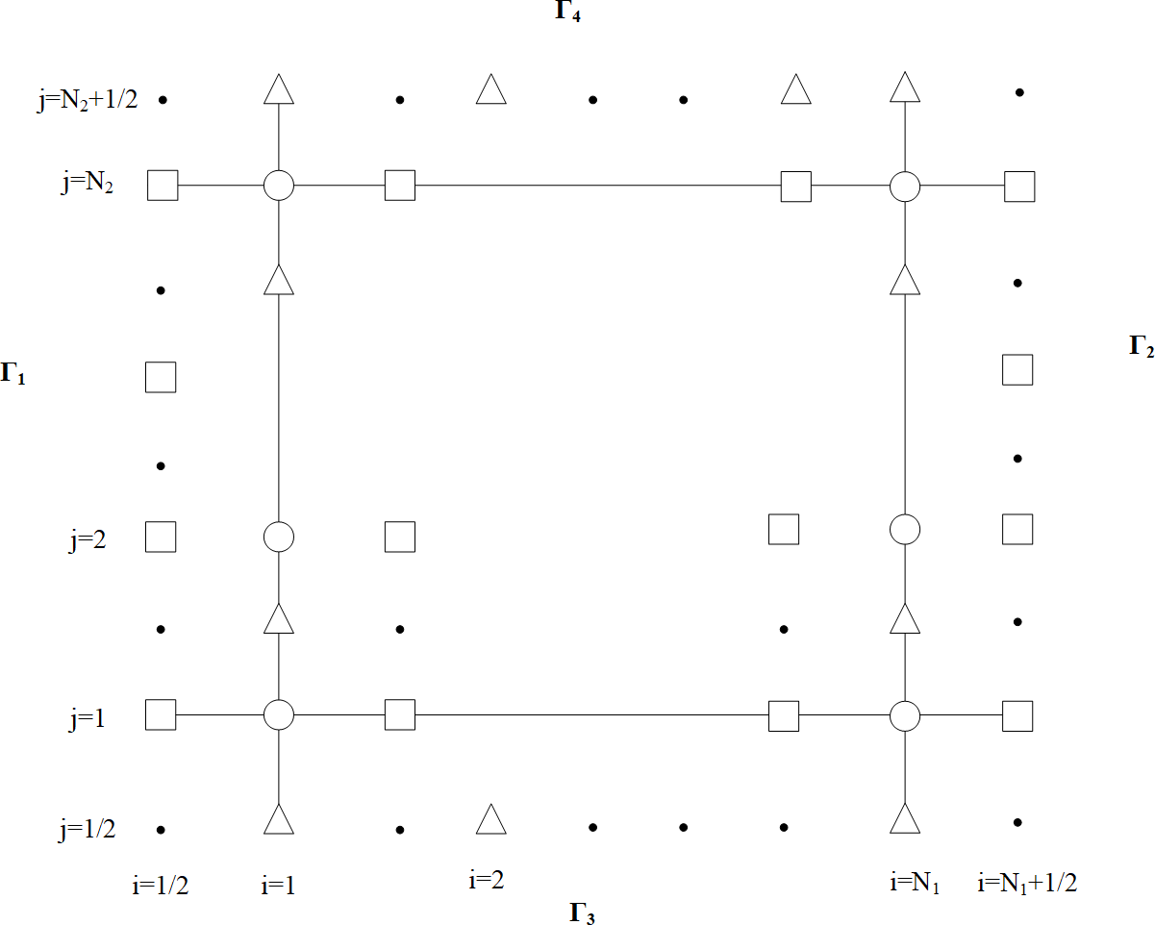

Рисунок 1 - Шаблон вычислительной сетки

1.4 Аппроксимация граничных условий для численного решения эллиптического уравнения для давления

Из аппроксимации граничных условий (1.11)-(1.14) видно, что условие для составляющей, нормальной к границе, выполняется одинаково, а касательная составляющая в этих узлах сетки не определена. Граничных условий для давления на всех участках границы не существует. Чтобы замкнуть систему уравнений (1.7)-(1.10), необходимо определить граничные условия

$u_{i+\frac{1}{2,1}}^{n+1}, u_{i+\frac{1}{2},N_{2}}^{n+1}, при i=1,…,N_{1}-1$,
$v_{1,j+\frac{1}{2}}^{n+1}, v_{N_{1},j+\frac{1}{2}}^{n+1}, при i=1,…,N_{2}-1$. (1.15)

Покажем для нижней границы аппроксимацию граничного условия $u_{i+\frac{1}{2},1}^{n+1}$. Разложим в ряд Тейлора функцию $u_{i+\frac{1}{2},\frac{1}{2}}^{n+1}$ в окрестности узлов $\left(i+\frac{1}{2},1\right)$

$u_{i+\frac{1}{2},\frac{1}{2}}^{n+1}=u_{i+\frac{1}{2},1}^{n+1}-\frac{h_{2}}{2}{\left(\frac{∂u^{n+1}}{∂x_{2}}\right)}_{i+\frac{1}{2},1}+\frac{h_{2}^{2}}{8}{\left(\frac{∂^{2}u^{n+1}}{∂x_{2}^{2}}\right)}_{i+\frac{1}{2},1}+O\left(h_{2}^{3}\right).$ (1.16)

Отсюда, так как $u_{i+\frac{1}{2},\frac{1}{2}}^{n+1}=0$, имеем

$u_{i+\frac{1}{2},1}^{n+1}=\frac{h_{2}}{2}{\left(\frac{∂u^{n+1}}{∂x_{2}}\right)}_{i+\frac{1}{2},1}-\frac{h_{2}^{2}}{8}{\left(\frac{∂^{2}u^{n+1}}{∂x_{2}^{2}}\right)}_{i+\frac{1}{2},1}+O\left(h_{2}^{3}\right).$ (1.17)

Проекцируя первое уравнение движения на ось $Ox_{1}$, имеем

${\left(\frac{∂P^{n+1}}{∂x_{1}}\right)}_{i+\frac{1}{2},1}=ν\frac{∂^{2}u^{n+1}}{∂x_{2}^{2}}|_{x_{1},i+\frac{1}{2};x_{2},1}.$ (1.18)

Из (1.17) и (1.18) имеем

$u_{i+\frac{1}{2},1}^{n+1}=\frac{h_{2}}{2}{\left(\frac{∂u^{n}}{∂x_{2}}\right)}_{i+\frac{1}{2},1}-\frac{h_{2}^{2}}{8ν}{\left(\frac{∂P^{n+1}}{∂x_{1}}\right)}_{i+\frac{1}{2},1}.$ (1.19)

Аппроксимируем производную ${\left(\frac{∂u^{n}}{∂x_{2}}\right)}_{i+\frac{1}{2},1}$ через дискретные значения функции $u^{n}$ в узлах $\left(i+\frac{1}{2},\frac{1}{2}\right),\left(i+\frac{1}{2},1\right),\left(i+\frac{1}{2},2\right)$. Для этого мы используем следующие разложения в ряд Тейлора

$0≡u_{i+\frac{1}{2},\frac{1}{2}}^{n+1}=u_{i+\frac{1}{2},1}^{n+1}-\frac{h_{2}}{2}{\left(\frac{∂u^{n}}{∂x_{2}}\right)}_{i+\frac{1}{2},1}+\frac{h_{2}^{2}}{8}{\left(\frac{∂^{2}u^{n}}{∂x_{2}^{2}}\right)}_{i+\frac{1}{2,1}}+O\left(h_{2}^{3}\right),$
$u_{i+\frac{1}{2},1}^{n+1}=u_{i+\frac{1}{2},1}^{n+1},$ (1.20)
$u_{i+\frac{1}{2},2}^{n+1}=u_{i+\frac{1}{2},1}^{n+1}+h_{2}{\left(\frac{∂u^{n}}{∂x_{2}}\right)}_{i+\frac{1}{2},1}+\frac{h_{2}^{2}}{2}{\left(\frac{∂^{2}u^{n}}{∂x_{2}^{2}}\right)}_{i+\frac{1}{2},1}+O\left(h_{2}^{3}\right).$

Используя метод неопределенных коэффициентов, мы определяем аппроксимацию второго порядка для ${\left(\frac{∂u^{n}}{∂x_{2}}\right)}_{i+\frac{1}{2},1 }$ через значения функции в трех точках. Первое уравнение умножается на -4, второе на 3, третье на 1

$3h_{2}{\left(\frac{∂u^{n}}{∂x_{2}}\right)}_{i+\frac{1}{2},1}=-4u_{i+\frac{1}{2},\frac{1}{2}}^{n}+3u_{i+\frac{1}{2},1}^{n}+u_{i+\frac{1}{2},2}^{n}+O\left(h_{2}^{3}\right).$ (1.21)

Отсюда имеем формулу первой разностной производной второго порядка

${\left(\frac{∂u^{n}}{∂x_{2}}\right)}_{i+\frac{1}{2},1}≈\frac{3u_{i+\frac{1}{2},1}^{n}+u_{i+\frac{1}{2},2}^{n}}{3h_{2}}+O\left(h_{2}^{2}\right).$ (1.22)

Подставляя (1.22) в (1.19), получим

$u_{i+\frac{1}{2},1}^{n+1}=\frac{3u_{i+\frac{1}{2},1}^{n}+u_{i+\frac{1}{2},2}^{n}}{6}-\frac{h_{2}^{2}}{8ν}\frac{P_{i+1,1}^{n+1}-P_{i,1}^{n+1}}{h_{1}}$. (1.23)

Сравнивая (1.23) с первой формулой (1.9) при $j=1$ имеем,что

${\overline{u}}_{i+\frac{1}{2},1}^{n+\frac{1}{2}}=\frac{3u_{i+\frac{1}{2},1}^{n}+u_{i+\frac{1}{2},2}^{n}}{6},τ=τ_{0}=\frac{h_{2}^{2}}{8ν}.$ (1.24)

Рассуждая аналогично, получим для верхней границы

${\overline{u}}_{i+\frac{1}{2},N_{2}}^{n+\frac{1}{2}}=\frac{3u_{i+\frac{1}{2},N_{2}}^{n}+u_{i+\frac{1}{2},N_{2}-1}^{n}}{6},i=1,…,N_{1}-1.$ (1.25)

На левой границе получим
${\overline{v}}_{1,j+\frac{1}{2}}^{n+\frac{1}{2}}=\frac{3v_{1,j+\frac{1}{2}}^{n}+v_{2,j+\frac{1}{2}}^{n}}{6},j=1,…,N_{2}-1.$ (1.26)

На правой границе получим

${\overline{u}}_{N_{1},j+\frac{1}{2}}^{n+\frac{1}{2}}=\frac{3v_{N_{1},i+\frac{1}{2}}^{n}+v_{N_{1}-1,i+\frac{1}{2}}^{n}}{6},j=1,…,N_{2}-1.$ (1.27)

Чтобы найти давление во внутренних узлах области сетки $Ω_{0h}$ из (1.9), (1.10), мы получаем разностную схему эллиптического типа

$$(P_{i,j}^{n+1})_{x_{1},{\overline{x}}_{1}}+(P_{i,j}^{n+1})_{x_{2},{\overline{x}}_{2}}=Δ_{h}P_{i,j}^{n}+\frac{1}{τ}div_{h}{\vec{V}}^{n+\frac{1}{2}},$$
$i=2,…,N_{1}-2, j=2,…,N_{2}-2,$ (1.28)

здесь $(P_{i,j}^{n+1})_{x_{1},{\overline{x}}_{1}}=\frac{P_{i+1,j}^{n+1}-2P_{i,j}^{n+1}+P_{i-1,j}^{n+1}}{h_{1}^{2}}$ и $(P_{i,j}^{n+1})_{x_{2},{\overline{x}}_{2}}=\frac{P_{i,j+1}^{n+1}-2P_{i,j}^{n+1}+P_{i,j-1}^{n+1}}{h_{2}^{2}}$.
Из-за отсутствия граничных условий для давления в граничных узлах необходимо построить уравнения, основанные на соотношениях вида (1.23)-(1.27). Например, для нижней границы мы имеем уравнение неразрывности при $j=1$:

$\frac{u_{i+\frac{1}{2},1}^{n+1}-u_{i-\frac{1}{2},1}^{n+1}}{h_{1}}+\frac{v_{i,\frac{3}{2}}^{n+1}-v_{i,\frac{1}{2}}^{n+1}}{h_{2}}=0,i=1,…,N_{1}.$ (1.29)

Подставляя в (1.29) значения

$u_{i+\frac{1}{2},1}^{n+1}={\overline{u}}_{i+\frac{1}{2},1}^{n+\frac{1}{2}}-τ\left(\frac{P_{i+1,1}^{n+1}-P_{i,1}^{n+1}}{h_{1}}-\frac{P_{i+1,1}^{n}-P_{i,1}^{n}}{h_{1}}\right),$
$v_{i,\frac{3}{2}}^{n+1}={\overline{v}}_{i,\frac{3}{2}}^{n+\frac{1}{2}}-τ\left(\frac{P_{i,2}^{n+1}-P_{i,1}^{n+1}}{h_{2}}-\frac{P_{i,2}^{n}-P_{i,1}^{n}}{h_{2}}\right),$
$v_{i,\frac{1}{2}}^{n+1}≡0,$

получим уравнение для определения давления в узлах $\left(i,1\right),i=2,…,N_{1}-1$,

$\frac{τ_{0}}{h_{1}^{2}}\left(P_{i+1,1}^{n+1}-2P_{i,1}^{n+1}+P_{i-1,1}^{n+1}\right)+\frac{τ}{h_{2}^{2}}\left(P_{i,2}^{n+1}-P_{i,1}^{n+1}\right)=\frac{τ_{0}}{h_{1}^{2}}\left(P_{i+1,1}^{n}-2P_{i,1}^{n}+{+P}_{i-1,1}^{n}\right)+\frac{τ}{h_{2}^{2}}\left(P_{i,2}^{n}-P_{i,1}^{n}\right)+\frac{{\overline{u}}_{i+\frac{1}{2},1}^{n+\frac{1}{2}}-{\overline{u}}_{i-\frac{1}{2},1}^{n+\frac{1}{2}}}{h_{1}}+\frac{{\overline{v}}_{i,\frac{3}{2}}^{n+\frac{1}{2}}-v_{i,\frac{1}{2}}^{n+1}}{h_{2}},$ (1.30)

рассуждая аналогично на верхней границе при $j=N_{2}$ имеем следующее уравнение для определения давления

$\frac{τ_{0}}{h_{1}^{2}}\left(P_{i+1,N_{2}}^{n+1}-2P_{i,N_{2}}^{n+1}+P_{i-1,N_{2}}^{n+1}\right)+\frac{τ}{h_{2}^{2}}\left(P_{i,N_{2}}^{n+1}-P_{i,N_{2}-1}^{n+1}\right)=\frac{τ_{0}}{h_{1}^{2}}\left(P_{i+1,N_{2}}^{n}-2P_{i,N_{2}}^{n}++P_{i-1,N_{2}}^{n}\right)+\frac{τ}{h_{2}^{2}}\left(P_{i,N_{2}}^{n}-P_{i,N_{2}-1}^{n}\right)+\frac{{\overline{u}}_{i+\frac{1}{2},N_{2}}^{n+\frac{1}{2}}-{\overline{u}}_{i-\frac{1}{2},N_{2}}^{n+\frac{1}{2}}}{h_{1}}+\frac{v_{i,N_{2}+\frac{1}{2}}^{n+1}-{\overline{v}}_{i,N_{2}-\frac{1}{2}}^{n+\frac{1}{2}}}{h_{2}},i=2,…,N_{1}-1.$ (1.31)

Уравнение неразрывности на левой границе имеет вид

$\frac{u_{\frac{3}{2},j}^{n+1}-u_{\frac{1}{2},j}^{n+1}}{h_{1}}+\frac{v_{1,j+\frac{1}{2}}^{n+1}-v_{1,j-\frac{1}{2}}^{n+1}}{h_{2}}=0,j=1,…,N_{2}.$ (1.32)

Подставляя значения

$u_{\frac{3}{2},j}^{n+1}={\overline{u}}_{\frac{3}{2},j}^{n+1}-\frac{τ}{h_{1}}\left[\left(P_{2,j}^{n+1}-P_{1,j}^{n+1}\right)-\left(P_{2,j}^{n}-P_{1,j}^{n}\right)\right],$
$v_{1,j+\frac{1}{2}}^{n+1}={\overline{v}}_{1,j+\frac{1}{2}}^{n+1}-\frac{τ}{h_{2}}\left[\left(P_{1,j+1}^{n+1}-P_{1,j}^{n+1}\right)-\left(P_{1,j+1}^{n}-P_{1,j}^{n}\right)\right],$ (1.33)
$u_{\frac{1}{2},j}^{n+1}≡0,$

в уравнении (1.30) мы получаем уравнения для определения в граничных узлах $\left(1,j\right)$

$\frac{τ}{h_{1}^{2}}\left(P_{2,j}^{n+1}-P_{1,j}^{n+1}\right)+\frac{τ_{1}}{h_{2}^{2}}\left(P_{1,j+1}^{n+1}-2P_{1,j}^{n+1}+P_{1,j-1}^{n+1}\right)$
$=\frac{τ}{h_{1}^{2}}\left(P_{2,j}^{n}-P_{1,j}^{n}\right)+\frac{τ_{1}}{h_{2}^{2}}\left(P_{1,j+1}^{n}-2P_{1,j}^{n}+P_{1,j-1}^{n}\right)$
$+\frac{{\overline{u}}_{\frac{3}{2},j}^{n+\frac{1}{2}}-u_{\frac{1}{2},j}^{n+1}}{h_{1}}+\frac{{\overline{v}}_{1,j+\frac{1}{2}}^{n+\frac{1}{2}}-{\overline{v}}_{1,j-\frac{1}{2}}^{n+\frac{1}{2}}}{h_{2}},j=2,…,N_{2}-1.$ (1.34)

На правой границе получается аналогичная формула для нахождения $P_{N_{1},j}^{n+1}$

$-\frac{τ}{h_{1}^{2}}\left(P_{N_{1},j}^{n+1}-P_{N_{1}-1,j}^{n+1}\right)+\frac{τ_{1}}{h_{2}^{2}}\left(P_{N_{1},j+1}^{n+1}-2P_{N_{1},j}^{n+1}+P_{N_{1},j-1}^{n+1}\right)=-\frac{τ}{h_{1}^{2}}\left(P_{N_{1},j}^{n}-P_{N_{1}-1,j}^{n}\right)++\frac{τ_{1}}{h_{2}^{2}}\left(P_{N_{1},j+1}^{n}-2P_{N_{1},j}^{n}+P_{N_{1},j-1}^{n}\right)+\frac{u_{N_{1}+\frac{1}{2},j}^{n+1}-{\overline{u}}_{N_{1}-\frac{1}{2},j}^{n+\frac{1}{2}}}{h_{1}}+\frac{{\overline{v}}_{N_{1},j+\frac{1}{2}}^{n+\frac{1}{2}}-{\overline{v}}_{N_{1},j-\frac{1}{2}}^{n+\frac{1}{2}}}{h_{2}},j=2,…,N_{2}-1.$ (1.35)
После сделанных аппроксимации граничные условия для компонентов скоростей на дробных шагах имеет вид:
-на нижней границе $Γ_{3}$:

${\overline{u}}_{i+\frac{1}{2,1}}^{n+\frac{1}{2}}=ψ_{3}\left(x_{1,i+\frac{1}{2}}\right),i=1,…,N_{1}-1,{\overline{v}}_{i,\frac{1}{2}}^{n+\frac{1}{2}}=0.$ (1.36)

-на верхней границе $Γ_{4}$:

${\overline{u}}_{i+\frac{1}{2},N_{2}}^{n+\frac{1}{2}}=ψ_{4}\left(x_{1,i+\frac{1}{2}}\right),i=1,…,N_{1}-1,{\overline{v}}_{i,N_{2}+\frac{1}{2}}^{n+\frac{1}{2}}=0.$ (1.37)

-на левой границе$Γ_{1}$:

${\overline{u}}_{\frac{1}{2},j}^{n+\frac{1}{2}}=0,{\overline{v}}_{1,j+\frac{1}{2}}^{n+\frac{1}{2}}=ψ_{1}\left(x_{2,j+\frac{1}{2}}\right),j=1,…,N_{2}.$ (1.38)

-на правой границе $Γ_{2}$:

${\overline{u}}_{N_{1}+\frac{1}{2},j}^{n+\frac{1}{2}}=0,{\overline{v}}_{N_{1},j+\frac{1}{2}}^{n+\frac{1}{2}}=ψ_{2}\left(x_{2,j+\frac{1}{2}}\right),j=1,…,N_{2}.$ (1.39)

1.5 Устойчивость конечно-разностной схемы

Для априорной оценки решения разностной схемы (1.7)-(1.10) с граничными условиями (1.36)-(1.39) сформулирована следующая теорема:
Теорема 1. Если выполняется условие

$$ν-\frac{C_{1}^{2}}{4}\frac{τ}{h^{2}}{\left\|{\vec{V}}^{n}\right\|}^{2}≥0,$$

тогда для трехэтапной разностной схемы (1.7)-(1.10) выполняется априорная оценка

$${\left\|{\vec{V}}^{m+1}\right\|}^{2}+\frac{1}{2}\sum_{n=0}^{m+1}{‍}{\left\|{\vec{V}}^{n+\frac{1}{2}}-{\vec{V}}^{n}\right\|}^{2}+τ^{2}{\left\|∇_{h}P^{m+1}\right\|}^{2}+τν^{2}{\left\|{\vec{V}}_{x\overline{x}}^{m+1}\right\|}^{2}≤$$
$≤{\left\|{\vec{V}}^{0}\right\|}^{2}+τ^{2}{\left\|∇_{h}P^{0}\right\|}^{2}+τν^{2}{\left\|{\vec{V}}_{x\overline{x}}^{0}\right\|}^{2}+\sum_{n=0}^{m}{‍}{\left\|f^{n}\right\|}^{2}.$

Доказательство. Из дробных шагов (1.7), (1.8) получаем соотношения, содержащие ${\vec{V}}^{n+\frac{1}{2}}$ и ${\vec{V}}^{n}$. Чтобы сделать это, мы суммируем первое уравнение (1.7) с первым уравнением (1.8), аналогично мы суммируем второе со вторым

$$\frac{{\overline{u}}_{i+\frac{1}{2},j}^{n+\frac{1}{2}}-u_{i+\frac{1}{2},j}^{n}}{τ}+L_{1h}(u^{n},v^{n})+(P_{ij}^{n})_{x_{1}}=ν\left((u_{i+\frac{1}{2},j}^{n+\frac{1}{2}})_{x_{1}{\overline{x}}_{1}}+({\overline{u}}_{i+\frac{1}{2},j}^{n+\frac{1}{2}})_{x_{2}{\overline{x}}_{2}}\right) +f_{i+\frac{1}{2},j}^{\left(1\right)},$$
(1.40)
$$\frac{{\overline{v}}_{i,j+\frac{1}{2}}^{n+\frac{1}{2}}-v_{i,j+\frac{1}{2}}^{n}}{τ}+L_{2h}(u^{n},v^{n})+(P_{ij}^{n})_{x_{2}}=ν\left((v_{i,j+\frac{1}{2}}^{n+\frac{1}{2}})_{x_{1}{\overline{x}}_{1}}+({\overline{v}}_{i,j+\frac{1}{2}}^{n+\frac{1}{2}})_{x_{2}{\overline{x}}_{2}}\right)+f_{i,j+\frac{1}{2}}^{\left(2\right)}.$$

Теперь из (1.8) находим

$\begin{matrix}u_{i+\frac{1}{2},j}^{n+\frac{1}{2}} & ={\overline{u}}_{i+\frac{1}{2},j}^{n+\frac{1}{2}}-τν({\overline{u}}_{i+\frac{1}{2},j}^{n+\frac{1}{2}})_{x_{2}{\overline{x}}_{2}}+τν(u_{i+\frac{1}{2},j}^{n})_{x_{2}{\overline{x}}_{2}}, \\ v_{i,j+\frac{1}{2}}^{n+\frac{1}{2}} & ={\overline{v}}_{i,j+\frac{1}{2}}^{n+\frac{1}{2}}-τν({\overline{v}}_{i,j+\frac{1}{2}}^{n+\frac{1}{2}})_{x_{2}{\overline{x}}_{2}}+τν(v_{i,j+\frac{1}{2}}^{n})_{x_{2}{\overline{x}}_{2}}.\end{matrix}$ (1.41)

В (1.40) вместо $u_{i+\frac{1}{2},j}^{n+\frac{1}{2}}$ и $v_{i,j+\frac{1}{2}}^{n+\frac{1}{2}}$подставляем (1.41) и получаем

$\frac{{\overline{u}}_{i+\frac{1}{2},j}^{n+\frac{1}{2}}-u_{i+\frac{1}{2},j}^{n}}{τ}+L_{1h}(u^{n},v^{n})+(P_{i,j}^{n})_{x_{1}}=ν[({\overline{u}}_{i+\frac{1}{2},j}^{n+\frac{1}{2}})_{x_{1}{\overline{x}}_{1}}+({\overline{u}}_{i+\frac{1}{2},j}^{n+\frac{1}{2}})_{x_{2}{\overline{x}}_{2}}]-τν^{2}(({\overline{u}}_{i+\frac{1}{2},j}^{n+\frac{1}{2}})_{x_{1}{\overline{x}}_{1}x_{2}{\overline{x}}_{2}} -(u_{i+\frac{1}{2},j}^{n})_{x_{1}{\overline{x}}_{1}x_{2}{\overline{x}}_{2}}) +f_{i+\frac{1}{2},j}^{\left(1\right)},$ (1.42)

$\frac{{\overline{v}}_{i,j+\frac{1}{2}}^{n+\frac{1}{2}}-v_{i,j+\frac{1}{2}}^{n}}{τ}+L_{2h}(u^{n},v^{n})+(P_{i,j}^{n})_{x_{2}}=ν[({\overline{v}}_{i,j+\frac{1}{2}}^{n+\frac{1}{2}})_{x_{1}{\overline{x}}_{1}}+({\overline{v}}_{i,j+\frac{1}{2}}^{n+\frac{1}{2}})_{x_{2}{\overline{x}}_{2}}]-τν^{2}(({\overline{v}}_{i,j+\frac{1}{2}}^{n+\frac{1}{2}})_{x_{1}{\overline{x}}_{1}x_{2}{\overline{x}}_{2}}-(v_{i,j+\frac{1}{2}}^{n})_{x_{1}{\overline{x}}_{1}x_{2}{\overline{x}}_{2}})+f_{i,j+\frac{1}{2}}^{\left(2\right)}.$ (1.43)

Рассмотрим (1.42), (1.43) с начальными граничными условиями (1.36)-(1.39) и (1.2). В дальнейшем мы будем опускать "прямую" в (1.42), (1.43). Умножаем (1.42) на $2τu_{i+\frac{1}{2},j}^{n+\frac{1}{2}}h_{1}$, (1.43) на $2τv_{i,j+\frac{1}{2}}^{n+\frac{1}{2}}h_{1}$ и суммируем по $Ω_{1h}$ и $Ω_{1h}$ соответственно, и в результате получаем

$2∥{\vec{V}}^{n+\frac{1}{2}}∥^{2}-2\left({\vec{V}}^{n+\frac{1}{2}},{\vec{V}}^{n}\right)+2τ\left(L_{h}{\vec{V}}^{n},{\vec{V}}^{n+\frac{1}{2}}\right)+τ\left(∇_{h}P^{n},{\vec{V}}^{n+\frac{1}{2}}\right)+2ντ{\left\|∇_{h}{\vec{V}}^{n+\frac{1}{2}}\right\|}^{2}+τν^{2}\left(∥{\vec{V}}_{x\overline{x}}^{n+\frac{1}{2}}∥^{2}-∥{\vec{V}}_{x\overline{x}}^{n}∥^{2}\right)=\left(f^{n},{\vec{V}}^{n+\frac{1}{2}}\right).$ (1.44)

В силу тождества

$-2\left({\vec{V}}^{n+\frac{1}{2}},{\vec{V}}^{n}\right)=∥{\vec{V}}^{n+\frac{1}{2}}-{\vec{V}}^{n}∥^{2}-∥{\vec{V}}^{n+\frac{1}{2}}∥^{2}-∥{\vec{V}}^{n}∥^{2},$ (1.45)

и леммы для нелинейных членов доказанной в работе Темирбекова А.Н. [79], имеем

$\left(L_{h}{\vec{V}}^{n},{\vec{V}}^{n}\right)=0.$ (1.46)

С учетом (1.45) и (1.46) из (1.47) имеем:

${\left\|{\vec{V}}^{n+\frac{1}{2}}\right\|}^{2}-{\left\|{\vec{V}}^{n}\right\|}^{2}+{\left\|{\vec{V}}^{n+\frac{1}{2}}-{\vec{V}}^{n}\right\|}^{2}+2τ^{2}\left(L_{h}{\vec{V}}^{n},\frac{{\vec{V}}^{n+\frac{1}{2}}-{\vec{V}}^{n}}{τ}\right)+2τ\left(P^{n},div_{h}{\vec{V}}^{n+\frac{1}{2}}\right)+τν^{2}\left({\left\|{\vec{V}}_{x\overline{x}}^{n+\frac{1}{2}}\right\|}^{2}-{\left\|{\vec{V}}_{x\overline{x}}^{n}\right\|}^{2}\right)+2τν{\left\|∇_{h}{\vec{V}}^{n+\frac{1}{2}}\right\|}^{2}=\left(f^{n},{\vec{V}}^{n+\frac{1}{2}}\right).$ (1.47)

Аналогично, умножая первое уравнение (1.9) на $2τu_{i+\frac{1}{2},j}^{n+1}h_{1}$, второе уравнение на $2τv_{i,j+\frac{1}{2}}^{n+1}h_{2}$ и суммируя по $Ω_{1h}$ и $Ω_{2h}$ соответственно, получаем

${\left\|{\vec{V}}^{n+1}\right\|}^{2}-{\left\|{\vec{V}}^{n}\right\|}^{2}+{\left\|{\vec{V}}^{n+1}-{\vec{V}}^{n+\frac{1}{2}}\right\|}^{2}+2τ\left(∇\left(P^{n+1}-P^{n}\right),{\vec{V}}^{n+1}\right)=0.$(1.48)

Суммируя интегральные тождества (1.47), (1.48)

${\left\|{\vec{V}}^{n+\frac{1}{2}}\right\|}^{2}-{\left\|{\vec{V}}^{n}\right\|}^{2}+{\left\|{\vec{V}}^{n+1}-{\vec{V}}^{n+\frac{1}{2}}\right\|}^{2}+{\left\|{\vec{V}}^{n+\frac{1}{2}}-{\vec{V}}^{n}\right\|}^{2}+2τ^{2}\left(L_{h}{\vec{V}}^{n},\frac{{\vec{V}}^{n+\frac{1}{2}}-{\vec{V}}^{n}}{τ}\right)+2τ\left(∇_{h}P^{n},{\vec{V}}^{n+\frac{1}{2}}\right)+2τ\left(∇_{h}\left(P^{n+1}-P^{n}\right),{\vec{V}}^{n+1}\right)+2τν{\left\|∇_{h}{\vec{V}}^{n+\frac{1}{2}}\right\|}^{2}+τν^{2}\left({\left\|{\vec{V}}_{x\overline{x}}^{n+\frac{1}{2}}\right\|}^{2}-{\left\|{\vec{V}}_{x\overline{x}}^{n}\right\|}^{2}\right) =\left(f^{n},{\vec{V}}^{n+\frac{1}{2}}\right).$ (1.49)

Рассмотрим отдельно термины, содержащие градиент давления.

$$2τ\left(∇_{h}P^{n},{\vec{V}}^{n+\frac{1}{2}}\right)+2τ\left(∇_{h}\left(P^{n+1}-P^{n}\right),{\vec{V}}^{n+1}\right)$$
$=-2τ\left(∇_{h}P^{n},{\vec{V}}^{n+1}-{\vec{V}}^{n+\frac{1}{2}}\right)+2τ\left(∇_{h}P^{n+1},{\vec{V}}^{n+1}\right).$ (1.50)

Из-за уравнения неразрывности второй член в правой части (1.50) равен нулю. Далее мы преобразуем

$$2τ\left(∇_{h}P^{n},{\vec{V}}^{n+1}-{\vec{V}}^{n+\frac{1}{2}}\right)=2τ\left({\vec{V}}^{n+1}-{\vec{V}}^{n+\frac{1}{2}},-∇_{h}\left(P^{n+1}-P^{n}\right)+∇_{h}P^{n+1}\right)=$$
$$=2τ\left({\vec{V}}^{n+1}-{\vec{V}}^{n+\frac{1}{2}},\frac{{\vec{V}}^{n+1}-{\vec{V}}^{n+\frac{1}{2}}}{τ}+∇_{h}P^{n+1}\right)=$$
$$=2{\left\|{\vec{V}}^{n+1}-{\vec{V}}^{n+\frac{1}{2}}\right\| }^{2}+2τ\left({\vec{V}}^{n+1}-{\vec{V}}^{n+\frac{1}{2}},∇_{h}P^{n+1}\right)=$$
$$=2{\left\|{\vec{V}}^{n+1}-{\vec{V}}^{n+\frac{1}{2}}\right\| }^{2}+2τ^{2}\left(-∇_{h}\left(P^{n+1}-P^{n}\right),∇_{h}P^{n+1}\right)=$$
$$=2{\left\|{\vec{V}}^{n+1}-{\vec{V}}^{n+\frac{1}{2}}\right\| }^{2}-2τ^{2}(∇_{h}P^{n+1})^{2}+2τ^{2}(∇_{h}P^{n},∇_{h}P^{n+1})=$$
$=2{\left\|{\vec{V}}^{n+1}-{\vec{V}}^{n+\frac{1}{2}}\right\| }^{2}-2τ^{2}(∇_{h}P^{n+1})^{2}-τ^{2}{\left\|∇_{h}\left(P^{n+1}-P^{n}\right)\right\|}^{2}++τ^{2}{\left\|∇_{h}\left(P^{n+1}\right)\right\|}^{2}+τ^{2}{\left\|∇_{h}\left(P^{n}\right)\right\|}^{2}=2{\left\|{\vec{V}}^{n+1}-{\vec{V}}^{n+\frac{1}{2}}\right\| }^{2}-τ^{2}({\left\|∇_{h}\left(P^{n+1}\right)\right\|}^{2}--{\left\|∇_{h}\left(P^{n}\right)\right\|}^{2})-τ^{2}{\left\|∇_{h}\left(P^{n+1}-P^{n}\right)\right\|}^{2}=2{\left\|{\vec{V}}^{n+1}-{\vec{V}}^{n+\frac{1}{2}}\right\| }^{2}-τ^{2}({\left\|∇_{h}\left(P^{n+1}\right)\right\|}^{2}--{\left\|∇_{h}\left(P^{n}\right)\right\|}^{2}).$ (1.51)

Подставляем (1.51) в (1.49)

${\left\|{\vec{V}}^{n+1}\right\|}^{2}-{\left\|{\vec{V}}^{n}\right\|}^{2}+{\left\|{\vec{V}}^{n+1}-{\vec{V}}^{n+\frac{1}{2}}\right\|}^{2}+{\left\|{\vec{V}}^{n+\frac{1}{2}}-{\vec{V}}^{n}\right\|}^{2}+2τ^{2}\left(L_{h}{\vec{V}}^{n},\frac{{\vec{V}}^{n+\frac{1}{2}}-{\vec{V}}^{n}}{τ}\right)-{\left\|{\vec{V}}^{n+1}-{\vec{V}}^{n+\frac{1}{2}}\right\|}^{2}+τ^{2}\left({\left\|∇_{h}P^{n+1}\right\|}^{2}-{\left\|∇_{h}P^{n}\right\|}^{2}\right)+2τν{\left\|∇_{h}{\vec{V}}^{n+\frac{1}{2}}\right\|}^{2}++τν^{2}\left({\left\|{\vec{V}}_{x\overline{x}}^{n+\frac{1}{2}}\right\|}^{2}-{\left\|{\vec{V}}_{x\overline{x}}^{n}\right\|}^{2}\right)=\left(f^{n},{\vec{V}}^{n+\frac{1}{2}}\right).$ (1.52)

Сокращаем подобные члены и получим неравенство

${\left\|{\vec{V}}^{n+1}\right\|}^{2}+{\left\|{\vec{V}}^{n+\frac{1}{2}}-{\vec{V}}^{n}\right\|}^{2}+2τν{\left\|∇_{h}{\vec{V}}^{n+\frac{1}{2}}\right\|}^{2}+τ^{2}{\left\|∇_{h}P^{n+1}\right\|}^{2}+τν^{2}{\left\|{\vec{V}}_{x\overline{x}}^{n+\frac{1}{2}}\right\|}^{2}+2τ^{2}\left|\left(L_{h}{\vec{V}}^{n},\frac{{\vec{V}}^{n+\frac{1}{2}}-{\vec{V}}^{n}}{τ}\right)\right|≤{\left\|{\vec{V}}^{n}\right\|}^{2}+τ^{2}{\left\|∇_{h}P^{n}\right\|}^{2}+τν^{2}{\left\|{\vec{V}}_{x\overline{x}}^{n}\right\|}^{2}+{\left\|f^{n}\right\|}^{2}.$ (1.53)

Для оценки нелинейных слагаемых используем неравенство Коши-Буняковского
2

$$2τ^{2}\left|\left(L_{h}{\vec{V}}^{n},{\vec{V}}_{t}^{n+\frac{1}{2}}\right)\right|≤\frac{3\sqrt{2}τ^{2}}{h}{\left\{\sum_{Ω_{h}}{‍}\left[{u_{i+\frac{1}{2},j}^{n}}^{2}+{v_{i,j+\frac{1}{2}}^{n}}^{2}\right]h_{1}h_{2}\right\}}^{\frac{1}{2}}\left\|{\vec{V}}_{t}^{n+\frac{1}{2}}\right\|=\frac{3\sqrt{2}τ^{2}}{h}\left\|{\vec{V}}^{n}|^{2}\right\|∙\left\|{\vec{V}}_{t}^{n+\frac{1}{2}}\right\|.$$

Величина $\left\||{\vec{V}}^{n}|^{2}\right\|$ оценивается так [111]

$$\left\|{\vec{V}}^{n}|^{2}\right\|≤\sqrt{2}\left\|{\vec{V}}^{n}\right\|∙\left\|∇_{h}{\vec{V}}^{n}\right\|.$$
Тогда

$2τ^{2}\left|\left(L_{h}{\vec{V}}^{n},{\vec{V}}_{t}^{n+\frac{1}{2}}\right)\right|≤\frac{6τ^{2}}{h}\left\|{\vec{V}}^{n}\right\|∙\left\|∇_{h}{\vec{V}}^{n}\right\|⋅\left\|{\vec{V}}_{t}^{n+\frac{1}{2}}\right\|≤\frac{τ^{2}}{2}{\left\|{\vec{V}}_{t}^{n+\frac{1}{2}}\right\|}^{2}+\frac{C_{1}^{2}}{2}(\frac{τ}{h})^{2}⋅{\left\|{\vec{V}}^{n}\right\|}^{2}{\left\|∇_{h}{\vec{V}}^{n}\right\|}^{2}.$ (1.54)

Далее из третьего этапа схемы расщепления (1.9) имеем

${\vec{V}}^{n+\frac{1}{2}}={\vec{V}}^{n+1}+τ∇\left(P^{n+1}-P^{n}\right).$ (1.55)

Возьмем вторую производную из (1.55), тогда

${\vec{V}}_{x\overline{x}}^{n+\frac{1}{2}}={\vec{V}}_{x\overline{x}}^{n+1}+τ∇\left(P_{x\overline{x}}^{n+1}-P_{x\overline{x}}^{n}\right).$ (1.56)

Возводим (1.56) в квадрат и используя неравенство Юнга, имеем

${\left\|{\vec{V}}_{x\overline{x}}^{n+\frac{1}{2}}\right\|}^{2}≤\left(1+\frac{ε}{2}\right){\left\|{\vec{V}}_{x\overline{x}}^{n+1}\right\|}^{2}+τ^{2}\left(1+\frac{1}{2ε}\right){\left\|∇\left(P_{x\overline{x}}^{n+1}-P_{x\overline{x}}^{n}\right)\right\|}^{2}$ (1.57)

для произвольного $ε>0$. Тогда из (1.53), (1.54) и (1.57) получим

${\left\|{\vec{V}}^{n+1}\right\|}^{2}+{\left\|{\vec{V}}^{n+\frac{1}{2}}-{\vec{V}}^{n}\right\|}^{2}+2τ⋅ν{\left\|∇_{h}{\vec{V}}^{n+\frac{1}{2}}\right\|}^{2}-\frac{1}{2}{\left\|{\vec{V}}^{n+\frac{1}{2}}-{\vec{V}}^{n}\right\|}^{2}-\frac{C_{1}^{2}}{2}(\frac{τ}{h})^{2}{\left\|{\vec{V}}^{n}\right\|}^{2}{\left\|∇_{h}{\vec{V}}^{n}\right\|}^{2}+τ^{2}{\left\|∇_{h}P^{n+1}\right\|}^{2}+τν^{2}(1+\frac{ε}{2}){\left\|{\vec{V}}_{x\overline{x}}^{n+1}\right\|}^{2}+τ^{3}ν^{2}(1+\frac{1}{2ε}){\left\|∇\left(P_{x\overline{x}}^{n+1}-P_{x\overline{x}}^{n}\right)\right\|}^{2}≤{\left\|{\vec{V}}^{n}\right\|}^{2}+τ^{2}{\left\|∇_{h}P^{n}\right\|}^{2}+τν^{2}{\left\|{\vec{V}}_{x\overline{x}}^{n}\right\|}^{2}+{\left\|f^{n}\right\|}^{2},$ (1.58)

группируя схожие элементы, имеем

${\left\|{\vec{V}}^{n+1}\right\|}^{2}+\frac{1}{2}{\left\|{\vec{V}}^{n+\frac{1}{2}}-{\vec{V}}^{n}\right\|}^{2}+2τ\left(ν-\frac{C_{1}^{2}}{4}\frac{τ}{h^{2}}{\left\|{\vec{V}}^{n}\right\|}^{2}\right){\left\|∇_{h}{\vec{V}}^{n+\frac{1}{2}}\right\|}^{2}+τ^{2}{\left\|∇_{h}P^{n+1}\right\|}^{2}+τν^{2}\left(1+\frac{ε}{2}\right){\left\|{\vec{V}}_{x\overline{x}}^{n+1}\right\|}^{2}+τ^{2}ν^{2}\left(1+\frac{1}{2ε}\right){\left\|∇\left(P_{x\overline{x}}^{n+1}-P_{x\overline{x}}^{n}\right)\right\|}^{2}≤{\left\|{\vec{V}}^{n}\right\|}^{2}+τ^{2}{\left\|∇_{h}P^{n}\right\|}^{2}+τν^{2}{\left\|{\vec{V}}_{x\overline{x}}^{n}\right\|}^{2}+{\left\|f^{n}\right\|}^{2}.$ (1.59)

Предположим, что

$ν-\frac{C_{1}^{2}}{4}\frac{τ}{h^{2}}∥{\vec{V}}^{n}∥^{2}≥0.$ (1.60)

Тогда мы получаем

${\left\|{\vec{V}}^{n+1}\right\|}^{2}+\frac{1}{2}{\left\|{\vec{V}}^{n+\frac{1}{2}}-{\vec{V}}^{n}\right\|}^{2}+τ^{2}{\left\|∇_{h}P^{n+1}\right\|}^{2}+τν^{2}{\left\|{\vec{V}}_{x\overline{x}}^{n+1}\right\|}^{2}≤$
$≤{\left\|{\vec{V}}^{n}\right\|}^{2}τ^{2}{\left\|∇_{h}P^{n}\right\|}^{2}+τν^{2}{\left\|{\vec{V}}_{x\overline{x}}^{n}\right\|}^{2}+{\left\|f^{n}\right\|}^{2}.$ (1.61)

Суммируя по $n$ от $0$ до $m$, мы имеем

${\left\|{\vec{V}}^{m+1}\right\|}^{2}+\frac{1}{2}\sum_{n=0}^{m+1}{‍}{\left\|{\vec{V}}^{n+\frac{1}{2}}-{\vec{V}}^{n}\right\|}^{2}+τ^{2}{\left\|∇_{h}P^{m+1}\right\|}^{2}+τν^{2}{\left\|{\vec{V}}_{x\overline{x}}^{m+1}\right\|}^{2}≤{\left\|{\vec{V}}^{0}\right\|}^{2}+τ^{2}{\left\|∇_{h}P^{0}\right\|}^{2}+τν^{2}{\left\|{\vec{V}}_{x\overline{x}}^{0}\right\|}^{2}+\sum_{n=0}^{m}{‍}{\left\|f^{n}\right\|}^{2}.$ (1.62)

Таким образом теорема доказана.
При выборе координатной сетки в виде (1.3) уравнение неразрывности аппроксимируется со вторым порядком точности по $h$ всюду в $Ω_{1h}∪Ω_{2h},$ где $h=max\left(h_{3},h_{2}\right).$

1.6 Сходимость разностной схемы к решению дифференциальной задачи

С целью обоснования сходимости разностной задачи (1.4)–(1.6) формулируется следующая теорема.
Теорема 2. Если решение задач (1.1), (1.2) достаточно гладкое и выполняется условие
$$ν-\frac{C_{1}^{2}}{4}\frac{τ}{h^{2}}{\left\|{\vec{ω}}^{n}\right\|}^{2}≥0,$$

тогда решение разностной задачи (1.4)-(1.6) с граничными условиями (1.11)-(1.14) сходится к решению задач (1.1)-(1.2) со скоростью сходимости $O\left(τ+h^{2}\right)$.
Доказательство. Погрешности решения обозначим через

$$ω_{1,i+\frac{1}{2j}}^{n+1}=u_{i+\frac{1}{2j}}^{n+1}-u\left(t_{n+1},x_{1,i+\frac{1}{2}},x_{2j}\right),$$
$$ω_{2,ij+\frac{1}{2}}^{n+1}=v_{ij+\frac{1}{2}}^{n+1}-v\left(t_{n+1},x_{1,i},x_{2j+\frac{1}{2}}\right),$$
$$π_{ij}^{n+1}=P_{ij}^{n+1}-P\left(t_{n+1},x_{1,i},x_{2j}\right),$$

тогда для погрешности решения для линейных уравнений соответствующих (1.4)-(1.6) имеем следующие соотношения

$\frac{ω_{1,i+\frac{1}{2j}}^{n+1}-ω_{1,i+\frac{1}{2j}}^{n}}{τ}+\frac{π_{i+1,j}^{n+1}-π_{ij}^{n+1}}{h_{1}}-ν\left({\left(ω_{1,i+\frac{1}{2}j}^{n}\right)}_{x_{1}{\overline{x}}_{1}}+{\left(ω_{1,i+\frac{1}{2}j}^{n}\right)}_{x_{2}{\overline{x}}_{2}}\right)=-ψ_{1h}^{n}$,
$\frac{ω_{2,ij+\frac{1}{2}}^{n+1}-ω_{2,ij+\frac{1}{2}}^{n}}{τ}+\frac{π_{i,j+1}^{n+1}-π_{ij}^{n+1}}{h_{2}}-ν\left({\left(ω_{2,ij+\frac{1}{2}}^{n}\right)}_{x_{1}{\overline{x}}_{1}}+{\left(ω_{2,ij+\frac{1}{2}}^{n}\right)}_{x_{2}{\overline{x}}_{2}}\right)=-ψ_{2h}^{n}$,
$\frac{ω_{1,i+\frac{1}{2j}}^{n+1}-ω_{1,i-\frac{1}{2j}}^{n+1}}{h_{1}}+\frac{ω_{2,ij+\frac{1}{2}}^{n+1}-ω_{2,ij-\frac{1}{2}}^{n+1}}{h_{2}}=-ρ_{h}^{n+1}$. (1.63)

где $ψ_{1h}^{n}$, $psi_{2h}^{n}$, $ρ_{h}^{n+1}$ - погрешности аппроксимации разностной схемы (1.4)-(1.6) при точном решении дифференциальной задачи (1.1),(1.2). Покажем, что $ρ_{h}^{n}=O\left(h^{2}\right)$. Для этого из (1.7) находим

$$u_{i+\frac{1}{2},j}^{n}=ω_{1,i+\frac{1}{2}j}^{n+1}+u\left(t_{n+1},x_{1,i+\frac{1}{2}},x_{2,j}\right),$$
$u_{i,j+\frac{1}{2}}^{n}=ω_{1,ij+\frac{1}{2}}^{n+1}+u\left(t_{n+1},x_{1,i},x_{2,j+\frac{1}{2}}\right),$ (1.64)

и подставляем в (1.6), получим

$\frac{ω_{1,i+\frac{1}{2j}}^{n+1}-ω_{1,i-\frac{1}{2j}}^{n+1}}{h_{1}}+\frac{ω_{2,ij+\frac{1}{2}}^{n+1}-ω_{2,ij-\frac{1}{2}}^{n+1}}{h_{2}}+\frac{u\left(t_{n+1},x_{1,i+\frac{1}{2}},x_{2,j}\right)-u\left(t_{n+1},x_{1,i-\frac{1}{2}},x_{2,j}\right)}{h_{1}}++\frac{v\left(t_{n+1},x_{1,i},x_{2,j+\frac{1}{2}}\right)-v\left(t_{n+1},x_{1,i},x_{2,j-\frac{1}{2}}\right)}{h_{2}}=0,$ (1.65)

таким образом отсюда

$ρ_{h}^{n+1}=\frac{u\left(t_{n+1},x_{1,i+\frac{1}{2}},x_{2,j}\right)-u\left(t_{n+1},x_{1,i-\frac{1}{2}},x_{2,j}\right)}{h_{1}}+\frac{v\left(t_{n+1},x_{1,i},x_{2,j+\frac{1}{2}}\right)-v\left(t_{n+1},x_{1,i},x_{2,j-\frac{1}{2}}\right)}{h_{2}},$(1.66)

Теперь разложим в ряд Тейлора функцию $u\left(t_{n+1},x_{1,i±\frac{1}{2}},x_{2,j}\right)$ в окрестности точки $x_{1,i}$ и функцию $v\left(t_{n+1},x_{1,i},x_{2,j±\frac{1}{2}}\right)$ в окрестности точки $x_{2,j}$

$u\left(t_{n+1},x_{1,i±\frac{1}{2}},x_{2,j}\right)=u\left(t_{n+1},x_{1,i},x_{2,j}\right)±\frac{h_{1}}{2}\left(\frac{∂u\left(t_{n+1},x_{1,i},x_{2,j}\right)}{∂x_{1}}\right)+\frac{h_{1}^{2}}{8}\left(\frac{∂^{2}u\left(t_{n+1},x_{1,i},x_{2,j}\right)}{∂x_{1}^{2}}\right)±\frac{h_{1}^{3}}{48}\left(\frac{∂^{3}u\left(t_{n+1},x_{1,i},x_{2,j}\right)}{∂x_{1}^{3}}\right)±O\left(h_{1}^{4}\right),$ (1.67)

$v\left(t_{n+1},x_{1,i},x_{2,j±\frac{1}{2}}\right)=v\left(t_{n+1},x_{1,i},x_{2,j}\right)±\frac{h_{2}}{2}\left(\frac{∂v\left(t_{n+1},x_{1,i},x_{2,j}\right)}{∂x_{2}}\right)+\frac{h_{2}^{2}}{8}\left(\frac{∂^{2}v\left(t_{n+1},x_{1,i},x_{2,j}\right)}{∂x_{2}^{2}}\right)±\frac{h_{2}^{3}}{48}\left(\frac{∂^{3}v\left(t_{n+1},x_{1,i},x_{2,j}\right)}{∂x_{2}^{3}}\right)±O\left(h_{2}^{4}\right).$ (1.68)

Подставляя эти разложения в (1.66) имеем

$ρ_{h}^{n+1}=\frac{h_{1}}{2}\left(\frac{∂u\left(t_{n+1},x_{1,i},x_{2,j}\right)}{∂x_{1}}\right)+\frac{h_{1}^{3}}{48}\left(\frac{∂^{3}u\left(t_{n+1},x_{1,i},x_{2,j}\right)}{∂x_{1}^{3}}\right)+\frac{h_{2}}{2}\left(\frac{∂v\left(t_{n+1},x_{1,i},x_{2,j}\right)}{∂x_{2}}\right)+\frac{h_{2}^{3}}{48}\left(\frac{∂^{3}v\left(t_{n+1},x_{1,i},x_{2,j}\right)}{∂x_{2}^{3}}\right)+O\left(h^{3}\right).$ (1.69)

Согласно уравнению неразрывности (1.1) имеем, что

$$ρ_{h}^{n+1}=O\left(h^{2}\right).$$

Аналогично, можно показать, что

$$ψ_{1h}^{n}=O\left(τ+h^{2}\right),ψ_{2h}^{n}=O\left(τ+h^{2}\right).$$

В линейном случае порядок невязок определяется очень просто, и, согласно теореме Лакса, сходимость следует из приближения и устойчивости.
Рассмотрим следующие нелинейные члены, включенные в первое уравнение для определения погрешности решения

$$\frac{1}{4h_{1}}\left\{{\left[ω_{1,i+\frac{3}{2}j}^{n}+u\left(t_{n},x_{1,i+\frac{3}{2}},x_{2,j}\right)+ω_{1,i+\frac{1}{2}j}^{n}+u\left(t_{n},x_{1,i+\frac{1}{2}},x_{2,j}\right)\right]}^{2}\right.\left.-{\left[ω_{1,i+\frac{1}{2}j}^{n}+u\left(t_{n},x_{1,i+\frac{1}{2}},x_{2,j}\right)+ω_{1,i-\frac{1}{2}j}^{n}+u\left(t_{n},x_{1,i-\frac{1}{2}},x_{2,j}\right)\right]}^{2}\right\}+$$
$$+\frac{1}{4h_{2}}\left\{\left[ω_{1,i+\frac{1}{2}j+1}^{n}+u\left(t_{n},x_{1,i+\frac{1}{2}},x_{2,j+1}\right)+ω_{1,i+\frac{1}{2}j}^{n}+u\left(t_{n},x_{1,i+\frac{1}{2}},x_{2,j}\right)\right]⋅\right.\left[ω_{2,i+1j+\frac{1}{2}}^{n}+v\left(t_{n},x_{1,i+1},x_{2,j+\frac{1}{2}}\right)+ω_{2,ij+\frac{1}{2}}^{n}+v\left(t_{n},x_{1,i},x_{2,j+\frac{1}{2}}\right)\right]-\left[ω_{1,i+\frac{1}{2}j}^{n}+u\left(t_{n},x_{1,i+\frac{1}{2}},x_{2,j+1}\right)+ω_{1,i+\frac{1}{2}j-1}^{n}+u\left(t_{n},x_{1,i+\frac{1}{2}},x_{2,j-1}\right)\right]$$
$\left.⋅\left[ω_{2,i+1j-\frac{1}{2}}^{n}+v\left(t_{n},x_{1,i+1},x_{2,j-\frac{1}{2}}\right)+ω_{2,ij-\frac{1}{2}}^{n}+v\left(t_{n},x_{1,i},x_{2,j-\frac{1}{2}}\right)\right]\right\}=\frac{1}{4h_{1}}\left[{\left(ω_{1,i+\frac{3}{2}j}^{n}+ω_{1,i+\frac{1}{2}j}^{n}\right)}^{2}-{\left(ω_{1,i+\frac{1}{2}j}^{n}+ω_{1,i-\frac{1}{2}j}^{n}\right)}^{2}\right]+\frac{1}{4h_{2}}\left[\left(ω_{1,i+\frac{1}{2}j+1}^{n}+ω_{1,i+\frac{1}{2}j}^{n}\right)\left(ω_{2,i+1j+\frac{1}{2}}^{n}+ω_{2,ij+\frac{1}{2}}^{n}\right)\right.\left.-\left(ω_{1,i+\frac{1}{2}j}^{n}+ω_{1,i+\frac{1}{2}j-1}^{n}\right)\left(ω_{2,i+1j-\frac{1}{2}}^{n}+ω_{2,ij-\frac{1}{2}}^{n}\right)\right]+\frac{1}{2}{\left[\left(ω_{1,i+\frac{1}{2}j}^{n}+ω_{1,i-\frac{1}{2}j}^{n}\right)\left(u_{i+\frac{1}{2}j}^{n}+u_{i-\frac{1}{2}j}^{n}\right)\right]}_{x_{1}}+\frac{1}{4}\left[\left(ω_{1,i+\frac{1}{2}j+1}^{n}+ω_{1,i+\frac{1}{2}j}^{n}\right)\left(v_{i+1j+\frac{1}{2}}^{n}+v_{ij+\frac{1}{2}}^{n}\right)+\right.{\left.\left(u\left(t_{n},x_{1,i+\frac{1}{2}},x_{2,j+1}\right)+u\left(t_{n},x_{1,i+\frac{1}{2}},x_{2,j}\right)\right)\left(ω_{2,i+1j+\frac{1}{2}}^{n}+ω_{2,ij+\frac{1}{2}}^{n}\right)\right]}_{{\overline{x}}_{2}}+\frac{1}{4h_{1}}\left[{\left(u\left(t_{n},x_{1,i+\frac{3}{2}},x_{2,j}\right)+u\left(t_{n},x_{1,i+\frac{1}{2}},x_{2,j}\right)\right)}^{2}-\right.\left.{\left(u\left(t_{n},x_{1,i+\frac{1}{2}},x_{2,j}\right)+u\left(t_{n},x_{1,i-\frac{1}{2}},x_{2,j}\right)\right)}^{2}\right]+\frac{1}{4}\left[\left(u\left(t_{n},x_{1,i+\frac{1}{2}},x_{2,j+1}\right)+u\left(t_{n},x_{1,i+\frac{1}{2}},x_{2,j}\right)\right)⋅\right.{\left.\left(v\left(t_{n},x_{1,i+1},x_{2,j+\frac{1}{2}}\right)c+v\left(t_{n},x_{1,i},x_{2,j+\frac{1}{2}}\right)\right)\right]}_{{\overline{x}}_{2}}.$ (1.70)

Последние два члена в (1.70) формируют погрешность аппроксимации нелинейных членов

${\tilde{r}}_{1,h, i+\frac{1}{2j}}^{n}=\frac{1}{4}{\left[{\left(u\left(t_{n},x_{1,i+\frac{3}{2}},x_{2,j}\right)-u\left(t_{n},x_{1,i+\frac{1}{2}},x_{2,j}\right)\right)}^{2}\right]}_{x_{1}}+\frac{1}{4}{\left[\left(u\left(t_{n},x_{1,i+\frac{1}{2}},x_{2,j+1}\right)+u\left(t_{n},x_{1,i+\frac{1}{2}},x_{2,j}\right)\right)⋅\left(v\left(t_{n},x_{1,i+1},x_{2,j+\frac{1}{2}}\right)+v\left(t_{n},x_{1,i},x_{2,j+\frac{1}{2}}\right)\right)\right]}_{{\overline{x}}_{2}},$ (1.71)

и имеет второй порядок аппроксимации, т.е. $ψ_{1,h,+\frac{1}{2}j}^{n}=O\left(h^{2}\right)$. Аналогичным образом получается порядок аппроксимации нелинейных членов для второго уравнения ${\tilde{ψ}}_{2,h,+\frac{1}{2}}^{n}=O\left(h^{2}\right).$
Остаются два члена, которые содержат погрешность решения и само решение

$${\tilde{L}}_{1}ω_{1}^{n}=\frac{1}{2}{\left[\left(ω_{1,i+\frac{1}{2}j}^{n}+ω_{1,i-\frac{1}{2}j}^{n}\right)\left(u\left(t_{n},x_{1,i+\frac{1}{2}},x_{2,j}\right)-u\left(t_{n},x_{1,i-\frac{1}{2}},x_{2,j}\right)\right)\right]}_{x_{1}}+$$
$+\frac{1}{4}{\left[\left(v\left(t_{n},x_{1,i+1},x_{2,j+\frac{1}{2}}\right)+v\left(t_{n},x_{1,i},x_{2,j+\frac{1}{2}}\right)\right)⋅\left(ω_{1,i+\frac{1}{2} j+1}^{n}-ω_{1,i+\frac{1}{2}j}^{n}\right)+\left(u\left(t_{n},x_{1,i+\frac{1}{2}},x_{2,j+1}\right)+u\left(t_{n},x_{1,i+\frac{1}{2}},x_{2,j}\right)\right)\left(ω_{2,i+1 j+\frac{1}{2}}^{n}-ω_{2,ij+\frac{1}{2}}^{n}\right)\right]}_{{\overline{x}}_{2}}.$ (1.72)

Принимая во внимание приведенные выше нелинейные члены, мы рассмотрим конечно-разностные соотношения для погрешности решения в следующем виде

${\left(ω_{1,i+\frac{1}{2},j}^{n+1}\right)}_{\overline{t}}+\frac{1}{4}{\left({\left(ω_{1,i+\frac{1}{2},j}^{n}+ω_{1,i-\frac{1}{2},j}^{n}\right)}^{2}\right)}_{x_{1}}+$
$+\frac{1}{2}{\left[\left(ω_{1,i+\frac{1}{2},j}^{n}+ω_{1,i-\frac{1}{2},j}^{n}\right)\left(u\left(t_{n},x_{1,i+\frac{1}{2}},x_{2,j}\right)-u\left(t_{n},x_{1,i-\frac{1}{2}},x_{2,j}\right)\right)\right]}_{x_{1}}+$
$+\frac{1}{4}{\left[\left(ω_{2,i+1,j+\frac{1}{2}}^{n}+ω_{2,i,j+\frac{1}{2}}^{n}\right)\left(ω_{1,i+\frac{1}{2},j+1}^{n}-ω_{1,i+\frac{1}{2},j}^{n}\right)\right]}_{{\overline{x}}_{2}}+$
$+\frac{1}{4}{\left[\left(v\left(t_{n},x_{1,i+1},x_{2,j+\frac{1}{2}}\right)+v\left(t_{n},x_{1,i},x_{2,j+\frac{1}{2}}\right)\right)\left(ω_{1,i+\frac{1}{2},j+1}^{n}-ω_{1,i+\frac{1}{2},j}^{n}\right)+\left(ω_{2,i+1,j+\frac{1}{2}}^{n}-ω_{2,i,j+\frac{1}{2}}^{n}\right)\left(u\left(t_{n},x_{1,i+\frac{1}{2}},x_{2,j+1}\right)+u\left(t_{n},x_{1,i+\frac{1}{2}},x_{2,j}\right)\right)\right]}_{{\overline{x}}_{2}}+π_{x_{1},i,j}^{n+1}=$
$=2{\left(μ_{ij}ω_{1, {\overline{x}}_{1},i+\frac{1}{2},j}^{n}\right)}_{x_{1}}+{\left(a_{i+\frac{1}{2},j+\frac{1}{2}}\left(ω_{1, {\overline{x}}_{2},i+\frac{1}{2},j}^{n}+ω_{2, {\overline{x}}_{1},i+\frac{1}{2},j}^{n}\right)\right)}_{{\overline{x}}_{2}}-ψ_{1,i+\frac{1}{2},j}-{\tilde{ψ}}_{1,i+\frac{1}{2},j},$ (1.73)

$${\left(ω_{2,i,j+\frac{1}{2}}^{n+1}\right)}_{\overline{t}}+\frac{1}{4}{\left[\left(ω_{2,i+\frac{1}{2},j+1}^{n}+ω_{2,i+\frac{1}{2},j}^{n}\right)\left(ω_{1,i+1,j+\frac{1}{2}}^{n}-ω_{1,i,j+\frac{1}{2}}^{n}\right)\right]}_{{\overline{x}}_{1}}+$$
$$+\frac{1}{4}{\left[\left(u\left(t_{n},x_{1,i+\frac{1}{2}},x_{2,j+1}\right)+u\left(t_{n},x_{1,i+\frac{1}{2}},x_{2,j}\right)\right)\left(ω_{1,i+1,j+\frac{1}{2}}^{n}-ω_{1,i,j+\frac{1}{2}}^{n}\right)+\left(ω_{2,i+1 j+\frac{1}{2}}^{n}+ω_{2,ij+\frac{1}{2}}^{n}\right)\left(u\left(t_{n},x_{1,i+\frac{1}{2}},x_{2,j+1}\right)+u\left(t_{n},x_{1,i+\frac{1}{2}},x_{2,j}\right)\right)\right]}_{{\overline{x}}_{1}}+\frac{1}{4}{\left({\left(ω_{1,i,j+\frac{1}{2}}^{n}+ω_{1,i,j-\frac{1}{2}}^{n}\right)}^{2}\right)}_{x_{2}}+\frac{1}{2}{\left[\left(ω_{1,i,j+\frac{1}{2}}^{n}+ω_{1,i,j-\frac{1}{2}}^{n}\right)\left(v\left(t_{n},x_{1,i},x_{2j+\frac{1}{2}}\right)-v\left(t_{n},x_{1,i},x_{2j-\frac{1}{2}}\right)\right)\right]}_{x_{2}}+π_{x_{2},ij}^{n+1}=$$
$=2{\left(μ_{ij}ω_{2, {\overline{x}}_{2},ij+\frac{1}{2}}^{n}\right)}_{x_{2}}+{\left(a_{i+\frac{1}{2}j+\frac{1}{2}}\left(ω_{1, {\overline{x}}_{1},i,j+\frac{1}{2}}^{n}+ω_{2, {\overline{x}}_{2},i,j+\frac{1}{2}}^{n}\right)\right)}_{{\overline{x}}_{1}}-ψ_{2,ij+\frac{1}{2}}-{\tilde{ψ}}_{2,ij+\frac{1}{2}}.$(1.74)

Предположим, что

$$div_{h}{\left(\vec{ω}\right)}_{h}^{n+1}=0, {\vec{ω}}_{h}^{n+1}|_{γh}=0, {\vec{ω}}_{h}^{0}=0.$$

Здесь ${\tilde{ψ}}_{1,i+\frac{1}{2}j}$, ${\tilde{ψ}}_{2,ij+\frac{1}{2}}$ - погрешности аппроксимации нелинейных членов, которые имеют порядок $O\left(h^{2}\right)$.
Априорные оценки для задачи (1.63), учитывающие нелинейные члены (1.72) и ошибки аппроксимации $ψ_{1,i+\frac{1}{2}j}$, ${\tilde{ψ}}_{1,i+\frac{1}{2}j}$, $ψ_{2,ij+\frac{1}{2}}$, ${\tilde{ψ}}_{2,ij+\frac{1}{2}}$ получается как первая априорная оценка (1.62). Естественно, что для выполнения этого неравенства необходимо задать условие, аналогичное (1.60).

$ν-\frac{C_{1}^{2}}{4}\frac{τ}{h^{2}}{\left\|{\vec{ω}}^{n}\right\|}^{2}≥0.$ (1.75)

Тогда, основываясь на полученной априорной оценке, теорема о сходимости погрешности решения доказана.

УРАВНЕНИЯ МОДЕЛИ ПОГРАНИЧНОГО СЛОЯ АТМОСФЕРЫ

2.1 Постановка модели переноса загрязняющих примесей в атмосферном пограничном слое города

С целью моделирования распространения загрязняющих веществ с учетом неоднородности подстилающей поверхности в атмосфере промышленного города в трёхмерной области $Ω=\left\{\left(x,y,z\right):0≤x≤1, 0≤y≤1, 0≤z≤1\right\}$ рассматривается модель пограничного слоя атмосферы типа уравнения движения:

$\frac{∂u}{∂t}+\frac{∂u^{2}}{∂x}+\frac{∂uv}{∂y}+\frac{∂uω}{∂z}=-\frac{∂P}{∂x}+lv+\frac{∂}{∂z}\left(ν\frac{∂u}{∂z}\right)+Δu+f$, (2.1)
$\frac{∂υ}{∂t}+\frac{∂uv}{∂x}+\frac{∂v^{2}}{∂y}+\frac{∂vω}{∂z}=-\frac{∂P}{∂y}-lu+\frac{∂}{∂z}\left(ν\frac{∂v}{∂z}\right)+Δv+f$, (2.2)
$\frac{∂ω}{∂t}+\frac{∂uω}{∂x}+\frac{∂vω}{∂y}+\frac{∂ω^{2}}{∂z}=-\frac{∂P}{∂z}+λθ+\frac{∂}{∂z}\left(ν\frac{∂ω}{∂z}\right)+Δω+f$, (2.3)

уравнения неразрывности:

$divV=\frac{∂u}{∂x}+\frac{∂v}{∂y}+\frac{∂ω}{∂z}=0$, (2.4)

уравнения притока тепла:

$\frac{∂θ}{∂t}+\frac{∂uθ}{∂x}+\frac{∂vθ}{∂y}+\frac{∂ωθ}{∂z}+u\left(S\frac{∂δ}{∂x}+θ_{x}\right)+υ\left(S\frac{∂δ}{∂y}+θ_{y}\right)=\frac{∂}{∂z}\left(ν\frac{∂θ}{∂z}\right)+Δθ$, (2.5)

для описания процессов переноса и трансформации загрязняющих примесей используются уравнения следующей структуры:

$\frac{∂φ_{q}}{∂t}+\frac{∂uφ_{q}}{∂x}+\frac{∂vφ_{q}}{∂y}+\frac{∂ωφ_{q}}{∂z}=Δφ_{q}+\frac{∂}{∂z}\left(ν\frac{∂φ_{q}}{∂z}\right)+α_{q}φ_{q}+β_{q}+f_{q}$. (2.6)
$$\sum_{q}{φ_{q}}=1,$$

здесь $Δ=\frac{∂}{∂x}μ_{x}\frac{∂}{∂x}+\frac{∂}{∂y}μ_{y}\frac{∂}{∂y}$ - дифференциальный оператор горизонтальной турбулентной диффузии, $t$ - время, $x,y,z$ - декартовы координаты, $V$ - вектор скорости ветра с компонентами $u, v, ω$; $P$ - давление, $λ=\frac{g}{T}$ - параметр конвекции или параметр плавучести, $S=\frac{∂θ}{∂z}$ - параметр стратификации, $g$ - ускорение свободного падения, $T$- температура, $μ_{x}$, $μ_{y}$ - горизонтальные коэффициенты турбулентности для количества движения и тепла; $ν$ - вертикальный коэффициент турбулентного обмена количества движения и тепла, $θ$ - температура, $l$ - параметр Кориолиса, $φ_{q}$ - удельная концентрация загрязняющего вещества в многокомпонентной смеси, $f_{q}$ - описывает распределение источников выбросов в приповерхностном слое, $α_{q}=\sum_{m}{k_{m}}, β_{q}=\sum_{p≠q}{k_{m}φ_{m}}$ – коэффициенты, входящие в уравнения трансформации атмосферных примесей [79], зависят от конкретного химического соединения, что обозначается индексом $q$, соответствующим формуле вещества.
Система уравнений (2.1) - (2.6) решается со следующими начальными и граничными условиями ($X=1, Y=1,H=1$):

$\vec{V}={\vec{V}}^{0}\left(x,y,z\right),$ $θ=θ^{0}\left(x,y,z\right),$ $φ_{q}=φ_{q}^{0}\left(x,y,z\right)$ $при$ $t=0$,
$u=u_{1}\left(y,z,t\right)$, $v=v_{1}\left(y,z,t\right)$, $ω=0$, $\frac{∂θ}{∂x}=0$, $φ_{q}={φ_{q}}^{0}$ $при$ $x=0$, $0≤y≤Υ$,
$\frac{∂u}{∂x}=0$, $v=0$, $ω=0$, $\frac{∂θ}{∂x}=0$, $\frac{∂φ_{q}}{∂x}=0$ $при$ $x=Χ$, $0≤y≤Υ$, (2.7)
$u=u_{2}\left(x,z,t\right)$, $v=v_{2}\left(x,z,t\right)$, $ω=0$, $\frac{∂θ}{∂y}=0$, $φ_{q}={φ_{q}}^{0}$ $при$ $y=0$,$0≤x≤X$,
$u=0$, $\frac{∂v}{∂y}=0$, $ω=0$, $\frac{∂θ}{∂y}=0$, $\frac{∂φ_{q}}{∂y}=0$ $при$ $y=Υ$, $0≤x≤Χ$,
$u=0$, $v=0$, $ω=0$, $θ=0$, $π=0$, $φ_{q}=0$ $при$ $z=Η$,
$ω=0$, $h\frac{∂u}{∂z}=a_{u}u$, $h\frac{∂v}{∂z}=a_{u}v$, $h\frac{∂θ}{∂z}=a_{θ}\left(θ-θ_{0}\right)$ $при$ $z=h$,

здесь $H$ – условная высота пограничного слоя атмосферы; $Χ$, $Υ$ - размеры горизонтальных границ расчетной области, $φ_{q,0}, φ_{q,h}$- доли концентраций вещества $q$ на уровне шероховатости в приземном слое, $θ_{0}$ -температура на уровне шероховатости, $a_{u}=\frac{ψ_{u}\left(ς_{h}\right)}{η_{u}\left(ς_{h},ς_{0}\right)}$ - параметр, обусловленный трением воздушных потоков с подстилающей поверхностью, $a_{θ}=\frac{ψ_{θ}\left(ς_{h}\right)}{η_{θ}\left(ς_{h},ς_{0}\right)}$ - параметр турбулентного обмена тепла, $h$ - высота приземного слоя, $ς_{0},ς_{h}$ - параметры безразмерной высоты, $ψ_{u},ψ_{θ}$ – интерполяционные функции применялись для описания вертикального профиля атмосферных характеристик, они предложены Бусинджером и основаны на обработке экспериментальных данных. Детальный сравнительный обзор различных интерполяционных зависимостей, разработанных другими авторами, приведён в работе А.М. Яглома [49]. В настоящем исследовании использованы функции следующего вида:

$ψ_{u}\left(ς\right)=1+4.7ς, ψ_{θ}\left(ς\right)=0.74+4.7ς$ при $ς>0$, (2.8)
$$η_{u}\left(ς,ς_{u}\right)=\int_{ς_{u}}^{ς}{\frac{ψ_{u}\left(ς\right)}{ς}dς, η_{θ}\left(ς, ς_{0}\right)=\int_{ς_{0}}^{ς}{\frac{ψ_{θ}\left(ς\right)}{ς}}}dς.$$

Граничные условия для компонент скорости $u=u_{1}\left(y,z,t\right)$, $υ=υ_{1}\left(y,z,t\right)$ формулируются на основе заданных метеорологических параметров. При моделировании динамики приземного слоя атмосферы на высоте $z=h$ используется теория подобия Монина–Обухова в сочетании с эмпирическими функциями, представленными в работе [49].
При задании граничных условий для температурного поля $θ$ и концентраций загрязняющих веществ $φ_{q}$ на уровне $z=h$ принимается во внимание взаимодействие примесей с подстилающей поверхностью.
Уравнение баланса вещества на уровне шероховатости может быть представлено в следующем виде:

$ν\frac{∂φ_{q}}{∂z}+{\tilde{ω}}_{q}φ_{q}=\sum_{p}{k_{m}}φ_{p}-f_{q}$. (2.9)

С учётом взаимного расположения высоты источника выброса $d$ и высоты приземного слоя $h$, выделяются два различных случая. Первый случай — когда источник располагается выше приземного слоя, то есть $d>h$.

$φ_{q,0}=\frac{f_{q}+a_{θ}φ_{q,h}ν}{{\tilde{β}}_{q}+a_{θ}ν},$ (2.10)
$$\tilde{β}=β_{q}-{\tilde{ω}}_{q},$$

где $φ_{q,0}$ — концентрация примеси на уровне шероховатости, ${\tilde{ω}}_{q}$ — скорость гравитационного осаждения частиц, а ${\tilde{β}}_{q}$ — величина размерности скорости, описывающая процессы взаимодействия загрязняющих веществ с поверхностым слоем.
Источник внутри приземного слоя, то есть $d<h.$

$ν\frac{∂φ_{q}}{∂z}-{\tilde{ω}}_{q}⋅φ_{q}=\sum_{p}{k_{m}φ_{p}, z<d},$ (2.11)
$ν\frac{∂φ_{q}}{∂z}-{\tilde{ω}}_{q}∙φ_{q}=\sum_{p}{k_{m}∙φ_{q}}-f_{q},z>d,$ (2.12)

Остальные граничные условия формулируются таким образом, чтобы обеспечить гладкость возмущений и выполнение уравнения непрерывности на границе рассматриваемой области.
Для перехода от уравнений (2.1)–(2.6) к безразмерной форме вводятся характерные шкалы: $L, T, U^{*},ρ^{*}, π^{*}, θ^{*}, {φ_{q}}^{*}, μ^{*}$.
Безразмерные переменные определяются следующим образом:

$$\overline{x}=\frac{x}{L}, \overline{y}=\frac{y}{L}, \overline{z}=\frac{z}{L}, \overline{t}=\frac{t}{T}, \overline{u}=\frac{u}{U^{*}} , \overline{v}=\frac{v}{U^{*}},$$
$$\overline{ω}=\frac{ω}{U^{*}}, \overline{ρ}=\frac{ρ}{ρ^{*}} , \overline{P}=\frac{P}{P^{*}}, \overline{θ}=\frac{θ}{θ^{*}}, {\overline{φ}}_{q}=\frac{φ_{q}}{{φ_{q}}^{*}},$$
$$a_{x}=\frac{μ_{x}}{μ^{*}}, a_{y}=\frac{μ_{y}}{μ^{*}}, a_{z}=\frac{ν}{μ^{*}},$$

здесь $a_{x}, a_{y}, a_{z}$ являются безразмерными горизонтальными и вертикальными коэффициентами турбулентного обмена.
Выполняя переход к безразмерным переменным в уравнениях движения, приходим к следующей безразмерной форме:

$\begin{matrix}\frac{U^{*}}{T}\frac{∂\overline{u}}{∂\overline{t}}+\frac{{\left(U^{*}\right)}^{2}}{L}\left(\overline{u}\frac{∂\overline{u}}{∂\overline{x}}+\overline{v}\frac{∂\overline{u}}{∂\overline{y}}+\overline{ω}\frac{∂\overline{u}}{∂\overline{z}}\right)=-\frac{P^{*}}{ρ^{*}L}\frac{1}{\overline{ρ}}\frac{∂\overline{P}}{∂\overline{x}}+l\overline{v}U^{*}+ \\ +\frac{μ^{*}U^{*}}{L^{2}}\left(\frac{∂}{∂\overline{x}}\left(a_{x}\frac{∂\overline{u}}{∂\overline{x}}\right)+\frac{∂}{∂\overline{y}}\left(a_{y}\frac{∂\overline{u}}{∂\overline{y}}\right)+\frac{∂}{∂\overline{z}}\left(a_{z}\frac{∂\overline{u}}{∂\overline{z}}\right)\right),\end{matrix}$ (2.13)

$\begin{matrix}\frac{U^{*}}{T}\frac{∂\overline{v}}{∂\overline{t}}+\frac{{\left(U^{*}\right)}^{2}}{L}\left(\overline{u}\frac{∂\overline{v}}{∂\overline{x}}+\overline{υ}\frac{∂\overline{v}}{∂\overline{y}}+\overline{ω}\frac{∂\overline{v}}{∂\overline{z}}\right)=-\frac{P^{*}}{ρ^{*}L}\frac{1}{\overline{ρ}}\frac{∂\overline{P}}{∂\overline{y}}-l\overline{u}U^{*}+ \\ +\frac{μ^{*}U^{*}}{L^{2}}\left(\frac{∂}{∂\overline{x}}\left(a_{x}\frac{∂\overline{v}}{∂\overline{x}}\right)+\frac{∂}{∂\overline{y}}\left(a_{y}\frac{∂\overline{v}}{∂\overline{y}}\right)+\frac{∂}{∂\overline{z}}\left(a_{z}\frac{∂\overline{v}}{∂\overline{z}}\right)\right),\end{matrix}$ (2.14)

$\begin{matrix}\frac{U^{*}}{T}\frac{∂\overline{ω}}{∂\overline{t}}+\frac{{\left(U^{*}\right)}^{2}}{L}\left(\overline{u}\frac{∂\overline{ω}}{∂\overline{x}}+\overline{v}\frac{∂\overline{ω}}{∂\overline{y}}+\overline{ω}\frac{∂\overline{ω}}{∂\overline{z}}\right)=-\frac{P^{*}}{ρ^{*}L}\frac{1}{\overline{ρ}}\frac{∂\overline{P}}{∂\overline{z}}+\frac{Lθ^{*}λ}{{\left(U^{*}\right)}^{2}}+ \\ +\frac{μ^{*}U^{*}}{L^{2}}\left(\frac{∂}{∂\overline{x}}\left(a_{x}\frac{∂\overline{ω}}{∂\overline{x}}\right)+\frac{∂}{∂y}\left(a_{y}\frac{∂\overline{ω}}{∂\overline{y}}\right)+\frac{∂}{∂\overline{z}}\left(a_{z}\frac{∂\overline{ω}}{∂\overline{z}}\right)\right).\end{matrix}$ (2.15)

Разделив все члены уравнений (2.13)–(2.15) на размерный множитель, содержащий характерные величины $\frac{{\left(U^{*}\right)}^{2}}{L}$, получим безразмерную форму уравнений движения:

$\begin{matrix}\frac{1}{Ho}\frac{∂\overline{u}}{∂\overline{t}}+\overline{u}\frac{∂\overline{u}}{∂\overline{x}}+\overline{v}\frac{∂\overline{u}}{∂\overline{y}}+\overline{ω}\frac{∂\overline{u}}{∂\overline{z}}=-\frac{Eu}{\overline{ρ}}\frac{∂\overline{π}}{∂\overline{x}}+\frac{1}{De}\overline{v}+ \\ \frac{1}{Re_{T}}\left(\frac{∂}{∂\overline{x}}\left(a_{x}\frac{∂\overline{u}}{∂\overline{x}}\right)+\frac{∂}{∂\overline{y}}\left(a_{y}\frac{∂\overline{u}}{∂\overline{y}}\right)+\frac{∂}{∂\overline{z}}\left(a_{z}\frac{∂\overline{u}}{∂\overline{z}}\right)\right),\end{matrix}$ (2.16)

$\begin{matrix}\frac{1}{Ho}\frac{∂\overline{v}}{∂\overline{t}}+\overline{u}\frac{∂\overline{v}}{∂\overline{x}}+\overline{v}\frac{∂\overline{v}}{∂\overline{y}}+\overline{ω}\frac{∂\overline{v}}{∂\overline{z}}=-\frac{Eu}{\overline{ρ}}\frac{∂\overline{π}}{∂\overline{y}}-\frac{1}{De}\overline{u}+ \\ \frac{1}{Re_{T}}\left(\frac{∂}{∂\overline{x}}\left(a_{x}\frac{∂\overline{v}}{∂\overline{x}}\right)+\frac{∂}{∂\overline{y}}\left(a_{y}\frac{∂\overline{v}}{∂\overline{y}}\right)+\frac{∂}{∂\overline{z}}\left(a_{z}\frac{∂\overline{v}}{∂\overline{z}}\right)\right),\end{matrix}$ (2.17)

$\begin{matrix}\frac{1}{Ho}\frac{∂\overline{ω}}{∂\overline{t}}+\overline{u}\frac{∂\overline{ω}}{∂\overline{x}}+\overline{υ}\frac{∂\overline{ω}}{∂\overline{y}}+\overline{ω}\frac{∂\overline{ω}}{∂\overline{z}}=-\frac{Eu}{\overline{ρ}}\frac{∂\overline{π}}{∂\overline{z}}+\overline{λ}+ \\ \frac{1}{Re_{T}}\left(\frac{∂}{∂\overline{x}}\left(a_{x}\frac{∂\overline{ω}}{∂\overline{x}}\right)+\frac{∂}{∂\overline{y}}\left(a_{y}\frac{∂\overline{ω}}{∂\overline{y}}\right)+\frac{∂}{∂\overline{z}}\left(a_{z}\frac{∂\overline{ω}}{∂\overline{z}}\right)\right),\end{matrix}$ (2.18)

где $\overline{t}$ - безразмерное время, $\overline{x},\overline{y},\overline{z}$ - безразмерная длина, ширина и высота, $\overline{u}, \overline{v}, \overline{ω}$-безразмерные компоненты скорости, $\overline{π}$ -безразмерное давление, $Ho=\frac{TU^{*}}{L}$- число гомохронности, $Eu=\frac{Δp}{ρ^{*}(U^{*})^{2}}$- число Эйлера, $De=\frac{U^{*}}{l⋅L}$-безразмерная характеристика отклонения ветра от геострофического, $Re_{T}=\frac{U^{*}L}{μ^{*}}$ - безразмерное число турбулентного обмена, $\overline{λ}=\frac{Lθ^{*}λ}{{\left(U^{*}\right)}^{2}}$-безразмерный параметр конвекции. При переходе к безразмерным переменным в уравнении теплопроводности получаем его следующую безразмерную форму:

$\begin{matrix}\frac{θ^{*}}{T}\frac{∂\overline{θ}}{∂\overline{t}}+\frac{U^{*}θ^{*}}{L}\left(\frac{∂\overline{u}\overline{θ}}{∂\overline{x}}+\frac{∂\overline{v}\overline{θ}}{∂\overline{y}}+\frac{∂\overline{ω}\overline{θ}}{∂\overline{z}}\right)+S⋅U^{*}⋅\overline{ω}+U^{*}⋅\overline{u}\left(S\frac{∂\overline{δ}}{∂\overline{x}}+\frac{θ^{*}}{L}\frac{∂\overline{θ}}{∂\overline{x}}\right)+ \\ {+U}^{*}⋅\overline{v}\left(S\frac{∂\overline{δ}}{∂\overline{y}}+\frac{θ^{*}}{L}⋅\frac{∂\overline{θ}}{∂\overline{y}}\right)=\frac{\overline{μ}⋅θ^{*}}{L^{2}}\left(\frac{∂}{∂x}\left(a_{x}\frac{∂\overline{θ}}{∂\overline{x}}\right)+\frac{∂}{∂y}\left(a_{y}\frac{∂\overline{θ}}{∂\overline{y}}\right)+\frac{∂}{∂\overline{z}}\left(a_{z}\frac{∂\overline{θ}}{∂\overline{z}}\right)\right).\end{matrix}$ (2.19)

Поделив члены уравнения на характерный масштаб $\frac{U^{*}θ^{*}}{L}$, приводим уравнение к следующей безразмерной форме:

$\begin{matrix}\frac{L}{TU^{*}}\frac{∂\overline{θ}}{∂\overline{t}}+\left(\frac{∂\overline{u}\overline{θ}}{∂\overline{x}}+\frac{∂\overline{v}\overline{θ}}{∂\overline{y}}+\frac{∂\overline{ω}\overline{θ}}{∂\overline{z}}\right)+\frac{S⋅L}{θ^{*}}⋅\overline{ω}+\overline{u}\left(\left(S\frac{L}{θ^{*}}\right)\frac{∂\overline{δ}}{∂\overline{x}}+\frac{∂\overline{θ}}{∂\overline{x}}\right)+ \\ +\overline{v}\left(\left(S\frac{L}{θ^{*}}\right)\frac{∂\overline{δ}}{∂\overline{y}}+\frac{∂\overline{θ}}{∂\overline{y}}\right)=\frac{\overline{μ}}{LU^{*}}\left(\frac{∂}{∂x}\left(a_{x}\frac{∂\overline{θ}}{∂\overline{x}}\right)+\frac{∂}{∂y}\left(a_{y}\frac{∂\overline{θ}}{∂\overline{y}}\right)+\frac{∂}{∂\overline{z}}\left(a_{z}\frac{∂\overline{θ}}{∂\overline{z}}\right)\right).\end{matrix}$ (2.20)

На основе выражения (2.20) выводится безразмерная форма уравнения теплопроводности:

$\frac{1}{Ho}⋅\frac{∂\overline{θ}}{∂\overline{t}}+\left(\frac{∂\overline{u}\overline{θ}}{∂\overline{x}}+\frac{∂\overline{v}\overline{θ}}{∂\overline{y}}+\frac{∂\overline{ω}\overline{θ}}{∂\overline{z}}\right)+\overline{S}⋅\overline{ω}+\overline{u}\left(\overline{S}⋅\frac{∂\overline{δ}}{∂\overline{x}}+\frac{∂\overline{θ}}{∂\overline{x}}\right)+\overline{υ}\left(\overline{S}⋅\frac{∂\overline{δ}}{∂\overline{y}}+\frac{∂\overline{θ}}{∂\overline{y}}\right)=$ (2.21)
$$=\frac{1}{Re_{T}}\left(\frac{∂}{∂x}\left(a_{x}\frac{∂\overline{θ}}{∂x}\right)+\frac{∂}{∂y}\left(a_{y}\frac{∂\overline{θ}}{∂y}\right)+\frac{∂}{∂\overline{z}}\left(a_{z}\frac{∂\overline{θ}}{∂\overline{z}}\right)\right),$$

где $\overline{θ}$-безразмерная температура, $\overline{S}=\frac{S⋅L}{θ^{*}}$ - безразмерный параметр стратификации, $\overline{δ}$-безразмерная функция, описывающая рельеф.
Выполняя переход к безразмерным переменным в уравнении (2.6), описывающем перенос и трансформацию примесей, получаем его безразмерную форму:

$\frac{{φ_{q}}^{*}}{T}\frac{∂{\overline{φ}}_{q}}{∂\overline{t}}+\frac{U^{*}{φ_{q}}^{*}}{L}\left(\overline{u}\frac{∂{\overline{φ}}_{q}}{∂\overline{x}}+\overline{v}\frac{∂{\overline{φ}}_{q}}{∂\overline{y}}+\overline{ω}\frac{∂{\overline{φ}}_{q}}{∂\overline{z}}\right)=\frac{\overline{μ}{φ_{q}}^{*}}{L^{2}}\left(\frac{∂}{∂\overline{x}}\left(a_{x}\frac{∂{\overline{φ}}_{q}}{∂\overline{x}}\right)+\frac{∂}{∂\overline{y}}\left(a_{y}\frac{∂{\overline{φ}}_{q}}{∂\overline{y}}\right)++\frac{∂}{∂\overline{z}}\left(a_{z}\frac{∂{\overline{φ}}_{q}}{∂\overline{z}}\right)\right)$ (2.22)

Разделив все члены уравнения (2.22) на характерный масштаб $\frac{U^{*}{φ_{q}}^{*}}{L}$, получаем безразмерную форму уравнения, описывающего перенос и трансформацию примесей:

$\frac{1}{Ho}\frac{∂{\overline{φ}}_{q}}{∂\overline{t}}+\overline{u}\frac{∂{\overline{φ}}_{q}}{∂\overline{x}}+\overline{v}\frac{∂{\overline{φ}}_{q}}{∂\overline{y}}+\overline{ω}\frac{∂{\overline{φ}}_{q}}{∂\overline{z}}=\frac{1}{Re_{T}}\left(\frac{∂}{∂\overline{x}}\left(a_{x}\frac{∂{\overline{φ}}_{q}}{∂\overline{x}}\right)+\frac{∂}{∂\overline{y}}\left(a_{y}\frac{∂{\overline{φ}}_{q}}{∂\overline{y}}\right)+\frac{∂}{∂\overline{z}}\left(a_{z}\frac{∂{\overline{φ}}_{q}}{∂\overline{z}}\right)\right)$ (2.23)

где ${\overline{φ}}_{q}$-безразмерная концентрация примесей.
Предлагаемый численный метод позволяет моделировать атмосферные процессы различного масштаба, от мелкомасштабных явлений с горизонтальным размером до 10 км до среднемасштабных и крупномасштабных движений протяжённостью в сотни километров и более.
Переменные и параметры, входящие в начальные и граничные условия (2.7), также приводятся к безразмерному виду. Безразмерные значения длины, ширины и высоты определяются следующим образом: $l_{2}=\frac{Y}{L}, l_{3}=\frac{H}{L}, h=\frac{h}{L}$.

2.2 Аппроксимация уравнений модели пограничного слоя атмосферы

В области $Ω=\left\{0≤x≤l_{1}, 0≤y≤l_{2}, 0≤z≤l_{3}\right\}$, обозначим $x$ как $x_{1}$, $y$ как $x_{2},$ $z$ как $x_{3}$ и введем следующие равномерные сетки:

$$Ω_{0h}=\left\{\left(x_{1,i},x_{2,j},x_{3,k}\right)=\left(ih_{1},jh_{2},kh_{3}\right), i=0, ​1,…, N_{1}, j=0, 1,…, N_{2}, k=0, 1,… ,N_{3}\right\},$$

$$Ω_{x,h}=\left\{\left(x_{1,i+1/2}, x_{2,j},x_{3,k}\right)=\left(\left(i+1/2\right)h_{1}, jh_{2}, kh_{3}\right), i=1, 2,…,N_{1}, j=0, 1,…,N_{2}, k=0, 1,…,N_{3}\right\},$$
(2.24)
$Ω_{y,h}=\left\{\left(x_{1,i}, x_{2,j+1/2}, x_{3,k}\right)= \left(ih_{1}, \left(j+1/2\right)h_{2}, kh_{3}\right), i=0, 1,…,N_{1}, j=1, 2,…,N_{2}, k=0, 1,…,N_{3}\right\},$

$$Ω_{z,h}=\left\{\left(x_{1,i},x_{2,j},x_{3,k+\frac{1}{2}}\right)= \left(ih_{1}, jh_{2}, \left(k+1/2\right)h_{3}\right), i=0, 1,…,N_{1}, j=0, 1…,N_{2}, k=1, 2,…,N_{3}\right\}.$$

где $h_{1}={l_{1}}/{N_{1}, h_{2}={l_{2}}/{N_{2}}}, h_{3}={l_{3}}/{N_{3}}.$
Дифференциальные уравнения (2.1)-(2.4) аппроксимируются следующей разностной схемой с применением интегро-интерполяционного метода. Первое уравнение интегрируем по $x_{1}$ от $x_{1,i}$ до $x_{1,i+1}$; по $x_{2}$ от $x_{2,j-\frac{1}{2}}$ до $x_{2,j+\frac{1}{2}}$, по $x_{3}$ от $x_{3,k-\frac{1}{2}}$ до $x_{3,k+\frac{1}{2}}$, второе уравнение аналогично по $x_{1}$ от $x_{1,i-\frac{1}{2}}$ до $x_{1,i+\frac{1}{2}}$; по $x_{2}$ от $x_{2,j}$ до $x_{2,j+1}$, по $x_{3}$ от $x_{3,k-\frac{1}{2}}$ до $x_{3,k+\frac{1}{2}}$, а третье уравнение по $x_{1}$ от $x_{1,i-\frac{1}{2}}$ до $x_{1,i+\frac{1}{2}}$;по $x_{2}$ от $x_{2,j-\frac{1}{2}}$ до $x_{2,j+\frac{1}{2}}$, по $x_{3}$ от $x_{3,i}$ до $x_{3,i+1}$, четвертое уравнение $x_{1}$ от $x_{1,i-\frac{1}{2}}$ до $x_{1,i+\frac{1}{2}}$;по $x_{2}$ от $x_{2,j-\frac{1}{2}}$ до $x_{2,j+\frac{1}{2}}$, по $x_{3}$ от $x_{3,k-\frac{1}{2}}$ до $x_{3,k+\frac{1}{2}}$. Тогда имеем

$$\frac{u_{i+\frac{1}{2},j,k}^{n+1}-u_{i+\frac{1}{2},j,k}^{n}}{τ}+L_{1h}^{\left(1\right)}u_{i+\frac{1}{2},j,k}^{n}+P_{x_{1},i,j,k}^{n+1}=\frac{1}{De}v_{i,j+1/{2,k}}^{n}+$$
$$+\frac{1}{{Re}_{T}}\left[(a_{i+1,j,k}u_{x_{1},i+1/{2,j,k}}^{n})_{{\bar{x}}_{1}}+(a_{i+1/{2,j+1/{2,k}}}u_{x_{2},i+1/{2,j,k}}^{n})_{{\bar{x}}_{2}}+\right.\left.(a_{i+1/{2,j,k+1/2}}u_{x_{3},i+1/{2,j,k}}^{n})_{{\bar{x}}_{3}}\right]+f^{n},$$
$i=\overline{1, N_{1}-2,} j=\overline{1,N_{2}-1},k=\overline{1,N_{3}-1},$ (2.25)

$$\frac{v_{i,j+1/2,k}^{n+1}-v_{i,j+1/2,k}^{n}}{τ}+L_{1h}^{\left(2\right)}υ_{i,j+1/2,k}^{n}+P_{x_{2},i,j,k}^{n+1}=-\frac{1}{De}u_{i+1/2,j,k}^{n}+$$
$$+\frac{1}{{Re}_{T}}\left[(a_{i+1/2,j+1/2,k}v_{x_{1},i+1/{2,j+1/2,k}}^{n})_{{\bar{x}}_{1}}+(a_{i,j+1,k}v_{x_{2},i,j,k}^{n})_{{\bar{x}}_{2}}+\right.\left.(a_{i,j+1/{2,k+1/2}}v_{x_{3},i,j+1/{2,k+1/2}}^{n})_{{\bar{x}}_{3}}\right]+f^{n},$$
$i=\overline{1, N_{1}-2},j=\overline{1,N_{2}-1},k=\overline{1,N_{3}-1},$ (2.26)

$$\frac{ω_{i,j,k+1/2}^{n+1}-ω_{i,j,k+1/2}^{n}}{τ}+L_{1h}^{\left(3\right)}ω_{i,j,k+1/2}^{n}+P_{x_{3},i,j,k}^{n+1}=\bar{λ}+$$
$$+\frac{1}{{Re}_{T}}\left[(a_{i+1/{2,j,k+1/2}}ω_{x_{1},i+1/{2,j,k+1/2}}^{n})_{{\bar{x}}_{1}}+(a_{i,j+1/{2,k}}ω_{x_{2},i,j+1/{2,k}}^{n})_{{\bar{x}}_{2}}+\right.\left.(a_{i,j,k+1}ω_{x_{3},i,j,k}^{n})_{{\bar{x}}_{3}}\right]+f^{n},$$
$i=\overline{1, N_{1}-2},j=\overline{1,N_{2}-1},k=\overline{1,N_{3}-1},$ (2.27)

$\frac{u_{i+\frac{1}{2},j,k}^{n+1}-u_{i-\frac{1}{2},j,k}^{n+1}}{h_{1}}+\frac{v_{i,j+\frac{1}{2},k}^{n+1}-v_{i,j-\frac{1}{2},k}^{n+1}}{h_{2}}+\frac{ω_{i,j,k+\frac{1}{2}}^{n+1}-ω_{i,j,k-\frac{1}{2}}^{n+1}}{h_{3}}=0,$ (2.28)

где коэффициенты определяются следующим образом:

$$a_{i,j,k}=\int_{x_{2,j-1/2}}^{x_{2,j+1/2}}{\int_{x_{3,k-1/2}}^{x_{3,k+1/2}}{a(x_{1,i},x_{2},x_{3})dx_{2}dx_{3}}},$$

$a_{i,j+1,k}=\int_{x_{1,i-1/2}}^{x_{1,i+1/2}}{\int_{x_{3,k-1/2}}^{x_{3,k+1/2}}{a(x_{1},x_{2,j+1},x_{3})dx_{1}dx_{3}}}$ и.т.д.,

и разностные схемы конвективных слагаемых для компоненты скоростей $u,υ,ω$ записываются в следующем виде:

$L_{1h}u_{i+\frac{1}{2},j,k }^{n}=\frac{1}{4h_{1}}\left[{\left(u_{i+\frac{3}{2},j,k}^{n}+u_{i+\frac{1}{2},j,k}^{n}\right)}^{2}-{\left(u_{i+\frac{1}{2},j,k}^{n}+u_{i-\frac{1}{2},j,k}^{n}\right)}^{2}\right]+\frac{1}{4h_{2}}\left[\left(u_{i+\frac{1}{2},j+1,k}^{n}+u_{i+\frac{1}{2},j,k}^{n}\right)\left(v_{i+1,j+\frac{1}{2},k}^{n}+v_{i,j+\frac{1}{2},k}^{n}\right)-\left(u_{i+\frac{1}{2},j,k}^{n}+u_{i+\frac{1}{2},j-1,k}^{n}\right)\left(v_{i+1,j-\frac{1}{2},k}^{n}+v_{i,j-\frac{1}{2},k}^{n}\right)\right]+\frac{1}{4h_{3}}\left[\left(u_{i+\frac{1}{2},j,k+1}^{n}+u_{i+\frac{1}{2},j,k}^{n}\right)\left(ω_{i+1,j,k+\frac{1}{2}}^{n}+ω_{i,j,k+\frac{1}{2}}^{n}\right)-\left(u_{i+\frac{1}{2},j,k}^{n}+u_{i+\frac{1}{2},j,k-1}^{n}\right)\left(ω_{i+1,j,k-\frac{1}{2}}^{n}+ω_{i,j,k-\frac{1}{2}}^{n}\right)\right],$

$$L_{1h}v_{i,j+\frac{1}{2},k }^{n}=\frac{1}{4h_{1}}\left[{\left(u_{i+\frac{3}{2},j,k}^{n}+u_{i+\frac{1}{2},j,k}^{n}\right)}^{2}-{\left(u_{i+\frac{1}{2},j,k}^{n}+u_{i-\frac{1}{2},j,k}^{n}\right)}^{2}\right]+\frac{1}{4h_{2}}\left[\left(u_{i+\frac{1}{2},j+1,k}^{n}+u_{i+\frac{1}{2},j,k}^{n}\right)\left(v_{i+1,j+\frac{1}{2},k}^{n}+v_{i,j+\frac{1}{2},k}^{n}\right)-\left(u_{i+\frac{1}{2},j,k}^{n}+u_{i+\frac{1}{2},j-1,k}^{n}\right)\left(v_{i+1,j-\frac{1}{2},k}^{n}+v_{i,j-\frac{1}{2},k}^{n}\right)\right]+\frac{1}{4h_{3}}\left[\left(u_{i+\frac{1}{2},j,k+1}^{n}+u_{i+\frac{1}{2},j,k}^{n}\right)\left(ω_{i+1,j,k+\frac{1}{2}}^{n}+ω_{i,j,k+\frac{1}{2}}^{n}\right)-\left(u_{i+\frac{1}{2},j,k}^{n}+u_{i+\frac{1}{2},j,k-1}^{n}\right)\left(ω_{i+1,j,k-\frac{1}{2}}^{n}+ω_{i,j,k-\frac{1}{2}}^{n}\right)\right],$$

$$L_{1h}ω_{i,j,k+\frac{1}{2} }^{n}=\frac{1}{4h_{1}}\left[\left(u_{i+\frac{1}{2},j,k+1}^{n}+u_{i+\frac{1}{2},j,k}^{n}\right)\left(ω_{i+1,j,k+\frac{1}{2}}^{n}+ω_{i,j,k+\frac{1}{2}}^{n}\right)-\left(u_{i-\frac{1}{2},j,k}^{n}+u_{i-\frac{1}{2},j,k-1}^{n}\right)\left(ω_{i,j,k+\frac{1}{2}}^{n}+ω_{i-1,j,k+\frac{1}{2}}^{n}\right)\right]+\frac{1}{4h_{2}}\left[\left(v_{i,j+\frac{1}{2},k+1}^{n}+v_{i,j+\frac{1}{2},k}^{n}\right)\left(ω_{i,j+1,k+\frac{1}{2}}^{n}+ω_{i,j,k+\frac{1}{2}}^{n}\right)-\left(v_{i,j+\frac{1}{2},k+1}^{n}+v_{i,j+\frac{1}{2},k}^{n}\right)\left(ω_{i+1,j,k-\frac{1}{2}}^{n}+ω_{i,j-1,k-\frac{1}{2}}^{n}\right)\right]+\frac{1}{4h_{3}}\left[{\left(ω_{i,j,k+\frac{3}{2}}^{n}+ω_{i,j,k+\frac{1}{2}}^{n}\right)}^{2}-{\left(ω_{i,j,k+\frac{1}{2}}^{n}+ω_{i,j,k-\frac{1}{2}}^{n}\right)}^{2}\right].$$

Конвективные члены в уравнениях для компонент скорости $u,υ,ω$ аппроксимируются разностными схемами, которые имеют следующий вид:

$L_{h}u_{i-\frac{1}{2},j,k}^{n}=0.5\left[\left(u_{i,j,k}^{n}-\left|u_{i,j,k}^{n}\right|\right)u_{x_{1},i-1/2,j,k}^{n}+\left(u_{i-1,j,k}^{n}+\left|u_{i-1,j,k}^{n}\right|\right)u_{\bar{x_{1}},i-1/2,j,k}^{n}\right]+0.5\left[\left(v_{i-\frac{1}{2},j+\frac{1}{2},k}^{n}-\left|v_{i-\frac{1}{2},j+\frac{1}{2},k}^{n}\right|\right)u_{x_{2},i-1/2,j,k}^{n}+\left(v_{i-\frac{1}{2},j-\frac{1}{2},k}^{n}+\left|v_{i-\frac{1}{2},j-\frac{1}{2},k}^{n}\right|\right)u_{{\bar{x}}_{2},i-1/2,j,k}^{n}\right]+0.5\left[\left(ω_{i-\frac{1}{2},j,k+\frac{1}{2}}^{n}-\left|ω_{i-\frac{1}{2},j,k+\frac{1}{2}}^{n}\right|\right)u_{x_{3},i-1/2,j,k}^{n}+\left(ω_{i-\frac{1}{2},j,k-\frac{1}{2}}^{n}+\left|ω_{i-\frac{1}{2},j,k-\frac{1}{2}}^{n}\right|\right)u_{{\bar{x}}_{3},i-1/2,j,k}^{n}\right],$

$L_{h}υ_{i,j-\frac{1}{2},k}^{n}=0.5\left[\left(u_{i+\frac{1}{2},j-\frac{1}{2},k}^{n}-\left|u_{i+\frac{1}{2},j-\frac{1}{2},k}^{n}\right|\right)v_{x_{1},i,j-1/2,k}^{n}+\left(u_{i-\frac{1}{2},j-\frac{1}{2},k}^{n}+\left|u_{i-\frac{1}{2},j-\frac{1}{2},k}^{n}\right|\right)v_{{\bar{x}}_{1},i,j-1/2,k}^{n}\right]+0.5\left[\left(v_{i,j,k}^{n}-\left|v_{i,j,k}^{n}\right|\right)v_{x_{2},i,j-1/2,k}^{n}+\left(v_{i,j-1,k}^{n}+\left|v_{i,j-1,k}^{n}\right|\right)v_{{\bar{x}}_{2},i,j-1/{2,k}}^{n}\right]+0.5\left[\left(ω_{i,j-\frac{1}{2},k+\frac{1}{2}}^{n}-\left|ω_{i,j-\frac{1}{2},k+\frac{1}{2}}^{n}\right|\right)v_{x_{3},i,j-1/2,k}^{n}+\left(ω_{i,j-\frac{1}{2},k-\frac{1}{2}}^{n}+\left|ω_{i,j-\frac{1}{2},k-\frac{1}{2}}^{n}\right|\right)v_{{\bar{x}}_{3},i,j-1/2,k}^{n}\right],$

$L_{h}ω_{i,j,k-\frac{1}{2}}^{n}=0.5\left[\left(u_{i+\frac{1}{2},j,k-\frac{1}{2}}^{n}-\left|u_{i+\frac{1}{2},j,k-\frac{1}{2}}^{n}\right|\right)ω_{x_{1},i,j,k-1/2}^{n}+\left(u_{i-\frac{1}{2},j,k-\frac{1}{2}}^{n}+\left|u_{i-\frac{1}{2},j,k-\frac{1}{2}}^{n}\right|\right)ω_{{\overline{x}}_{1},i,j,k-1/2}^{n}\right]+\left[\left(v_{i,j+\frac{1}{2},k-\frac{1}{2}}^{n}-\left|v_{i,j+\frac{1}{2},k-\frac{1}{2}}^{n}\right|\right)ω_{x_{2},i,j,k-1/2}^{n}+\left(v_{i,j-\frac{1}{2},k-\frac{1}{2}}^{n}+\left|v_{i,j-\frac{1}{2},k-\frac{1}{2}}^{n}\right|\right)ω_{{\overline{x}}_{2},i,j,k-1/2}^{n}\right]+\left[\left(ω_{i,j,k}^{n}-\left|ω_{i,j,k}^{n}\right|\right)ω_{x_{3},i,j,k-1/2}^{n}+\left(ω_{i,j,k-1}^{n}+\left|ω_{i,j,k-1}^{n}\right|\right)ω_{{\bar{x}}_{3},i,j,k-1/2}^{n}\right]$.

В случае уравнения теплопроводности соответствующая разностная аппроксимация имеет следующий вид:

$L_{h}θ_{i,j,k-\frac{1}{2}}^{n}=0.5\left[\left(u_{i+\frac{1}{2},j,k-\frac{1}{2}}^{n}-\left|u_{i+\frac{1}{2},j,k-\frac{1}{2}}^{n}\right|\right)θ_{x_{1},i,j,k}^{n}+\left(u_{i-\frac{1}{2},j,k-\frac{1}{2}}^{n}+\left|u_{i-\frac{1}{2},j,k-\frac{1}{2}}^{n}\right|\right)θ_{{\overline{x}}_{1},i,j,k}^{n}\right]+0.5\left[\left(v_{i,j+\frac{1}{2},k-\frac{1}{2}}^{n}-\left|v_{i,j+\frac{1}{2},k-\frac{1}{2}}^{n}\right|\right)θ_{x_{2},i,j,k}^{n}+\left(v_{i,j-\frac{1}{2},k-\frac{1}{2}}^{n}+\left|v_{i,j-\frac{1}{2},k-\frac{1}{2}}^{n}\right|\right)θ_{{\overline{x}}_{2},i,j,k}^{n}\right]+\left[\left(ω_{i,j,k}^{n}-\left|ω_{i,j,k}^{n}\right|\right)θ_{x_{3},i,j,k}^{n}+\left(ω_{i,j,k-1}^{n}++\left|ω_{i,j,k-1}^{n}\right|\right)θ_{{\overline{x}}_{3},i,j,k}^{n}\right].$ (2.29)

Разностная аппроксимация диффузионных членов в уравнениях для компонент скорости $u,v,ω$ осуществляется следующим образом:

$\begin{matrix}Λ_{h}u^{n}={\left(a_{i,j,k}u_{x,i-1/{2,j,k}}^{n}\right)}_{{\overline{x}}_{1}}+{\left(a_{i,j,k}u_{y,i-1/{2,j,k}}^{n}\right)}_{{\overline{x}}_{2}}+{\left(a_{i,j,k}u_{z,i-1/{2,j,k}}^{n}\right)}_{{\overline{x}}_{3}} \\ \end{matrix},$ (2.30)
$Λ_{h}υ^{n}={\left(a_{i,j,k}v_{x,ij-1/{2,k}}^{n}\right)}_{{\overline{x}}_{1}}+{\left(a_{i,j,k}v_{y,ij-1/{2,k}}^{n}\right)}_{{\overline{x}}_{2}}+{\left(a_{i,j,k}v_{z,ij-1/{2,k}}^{n}\right)}_{{\overline{x}}_{3}},$ (2.31)
$Λ_{h}ω^{n}={\left(a_{i,j,k}ω_{x,i,j,k-1/2}^{n}\right)}_{{\overline{x}}_{1}}+{\left(a_{i,j,k}ω_{y,i,j,k-1/2}^{n}\right)}_{{\overline{x}}_{2}}+{\left(a_{i,j,k}ω_{z,i,j,k-1/2}\right)}_{{\overline{x}}_{3}}.$ (2.32)

Для температурного поля $θ$ разностная схема диффузионных слагаемых имеет следующий вид:

$Λ_{h}θ^{n}={\left(a_{i,j,k}θ_{x,i,j,k-1/2}^{n}\right)}_{{\overline{x}}_{1}}+{\left(a_{i,j,k}θ_{y,i,j,k-1/2}^{n}\right)}_{{\overline{x}}_{2}}+{\left(a_{i,j,k}θ_{z,i,j,k-1/2}\right)}_{{\overline{x}}_{3}}$ (2.33)

Разностная аппроксимация уравнения, описывающего перенос и трансформацию примесей, имеет следующий вид:

$\frac{φ_{q,i,j,k}^{n+1/2}-φ_{q,i,j,k}^{n}}{τ}=-L_{h}φ_{q,i,j,k}^{n}+Λ_{h}φ_{q,i,j,k}^{n}$ (2.34)

$\begin{matrix}L_{h}φ_{q,i,j,k}^{n}=0.5\left[\left(u_{i,j,k}^{n}+\left|u_{i,j,k}^{n}\right|\right)φ_{{\overline{x}}_{1},i,j,k}^{n}+\left(u_{i,j,k}^{n}-\left|u_{i,j,k}^{n}\right|\right)φ_{x_{1},i,j,k}^{n}\right]+ \\ +0.5\left[\left(v_{i,j,k}^{n}+\left|v_{i,j,k}^{n}\right|\right)φ_{{\overline{x}}_{2},i,j,k}^{n}+\left(v_{i,j,k}^{n}-\left|v_{i,j,k}^{n}\right|\right)φ_{x_{2},i,j,k}^{n}\right]+ \\ +0.5\left[\left(ω_{i,j,k}^{n}+\left|ω_{i,j,k}^{n}\right|\right)φ_{{\overline{x}}_{3},i,j,k}^{n}+\left(ω_{i,j,k}^{n}-\left|ω_{i,j,k}^{n}\right|\right)φ_{x_{3},i,j,k}^{n}\right]\end{matrix}$ (2.35)

$Λ_{h}φ_{q,i,j,k}^{n}={\left(a_{i,j,k}φ_{x,i,j,k}\right)}_{\overline{x_{1}}}+{\left(a_{i,j,k}φ_{y,i,j,k}\right)}_{{\overline{x}}_{2}}+{\left(a_{i,j,k}φ_{z,i,j,k}\right)}_{{\overline{x}}_{3}}$ (2.36)

$\frac{φ_{q,i,j,k}^{n+1}-φ_{q,i,j,k}^{n+1/2}}{τ}=α_{q}φ_{q,i,j,k}^{n+1}+β_{q,i,j,k}+f_{q,i,j,k}$ (2.37)

здесь $α_{q}φ_{q,i,j,k}^{n+1}=\left(\sum_{m}{k_{m}}\right)φ_{q,i,j,k}^{n+1}$, $β_{q,i,j,k}=\sum_{m≠q}{k_{m}⋅φ_{m,i,j,k}^{n}}$.

2.3 Алгоритм реализации конечно-разностной модели

В рамках метода расщепления по физическим процессам компоненты скорости ветра распределяются по специализированным сеткам: компонента $u$ определяется в узлах сетки $Ω_{x,h}$, компонента $υ$ в узлах сетки $Ω_{y,h}$, компонента $ω$, в узлах сетки $Ω_{z,h}$, a давление P в узлах сетки $Ω_{h}$.
Пусть в момент времени $t^{n}$ в узловых точках областей сетки $Ω_{x,h}$, $Ω_{y,h}$, $Ω_{z,h}$, $Ω_{h}$ известно поле скоростей $V_{h}=\left(u_{h}, v_{h}, ω_{h}\right)$, поле давления $P_{h}^{n}$. Затем для расчета неизвестных полей скорости и давления в момент времени $t^{n+1}$ используется схема расщепления, которая состоит из следующих этапов:
1. Определение промежуточных значений полей скоростей $V_{h}^{n+\frac{1}{2}}=\left(u_{i+\frac{1}{2},j,k}^{n}, v_{i,j+\frac{1}{2},k}^{n},ω_{i,j,k+\frac{1}{2}}^{n}\right)$ выполняется по следующим разностным схемам

$\frac{V_{h}^{n+\frac{1}{2}}-V_{h}^{n}}{τ}=-L_{h}V_{h}^{n}-P_{h}^{n}+ν\left({\left(V_{h}^{n+\frac{1}{2}}\right)}_{x_{1}{\overline{x}}_{1}}+{\left(V_{h}^{n}\right)}_{x_{2}{\overline{x}}_{2}}+{\left(V_{h}^{n}\right)}_{x_{3}{\overline{x}}_{3}}\right)+G_{h}^{n}+f_{h}^{n},$ (2.38)
здесь $G_{h}^{n}=(-lv_{h}^{n},lu_{h}^{n},λθ_{h}^{n})$.

2. Второй полушаг

$\frac{{\overline{V}}_{h}^{n+\frac{1}{2}}-V_{h}^{n+\frac{1}{2}}}{τ}=ν\left(({\overline{V}}_{h}^{n+\frac{1}{2}})_{x_{2}{\overline{x}}_{2}}-(V_{h}^{n})_{x_{2}{\overline{x}}_{2}}\right),$ (2.39)

$\frac{{\tilde{V}}_{h}^{n+\frac{1}{2}}-{\overline{V}}_{h}^{n+\frac{1}{2}}}{τ}=ν\left(({\tilde{V}}_{h}^{n+\frac{1}{2}})_{x_{3}{\overline{x}}_{3}}-(V_{h}^{n})_{x_{3}{\overline{x}}_{3}}\right).$ (2.40)

3. Используя полученные значения промежуточной скорости ${\tilde{V}}_{h}^{n+\frac{1}{2}}=\left(u_{i+\frac{1}{2},j,k}^{n+\frac{1}{2}}, v_{i,j+\frac{1}{2},k}^{n+\frac{1}{2}},ω_{i,j,k+\frac{1}{2}}^{n+\frac{1}{2}}\right)$, решим следующее уравнение для давления

$-∆\left(P_{h}^{n+1}-P_{h}^{n}\right)=\frac{div_{h}{\tilde{V}}_{h}^{n+\frac{1}{2}}}{τ}.$ (2.41)

4. Для определения скорости ${{\vec{V}}_{h}}^{n+1}$ на временном слое $t^{n+1}$ имеем

$\frac{{\vec{V}}_{h}^{n+1}-{\vec{V}}_{h}^{n+1/2}}{τ}=-∇_{h}{P_{h}}^{n+1}$, (2.42)

здесь $∇_{h}$- разностная форма оператора $∇=\left(\frac{∂}{∂x},\frac{∂}{∂y},\frac{∂}{∂z}\right)$.
5. На основе вычисленных полей скорости производится расчёт переноса и турбулентной диффузии температуры с использованием следующей разностной схемы:

$\frac{θ_{h}^{n+1}-θ_{h}^{n}}{τ}=-L_{h}θ_{h}^{n}+Λ_{h}{θ_{h}}^{n}$. (2.43)

6. Перенос относительных концентраций загрязняющих компонентов в составе примеси осуществляется за счёт конвективных процессов и турбулентного обмена:

$\frac{φ_{q,h}^{n+1/2}-φ_{q,h}^{n}}{τ}=-L_{h}φ_{q,h}^{n}+Λ_{h}φ_{q,h}^{n}$. (2.44)

7. Изменение долей концентрации загрязняющих веществ в составе примеси учитывает как процессы трансформации, так и влияние внешних источников эмиссии:

$\frac{φ_{q,h}^{n+1}-φ_{q,h}^{n+1/2}}{τ}=α_{q}φ_{q,h}^{n+1}+β_{q}+f_{q}$. (2.45)

где $φ_{q,h}^{n+1}$ обозначает долю концентрации загрязняющего вещества $q$ в примеси на $n+1$-ом слое по времени, коэффициенты $α_{q }, β_{q}$ определяются из дифференциальных уравнений [79].
Выполняются следующие начально-граничные условия:

$$u_{i+1/{2,j,k}}^{0}=V^{0}\left(x_{1i}+0,5h_{1},x_{2j},x_{3k}\right),υ_{i,j+1/{2,k}}^{0}=V^{0}\left(x_{1i},x_{2,j}+0,5h_{2},x_{3k}\right),ω_{i,j,k+1/2}^{0}=V^{0}\left(x_{1i},x_{2j},x_{3k}+0,5h_{3}\right)$$
$$v_{0,j+1/2,k}^{n+1}=v_{N_{1,}j+1/2,k}^{n+1}=u_{1/{2,j,k}}^{n+1}=u_{N_{1}-1/{2,j,}k}^{n+1}=ω_{0,j,k+1/2}^{n+1}=ω_{N_{1},j,k+1/2}^{n+1}=0,$$
$$j=\overline{0, N_{2}-1}, k=\overline{0, N_{3}-1.}$$
$$v_{i,1/{2,k}}^{n+1}=v_{N_{1},j-1/2,k}^{n+1}=u_{{i+1}/{2,0},k}^{n+1}=u_{i+1/{2,N_{2}},k}^{n+1}=ω_{i,0,k+1/2}^{n+1}=ω_{i,N_{2},k+1/2}^{n+1}=0,$$
$i=\overline{0, N_{1}-1}, k=\overline{0, N_{3}-1}.$ (2.46)
$$v_{i,j+1/{2,0}}^{n+1}=v_{i,j+1/2,N_{3}}^{n+1}=u_{{i+1}/{2,j},0}^{n+1}=u_{i+1/{2,j},N_{3}}^{n+1}=ω_{i,j,1/2}^{n+1}=ω_{i,j,N_{3}-1/2}^{n+1}=0,$$
$$i=\overline{0, N_{1}-1}, j=\overline{0, N_{2}-1.}$$

Для однозначного определения давления потребуем, чтобы выполнялось равенство

$\sum_{\bar{x}∈Ω_{h}^{\left(1\right)}}{p\left(\bar{x}\right)h_{1}}h_{2}h_{3}=0$, (2.47)

где $Ω_{h}^{\left(1\right)}⊆Ω_{h}.$

2.4 Устойчивость численного решения модели атмосферного пограничного слоя

Теорема 3. Если выполняются условия

$\frac{1}{τ}-\frac{2τ}{De}-2C_{2}{\left(\frac{4}{3}\right)}^{3/4}≥0,$
${2τν- C}_{3}\left\|V^{n}\right\| \left\|∇_{h}V^{n+\frac{1}{2}}\right\|≥0,$

где $C_{3}={2C}_{2}τ^{2}{\left(\frac{4}{3}\right)}^{3/4}, C_{2}>0,$тогда для трехэтапной разностной схемы (2.38)-(2.42) выполняется априорная оценка

${\left\|V^{m+1}\right\|}^{2}+τ^{2}{\left\|∇_{h}P^{m+1}\right\|}^{2}+τν^{2}{\left\|V_{x\overline{x}}^{m+1}\right\|}^{2}≤{\left\|V^{0}\right\|}^{2}+τν^{2}{\left\|V_{x\overline{x}}^{0}\right\|}^{2}+τ^{2}{\left\|∇_{h}P^{0}\right\|}^{2}++\sum_{n=0}^{m}{‍}{\left\|f^{n}\right\|}^{2}$.

Доказательство. Априорная оценка решения разностной схемы (2.38)-(2.42) с граничными условиями (2.46). Из дробных шагов (2.38)-(2.42) получаем соотношения, содержащие $V^{n+\frac{1}{2}}=\left(u_{i+\frac{1}{2},j,k}^{n+\frac{1}{2}}, v_{i,j+\frac{1}{2},k}^{n+\frac{1}{2}},ω_{i,j,k+\frac{1}{2}}^{n+\frac{1}{2}}\right)$ и $V^{n}=\left(u_{i+\frac{1}{2},j,k}^{n}, v_{i,j+\frac{1}{2},k}^{n},ω_{i,j,k+\frac{1}{2}}^{n}\right)$. Чтобы сделать это, мы суммируем уравнение (2.39) с уравнением (2.40), представив их для каждой компоненты $u_{h}$, $v_{h}$ и $ω_{h}$

$\frac{{\tilde{V}}^{n+\frac{1}{2}}-V^{n+\frac{1}{2}}}{τ}=ν\left[\left({\left({\tilde{V}}^{n+\frac{1}{2}} \right)}_{x_{3}{\overline{x}}_{3}}+{\left({\overline{V}}^{n+\frac{1}{2}} \right)}_{x_{2}{\overline{x}}_{2}}\right)-\left({\left(V^{n} \right)}_{x_{3}{\overline{x}}_{3}}+{\left(V^{n}\right)}_{x_{2}{\overline{x}}_{2}}\right)\right].$ (2.48)

Далее суммируем уравнение (2.38) с уравнением (2.48)
$\frac{{\tilde{V}}^{n+\frac{1}{2}}-V^{n}}{τ}+L_{1h}u^{n}+P_{h}^{n}=ν\left[{\left(V_{h}^{n+\frac{1}{2}}\right)}_{x_{1}{\overline{x}}_{1}}+{\left({\overline{V}}_{h}^{n+\frac{1}{2}}\right)}_{x_{2}{\overline{x}}_{2}}+{\left({\tilde{V}}_{h}^{n+\frac{1}{2}}\right)}_{x_{3}{\overline{x}}_{3}}\right]+G_{h}^{n}+f_{h}^{n}.$
(2.49)

Из (2.48) находим $V^{n+\frac{1}{2}}=\left(u_{i+\frac{1}{2},j,k}^{n+\frac{1}{2}},v_{i,j+\frac{1}{2},k}^{n+\frac{1}{2}},ω_{i,j,k+\frac{1}{2}}^{n+\frac{1}{2}}\right)$

$V^{n+\frac{1}{2}}={\tilde{V}}^{n+\frac{1}{2}}-τν\left[\left({\left({\tilde{V}}^{n+\frac{1}{2}} \right)}_{x_{3}{\overline{x}}_{3}}+{\left({\overline{V}}^{n+\frac{1}{2}} \right)}_{x_{2}{\overline{x}}_{2}}\right)-\left({\left(V^{n} \right)}_{x_{3}{\overline{x}}_{3}}+{\left(V^{n}\right)}_{x_{2}{\overline{x}}_{2}}\right)\right]$.(2.50)

В (2.49) вместо ${\vec{V}}^{n+\frac{1}{2}}$ подставляя (2.50), получаем следующее

$\frac{{\tilde{V}}^{n+\frac{1}{2}}-V^{n}}{τ}+L_{1h}u^{n}+P_{h}^{n}=ν\left[{\left(V_{h}^{n+\frac{1}{2}}\right)}_{x_{1}{\overline{x}}_{1}}+{\left({\overline{V}}_{h}^{n+\frac{1}{2}}\right)}_{x_{2}{\overline{x}}_{2}}+{\left({\tilde{V}}_{h}^{n+\frac{1}{2}}\right)}_{x_{3}{\overline{x}}_{3}}\right]-τν^{2}\left[{\left({\tilde{V}}_{h}^{n+\frac{1}{2}}\right)}_{x_{1}{\overline{x}}_{1}x_{3}{\overline{x}}_{3}}+{\left({\overline{V}}_{h}^{n+\frac{1}{2}}\right)}_{x_{1}{\overline{x}}_{1}x_{2}{\overline{x}}_{2}}-{\left(V^{n}\right)}_{x_{1}{\overline{x}}_{1}x_{3}{\overline{x}}_{3}}-{\left(V^{n}\right)}_{x_{1}{\overline{x}}_{1}x_{2}{\overline{x}}_{2}}\right]+G_{h}^{n}+f_{h}^{n}.$
(2.51)

Рассмотрим уравнение (2.51) с начально-граничными условиями (2.46). В дальнейшем будем опускать «прямые» и «волнистые» линии в уравнений (2.51). Запишем уравнение (2.51) для каждой компоненты $u_{h}$, $v_{h}$ и $ω_{h}$ и умножим на $2τu_{i+\frac{1}{2},j,k}^{n+\frac{1}{2}}h_{1}h_{2}h_{3}$, $2τv_{i,j+\frac{1}{2},k}^{n+\frac{1}{2}}h_{1}h_{2}h_{3}$, $2τω_{i,j,k+\frac{1}{2}}^{n+\frac{1}{2}}h_{1}h_{2}h_{3}$ каждое уравнение соответственно, а так же суммируем по $Ω_{1h},Ω_{2h},Ω_{3h}$ и получаем следующее

$2∥V^{n+\frac{1}{2}}∥^{2}-2\left(V^{n+\frac{1}{2}},V^{n}\right)+2τ\left(L_{h}V^{n},V^{n+\frac{1}{2}}\right)+τ\left(∇_{h}P^{n},V^{n+\frac{1}{2}}\right)+2ντ{\left\|∇_{h}V^{n+\frac{1}{2}}\right\|}^{2}+τν^{2}\left(∥V_{x\overline{x}}^{n+\frac{1}{2}}∥^{2}-∥V_{x\overline{x}}^{n}∥^{2}\right)=\frac{2τ}{De}\left|S_{h}\right|+2τ\left|\left(f^{n},V^{n+\frac{1}{2}}\right)\right|,$ (2.52)

где норма вектора скорости определена следующим образом

${\left\|V^{n}\right\|}^{2}={\sum_{Ω_{x}}{\left(u_{i+1/{2,j,k}}^{n}\right)}}^{2}h_{1}h_{2}h_{3}+\sum_{Ω_{y}}{(υ_{i,j+1/{2,k}}^{n})^{2}h_{1}h_{2}h_{3}+}\sum_{Ω_{z}}{(ω_{i,j,k+1/2}^{n})^{2}h_{1}h_{2}h_{3}}$, (2.53)

слагаемая $∥V_{x\overline{x}}^{n+\frac{1}{2}}∥^{2}$ определена как

$∥V_{x\overline{x}}^{n+\frac{1}{2}}∥^{2}=\left(\sum_{Ω_{1h}}{{{\left(u_{i+\frac{1}{2},j,k}^{n+\frac{1}{2}}\right)}^{2}}_{x_{1}{\overline{x}}_{1}x_{3}{\overline{x}}_{3}}h_{1}h_{2}h_{3}}+\sum_{Ω_{2h}}{{{\left(v_{i,j+\frac{1}{2},k}^{n+\frac{1}{2}}\right)}^{2}}_{x_{1}{\overline{x}}_{1}x_{3}{\overline{x}}_{3}}h_{1}h_{2}h_{3}}+\sum_{Ω_{3h}}{{{\left(ω_{i,j,k+\frac{1}{2}}^{n+\frac{1}{2}}\right)}^{2}}_{x_{1}{\overline{x}}_{1}x_{3}{\overline{x}}_{3}}h_{1}h_{2}h_{3}}\right)+\left(\sum_{Ω_{1h}}{{{\left(u_{i+\frac{1}{2},j,k}^{n+\frac{1}{2}}\right)}^{2}}_{x_{1}{\overline{x}}_{1}x_{2}{\overline{x}}_{2}}h_{1}h_{2}h_{3}}+\sum_{Ω_{2h}}{{{\left(v_{i,j+\frac{1}{2},k}^{n+\frac{1}{2}}\right)}^{2}}_{x_{1}{\overline{x}}_{1}x_{2}{\overline{x}}_{2}}h_{1}h_{2}h_{3}}+\sum_{Ω_{3h}}{{{\left(ω_{i,j,k+\frac{1}{2}}^{n+\frac{1}{2}}\right)}^{2}}_{x_{1}{\overline{x}}_{1}x_{2}{\overline{x}}_{2}}h_{1}h_{2}h_{3}}\right)$. (2.54)

В силу тождества [79],

$-2\left(V^{n+\frac{1}{2}},V^{n}\right)={\left\|V^{n+\frac{1}{2}}-V^{n}\right\|}^{2}-{\left\|V^{n+\frac{1}{2}}\right\|}^{2}-{\left\|V^{n}\right\|}^{2},$ (2.55)

и леммы для нелинейных членов представленной в [79], имеем следующее

$\left(L_{h}V^{n},V^{n}\right)=0.$ (2.56)

Слагаемое $S_{h}$ преобразуем следующим образом:

$$\begin{matrix}S_{h}=\sum_{Ω_{x}}{υ_{i+1/{2,j,k}}^{n}}u_{i+1/{2,j,k}}^{n+1}h_{1}h_{2}h_{3}-\sum_{Ω_{y}}{u_{i,j+1/{2,k}}^{n}υ_{i,j+1/{2,k}}^{n+1}h_{1}h_{2}h_{3}}= \\ =\sum_{Ω_{x}}{υ_{i+1/{2,j,k}}^{n}}\left(u_{i+1/{2,j,k}}^{n+1}-u_{i+1/{2,j,k}}^{n}\right)h_{1}h_{2}h_{3}\end{matrix}-\sum_{Ω_{y}}{u_{i,j+1/{2,k}}^{n}\left(υ_{i,j+1/{2,k}}^{n+1}-υ_{i,j+1/{2,k}}^{n}\right)h_{1}h_{2}h_{3},}$$

далее, используя неравенство Юнга, имеем

$\begin{matrix}\left|S_{h}\right|≤\left(\sum_{Ω_{y}}{(υ_{i,j+1/{2,k}}^{n})^{2}h_{1}h_{2}h_{3}+\sum_{Ω_{x}}{(u_{i+1/{2,j,k}}^{n})^{2}h_{1}h_{2}h_{3}}}\right)+ \\ +\left(\sum_{Ω_{x}}{(u_{i+1/{2,j,k}}^{n+1}-u_{i+1/{2,j,k}}^{n})^{2}h_{1}h_{2}h_{3}+\sum_{Ω_{y}}{(υ_{i,j+1/{2,k}}^{n+1}-υ_{i,j+1/{2,k}}^{n})^{2}h_{1}h_{2}h_{3}}}\right).\end{matrix}$

Добавим в правую часть неравенства неотрицательные слагаемые

${\sum_{Ω_{z}}{(ω_{i,j,k+1/2}^{n})}}^{2}h_{1}h_{2}h_{3}+\sum_{Ω_{z}}{(ω_{i,j,k+1/2}^{n+1}-ω_{i,j,k+1/2}^{n})^{2}h{}_{1}^{ } h_{2}h_{3}}$

и получим

$\left|S_{h}\right|≤{\left\|{\vec{V}}^{n}\right\|}^{2}+{\left\|{\vec{V}}^{n+1}-{\vec{V}}^{n}\right\|}^{2}$.

С учетом этого неравенства и (2.55) и (2.56), из (2.52) имеем:

${\left\|V^{n+\frac{1}{2}}\right\|}^{2}+{\left\|V^{n}\right\|}^{2}+{\left\|V^{n+\frac{1}{2}}-V^{n}\right\|}^{2}+2τ^{2}\left(L_{h}V^{n},\frac{V^{n+\frac{1}{2}}-V^{n}}{τ}\right)+2τ\left(P^{n},div_{h}V^{n+\frac{1}{2}}\right)+2ντ{\left\|∇_{h}V^{n+\frac{1}{2}}\right\|}^{2}+τν^{2}\left({\left\|V_{x\overline{x}}^{n+\frac{1}{2}}\right\|}^{2}-{\left\|V_{x\overline{x}}^{n}\right\|}^{2}\right)=\frac{2τ}{De}\left({\left\|{\vec{V}}^{n}\right\|}^{2}+{\left\|{\vec{V}}^{n+1}-{\vec{V}}^{n}\right\|}^{2}\right)+2τ\left|\left(f^{n},V^{n+\frac{1}{2}}\right)\right|.$ (2.57)

Аналогично записав сумму уравнений (2.41) и (2.42) для каждой компоненты $u_{h}$, $v_{h}$ и $ω_{h}$ и умножив на $2τu_{i+\frac{1}{2},j,k}^{n+\frac{1}{2}}h_{1}h_{2}h_{3}$, $2τv_{i,j+\frac{1}{2},k}^{n+\frac{1}{2}}h_{1}h_{2}h_{3}$, $2τω_{i,j,k+\frac{1}{2}}^{n+\frac{1}{2}}h_{1}h_{2}h_{3}$ каждое уравнение соответственно, а так же суммируя по $Ω_{1h},Ω_{2h},Ω_{3h}$, получаем следующее выражение

${\left\|V^{n+1}\right\|}^{2}-{\left\|V^{n+\frac{1}{2}}\right\|}^{2}+{\left\|V^{n+1}-V^{n+\frac{1}{2}}\right\|}^{2}+2τ\left(∇\left(P^{n+1}-P^{n}\right),V^{n+1}\right)=0.$ (2.58)

Сложив интегральные тождества (2.57) и (2.58), получим

${\left\|V^{n+1}\right\|}^{2}-{\left\|V^{n}\right\|}^{2}+{\left\|V^{n+1}-V^{n+\frac{1}{2}}\right\|}^{2}+{\left\|V^{n+\frac{1}{2}}-V^{n}\right\|}^{2}+2τ^{2}\left(L_{h}V^{n},\frac{V^{n+\frac{1}{2}}-V^{n}}{τ}\right)+2τ\left({∇_{h}P}^{n},V^{n+\frac{1}{2}}\right)+2τ\left(∇_{h}\left(P^{n+1}-P^{n}\right),V^{n+1}\right)+2ντ∥∇_{h}V^{n+\frac{1}{2}}∥^{2}+τν^{2}\left({\left\|V_{x\overline{x}}^{n+\frac{1}{2}}\right\|}^{2}-{\left\|V_{x\overline{x}}^{n}\right\|}^{2}\right)=\frac{2τ}{De}\left({\left\|{\vec{V}}^{n}\right\|}^{2}+{\left\|{\vec{V}}^{n+1}-{\vec{V}}^{n}\right\|}^{2}\right)+2τ\left|\left(f^{n},V^{n+\frac{1}{2}}\right)\right|.$ (2.59)

Если отдельно рассмотреть элементы, содержащие градиент давления, имеем

$2τ\left({∇_{h}P}^{n},V^{n+\frac{1}{2}}\right)+2τ\left(∇_{h}\left(P^{n+1}-P^{n}\right),V^{n+1}\right)=-2τ\left(∇_{h}P^{n},V^{n+1}-V^{n+\frac{1}{2}}\right)++2τ\left(∇_{h}P^{n+1},V^{n+1}\right).$ (2.60)

Из-за уравнения неразрывности, второй член в правой части (2.60) равен нулю. Далее преобразуем (2.60) следующим образом

$$2τ\left(∇_{h}P^{n},V^{n+1}-V^{n+\frac{1}{2}}\right)=2τ\left(V^{n+1}-V^{n+\frac{1}{2}},-∇_{h}\left(P^{n+1}-P^{n}\right)+∇_{h}P^{n+1}\right)=$$
$=2{\left\|V^{n+1}-V^{n+\frac{1}{2}}\right\|}^{2}+2τ\left(V^{n+1}-V^{n+\frac{1}{2}},∇_{h}P^{n+1}\right)=$
$=2{\left\|V^{n+1}-V^{n+\frac{1}{2}}\right\|}^{2}-2τ^{2}(∇_{h}P^{n+1})^{2}+2τ^{2}(∇_{h}P^{n},∇_{h}P^{n+1})=$
$=2{\left\|V^{n+1}-V^{n+\frac{1}{2}}\right\|}^{2}-2τ^{2}(∇_{h}P^{n+1})^{2}-τ^{2}{\left\|∇_{h}\left(P^{n+1}-P^{n}\right)\right\|}^{2}+τ^{2}{\left\|∇_{h}\left(P^{n+1}\right)\right\|}^{2}+τ^{2}{\left\|∇_{h}\left(P^{n}\right)\right\|}^{2}={\left\|V^{n+1}-V^{n+\frac{1}{2}}\right\|}^{2}-τ^{2}({\left\|∇_{h}\left(P^{n+1}\right)\right\|}^{2}-{-\left\|∇_{h}\left(P^{n}\right)\right\|}^{2}).$ (2.61)

Подставляем (2.61) в (2.59)

${\left\|V^{n+1}\right\|}^{2}-{\left\|V^{n}\right\|}^{2}+{\left\|V^{n+1}-V^{n+\frac{1}{2}}\right\|}^{2}+{\left\|V^{n+\frac{1}{2}}-V^{n}\right\|}^{2}+2τ^{2}\left|\left(L_{h}V^{n},\frac{V^{n+\frac{1}{2}}-V^{n}}{τ}\right)\right|-{\left\|V^{n+1}-V^{n+\frac{1}{2}}\right\|}^{2}+τ^{2}\left({\left\|∇_{h}\left(P^{n+1}\right)\right\|}^{2}-{\left\|∇_{h}\left(P^{n}\right)\right\|}^{2}\right)+2ντ{\left\|∇_{h}V^{n+\frac{1}{2}}\right\|}^{2}+τν^{2}\left({\left\|V_{x\overline{x}}^{n+\frac{1}{2}}\right\|}^{2}-{\left\|V_{x\overline{x}}^{n}\right\|}^{2}\right)≤\frac{2τ}{De}\left({\left\|{\vec{V}}^{n}\right\|}^{2}+{\left\|{\vec{V}}^{n+1}-{\vec{V}}^{n}\right\|}^{2}\right)+2τ\left|\left(f^{n},V^{n+\frac{1}{2}}\right)\right|.$(2.62)

Сокращая подобные члены, получим следующее неравенство

${\left\|V^{n+1}\right\|}^{2}-{\left\|V^{n}\right\|}^{2}+{\left\|V^{n+\frac{1}{2}}-V^{n}\right\|}^{2}+2τ^{2}\left|\left(L_{h}V^{n},\frac{V^{n+\frac{1}{2}}-V^{n}}{τ}\right)\right|+τ^{2}\left({\left\|∇_{h}\left(P^{n+1}\right)\right\|}^{2}-{\left\|∇_{h}\left(P^{n}\right)\right\|}^{2}\right)+2ντ{\left\|∇_{h}V^{n+\frac{1}{2}}\right\|}^{2}+τν^{2}\left({\left\|V_{x\overline{x}}^{n+\frac{1}{2}}\right\|}^{2}-{\left\|V_{x\overline{x}}^{n}\right\|}^{2}\right)≤\frac{2τ}{De}\left({\left\|{\vec{V}}^{n}\right\|}^{2}+{\left\|{\vec{V}}^{n+1}-{\vec{V}}^{n}\right\|}^{2}\right)+2τ\left|\left(f^{n},V^{n+\frac{1}{2}}\right)\right|.$ (2.63)

Для оценки нелинейных слагаемых используем неравенство Коши-Буняковского

$2τ^{2}\left|\left(L_{h}V^{n},\frac{V^{n+\frac{1}{2}}-V^{n}}{τ}\right)\right|=2τ^{2}\left|\left(L_{1h}V^{n},V_{t}^{n+\frac{1}{2}}\right)\right|≤C_{2}τ^{2}{\left\{\sum_{Ω_{h}}{[(u_{i+1/{2,j,k}}^{n})^{2}+(υ_{i,j+1/2,k}^{n})^{2}+(ω_{i,j,k+1/2}^{n})]^{2}h_{1}h_{2}h_{3}}\right\}}^{\frac{1}{2}}⋅\left\|V_{t}^{n+\frac{1}{2}}\right\|=C_{2}τ^{2}\left\|{\left|V^{n}\right|}^{2}\right\|⋅\left\|V_{t}^{n+\frac{1}{2}}\right\|.$ (2.64)

Величина $\left\|{\left|V^{n}\right|}^{2}\right\|$ оценивается следующим образом [111]:

$\left\|{\left|V^{n}\right|}^{2}\right\|≤{\left(\frac{4}{3}\right)}^{\frac{3}{4}}{\left\|V^{n}\right\|}^{1/2}{\left\|∇_{h}V^{n}\right\|}^{3/2}$. (2.65)

Тогда

$2τ^{2}\left|\left(L_{1h}V^{n},V_{t}^{n+\frac{1}{2}}\right)\right|≤{2C}_{2}{\left(\frac{4}{3}\right)}^{3/4}τ^{2}{\left\|V^{n}\right\|}^{1/2}{\left\|∇_{h}V^{n}\right\|}^{3/2}\left\|V_{t}^{n+\frac{1}{2}}\right\|≤C_{3}\left({\left\|V_{t}^{n+\frac{1}{2}}\right\|}^{2}+\left\|V^{n}\right\| {\left\|∇_{h}V^{n+\frac{1}{2}}\right\|}^{3}\right),$ (2.66)
где $C_{3}={2C}_{2}τ^{2}{\left(\frac{4}{3}\right)}^{3/4}$.
Далее из третьего этапа схемы расщепления, имеем

${\tilde{V}}^{n+\frac{1}{2}}=V^{n+1}+τ∇\left(P^{n+1}-P^{n}\right),$ (2.67)

Возьмем вторую производную из (2.67)

${\tilde{V}}_{x\overline{x}}^{n+\frac{1}{2}}=V_{x\overline{x}}^{n+1}+τ∇\left(P_{x\overline{x}}^{n+1}-P_{x\overline{x}}^{n}\right),$ (2.68)

Возводя (2.68) в квадрат и используя неравенство Юнга, имеем следующее

${\left\|{\tilde{V}}_{x\overline{x}}^{n+\frac{1}{2}}\right\|}^{2}≤\left(1+\frac{ε}{2}\right){\left\|V_{x\overline{x}}^{n+1}\right\|}^{2}+τ^{2}\left(1+\frac{1}{2ε}\right){\left\|P_{x\overline{x}}^{n+1}-P_{x\overline{x}}^{n}\right\|}^{2},$ (2.69)

для произвольного $ε>0$.
Также учитывая, что

${\left\|V^{n+\frac{1}{2}}-V^{n}\right\|}^{2}=τ^{2}{\left\|\frac{V^{n+\frac{1}{2}}-V^{n}}{τ}\right\|}^{2}={τ^{2}\left\|V_{t}^{n+\frac{1}{2}}\right\|}^{2}.$ (2.70)

Тогда из (2.63), (2.66), (2.69) и (2.70), сгруппировав похожие и сократив одинаковые элементы с противоположными знаками, имеем

${\left\|V^{n+1}\right\|}^{2}+\left(\frac{1}{τ}-\frac{2τ}{De}-2C_{2}{\left(\frac{4}{3}\right)}^{3/4}\right){\left\|V^{n+\frac{1}{2}}-V^{n}\right\|}^{2}+\left({2τν- C}_{3}\left\|V^{n}\right\| \left\|∇_{h}V^{n+\frac{1}{2}}\right\|\right){\left\|∇_{h}V^{n+\frac{1}{2}}\right\|}^{2}+τ^{2}{\left\|∇_{h}P^{n+1}\right\|}^{2}+\left(1+\frac{ε}{2}\right)τν^{2}{\left\|V_{x\overline{x}}^{n+1}\right\|}^{2}+τ^{3}ν^{2}\left(1+\frac{1}{2ε}\right){\left\|P_{x\overline{x}}^{n+1}-P_{x\overline{x}}^{n}\right\|}^{2}≤{\left\|V^{n}\right\|}^{2}+τν^{2}{\left\|V_{x\overline{x}}^{n}\right\|}^{2}+τ^{2}{\left\|∇_{h}P^{n}\right\|}^{2}+2τ\left|\left(f^{n},V^{n+\frac{1}{2}}\right)\right|.$ (2.72)

Отбросив положительные слагаемые в левой части, получим

${\left\|V^{n+1}\right\|}^{2}+\left(\frac{1}{τ}-\frac{2τ}{De}-2C_{2}{\left(\frac{4}{3}\right)}^{3/4}\right){\left\|V^{n+\frac{1}{2}}-V^{n}\right\|}^{2}+\left({2τν- C}_{3}\left\|V^{n}\right\| \left\|∇_{h}V^{n+\frac{1}{2}}\right\|\right){\left\|∇_{h}V^{n+\frac{1}{2}}\right\|}^{2}+τ^{2}{\left\|∇_{h}P^{n+1}\right\|}^{2}+τν^{2}{\left\|V_{x\overline{x}}^{n+1}\right\|}^{2}≤{\left\|V^{n}\right\|}^{2}+τν^{2}{\left\|V_{x\overline{x}}^{n}\right\|}^{2}+τ^{2}{\left\|∇_{h}P^{n}\right\|}^{2}+2τ\left|\left(f^{n},V^{n+\frac{1}{2}}\right)\right|.$ (2.74)

Пусть будут выполнены условия

$\frac{1}{τ}-\frac{2τ}{De}-2C_{2}{\left(\frac{4}{3}\right)}^{3/4}≥0,$ (2.75)
${2τν- C}_{3}\left\|V^{n}\right\| \left\|∇_{h}V^{n+\frac{1}{2}}\right\|≥0.$ (2.76)

Тогда получим

${\left\|V^{n+1}\right\|}^{2}+τ^{2}{\left\|∇_{h}P^{n+1}\right\|}^{2}+τν^{2}{\left\|V_{x\overline{x}}^{n+1}\right\|}^{2}≤{\left\|V^{n}\right\|}^{2}+τν^{2}{\left\|V_{x\overline{x}}^{n}\right\|}^{2}+τ^{2}{\left\|∇_{h}P^{n}\right\|}^{2}+{+\left\|f^{n}\right\|}^{2}$. (2.77)

Суммируя по $n$ от $0$ до $m$, имеем

${\left\|V^{m+1}\right\|}^{2}+τ^{2}{\left\|∇_{h}P^{m+1}\right\|}^{2}+τν^{2}{\left\|V_{x\overline{x}}^{m+1}\right\|}^{2}≤{\left\|V^{0}\right\|}^{2}+τν^{2}{\left\|V_{x\overline{x}}^{0}\right\|}^{2}+τ^{2}{\left\|∇_{h}P^{0}\right\|}^{2}++\sum_{n=0}^{m}{‍}{\left\|f^{n}\right\|}^{2}.$ (2.78)

Таким образом теорема доказана.

2.5 Сходимость конечно-разностной схемы

При выборе координатной сетки в виде (2.24) уравнение неразрывности аппроксимируется со вторым порядком точности по $h$ повсюду в $Ω_{1h}∪Ω_{2h}∪Ω_{3h},$ где $h=max\left(h_{3},h_{2}\right).$
Погрешности в решении обозначаются символом

$ω_{1,i+\frac{1}{2},j,k}^{n+1}=u_{i+\frac{1}{2},j,k}^{n+1}-u\left(t_{n+1},x_{1,i+\frac{1}{2}},x_{2j},x_{3,k}\right),$
$ω_{2,i,j+\frac{1}{2},k}^{n+1}=v_{i,j+\frac{1}{2},k}^{n+1}-v\left(t_{n+1},x_{1,i},x_{2j+\frac{1}{2}},x_{3,k}\right),$ (2.79)
$$ω_{3,ij,k+\frac{1}{2}}^{n+1}=ω_{ijk,+\frac{1}{2}}^{n+1}-ω\left(t_{n+1},x_{1,i},x_{2j},x_{3,k+\frac{1}{2}}\right),$$
$π_{ijk}^{n+1}=P_{ijk}^{n+1}-P\left(t_{n+1},x_{1,i},x_{2j},x_{3,k}\right),$

где $u_{i+\frac{1}{2},j,k}^{n+1}$, $v_{i,j+\frac{1}{2},k}^{n+1}$, $ω_{i,j,k,+\frac{1}{2}}^{n+1}$, $P_{i,j,k}^{n+1}$ – решения разностной задачи, $u\left(t_{n+1},x_{1,i+\frac{1}{2}},x_{2j},x_{3,k}\right)$, $v\left(t_{n+1},x_{1,i},x_{2j+\frac{1}{2}},x_{3,k}\right)$, $ω\left(t_{n+1},x_{1,i},x_{2j},x_{3,k+\frac{1}{2}}\right)$, $P\left(t_{n+1},x_{1,i},x_{2j},x_{3,k}\right)$ – точное решение.
Тогда для погрешности решения линейных уравнений $ω_{1,i+\frac{1}{2},j,k}^{n+1}$, $ω_{2,i,j+\frac{1}{2},k}^{n+1}$, $ω_{3,ij,k+\frac{1}{2}}^{n+1}$, $π_{ijk}^{n+1}$, соответствующих уравнениям (2.25)-(2.28), мы имеем следующие соотношения

$\frac{ω_{1,i+\frac{1}{2},j,k}^{n+1}-ω_{1,i+\frac{1}{2},j,k}^{n}}{τ}+\frac{π_{i+1,j,k}^{n+1}-π_{ikj,k}^{n+1}}{h_{1}}-ν\left({\left(ω_{1,i+\frac{1}{2},j,k}^{n}\right)}_{x_{1}{\overline{x}}_{1}}+{\left(ω_{1,i+\frac{1}{2},j,k}^{n}\right)}_{x_{2}{\overline{x}}_{2}}+{\left(ω_{1,i+\frac{1}{2},j,k}^{n}\right)}_{x_{3}{\overline{x}}_{3}}\right)=-ψ_{1h}^{n}$,

$$\frac{ω_{2,i,j+\frac{1}{2},k}^{n+1}-ω_{2,i,j+\frac{1}{2},k}^{n}}{τ}+\frac{π_{i,j+1,k}^{n+1}-π_{i,j,k}^{n+1}}{h_{2}}-ν\left({\left(ω_{2,i,j+\frac{1}{2},k}^{n}\right)}_{x_{1}{\overline{x}}_{1}}+{\left(ω_{2,i,j+\frac{1}{2},k}^{n}\right)}_{x_{2}{\overline{x}}_{2}}+{\left(ω_{2,i,j+\frac{1}{2},k}^{n}\right)}_{x_{3}{\overline{x}}_{3}}\right)=-ψ_{2h}^{n},$$
(2.80)
$$\frac{ω_{3,i,j,k+\frac{1}{2}}^{n+1}-ω_{3,i,j,k+\frac{1}{2}}^{n}}{τ}+\frac{π_{i,j,k+1}^{n+1}-π_{i,j,k}^{n+1}}{h_{3}}-ν\left({\left(ω_{3,i,j,k+\frac{1}{2}}^{n}\right)}_{x_{1}{\overline{x}}_{1}}+{\left(ω_{3,i,j,k+\frac{1}{2}}^{n}\right)}_{x_{2}{\overline{x}}_{2}}++{\left(ω_{3,i,j,k+\frac{1}{2}}^{n}\right)}_{x_{3}{\overline{x}}_{3}}\right)=-ψ_{3h}^{n},$$

$$\frac{ω_{1,i+\frac{1}{2},j,k}^{n+1}-ω_{1,i-\frac{1}{2},j,k}^{n+1}}{h_{1}}+\frac{ω_{2,i,j+\frac{1}{2},k}^{n+1}-ω_{2,i,j-\frac{1}{2},k}^{n+1}}{h_{2}}+\frac{ω_{3,i,j,k+\frac{1}{2}}^{n+1}-ω_{3,i,j,k-\frac{1}{2}}^{n+1}}{h_{3}}=-ρ_{h}^{n+1}.$$

где $ψ_{1h}^{n}$, $ψ_{2h}^{n}$, $ψ_{3h}^{n}$, $ρ_{h}^{n+1}$ являются погрешностями аппроксимации разностной схемы (2.25)-(2.28) при точном решении дифференциальной задачи (2.1)-(2.4).
Покажем, что $ρ_{h}^{n}=O\left(h^{2}\right)$.
Чтобы сделать это, из (2.79) мы находим

$$u_{i+\frac{1}{2},j,k}^{n}=ω_{1,i+\frac{1}{2},j,k}^{n+1}+u\left(t_{n+1},x_{1,i+\frac{1}{2}},x_{2,j},x_{3,k}\right),$$
$v_{i,j+\frac{1}{2},k}^{n}=ω_{1,i,j+\frac{1}{2},k}^{n+1}+v\left(t_{n+1},x_{1,i},x_{2,j+\frac{1}{2}},x_{3,k}\right),$ (2.81)
$ω_{i,j,k+\frac{1}{2}}^{n}=ω_{1,i,j,k+\frac{1}{2}}^{n+1}+ω\left(t_{n+1},x_{1,i},x_{2,j},x_{3,k+\frac{1}{2}}\right),$

и подставив в (2.28), получим

$$\frac{ω_{1,i+\frac{1}{2},j,k}^{n+1}-ω_{1,i-\frac{1}{2},j,k}^{n+1}}{h_{1}}+\frac{ω_{2,i,j+\frac{1}{2},k}^{n+1}-ω_{2,i,j-\frac{1}{2},k}^{n+1}}{h_{2}}+\frac{ω_{3,i,j,k+\frac{1}{2}}^{n+1}-ω_{3,i,j,k-\frac{1}{2}}^{n+1}}{h_{3}}+$$
$+\frac{u\left(t_{n+1},x_{1,i+\frac{1}{2}},x_{2,j},x_{3,k}\right)-u\left(t_{n+1},x_{1,i-\frac{1}{2}},x_{2,j},x_{3,k}\right)}{h_{1}}+$
$+\frac{v\left(t_{n+1},x_{1,i},x_{2,j+\frac{1}{2}},x_{3,k}\right)-v\left(t_{n+1},x_{1,i},x_{2,j-\frac{1}{2}},x_{3,k}\right)}{h_{2}}++\frac{ω\left(t_{n+1},x_{1,i},x_{2,j},x_{3,k+\frac{1}{2}}\right)-ω\left(t_{n+1},x_{1,i},x_{2,j},x_{3,k-\frac{1}{2}}\right)}{h_{3}}=0,$ (2.82)

отсюда
$ρ_{h}^{n+1}=\frac{u\left(t_{n+1},x_{1,i+\frac{1}{2}},x_{2,j},x_{3,k}\right)-u\left(t_{n+1},x_{1,i-\frac{1}{2}},x_{2,j},x_{3,k}\right)}{h_{1}}+$
$+\frac{v\left(t_{n+1},x_{1,i},x_{2,j+\frac{1}{2}},x_{3,k}\right)-v\left(t_{n+1},x_{1,i},x_{2,j-\frac{1}{2}},x_{3,k}\right)}{h_{2}}+\frac{ω\left(t_{n+1},x_{1,i},x_{2,j},x_{3,k+\frac{1}{2}}\right)-ω\left(t_{n+1},x_{1,i},x_{2,j},x_{3,k-\frac{1}{2}}\right)}{h_{3}}.$ (2.83)

Теперь разложим в ряд Тейлора функцию $u\left(t_{n+1},x_{1,i±\frac{1}{2}},x_{2,j},x_{3,k}\right)$ в окрестностях точки $x_{1,i}$, функцию $v\left(t_{n+1},x_{1,i},x_{2,j±\frac{1}{2}},x_{3,k}\right)$ в окрестностях точки $x_{2,j}$ и функцию $ω\left(t_{n+1},x_{1,i},x_{2,j},x_{3,k±\frac{1}{2}}\right)$ в окрестностях точки $x_{3,k}$

$$u\left(t_{n+1},x_{1,i±\frac{1}{2}},x_{2,j},x_{3,k}\right)=u\left(t_{n+1},x_{1,i},x_{2,j},x_{3,k}\right)±\frac{h_{1}}{2}\left(\frac{∂u\left(t_{n+1},x_{1,i},x_{2,j},x_{3,k}\right)}{∂x_{1}}\right)+$$
$+\frac{h_{1}^{2}}{8}\left(\frac{∂^{2}u\left(t_{n+1},x_{1,i},x_{2,j},x_{3,k}\right)}{∂x_{1}^{2}}\right)±\frac{h_{1}^{3}}{48}\left(\frac{∂^{3}u\left(t_{n+1},x_{1,i},x_{2,j},x_{3,k}\right)}{∂x_{1}^{3}}\right)±O\left(h_{1}^{4}\right),$ (2.84)

$v\left(t_{n+1},x_{1,i},x_{2,j±\frac{1}{2}},x_{3,k}\right)=v\left(t_{n+1},x_{1,i},x_{2,j},x_{3,k}\right)±\frac{h_{2}}{2}\left(\frac{∂v\left(t_{n+1},x_{1,i},x_{2,j},x_{3,k}\right)}{∂x_{2}}\right)+\frac{h_{2}^{2}}{8}\left(\frac{∂^{2}v\left(t_{n+1},x_{1,i},x_{2,j},x_{3,k}\right)}{∂x_{2}^{2}}\right)±\frac{h_{2}^{3}}{48}\left(\frac{∂^{3}v\left(t_{n+1},x_{1,i},x_{2,j},x_{3,k}\right)}{∂x_{2}^{3}}\right)±O\left(h_{2}^{4}\right),$ (2.85)

$$ω\left(t_{n+1},x_{1,i},x_{2,j±\frac{1}{2}},x_{3,k}\right)=ω\left(t_{n+1},x_{1,i},x_{2,j},x_{3,k}\right)±\frac{h_{2}}{2}\left(\frac{∂ω\left(t_{n+1},x_{1,i},x_{2,j},x_{3,k}\right)}{∂x_{3}}\right)+$$
$+\frac{h_{2}^{2}}{8}\left(\frac{∂^{2}ω\left(t_{n+1},x_{1,i},x_{2,j},x_{3,k}\right)}{∂x_{3}^{2}}\right)±\frac{h_{2}^{3}}{48}\left(\frac{∂^{3}ω\left(t_{n+1},x_{1,i},x_{2,j,x_{3,k}}\right)}{∂x_{3}^{3}}\right)±O\left(h_{3}^{4}\right),$ (2.86)

подставляя эти разложения в (2.84), мы имеем

$ρ_{h}^{n+1}=\frac{h_{1}}{2}\left(\frac{∂u\left(t_{n+1},x_{1,i},x_{2,j},x_{3,k}\right)}{∂x_{1}}\right)+\frac{h_{1}^{3}}{48}\left(\frac{∂^{3}u\left(t_{n+1},x_{1,i},x_{2,j},x_{3,k}\right)}{∂x_{1}^{3}}\right)+\frac{h_{2}}{2}\left(\frac{∂v\left(t_{n+1},x_{1,i},x_{2,j},x_{3,k}\right)}{∂x_{2}}\right)+\frac{h_{2}^{3}}{48}\left(\frac{∂^{3}v\left(t_{n+1},x_{1,i},x_{2,j},x_{3,k}\right)}{∂x_{2}^{3}}\right)+\frac{h_{3}}{2}\left(\frac{∂ω\left(t_{n+1},x_{1,i},x_{2,j},x_{3,k}\right)}{∂x_{3}}\right)+\frac{h_{3}^{3}}{48}\left(\frac{∂^{3}ω\left(t_{n+1},x_{1,i},x_{2,j,x_{3,k}}\right)}{∂x_{3}^{3}}\right)+O\left(h^{3}\right).$ (2.87)

Согласно уравнению неразрывности (2.28), мы имеем, что

$ρ_{h}^{n+1}=O\left(h^{2}\right).$

Аналогично, можно показать, что

$ψ_{1h}^{n}=O\left(τ+h^{2}\right),ψ_{2h}^{n}=O\left(τ+h^{2}\right),ψ_{3h}^{n}=O\left(τ+h^{2}\right).$

В линейном случае порядок невязок определяется очень просто, и, согласно теореме Лакса, сходимость следует из приближения и устойчивости.
Рассмотрим следующие нелинейные члены, включенные в первое уравнение для определения погрешности решения
$$\frac{1}{4h_{1}}\left\{{\left[ω_{1,i+\frac{3}{2}j,k}^{n}+u\left(t_{n},x_{1,i+\frac{3}{2}},x_{2,j}{,x}_{3,k}\right)+ω_{1,i+\frac{1}{2}j,k}^{n}+u\left(t_{n},x_{1,i+\frac{1}{2}},x_{2,j}{,x}_{3,k}\right)\right]}^{2}-\right.$$
$\left.-{\left[ω_{1,i+\frac{1}{2}j,k}^{n}+u\left(t_{n},x_{1,i+\frac{1}{2}},x_{2,j}{,x}_{3,k}\right)+ω_{1,i-\frac{1}{2}j,k}^{n}+u\left(t_{n},x_{1,i-\frac{1}{2}},x_{2,j}{,x}_{3,k}\right)\right]}^{2}\right\}+$
$$+\frac{1}{4h_{2}}\left\{\left[ω_{1,i+\frac{1}{2}j+1,k}^{n}+u\left(t_{n},x_{1,i+\frac{1}{2}},x_{2,j+1},x_{3,k}\right)+ω_{1,i+\frac{1}{2}j,k}^{n}+u\left(t_{n},x_{1,i+\frac{1}{2}},x_{2,j},x_{3,k}\right)\right]⋅\right.$$
$⋅\left[ω_{2,i+1j+\frac{1}{2},k}^{n}+v\left(t_{n},x_{1,i+1},x_{2,j+\frac{1}{2}}{,x}_{3,k}\right)+ω_{2,ij+\frac{1}{2},k}^{n}+v\left(t_{n},x_{1,i},x_{2,j+\frac{1}{2}}{,x}_{3,k}\right)\right]-$
$$-\left[ω_{1,i+\frac{1}{2},j,k}^{n}+u\left(t_{n},x_{1,i+\frac{1}{2}},x_{2,j+1}{,x}_{3,k}\right)+ω_{1,i+\frac{1}{2},j-1,k}^{n}+u\left(t_{n},x_{1,i+\frac{1}{2}},x_{2,j-1}{,x}_{3,k}\right)\right]⋅$$
$$\left.⋅\left[ω_{2,i+1,j-\frac{1}{2},k}^{n}+v\left(t_{n},x_{1,i+1},x_{2,j-\frac{1}{2}}{,x}_{3,k}\right)+ω_{2,i,j-\frac{1}{2},k}^{n}+v\left(t_{n},x_{1,i},x_{2,j-\frac{1}{2}}{,x}_{3,k}\right)\right]\right\}+\frac{1}{4h_{3}}\left\{\left[ω_{1,i+\frac{1}{2}j,k+1}^{n}+u\left(t_{n},x_{1,i+\frac{1}{2}},x_{2,j+1},x_{3,k}\right)+ω_{1,i+\frac{1}{2}j,k}^{n}+u\left(t_{n},x_{1,i+\frac{1}{2}},x_{2,j},x_{3,k}\right)\right]⋅\right.$$
$⋅\left[ω_{3,i+1j,k+\frac{1}{2}}^{n}+ω\left(t_{n},x_{1,i+1},x_{2,j}{,x}_{3,k+\frac{1}{2}}\right)+ω_{3,ij,k+\frac{1}{2}}^{n}+ω\left(t_{n},x_{1,i},x_{2,j}{,x}_{3,k+\frac{1}{2}}\right)\right]-$
$$-\left[ω_{1,i+\frac{1}{2},j,k}^{n}+u\left(t_{n},x_{1,i+\frac{1}{2}},x_{2,j}{,x}_{3,k+1}\right)+ω_{1,i+\frac{1}{2},j,k-1}^{n}+u\left(t_{n},x_{1,i+\frac{1}{2}},x_{2,j}{,x}_{3,k-1}\right)\right]⋅$$
$$\left.⋅\left[ω_{3,i+1,j,k-\frac{1}{2}}^{n}+ω\left(t_{n},x_{1,i+1},x_{2,j}{,x}_{3,k-\frac{1}{2}}\right)+ω_{3,i,j,k-\frac{1}{2}}^{n}+ω\left(t_{n},x_{1,i},x_{2,j}{,x}_{3,k-\frac{1}{2}}\right)\right]\right\}=\frac{1}{4h_{1}}\left[{\left(ω_{1,i+\frac{3}{2},j,k}^{n}+ω_{1,i+\frac{1}{2},j,k}^{n}\right)}^{2}-{\left(ω_{1,i+\frac{1}{2},j,k}^{n}+ω_{1,i-\frac{1}{2},j,k}^{n}\right)}^{2}\right]+$$
$$+\frac{1}{4h_{2}}\left[\left(ω_{1,i+\frac{1}{2},j+1,k}^{n}+ω_{1,i+\frac{1}{2},j,k}^{n}\right)\left(ω_{2,i+1,j+\frac{1}{2},k}^{n}+ω_{2,i,j+\frac{1}{2},k}^{n}\right)-\right.$$
$$\left.-\left(ω_{1,i+\frac{1}{2},j,k}^{n}+ω_{1,i+\frac{1}{2},j-1,k}^{n}\right)\left(ω_{2,i+1j-\frac{1}{2},k}^{n}+ω_{2,ij-\frac{1}{2},k}^{n}\right)\right]+$$
$$+\frac{1}{4h_{3}}\left[\left(ω_{1,i+\frac{1}{2},j,k+1}^{n}+ω_{1,i+\frac{1}{2},j,k}^{n}\right)\left(ω_{3,i+1,j,k+\frac{1}{2}}^{n}+ω_{3,i,j,k+\frac{1}{2}}^{n}\right)-\right.$$
$$\left.-\left(ω_{1,i+\frac{1}{2},j,k}^{n}+ω_{1,i+\frac{1}{2},j,k-1}^{n}\right)\left(ω_{2,i+1j,k-\frac{1}{2}}^{n}+ω_{2,ij,k-\frac{1}{2}}^{n}\right)\right]+$$
$$+\frac{1}{2}{\left[\left(ω_{1,i+\frac{1}{2}j,k}^{n}+ω_{1,i-\frac{1}{2}j,k}^{n}\right)\left(u\left(t_{n},x_{1,i+\frac{1}{2}},x_{2,j}{,x}_{3,k}\right)+u\left(t_{n},x_{1,i-\frac{1}{2}},x_{2,j}{,x}_{3,k}\right)\right)\right]}_{x_{1}}+$$
$$+\frac{1}{4}\left[\left(ω_{1,i+\frac{1}{2}j+1,k}^{n}+ω_{1,i+\frac{1}{2}j,k}^{n}\right)\left(v\left(t_{n},x_{1,i+1},x_{2,j+\frac{1}{2}}{,x}_{3,k}\right)+v\left(t_{n},x_{1,i},x_{2,j+\frac{1}{2}}{,x}_{3,k}\right)\right)+\right.$$
$${\left.\left(u\left(t_{n},x_{1,i+\frac{1}{2}},x_{2,j+1}{,x}_{3,k}\right)+u\left(t_{n},x_{1,i+\frac{1}{2}},x_{2,j}{,x}_{3k}\right)\right)\left(ω_{2,i+1j+\frac{1}{2},k}^{n}+ω_{2,ij+\frac{1}{2},k}^{n}\right)\right]}_{{\overline{x}}_{2}}+$$
$$+\frac{1}{4}\left[\left(ω_{1,i+\frac{1}{2}j,k+1}^{n}+ω_{1,i+\frac{1}{2}j,k}^{n}\right)\left(ω\left(t_{n},x_{1,i+1},x_{2,j}{,x}_{3,k+\frac{1}{2}}\right)+ω\left(t_{n},x_{1,i},x_{2,j}{,x}_{3,k+\frac{1}{2}}\right)\right)+\right.$$
$${\left.\left(u\left(t_{n},x_{1,i+\frac{1}{2}},x_{2,j}{,x}_{3,k+1}\right)+u\left(t_{n},x_{1,i+\frac{1}{2}},x_{2,j}{,x}_{3,k}\right)\right)\left(ω_{3,i+1j,k+\frac{1}{2}}^{n}+ω_{3,ij,k+\frac{1}{2}}^{n}\right)\right]}_{{\overline{x}}_{3}}+$$
$$+\frac{1}{4h_{1}}\left[{\left(u\left(t_{n},x_{1,i+\frac{3}{2}},x_{2,j}{,x}_{3,k}\right)+u\left(t_{n},x_{1,i+\frac{1}{2}},x_{2,j}{,x}_{3,k}\right)\right)}^{2}-\right.$$
$$\left.-{\left(u\left(t_{n},x_{1,i+\frac{1}{2}},x_{2,j}{,x}_{3,k}\right)+u\left(t_{n},x_{1,i-\frac{1}{2}},x_{2,j}{,x}_{3,k}\right)\right)}^{2}\right]+$$
$$+\frac{1}{4}\left[\left(u\left(t_{n},x_{1,i+\frac{1}{2}},x_{2,j+1}{,x}_{3,k}\right)+u\left(t_{n},x_{1,i+\frac{1}{2}},x_{2,j}{,x}_{3,k}\right)\right)⋅\right.$$
${\left.⋅\left(v\left(t_{n},x_{1,i+1},x_{2,j+\frac{1}{2}}{,x}_{3,k}\right)+v\left(t_{n},x_{1,i},x_{2,j+\frac{1}{2}}{,x}_{3,k}\right)\right)\right]}_{{\overline{x}}_{2}}+\frac{1}{4}\left[\left(u\left(t_{n},x_{1,i+\frac{1}{2}},x_{2,j}{,x}_{3,k+1}\right)+u\left(t_{n},x_{1,i+\frac{1}{2}},x_{2,j}{,x}_{3,k}\right)\right)\right.{\left.⋅\left(ω\left(t_{n},x_{1,i+1},x_{2,j}{,x}_{3,k+\frac{1}{2}}\right)+ω\left(t_{n},x_{1,i},x_{2,j}{,x}_{3,k+\frac{1}{2}}\right)\right)\right]}_{{\overline{x}}_{3}}.$ (2.88)

Последние три члена в (2.88) формируют погрешность аппроксимации нелинейных членов
$${\tilde{r}}_{1,h, i+\frac{1}{2j}}^{n}=\frac{1}{4}{\left[{\left(u\left(t_{n},x_{1,i+\frac{3}{2}},x_{2,j},x_{3,k}\right)-u\left(t_{n},x_{1,i+\frac{1}{2}},x_{2,j},x_{3,k}\right)\right)}^{2}\right]}_{x_{1}}+$$
$$+\frac{1}{4}[\left(u\left(t_{n},x_{1,i+\frac{1}{2}},x_{2,j+1},x_{3,k}\right)+u\left(t_{n},x_{1,i+\frac{1}{2}},x_{2,j},x_{3,k}\right)\right)⋅$$

$⋅\left(v\left(t_{n},x_{1,i+1},x_{2,j+\frac{1}{2}},x_{3,k}\right)+v\left(t_{n},x_{1,i},x_{2,j+\frac{1}{2}},x_{3,k}\right)\right)]_{{\overline{x}}_{2}}+\frac{1}{4}{\left[\left(u\left(t_{n},x_{1,i+\frac{1}{2}},x_{2,j},x_{3,k+1}\right)+u\left(t_{n},x_{1,i+\frac{1}{2}},x_{2,j},x_{3,k}\right)\right)⋅\left(ω\left(t_{n},x_{1,i+1},x_{2,j},x_{3,k+\frac{1}{2}}\right)+ω\left(t_{n},x_{1,i},x_{2,j},x_{3,k+\frac{1}{2}}\right)\right)\right]}_{{\overline{x}}_{3}}$, (2.89)
и имеет второй порядок аппроксимации, т.е. ${\tilde{ψ }}_{1,h,+\frac{1}{2}}^{n}=O\left(h^{2}\right)$. Аналогичным образом получается порядок аппроксимации нелинейных членов для второго и третьего уравнений ${\tilde{ψ}}_{2,h,+\frac{1}{2}}^{n}=O\left(h^{2}\right)$ и ${\tilde{ψ}}_{3,h,+\frac{1}{2}}^{n}=O\left(h^{2}\right)$, соответственно.
Осталось три слагаемых, которые содержат ошибку решения и само решение

${\tilde{L}}_{1}ω_{1}^{n}=\frac{1}{2}{\left[\left(ω_{1,i+\frac{1}{2}j,k}^{n}+ω_{1,i-\frac{1}{2}j,k}^{n}\right)\left(u\left(t_{n},x_{1,i+\frac{1}{2}},x_{2,j}{,x}_{3,k}\right)-u\left(t_{n},x_{1,i-\frac{1}{2}},x_{2,j}{,x}_{3,k}\right)\right)\right]}_{x_{1}}+\frac{1}{4}\left[\left(ω_{1,i+\frac{1}{2}j+1,k}^{n}-ω_{1,i+\frac{1}{2}j,k}^{n}\right)\left(v\left(t_{n},x_{1,i+1},x_{2,j+\frac{1}{2}}{,x}_{3,k}\right)+v\left(t_{n},x_{1,i},x_{2,j+\frac{1}{2}}{,x}_{3,k}\right)\right)+\right.{\left.\left(u\left(t_{n},x_{1,i+\frac{1}{2}},x_{2,j+1}{,x}_{3,k}\right)+u\left(t_{n},x_{1,i+\frac{1}{2}},x_{2,j}{,x}_{3,k}\right)\right)\left(ω_{2,i+1j+\frac{1}{2},k}^{n}-ω_{2,ij+\frac{1}{2},k}^{n}\right)\right]}_{{\overline{x}}_{2}}+\frac{1}{4}\left[\left(ω_{1,i+\frac{1}{2}j,k+1}^{n}-ω_{1,i+\frac{1}{2}j,k}^{n}\right)\left(ω\left(t_{n},x_{1,i+1},x_{2,j}{,x}_{3,k+\frac{1}{2}}\right)+ω\left(t_{n},x_{1,i},x_{2,j}{,x}_{3,k+\frac{1}{2}}\right)\right)+\right.{\left.\left(u\left(t_{n},x_{1,i+\frac{1}{2}},x_{2,j}{,x}_{3,k+1}\right)+u\left(t_{n},x_{1,i+\frac{1}{2}},x_{2,j}{,x}_{3,k}\right)\right)\left(ω_{3,i+1j,k+\frac{1}{2}}^{n}-ω_{3,ij,k+\frac{1}{2}}^{n}\right)\right]}_{{\overline{x}}_{3}}.$ (2.90)

Принимая во внимание приведенные выше нелинейные члены, мы рассмотрим конечно-разностные соотношения для погрешности решения в следующем виде

${\left(ω_{1,i+\frac{1}{2},j,k}^{n+1}\right)}_{\overline{t}}+\frac{1}{4}{\left({\left(ω_{1,i+\frac{1}{2},j,k}^{n}+ω_{1,i-\frac{1}{2},j,k}^{n}\right)}^{2}\right)}_{x_{1}}+$
$+\frac{1}{2}{\left[\left(ω_{1,i+\frac{1}{2}j,k}^{n}+ω_{1,i-\frac{1}{2}j,k}^{n}\right)\left(u\left(t_{n},x_{1,i+\frac{1}{2}},x_{2,j}{,x}_{3,k}\right)-u\left(t_{n},x_{1,i-\frac{1}{2}},x_{2,j}{,x}_{3,k}\right)\right)\right]}_{x_{1}}+$
$$+\frac{1}{4}{\left[\left(ω_{2,i+1,j+\frac{1}{2},k}^{n}+ω_{2,i,j+\frac{1}{2},k}^{n}\right)\left(ω_{1,i+\frac{1}{2} ,j+1,k}^{n}-ω_{1,i+\frac{1}{2},j,k}^{n}\right)\right]}_{{\overline{x}}_{2}}+\frac{1}{4}{\left[\left(ω_{3,i+1,j,k+\frac{1}{2}}^{n}+ω_{3,i,j,k+\frac{1}{2}}^{n}\right)\left(ω_{1,i+\frac{1}{2} ,j,k+1}^{n}-ω_{1,i+\frac{1}{2},j,k}^{n}\right)\right]}_{{\overline{x}}_{3}}+\frac{1}{4}{\left[\left(v\left(t_{n},x_{1,i+1},x_{2,j+\frac{1}{2}},x_{3,k}\right)+v\left(t_{n},x_{1,i},x_{2,j+\frac{1}{2}},x_{3,k}\right)\right)\left(ω_{1,i+\frac{1}{2} ,j+1,k}^{n}-ω_{1,i+\frac{1}{2},j,k}^{n}\right)+\left(ω_{2,i+1,j+\frac{1}{2},k}^{n}-ω_{2,ij+\frac{1}{2},k}^{n}\right)\left(u\left(t_{n},x_{1,i+\frac{1}{2}},x_{2,j+1},x_{3,k}\right)+u\left(t_{n},x_{1,i+\frac{1}{2}},x_{2,j},x_{3,k}\right)\right)\right]}_{{\overline{x}}_{2}}+{\frac{1}{4}\left[\left(ω\left(t_{n},x_{1,i+1},x_{2,j},x_{3,k+\frac{1}{2}}\right)+ω\left(t_{n},x_{1,i},x_{2,j},x_{3,k+\frac{1}{2}}\right)\right)\left(ω_{1,i+\frac{1}{2} ,j,k+1}^{n}-ω_{1,i+\frac{1}{2},j,k}^{n}\right)+\left(ω_{3,i+1,j,k+\frac{1}{2}}^{n}-ω_{3,i,j,k+\frac{1}{2}}^{n}\right)\left(u\left(t_{n},x_{1,i+\frac{1}{2}},x_{2,j},x_{3,k+1}\right)+u\left(t_{n},x_{1,i+\frac{1}{2}},x_{2,j},x_{3,k}\right)\right)\right]}_{{\overline{x}}_{3}}+π_{x_{1},i,j,k}^{n+1}=2{\left(μ_{ij}ω_{1, {\overline{x}}_{1},i+\frac{1}{2}j,k}^{n}\right)}_{x_{1}}+{\left(a_{i+\frac{1}{2}j+\frac{1}{2}}\left(ω_{1, {\overline{x}}_{2},i+\frac{1}{2},j,k}^{n}+ω_{2, {\overline{x}}_{1},i+\frac{1}{2},j,k}^{n}\right)\right)}_{{\overline{x}}_{2}}+$$
${\left(a_{i+\frac{1}{2}j+\frac{1}{2}}\left(ω_{1, {\overline{x}}_{3},i+\frac{1}{2},j,k}^{n}+ω_{3, {\overline{x}}_{1},i+\frac{1}{2},j,k}^{n}\right)\right)}_{{\overline{x}}_{3}}++\frac{1}{De}ω_{2,i,j+\frac{1}{2},k}^{n}-ψ_{1,i+\frac{1}{2},j,k}-{\tilde{ψ}}_{1,i+\frac{1}{2},j,k},$ (2.91)

$${\left(ω_{2,i,j+\frac{1}{2},k}^{n+1}\right)}_{\overline{t}}+\frac{1}{4}{\left[\left(ω_{1,i+\frac{1}{2},j+1,k}^{n}+ω_{1,i+\frac{1}{2},j,k}^{n}\right)\left(ω_{2,i+1,j+\frac{1}{2},k}^{n}-ω_{2,i,j+\frac{1}{2},k}^{n}\right)\right]}_{{\overline{x}}_{1}}$$
$$+\frac{1}{4}{\left[\left(u\left(t_{n},x_{1,i+\frac{1}{2}},x_{2,j+1},x_{3,k}\right)+u\left(t_{n},x_{1,i+\frac{1}{2}},x_{2,j},x_{3,k}\right)\right)\left(ω_{2,i+1,j+\frac{1}{2},k}^{n}-ω_{2,i,j+\frac{1}{2},k}^{n}\right)+\left(ω_{1,i+\frac{1}{2},j+1,k}^{n}-ω_{1,i+\frac{1}{2},j,k}^{n}\right)\left(v\left(t_{n},x_{1,i+1},x_{2,j+\frac{1}{2}},x_{3,k}\right)+v\left(t_{n},x_{1,i},x_{2,j+\frac{1}{2}},x_{3,k}\right)\right)\right]}_{{\overline{x}}_{1}}+\frac{1}{4}{\left({\left(ω_{1,i,j+\frac{1}{2},k}^{n}+ω_{1,i,j-\frac{1}{2},k}^{n}\right)}^{2}\right)}_{x_{2}}$$
$$+\frac{1}{2}{\left[\left(ω_{2,i,j+\frac{1}{2},k}^{n}+ω_{2,i-\frac{1}{2},j,k}^{n}\right)\left(v\left(t_{n},x_{1,i+1},x_{2,j+\frac{1}{2}},x_{3,k}\right)-v\left(t_{n},x_{1,i},x_{2,j-\frac{1}{2}},x_{3,k}\right)\right)\right]}_{x_{2}}+\frac{1}{4}{\left[\left(ω_{3,i,j+1,k+\frac{1}{2}}^{n}+ω_{3,i,j,k+\frac{1}{2}}^{n}\right)\left(ω_{2,i,j+\frac{1}{2},k+1}^{n}-ω_{2,i,j+\frac{1}{2},k}^{n}\right)\right]}_{{\overline{x}}_{3}}$$
$$+\frac{1}{4}{\left[\left(ω\left(t_{n},x_{1,i},x_{2,j+1},x_{3,k+\frac{1}{2}}\right)+ω\left(t_{n},x_{1,i},x_{2,j},x_{3,k+\frac{1}{2}}\right)\right)\left(ω_{2,i,j+\frac{1}{2},k+1}^{n}-ω_{2,i,j+\frac{1}{2},k}^{n}\right)+\left(ω_{3,i,j+1,k+\frac{1}{2}}^{n}-ω_{3,i,j,k+\frac{1}{2}}^{n}\right)\left(v\left(t_{n},x_{1,i},x_{2,j+\frac{1}{2}},x_{3,k+1}\right)+v\left(t_{n},x_{1,i},x_{2,j+\frac{1}{2}},x_{3,k}\right)\right)\right]}_{{\overline{x}}_{3}}+ π_{x_{2},ij,k}^{n+1}=2{\left(μ_{ij}ω_{2, {\overline{x}}_{2},i,j+\frac{1}{2},k}^{n}\right)}_{x_{2}}+{\left(a_{i+\frac{1}{2}j+\frac{1}{2}}\left(ω_{1, {\overline{x}}_{2},i,j+\frac{1}{2},k}^{n}+ω_{2, {\overline{x}}_{1},i,j+\frac{1}{2},k}^{n}\right)\right)}_{{\overline{x}}_{1}}+$$
${\left(a_{i+\frac{1}{2}j+\frac{1}{2}}\left(ω_{3, {\overline{x}}_{2},i,j+\frac{1}{2},k}^{n}+ω_{2, {\overline{x}}_{1},i,j+\frac{1}{2},k}^{n}\right)\right)}_{{\overline{x}}_{3}}-ψ_{2,ij+\frac{1}{2}}-{\tilde{ψ}}_{2,ij+\frac{1}{2}}$. (2.92)

$${\left(ω_{2,i,j+\frac{1}{2},k}^{n+1}\right)}_{\overline{t}}+\frac{1}{4}{\left[\left(ω_{1,i+\frac{1}{2},j+1,k}^{n}+ω_{1,i+\frac{1}{2},j,k}^{n}\right)\left(ω_{3,i+1,j,k+\frac{1}{2}}^{n}-ω_{3,i,j,k+\frac{1}{2}}^{n}\right)\right]}_{{\overline{x}}_{1}}$$
$$+\frac{1}{4}{\left[\left(u\left(t_{n},x_{1,i+\frac{1}{2}},x_{2,j},x_{3,k+1}\right)+u\left(t_{n},x_{1,i+\frac{1}{2}},x_{2,j},x_{3,k}\right)\right)\left(ω_{2,i+1,j,k+\frac{1}{2}}^{n}-ω_{2,i,j,k+\frac{1}{2}}^{n}\right)+\left(ω_{1,i+\frac{1}{2},j,k+1}^{n}-ω_{1,i+\frac{1}{2},j,k}^{n}\right)\left(ω\left(t_{n},x_{1,i+1},x_{2,j},x_{3,k+\frac{1}{2}}\right)+ω\left(t_{n},x_{1,i},x_{2,j},x_{3,k+\frac{1}{2}}\right)\right)\right]}_{{\overline{x}}_{1}}$$
$$+\frac{1}{4}{\left[\left(ω_{2,i,j+\frac{1}{2},k+1}^{n}+ω_{2,i,j+\frac{1}{2},k}^{n}\right)\left(ω_{3,i,j+1,k+\frac{1}{2}}^{n}-ω_{3,i,j,k+\frac{1}{2}}^{n}\right)\right]}_{{\overline{x}}_{2}}$$
$$+\frac{1}{4}{\left[\left(ω\left(t_{n},x_{1,i},x_{2,j+1},x_{3,k+\frac{1}{2}}\right)+ω\left(t_{n},x_{1,i},x_{2,j},x_{3,k+\frac{1}{2}}\right)\right)\left(ω_{2,i,j+\frac{1}{2},k+1}^{n}-ω_{2,i,j+\frac{1}{2},k}^{n}\right)+\left(ω_{3,i,j+1,k+\frac{1}{2}}^{n}-ω_{3,i,j,k+\frac{1}{2}}^{n}\right)\left(v\left(t_{n},x_{1,i},x_{2,j+\frac{1}{2}},x_{3,k+1}\right)+v\left(t_{n},x_{1,i},x_{2,j+\frac{1}{2}},x_{3,k}\right)\right)\right]}_{{\overline{x}}_{2}}+\frac{1}{4}{\left({\left(ω_{1,i,j,k+\frac{1}{2}}^{n}+ω_{1,i,j,k-\frac{1}{2}}^{n}\right)}^{2}\right)}_{x_{3}}$$
$$+\frac{1}{2}{\left[\left(ω_{2,i,j,k+\frac{1}{2}}^{n}+ω_{2,i,j,k-\frac{1}{2}}^{n}\right)\left(ω\left(t_{n},x_{1,i+1},x_{2,j},x_{3,k+\frac{1}{2}}\right)+ω\left(t_{n},x_{1,i},x_{2,j},x_{3,k-\frac{1}{2}}\right)\right)\right]}_{x_{3}}+ π_{x_{3},ij,k}^{n+1}=2{\left(μ_{ij}ω_{2, {\overline{x}}_{2},i,j+\frac{1}{2},k}^{n}\right)}_{x_{2}}+{\left(a_{i+\frac{1}{2}j+\frac{1}{2}k+\frac{1}{2}}\left(ω_{1, {\overline{x}}_{2},i,j+\frac{1}{2},k}^{n}+ω_{2, {\overline{x}}_{1},i,j+\frac{1}{2},k}^{n}\right)\right)}_{{\overline{x}}_{1}}+$$
$+{\left(a_{i+\frac{1}{2}j+\frac{1}{2}}\left(ω_{1, {\overline{x}}_{2},i,j+\frac{1}{2},k}^{n}+ω_{2, {\overline{x}}_{1},i,j+\frac{1}{2},k}^{n}\right)\right)}_{{\overline{x}}_{1}}-ψ_{2,ij+\frac{1}{2}}-{\tilde{ψ}}_{2,ij+\frac{1}{2}}$. (2.93)

Предположим, что

$div_{h}{\vec{ω}}_{h}^{n+1}=0, {\vec{ω}}_{h}^{n+1}|_{γh}=0, {\vec{ω}}_{h}^{0}=0$.

Здесь ${\tilde{ψ}}_{1,i+\frac{1}{2},j,k},{\tilde{ψ}}_{2,i,j+\frac{1}{2},k},{\tilde{ψ}}_{3,i,j,k+\frac{1}{2}}$ являются погрешностями аппроксимации нелинейных членов и имеют порядок $O\left(h^{2}\right)$.
Априорные оценки для задачи (2.82), учитывающие нелинейные члены (2.78) и ошибки аппроксимации $ψ_{1,i+\frac{1}{2},j,k}$, ${\tilde{ψ}}_{1,i+\frac{1}{2},j,k}$, $ψ_{2,i,j+\frac{1}{2},k}$, ${\tilde{ψ}}_{2,ij+\frac{1}{2},k}$, $ψ_{3,i,j,k+\frac{1}{2}}$, ${\tilde{ψ}}_{3,ij,k+\frac{1}{2}}$ получается как первая априорная оценка (2.78). Естественно, для выполнения этого неравенства необходимо задать условия, аналогичное (2.76)

$\frac{1}{τ}-\frac{2τ}{De}-2C_{2}{\left(\frac{4}{3}\right)}^{3/4}≥0,$
${2τν- C}_{3}\left\|{\vec{ω}}^{n}\right\| \left\|∇_{h}{\vec{ω}}^{n+\frac{1}{2}}\right\|≥0.$ (2.94)

Тогда, исходя из полученной априорной оценки, справедлива следующая теорема о сходимости для погрешности решения.
Теорема 4. Если решение задачи (2.1)-(2.4) достаточно гладкое и выполняется условие (2.94). Тогда решение разностной задачи (2.38)-(2.42) с граничными условиями (2.46) сходится к решению задач (2.1)-(2.4) со скоростью сходимости $O\left(τ+h^{2}\right)$.

ЧИСЛЕННЫЙ РЕЗУЛЬТАТ И ДИСКУССИЯ

Тестовая задача о движении жидкости в каверне является одной из классических задач гидродинамики, широко используемой для верификации численных методов. Её решению посвящён ряд работ, в частности исследования Л. М. Симуни [195], Т. В. Кусковой [196] и И. А. Белова с С. А. Исаевым [197], в которых проведён численный анализ течений в прямоугольной каверне при различных режимах течения. В настоящей диссертации также рассматривается данная задача для проверки эффективности разработанных численных методов.
Также численному моделированию течений в каверне, особенно при больших числах Рейнольдса, посвящены работы Д. В. Ломасова и П. Н. Вабищевича [198], Э. Эртюрка, Т. Корке и С. Гёкчёля [199], а также А. Абухамзы и Р. Пьера [200], в которых исследуются особенности течений и устойчивость решений при различных постановках задачи.
В настоящем исследовании также рассматривается задача о течении жидкости в каверне, для которой приводятся сравнительные численные результаты, демонстрирующие эффективность предложенного метода.

Итерационный метод для численного решения разностной схемы

- Численное решение первого уравнения первого полушага.
Проводится прогонка по $i$ для $u_{i-\frac{1}{2},j}^{n+\frac{1}{2}}$

$u_{i-\frac{1}{2},j}^{n+\frac{1}{2}}-τ∙\frac{1}{Re}∙\frac{\left(u_{i+\frac{1}{2},j}^{n+\frac{1}{2}}-2u_{i-\frac{1}{2},j}^{n+\frac{1}{2}}+u_{i-\frac{3}{2},j}^{n+\frac{1}{2}}\right)}{h_{1}^{2}}=u_{i-\frac{1}{2},j}^{n}-τL_{1h}\left(u^{n},v^{n}\right)-τ\frac{P_{i, j}^{n}-P_{i-1, j}^{n}}{h_{1}}+τ∙\frac{Re\left(u_{i-\frac{1}{2},j+1}^{n}-2u_{i-\frac{1}{2},j}^{n}+u_{i-\frac{1}{2},j-1}^{n}\right)}{h_{2}^{2}}≡F, i=1,…,N_{1}-1.$
$$u_{i-\frac{1}{2},j}^{n+\frac{1}{2}}=α_{i}u_{i+\frac{1}{2},j}^{n+\frac{1}{2}}+β_{i},i=0,…,N_{1}-1,$$
$$A∙u_{i+\frac{1}{2},j}^{n+\frac{1}{2}}-C∙u_{i-\frac{1}{2},j}^{n+\frac{1}{2}}+B∙u_{i-\frac{3}{2},j}^{n+\frac{1}{2}}=-F,$$

здесь $A=\frac{τ}{Re∙h_{1}^{2}}, C=1+\frac{2τ}{Re∙h_{1}^{2}}, B=\frac{τ}{Re∙h_{1}^{2}}.$

$$A∙u_{i+\frac{1}{2},j}^{n+\frac{1}{2}}-C∙u_{i-\frac{1}{2},j}^{n+\frac{1}{2}}+B∙\left(α_{i}u_{i-\frac{3}{2},j}^{n+\frac{1}{2}}+β_{i}\right)=-F,$$
$$A∙u_{i+\frac{1}{2},j}^{n+\frac{1}{2}}+\left(Bα_{i}-C\right)∙u_{i-\frac{1}{2},j}^{n+\frac{1}{2}}=-F-B∙β_{i},$$
$$A∙u_{i+\frac{1}{2},j}^{n+\frac{1}{2}}+\left(Bα_{i}-C\right)∙\left(α_{i+1}∙u_{i+\frac{1}{2},j}^{n+\frac{1}{2}}+β_{i+1}\right)=-F-B∙β_{i},$$
$$\left[A+\left(Bα_{i-1}-C\right)α_{i}\right]∙u_{i-\frac{1}{2},j}^{n+\frac{1}{2}}+\left(Bα_{i-1}-C\right)∙β_{i}=-F-B∙β_{i-1},$$

где прогоночные коэфициенты $α_{i+1}=\frac{A}{C-B∙α_{i}}, β_{i+1}=\frac{F+B∙β_{i}}{C-B∙α_{i}}, i=1,…,N_{1}-1.$
В качестве начальных значений прогоночных коэфициентов рассмотрим $α_{2}=0, β_{2}=0.$

- Численное решение второго уравнения первого полушага.
Аналогично для второй компоненты проводим прогонку по $i$ для $v_{i,j-\frac{1}{2}}^{n+\frac{1}{2}}$
$$v_{i,j-\frac{1}{2}}^{n+\frac{1}{2}}-\frac{τ}{Re}∙\frac{v_{i+1,j-\frac{1}{2}}^{n+\frac{1}{2}}-2v_{i,j-\frac{1}{2}}^{n+\frac{1}{2}}+v_{i-1,j-\frac{1}{2}}^{n+\frac{1}{2}}}{h_{1}^{2}}=v_{i,j+\frac{1}{2}}^{n}-τ∙L_{2h}\left(u^{n},v^{n}\right)-\frac{τ}{h_{2}}\left(P_{i,j}^{n}-P_{i,j-1}^{n}\right)+\frac{τ}{Re}∙\frac{v_{i,j+\frac{1}{2}}^{n}-2v_{i,j-\frac{1}{2}}^{n}+v_{i,j-\frac{3}{2}}^{n}}{h_{2}^{2}}≡F, i=1,…,N_{1}-1,$$
$$A∙v_{i+1,j-\frac{1}{2}}^{n+\frac{1}{2}}-C∙v_{i,j-\frac{1}{2}}^{n+\frac{1}{2}}+B∙v_{i-1,j-\frac{1}{2}}^{n+\frac{1}{2}}=-F,$$

здесь $A=\frac{τ}{Re∙h_{1}^{2}}, C=1+\frac{2τ}{Re∙h_{1}^{2}}, B=\frac{τ}{Re∙h_{1}^{2}},$

$$A∙u_{i+\frac{3}{2},j}^{n+\frac{1}{2}}-C∙u_{i+\frac{1}{2},j}^{n+\frac{1}{2}}+B∙\left(α_{i}u_{i+\frac{1}{2},j}^{n+\frac{1}{2}}+β_{i}\right)=-F,$$

$$v_{i,j+\frac{1}{2}}=α_{i+1}v_{i+1,j+\frac{1}{2}}+β_{i+1},$$

здесь $α_{i+1}=\frac{A}{C-B∙α_{i}}, β_{i+1}=\frac{F+B∙β_{i}}{C-B∙α_{i}}, i=2,…,N_{1}-1,$

$$α_{2}=0, β_{2}=\frac{v_{1,j+\frac{1}{2}}^{n}}{2}+\frac{v_{2,j+\frac{1}{2}}^{n}}{6}.$$

- Численное решение первого уравнения второго полушага
Прогонка по $j$ для ${\overline{u}}_{i-\frac{1}{2},j}^{n+\frac{1}{2}}$

$${\overline{u}}_{i-\frac{1}{2},j}^{n+\frac{1}{2}}-\frac{τ}{Re∙h_{2}^{2}}\left({\overline{u}}_{i-\frac{1}{2},j+1}^{n+\frac{1}{2}}-2{\overline{u}}_{i-\frac{1}{2},j}^{n+\frac{1}{2}}+{\overline{u}}_{i-\frac{1}{2},j-1}^{n+\frac{1}{2}}\right)=u_{i-\frac{1}{2},j}^{n+\frac{1}{2}}-\frac{τ}{Re∙h_{2}^{2}}\left(u_{i-\frac{1}{2},j+1}^{n}-2u_{i-\frac{1}{2},j}^{n}+u_{i-\frac{1}{2},j-1}^{n}\right)≡F$$
$$A∙{\overline{u}}_{i-\frac{1}{2},j+1}^{n+\frac{1}{2}}-C∙{\overline{u}}_{i-\frac{1}{2},j}^{n+\frac{1}{2}}+B∙{\overline{u}}_{i-\frac{1}{2},j-1}^{n+\frac{1}{2}}=-F,$$

здесь $A=-\frac{τ}{Re∙h_{2}^{2}}, C=1+\frac{2τ}{Re∙h_{2}^{2}}, B=-\frac{τ}{Re∙h_{2}^{2}}.$

$${\overline{u}}_{i-\frac{1}{2},j}^{n+\frac{1}{2}}=α_{j+1}∙{\overline{u}}_{i-\frac{1}{2},j+1}^{n+\frac{1}{2}}+β_{j+1},j=1,…,N_{2}-1.$$

здесь $α_{j+1}=\frac{A}{C-B∙α_{j}}, β_{j+1}=\frac{F+B∙β_{j}}{C-B∙α_{j}}, j=2,…,N_{2}-1,$

$$α_{2}=0, β_{2}=\frac{u_{i-\frac{1}{2},1}^{n}}{2}+\frac{u_{i-\frac{1}{2},2}^{n}}{6}.$$

- Численное решение второго уравнения второго полушага
Прогонка по $j$ для ${\overline{v}}_{i,j-\frac{1}{2}}^{n+\frac{1}{2}}$

$${\overline{v}}_{i,j-\frac{1}{2}}^{n+\frac{1}{2}}=\frac{τ}{Re∙h_{2}^{2}}\left({\overline{v}}_{i,j+\frac{1}{2}}^{n+\frac{1}{2}}-2{\overline{v}}_{i,j-\frac{1}{2}}^{n+\frac{1}{2}}+{\overline{v}}_{i,j-\frac{3}{2}}^{n+\frac{1}{2}}\right)=v_{i,j-\frac{1}{2}}^{n+\frac{1}{2}}-\frac{τ}{Re∙h_{2}^{2}}\left(v_{i,j+\frac{1}{2}}^{n}-2v_{i,j-\frac{1}{2}}^{n}+v_{i,j-\frac{3}{2}}^{n}\right)≡F,$$
$$A∙{\overline{v}}_{i,j+\frac{1}{2}}^{n+\frac{1}{2}}-C∙{\overline{v}}_{i,j-\frac{1}{2}}^{n+\frac{1}{2}}+B∙{\overline{v}}_{i,j-\frac{3}{2}}^{n+\frac{1}{2}}=-F.$$

здесь $A=-\frac{τ}{Re∙h_{2}^{2}}, C=1+\frac{2τ}{Re∙h_{2}^{2}}, B=-\frac{τ}{Re∙h_{2}^{2}}.$

$${\overline{v}}_{i,j-\frac{1}{2}}^{n+\frac{1}{2}}=α_{j+1}∙{\overline{v}}_{i,j+\frac{1}{2}}^{n+\frac{1}{2}}+β_{j+1},j=1,…,N_{2}-1.$$

здесь $α_{j+1}=\frac{A}{C-B∙α_{j}}, β_{j+1}=\frac{F+B∙β_{j}}{C-B∙α_{j}}, j=2,…,N_{2}-1.$

3.2 Численный результат моделирования течения в каверне

Численная реализация была выполнена для задачи о течении в полости с движущейся крышкой с использованием трехэтапной разностной схемы. Разработан и отлажен набор прикладных программ для численного решения разностных схем для уравнений Навье-Стокса (Приложение В). Для выполнения вычислений был написан скрипт на высокоуровневом языке программирования Python. С помощью готового набора прикладных программ можно визуализировать численные результаты, полученные для разного количества узлов сетки и для разных значений итерационного параметра τ и малого параметра ε. Для расчета использовалась площадь $\left[0,1\right]×\left[0,1\right]$ и параметры $N_{1}=N_{2}=21$, $τ=10^{-2}$ и $ε=10^{-5}$. Представлены визуализации результатов для различных значений числа Рейнольдса при $Re=100$ (Рисунок 2 (b)), $Re=400$ (Рисунок 3 (b)), $Re=800$ (Рисунок 4 (b)). Был проведен сравнительный численный эксперимент между классическим двухэтапным методом расщепления (Рисунки 2(a) ,3(a) ,4(a)) и модифицированным трехэтапным методом расщепления по физическим процессам (Рисунки 2(b) ,3(b) ,4(b)).

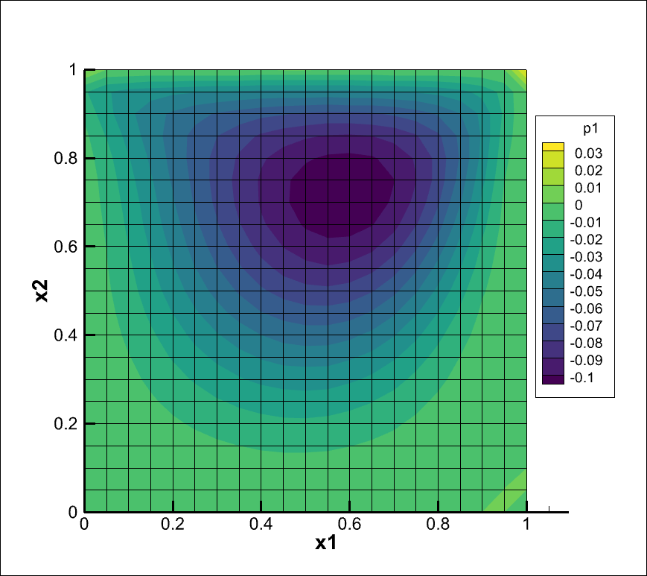 | 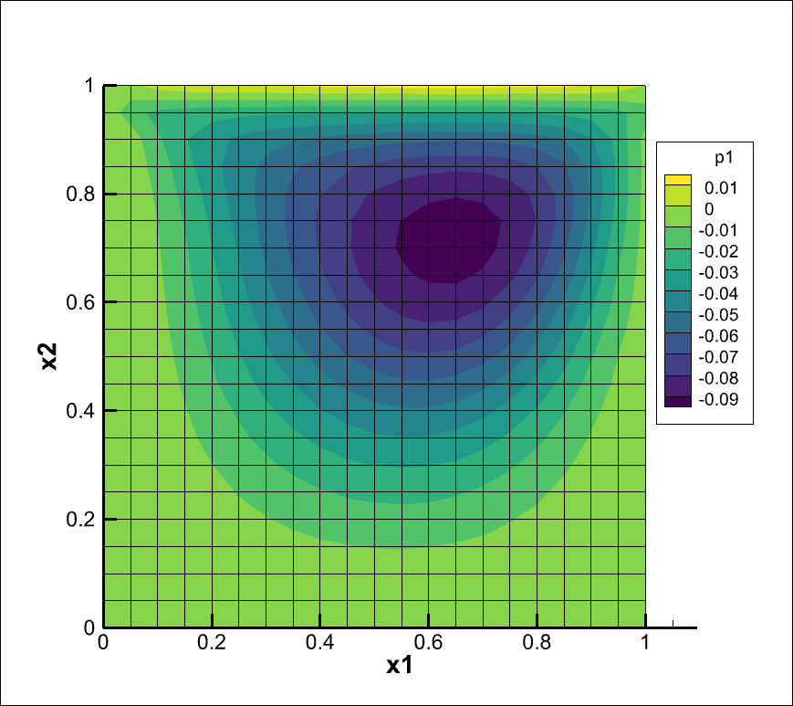
(a) | (b)

Рисунок 2 - Изолинии течения в каверне с $Re=100$ в случае (a) классической двухэтапной схемы расщепления, (b) модифицированной трехэтапной схемы расщепления

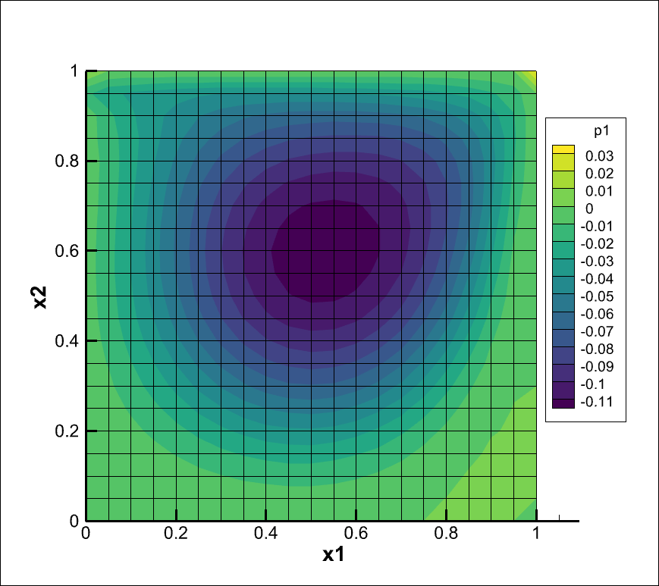 | 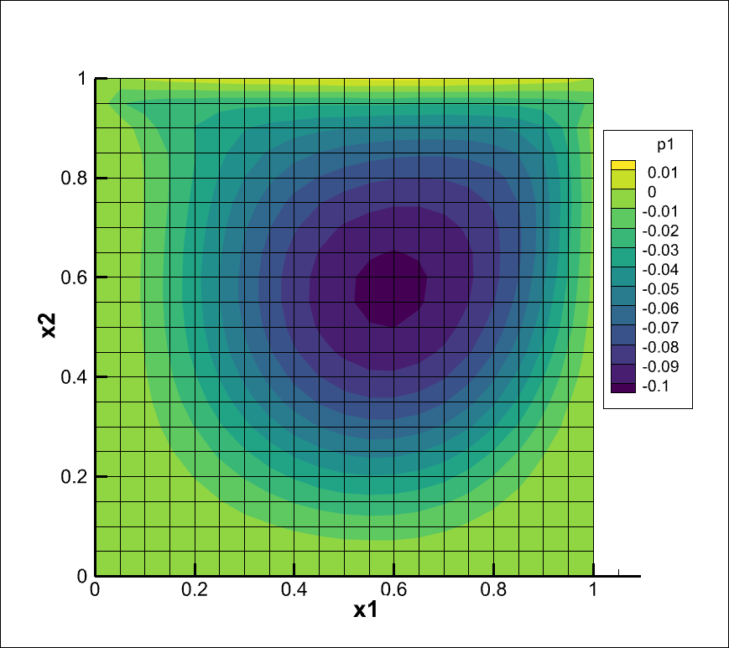
(a) | (b)

Рисунок 3 - Изолинии течения в каверне с $Re=400$ в случае (a) классической двухэтапной схемы расщепления, (b) модифицированной трехэтапной схемы расщепления

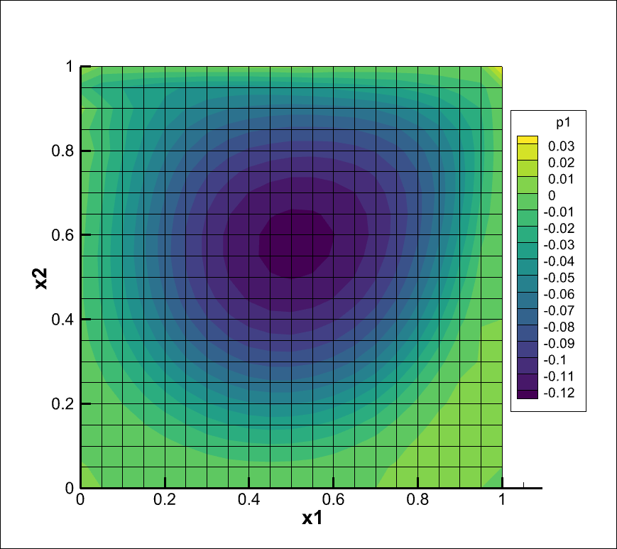 | 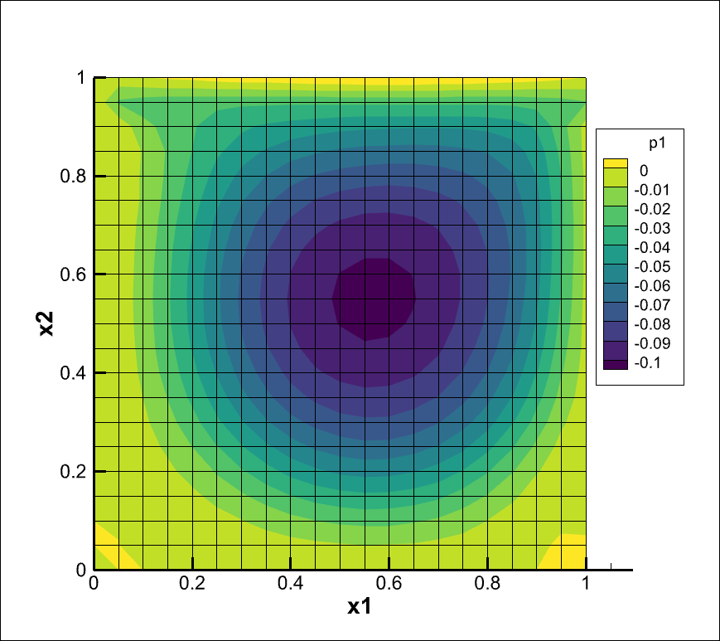
(a) | (b)

Рисунок 4 - Изолинии течения в каверне с $Re=800$ в случае (a) классической двухэтапной схемы расщепления, (b) модифицированной трехэтапной схемы расщепления

Таблица 1 - Сравнение вычислительного эксперимента для двух схем при Re=100, $τ=0,05$ при сетке 21х21
 | Время | Количество итерации
Классическая двухэтапная схема расщепления | 18.660744 сек | 1706 итер
Модифицированная трехэтапная схема расщепления | 64. 299584 сек | 500 итер

Анализ данных представленных на таблице 1 показывает, что модифицированная трёхэтапная схема расщепления обеспечивает существенно более быстрое достижение сходимости по числу итераций (500 против 1706), что свидетельствует о её повышенной численной устойчивости. Однако увеличение общего времени вычислений (64.30 сек против 18.66 сек) указывает на более высокую вычислительную сложность одного шага алгоритма.
Рисунки 2,3,4 иллюстрируют поведение системы при различных числах Рейнольдса, давая представление о ее работе при различных режимах течения. Следовательно, эти результаты демонстрируют, что трехэтапная разностная схема эффективно аппроксимирует задачу, описываемую уравнениями (1.1)-(1.2), с высокой степенью точности [91].

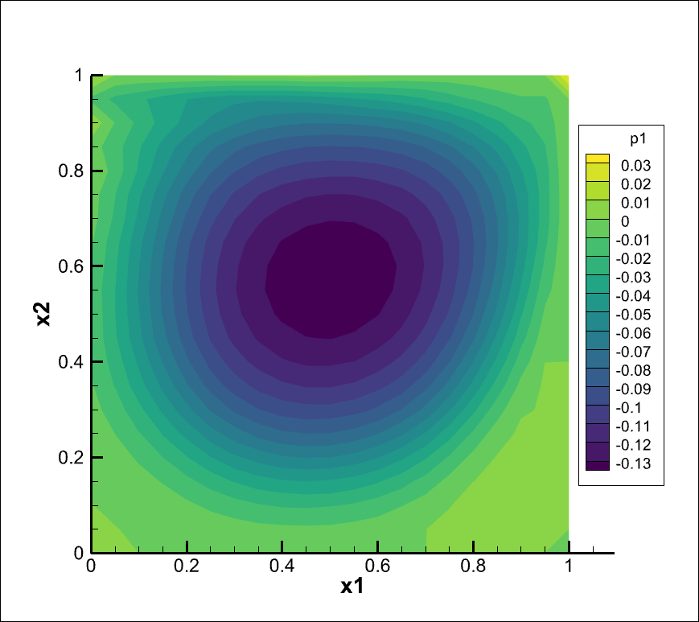 | 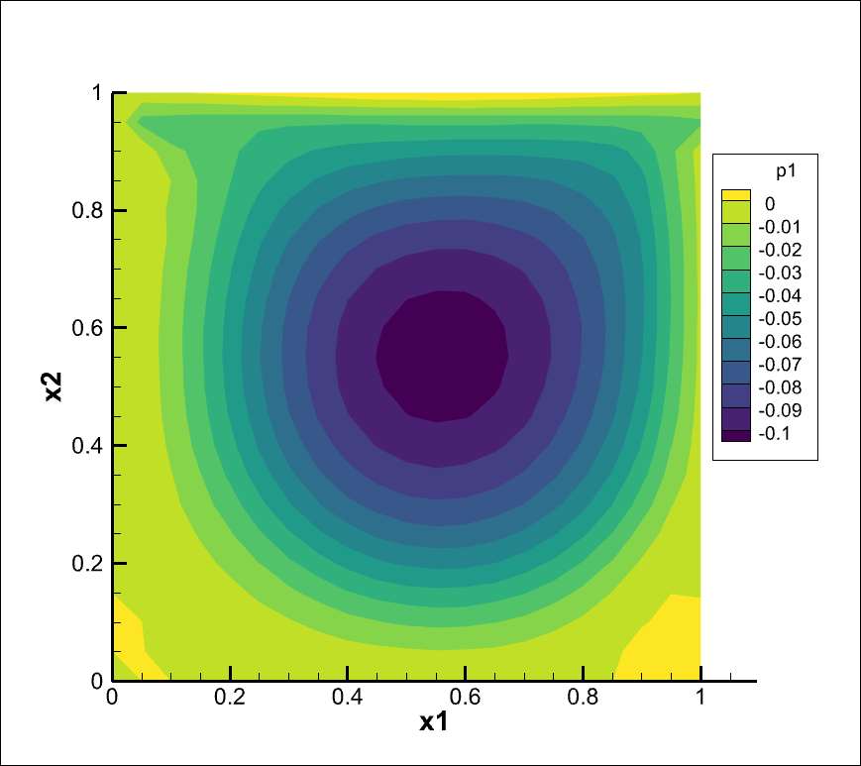
(a) | (b)

Рисунок 5 - Изолинии течения в каверне с $Re=1200$ в случае (a) классической двухэтапной схемы расщепления, (b) модифицированной трехэтапной схемы расщепления

Разработанная трехэтапная схема расщепления позволяет реализовать первые два шага неявно. Из этого следует, что численные расчеты выполняются с большими временными шагами. В классическом варианте схемы расщепления (Приложение Г), предложенном в работах F.H. Harlow, J.E. Welch [87-89] и О.М. Белоцерковского [91], тестовая задача была решена при $τ≤0.001$ (Рисунок 5(a)). В случае трехэтапной схемы, вычислительный эксперимент для тестовой задачи с использованием трехшаговой схемы был проведен при $τ=0.05$ (Рисунок 5(b)). Численные расчеты подтверждают теоретически полученные результаты о корректности разностной схемы.
На первом этапе были заданы граничные условия для $u_{i-\frac{1}{2},j}^{n+\frac{1}{2}}$, $v_{i,j-\frac{1}{2}}^{n+\frac{1}{2}}$ в качестве значений составляющих скорости на n-м временном слое. В отличие от классической схемы расщепления, на первом этапе учитывается градиент давления в n-м временном слое.
На втором этапе граничные условия для ${\overline{u}}_{i-\frac{1}{2},j}^{n+\frac{1}{2}}$, ${\overline{v}}_{i,j-\frac{1}{2}}^{n+\frac{1}{2}}$ получаются из разложения граничных условий для составляющих скорости в ряд Тейлора и проекции уравнений к границам. Эти условия позволяют моделировать течения вблизи границ с точностью второго порядка.
Затем, на третьем шаге, $u_{i-\frac{1}{2},j}^{n+1}$, $v_{i,j-\frac{1}{2}}^{n+1}$ определяются через градиенты разности давлений на протяжении всего шага. В то же время получены условия в виде уравнений для определения давления в граничных узлах сетки. Эти условия относятся к типу Робина (смешанные граничные условия), поэтому давление вычисляется итеративно с точностью до постоянной величины. Фиксируя значение давления в одном внутреннем узле, можно добиться однозначного определения.

3.3 Численные результаты моделирования распространения загрязняющих веществ в пограничном слое атмосферы промышленного города

Атмосферный воздух Усть-Каменогорска является одним из наиболее сильно загрязненных промышленных городов Казахстана [70]. Для моделирования загрязнения атмосферного воздуха города были учтены следующие параметры: размер рассматриваемой территории составлял 35х35 километров, а высота приземного слоя была фиксированной и составляла 3500 метров, параметр конвекции $λ=0, 16\frac{м}{с⋅град},$ параметр S - стратификации в физическом смысле определяет изменение температуры с высотой, поэтому в расчетах она была рассчитана с использованием вертикального градиента температуры и силы Кориолиса $l=1,4⋅10^{-5}s^{-1}$.
Значения горизонтальных $μ_{x}, μ_{y}$ и вертикальных $ν$ коэффициентов турбулентного обмена были взяты в диапазоне от $30\frac{м}{с^{2}}$ до $6⋅10^{3}\frac{м}{с^{2}}$. В качестве характерной шкалы длины, времени, скорости, плотности, разности давлений, температуры, стратификации были использованы следующие числовые значения: $L=35000 м,$ $T=86400 с$, $U^{*}=1\frac{м}{с}$, $ρ^{*}=1225\frac{г}{м^{3}}$, $P^{*}=3000\frac{г}{м⋅с^{2}}$, $θ^{*}=20^{0}C$, $S=3⋅10^{-3}\frac{град}{м}$. При моделировании химические вещества, указанные в [79], рассматривались как вредные примеси. На рисунках 6(a), 7(a), 8(a) показаны распределение химических веществ $CO, NO_{2}$ и $SO_{2}$ в трехмерном пространстве, на рисунках 6(b), 7(b), 8(b) показаны распределение в двумерном пространстве.
Ниже представлены наиболее приоритетные загрязняющие вещества для рассматриваемого промышленного города, поскольку данные об этих веществах поступают из автоматизированных станции мониторинга (АСМ), также эти вещества являются наиболее характерными для данного города.

$$\frac{dϕ_{CO}}{dt}=k_{60}ϕ_{CH_{2}O}-k_{65}ϕ_{CO}-k_{141}ϕ_{CO}+f_{co}$$

$$\frac{dϕ_{SO_{2}}}{dt}=-k_{6}ϕ_{SO_{2}}-k_{93}ϕ_{SO_{2}}-k_{115}ϕ_{SO_{2}}-k_{116}ϕ_{SO_{2}}-k_{139}k_{137}ϕ_{SO_{2}} \\ -k_{140}k_{137}ϕ_{SO_{2}}-k_{147}ϕ_{SO_{2}}-k_{148}ϕ_{SO_{2}}-k_{149}ϕ_{SO_{2}}- \\ -k_{150}ϕ_{SO_{2}}-k_{151}ϕ_{SO_{2}}-k_{152}ϕ_{SO_{2}}+k_{62}ϕ_{CH_{2}O}+f_{SO_{2}}$$

$$\frac{dϕ_{NO_{2}}}{dt}=k_{7}ϕ_{NO}+k_{24}ϕ_{NO}+k_{26}ϕ_{NO}+k_{32}ϕ_{NO}+k_{51}ϕ_{NO}+k_{70}ϕ_{NO}+ \\ +k_{72}ϕ_{NO}+k_{91}ϕ_{NO}+k_{117}ϕ_{NO}+k_{126}ϕ_{NO}+k_{130}ϕ_{NO}+k_{136}ϕ_{NO}+ \\ +k_{10}ϕ_{NO_{3}}+k_{32}ϕ_{NO_{3}}+k_{33}ϕ_{NO_{3}}+k_{36}ϕ_{NO_{3}}+2k_{37}ϕ_{NO_{3}}+ \\ +k_{43}ϕ_{HNO_{3}}+k_{151}ϕ_{NO_{3}}+k_{155}ϕ_{NO_{3}}-k_{8}ϕ_{NO_{2}}-k_{9}ϕ_{NO_{2}}- \\ -k_{27}ϕ_{NO_{2}}-k_{28}ϕ_{NO_{2}}-k_{29}ϕ_{NO_{2}}-k_{36}ϕ_{NO_{2}}-k_{145}ϕ_{NO_{2}}+f_{NO_{2}}$$

Вышеуказанные дифференциальные уравнения решаются методом Эйлера, разностные формы которых на $n+1$-ом слое по времени представляются как:

$ϕ_{CO}^{n+1}=\frac{ϕ_{CO}^{n}+τβ_{CO}+τf_{CO}}{1-τα_{CO}}$,

где $α_{CO}=-\left(k_{65}+k_{141}\right)$, $β_{CO}=k_{60}ϕ_{CH_{2}O}$,

$ϕ_{SO_{2}}^{n+1}=\frac{ϕ_{SO_{2}}^{n}+τβ_{SO_{2}}+τf_{SO_{2}}}{1-τα_{SO_{2}}}$,

где $α_{SO_{2}}=-\left(k_{6}+k_{93}+k_{115}+k_{116}+k_{139}k_{137}+k_{140}k_{137}+k_{147}+k_{148}+k_{149}+k_{150}+k_{151}+k_{152}\right)$, $β_{SO_{2}}=k_{62}ϕ_{CH_{2}O}$

$ϕ_{NO_{2}}^{n+1}=\frac{ϕ_{NO_{2}}^{n}+τβ_{NO_{2}}+τf_{NO_{2}}}{1-τα_{NO_{2}}}$,

где $α_{NO_{2}}=-\left(k_{8}+k_{9}+k_{27}+k_{28}+k_{29}+k_{36}+k_{145}\right)$,
$β_{NO_{2}}=k_{7}ϕ_{NO}+k_{24}ϕ_{NO}+k_{26}ϕ_{NO}+k_{32}ϕ_{NO}+k_{51}ϕ_{NO}+k_{70}ϕ_{NO}+k_{72}ϕ_{NO}+k_{91}ϕ_{NO}+k_{117}ϕ_{NO}+k_{126}ϕ_{NO}+k_{130}ϕ_{NO}+k_{136}ϕ_{NO}+k_{10}ϕ_{NO_{3}}+k_{32}ϕ_{NO_{3}}+k_{33}ϕ_{NO_{3}}+k_{36}ϕ_{NO_{3}}+2k_{37}ϕ_{NO_{3}}+k_{43}ϕ_{NO_{3}}+k_{151}ϕ_{NO_{3}}+k_{155}ϕ_{NO_{3}}.$

Для дифференциального уравнения химического вещества CO значение стехиометрических коэффициентов принимались как: $k_{60}=5,1*10^{-5}$, $k_{65}=2,2*10^{-13}$,$k_{141}=4,3*10^{-15}$.
Аналогично, для дифференциальных уравнений, описывающих распространение химических веществ SO₂ и NO₂, были учтены соответствующие стехиометрические коэффициенты:

Для SO₂: $k_{6}=1*10^{-16}$, $k_{93}=2*10^{-17}$, $k_{115}=1,75*10^{-14}$, $k_{116}=1,75*10^{-14}$, $k_{139}=2,6*10^{-15}$, $k_{137}=1,4*10^{-5}$, $k_{140}=1,7*10^{-12}$, $k_{147}=6,3*10^{-14}$, $k_{148}=1*10^{-22}$,$k_{149}=1,5*10^{-12}$, $k_{150}=1*10^{-18}$, $k_{151}=1*10^{-20}$, $k_{152}=1*10^{-17}$, $k_{62}=6*10^{-16}$.
Для NO₂ : $k_{7}=3*10^{-11}$, $k_{24}=1,8*10^{-14}$, $k_{26}=8,1*10^{-12}$,$k_{32}=1,9*10^{-11}$,$k_{51}=7*10^{-12}$, $k_{70}=8,8*10^{-12}$, $k_{72}=8,7*10^{-12}$,$k_{91}=1,4*10^{-12}$, $k_{117}=1,75*10^{-14}$, $k_{126}=8,1*10^{-12}$, $k_{130}=8,1*10^{-12}$, $k_{136}=7,6*10^{-12}$, $k_{10}=1*10^{-11}$, $k_{32}=1,9*10^{-11}$, $k_{33}=2,1*10^{-1}$, $k_{36}=7,5*10^{-15}$, $k_{37}=2,6*10^{-15}$,$k_{43}=7,8*10^{-7}$,$k_{151}=1*10^{-20}$, $k_{155}=4,3*10^{-12}$, $k_{8}=2,25*10^{-11}$,$k_{9}=9,3*10^{-12}$, $k_{27}=7,8*10^{-3}$, $k_{28}=2,4*10^{-11}$, $k_{29}=2,9*10^{-17}$, $k_{36}=7,5*10^{-15}$, $k_{145}=1,4*10^{-11}$.

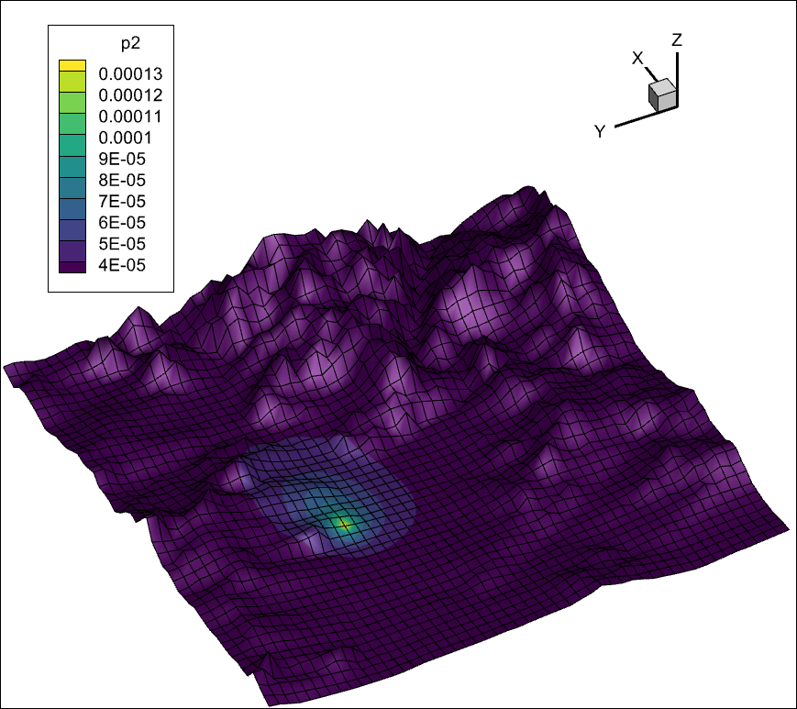 | 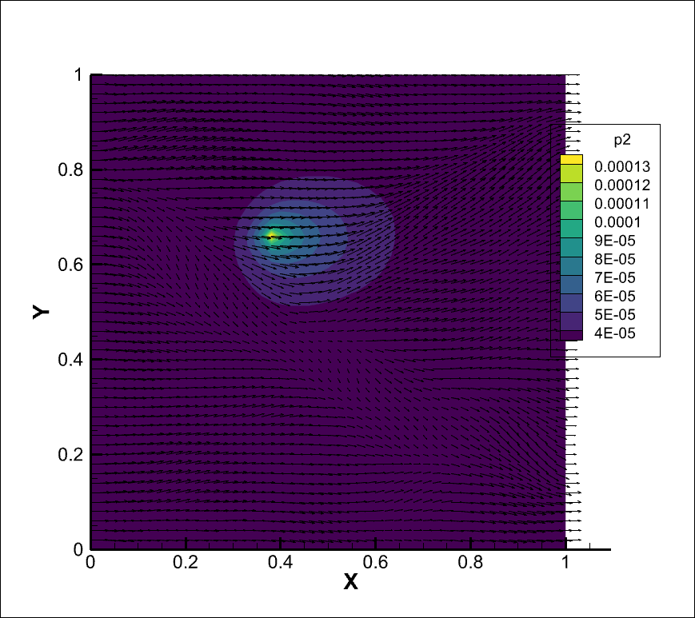
(a) | (b)

Рисунок 6 - Распределение вещества CO в атмосферном воздухе города Усть-Каменогорска (a) 3D, (b) 2D

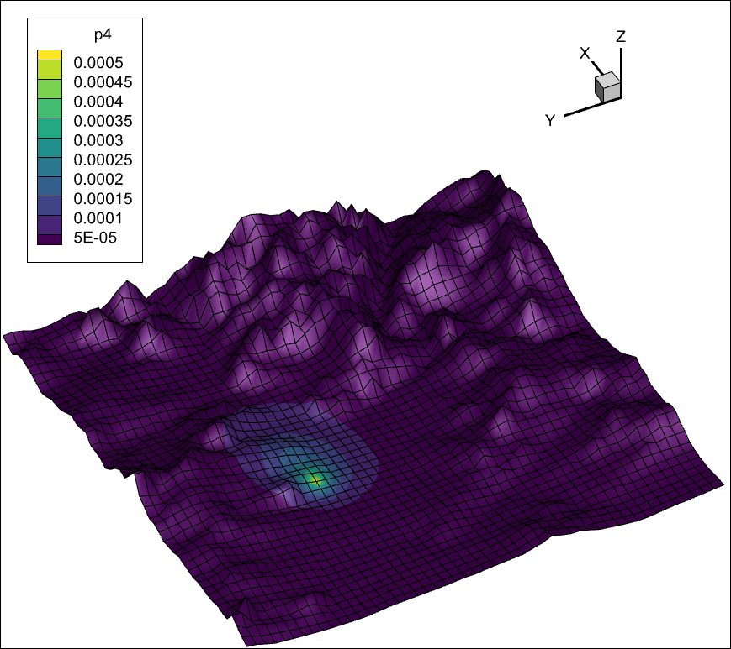 | 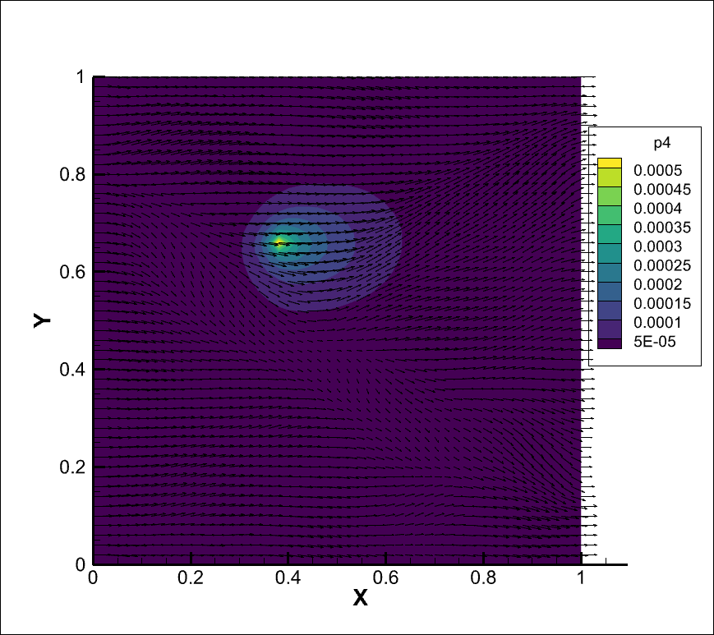
(a) | (b)

Рисунок 7 - Распределение вещества SO₂ в атмосферном воздухе города Усть-Каменогорска (a) 3D, (b) 2D

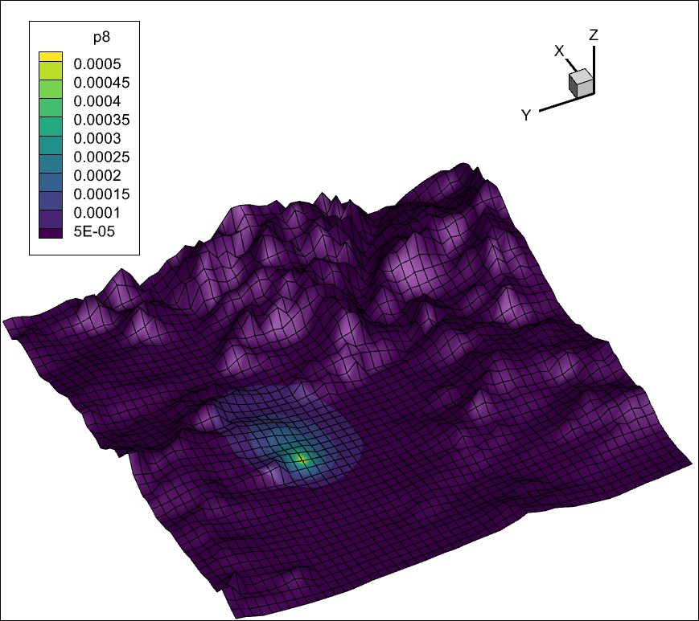 | 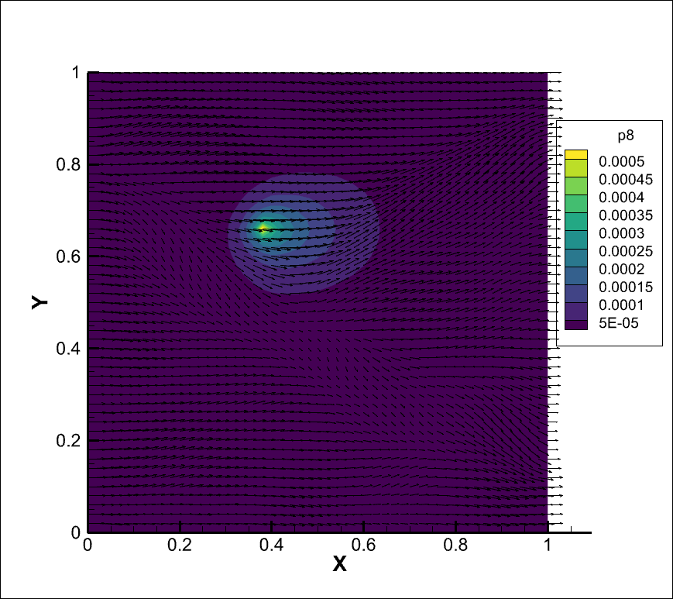
(a) | (b)

Рисунок 8 - Распределение вещества NO₂ в атмосферном воздухе города Усть-Каменогорска (a) 3D, (b) 2D

Представленные графики (рисунки 6,7,8) распределения вредных веществ в атмосфере подчеркивают необходимость контроля за выбросами, уделяя особое внимание проблемам загрязнения воздуха и выделяя потенциальные угрозы для окружающей среды и здоровья человека, что подчеркивает важность разработки эффективных стратегий борьбы с загрязнением и сокращения его масштабов.

3.4 Разработка информационно-аналитической системы мониторинга качества атмосферного воздуха в городах Казахстана

В рамках реализации проекта программно-целевого финансирования по научным, научно-техническим программам Комитета науки Министерства науки и высшего образования РК на 2022-2024 годы ИРН BR18574148 «Развитие геоинформационных систем и мониторинга объектов окружающей среды», направленной на развитие научных исследований в области экологической безопасности и рационального использования природных ресурсов, были проведены комплексные исследования, результатом которых стала разработка информационно-аналитической платформы мониторинга состояния атмосферного воздуха в городах Казахстана. Целью проекта явилось создание цифрового инструмента для автоматизированного сбора, хранения, анализа и визуализации данных о загрязнении воздуха с возможностью их последующего использования в научных исследованиях, принятии управленческих решений и информировании населения.
Разработанная платформа представляет собой многокомпонентную систему, включающую модуль интеграции данных, базу хранения, аналитический блок и пользовательский веб-интерфейс. Основной компонент системы — модуль интеграции данных — размещён на сервере базы данных и включает в себя API-клиент, блок обработки информации и интерфейс хранения. API-клиент осуществляет безопасный доступ к данным автоматизированных станций мониторинга (АСМ) ТОО «Экосервис-С», управляет аутентификацией и параметрами запросов. Блок обработки выполняет очистку полученных данных, проверку на ошибки и преобразование информации в унифицированный формат, пригодный для хранения и анализа. Обновление данных осуществляется автоматически с заданной периодичностью, а при возникновении сбоев в передаче система формирует соответствующие уведомления. Все данные сохраняются в централизованной базе, обеспечивающей надёжное долговременное хранение и быстрый доступ.
Платформа нацелена на мониторинг ключевых загрязнителей, включая PM2.5, NO2 и других, с расчётом индекса качества воздуха (AQI). Специально разработанная база данных для города Усть-Каменогорск аккумулирует как оперативную, так и историческую информацию, позволяя выявлять источники загрязнений и анализировать их пространственно-временную динамику. Система размещена на сервере Национальной инженерной академии Республики Казахстан и функционирует на базе дата-центра ТОО «Академсеть». Геоинформационный компонент обеспечивает интеграцию данных с мобильных и стационарных датчиков, установленных в наиболее подверженных загрязнению районах.
Важной частью проекта стало соглашение с Восточно-Казахстанским филиалом РГП «Казгидромет» о предоставлении исторических данных наблюдений с 1974 года, охватывающих концентрации основных загрязнителей (NO2, SO2, CO, PM2.5, PM10), а также метеорологические параметры: температуру, влажность, скорость и направление ветра, давление. Импорт этих данных реализован посредством API-интерфейса с использованием языка программирования Julia, с автоматическим обновлением информации каждые 20 минут.
Веб-платформа реализована с применением современных технологий (HTML5, CSS3, JavaScript, jQuery, Bootstrap), что обеспечивает её адаптивность, удобство и высокую производительность. Интеграция с внешними API, включая OpenWeatherMap и Экосервис-С, позволяет получать данные о погодных условиях и загрязнении воздуха в режиме реального времени. Используемое SSL-шифрование гарантирует безопасность данных, а оптимизированная структура кода обеспечивает высокую скорость отклика системы.
Функциональные возможности платформы включают отображение текущих данных по загрязнению, статистику за последние 12 часов, рекомендации для населения и картографическое отображение уровня загрязнений с использованием Mapbox и OpenStreetMap. Интерфейс отображает значения метеопараметров, концентрации загрязнителей, индекс AQI и рекомендации, основанные на стандартах ВОЗ. Также обеспечен доступ к архивным данным с 1974 года, что позволяет проводить долговременный анализ и оценку тенденций. Модуль пространственного анализа визуализирует расположение станций мониторинга и распределение загрязняющих веществ, обеспечивая оперативную оценку экологической ситуации в промышленных зонах и жилых районах (Рисунок 9).

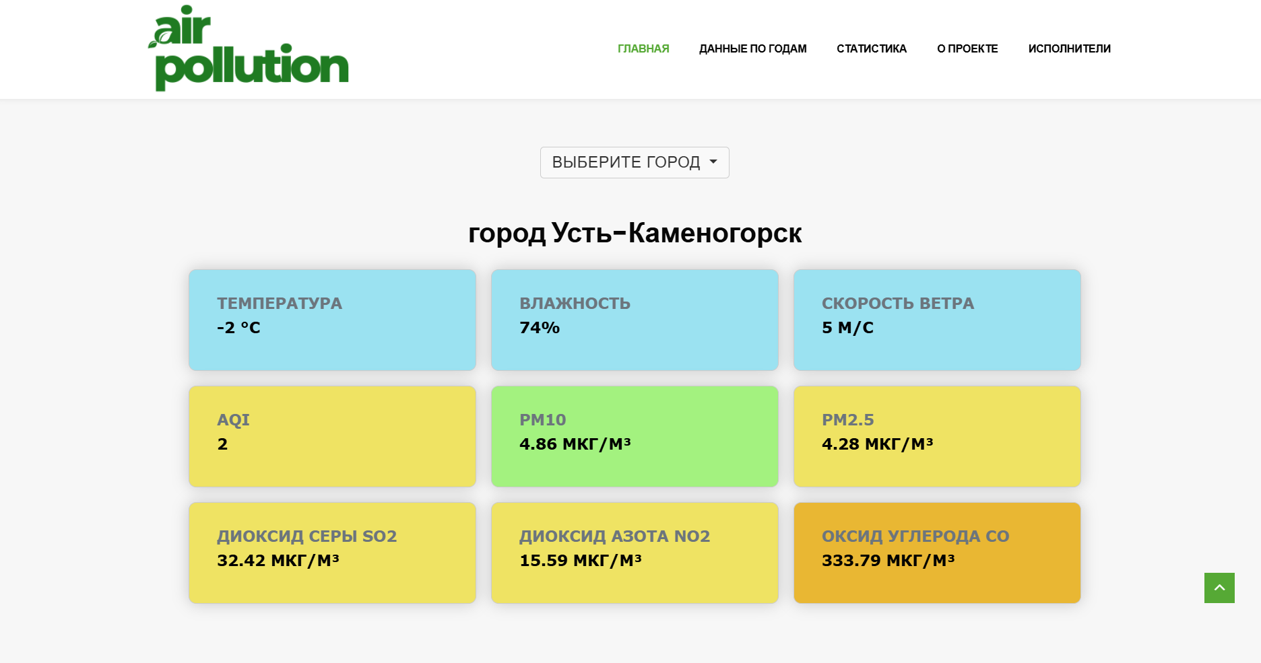 | 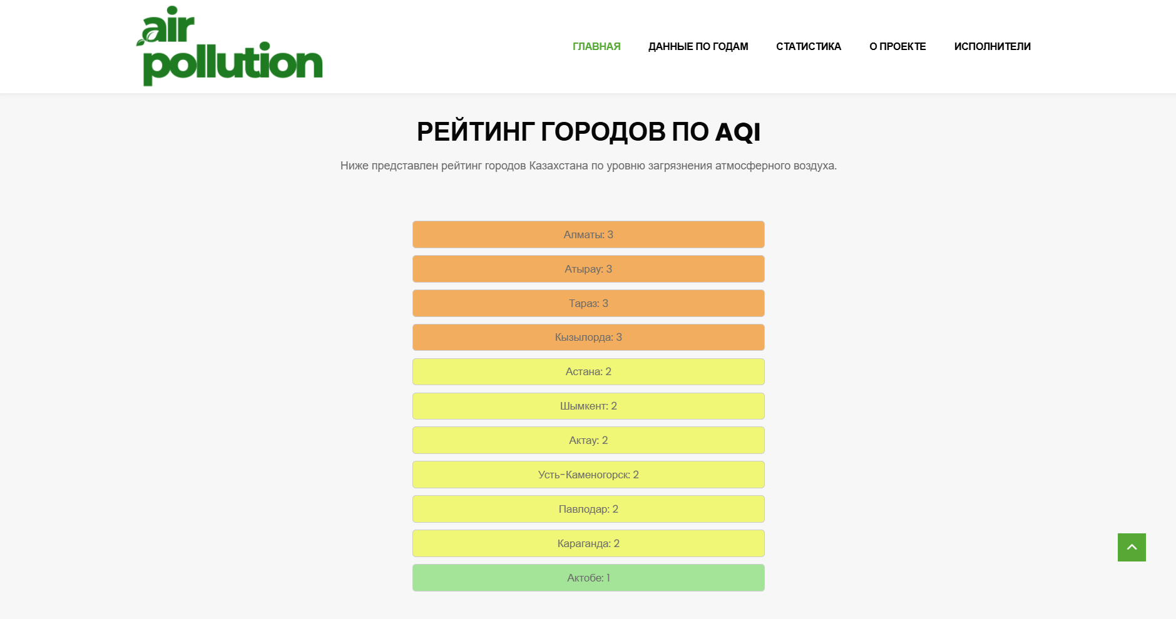
(a) | (b)
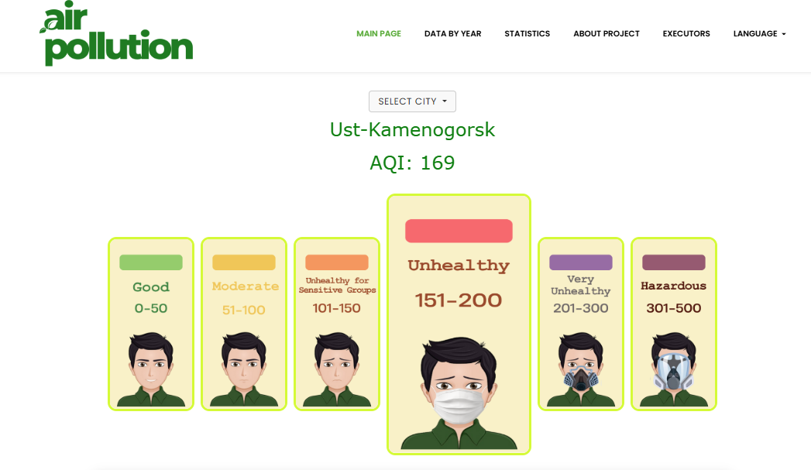 | 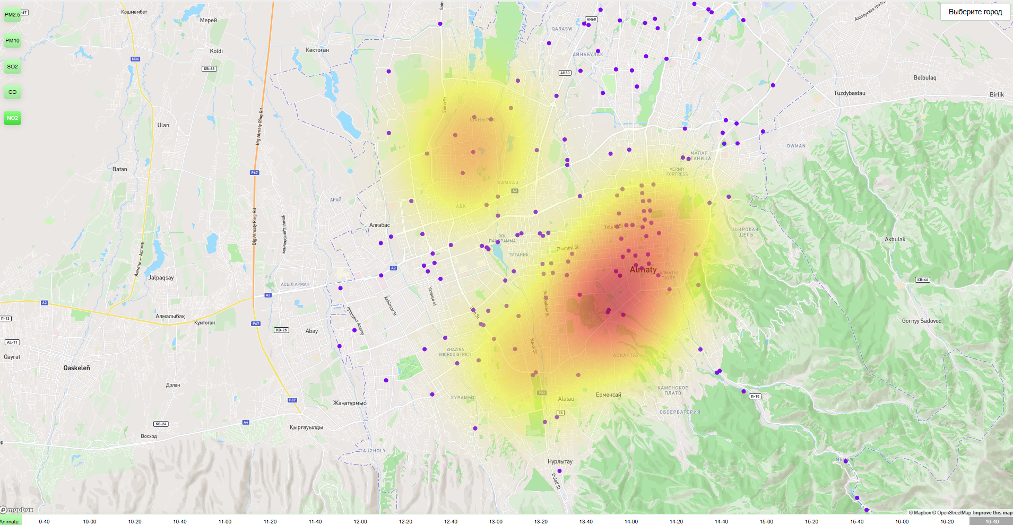
(c) | (d)

Рисунок 9. Интерфейс информационно-аналитической системы

Разработанная в рамках программы целевого финансирования информационно-аналитическая платформа служит эффективным инструментом экологического мониторинга и анализа состояния атмосферного воздуха в городах Казахстана [201]. Она способствует принятию обоснованных управленческих решений, поддержке научных исследований, формированию общественной экологической осведомлённости и повышению уровня экологической безопасности в стране [202-207].

ЗАКЛЮЧЕНИЕ

Диссертационная работа направлена на разработку, теоретическое обоснование и численную реализацию эффективных конечно-разностных методов для моделирования динамики атмосферного пограничного слоя, описываемого уравнениями Навье–Стокса и их модификациями с учётом особенностей реальных атмосферных процессов. Исследование ориентировано на решение одной из ключевых задач современной вычислительной гидродинамики — построение устойчивых и корректных конечно-разностных схем, обеспечивающих надёжное численное моделирование движения воздуха и переноса загрязняющих примесей в условиях городской среды.
Основной целью настоящего исследования являлась разработка модифицированных разностных схем для численного решения уравнений атмосферного пограничного слоя и проведение теоретического анализа их аппроксимационных свойств, устойчивости и сходимости. В рамках работы были решены восемь взаимосвязанных научных задач, охватывающих как постановку и аппроксимацию моделей, так и построение, анализ и практическую реализацию численных алгоритмов.
В рамках диссертации была осуществлена постановка задач для уравнений Навье–Стокса и уравнений атмосферного пограничного слоя в трёхмерной области, с соответствующей аппроксимацией на основе метода конечных разностей. Особое внимание уделено построению модифицированной трёхэтапной схемы расщепления по физическим процессам, которая позволила отделить нелинейные, диффузионные компоненты и компоненты связанные с давлением, обеспечив тем самым более высокую устойчивость и точность численного решения. Разработанный алгоритм базируется на неявной аппроксимации для первых двух этапов, что существенно расширяет допустимый шаг по времени по сравнению с классическими явными схемами.
Важным результатом исследования стало построение корректной конечно-разностной аппроксимации граничных условий Неймана для эллиптического уравнения давления, что особенно критично при решении задач в ограниченных областях с неоднородной подстилающей поверхностью и комплексными граничными условиями. Это позволило реализовать численно устойчивую схему для давления, обеспечив высокую точность восстановления поля давления вблизи границ расчётной области.
На теоретическом уровне проведён детальный анализ устойчивости и сходимости предложенной схемы расщепления как для уравнений Навье–Стокса, так и для уравнений пограничного слоя атмосферы. Для этого были использованы методы априорных энергетических оценок, интегро-интерполяционные техники, а также классические принципы устойчивости по Лаксу и эквивалентности сходимости и устойчивости при выполнении условия согласованности.
Практическая часть диссертации включает реализацию разработанного численного алгоритма на языке программирования Python с использованием современных библиотек для численного моделирования и научных вычислений. Создан программный комплекс, способный моделировать распространение загрязняющих веществ в атмосфере с привязкой к реальной географической местности. Алгоритм был протестирован на примере города Усть-Каменогорска и интегрирован в состав информационно-аналитической платформы мониторинга состояния атмосферного воздуха, разработанной в рамках программы целевого финансирования. Реализация включает автоматизированный сбор данных, расчёт загрязнения и визуализацию карт в режиме, близком к реальному времени, что демонстрирует высокую прикладную значимость и готовность результатов к практическому применению.
Таким образом, в диссертационной работе достигнута поставленная цель, решены все сформулированные задачи, получены новые научные результаты, обладающие как теоретической новизной, так и практической значимостью. Разработанные методы и алгоритмы могут быть использованы как в задачах экологического моделирования, так и в более широком спектре задач гидродинамики и вычислительной метеорологии. Полученные результаты представляют вклад в развитие численных методов решения уравнений математической физики, применительно к актуальным задачам моделирования атмосферных процессов в условиях техногенной нагрузки.

СПИСОК ИСПОЛЬЗОВАННЫХ ИСТОЧНИКОВ

- Assanov D., Zapasnyi V., Kerimray A. Air Quality and Industrial Emissions in the Cities of Kazakhstan // Atmosphere. – 2021. – Vol. 12, № 3. – P. 314. – DOI: 10.3390/atmos12030314.
- Рейтинг городов мира IQAir [Электронный ресурс]. – Режим доступа: https://www.iqair.com/ru/world-most-polluted-cities (дата обращения: 2 января 2025).
- Kenessary D., Kenessary A., Adilgireiuly Z., Akzholova N., Erzhanova A., Dosmukhametov A., Syzdykov D., Masoud A.-R., Saliev T. Air Pollution in Kazakhstan and Its Health Risk Assessment // Annals of Global Health. – 2019. – Vol. 85. – P. 133.
- Semenova Y., Zhunussov Y., Pivina L., Abisheva A., Tinkov A., Belikhina T., Skalny A., Zhanaspayev M., Bulegenov T., Glushkova N. и др. Trace Element Biomonitoring in Hair and Blood of Occupationally Unexposed Population Residing in Polluted Areas of East Kazakhstan and Pavlodar Regions // Journal of Trace Elements in Medicine and Biology. – 2019. – Vol. 56. – P. 31–37.
- Kerimray A., Assanov D., Kenessov B., Karaca F. Trends and Health Impacts of Major Urban Air Pollutants in Kazakhstan // Journal of the Air & Waste Management Association. – 2020. – Vol. 70, № 11. – P. 1148–1164. – DOI: 10.1080/10962247.2020.1813837.
- Kerimray A., Azbanbayev E., Kenessov B., Plotitsyn P., Alimbayeva D., Karaca F. Spatiotemporal Variations and Contributing Factors of Air Pollutants in Almaty, Kazakhstan // Aerosol and Air Quality Research. – 2020. – Vol. 20. – P. 1340–1352. – DOI: 10.4209/aaqr.2019.09.0464.
- Temirbekov N., Kasenov S., Berkinbayev G., Temirbekov A., Tamabay D., Temirbekova M. Analysis of Data on Air Pollutants in the City by Machine-Intelligent Methods Considering Climatic and Geographical Features // Atmosphere. – 2023. – Vol. 14, № 5. – P. 892. – DOI: 10.3390/atmos14050892.
- Temirbekov N., Temirbekova M., Tamabay D., Kasenov S., Askarov S., Tukenova Z. Assessment of the Negative Impact of Urban Air Pollution on Population Health Using Machine Learning Method // International Journal of Environmental Research and Public Health. – 2023. – Vol. 20, № 18. – P. 6770. – DOI: 10.3390/ijerph20186770.
- Марчук Г. И. Математическое моделирование в проблеме окружающей среды. – М.: Наука, 1982. – 320 с.
- Марчук Г. И., Алоян А. Е. Математическое моделирование региональных задач окружающей среды // Экологический вестник научных центров ЧЭС. – 2004. – № 1. – С. 88–100.
- Пененко В. В. Методы численного моделирования атмосферных процессов. – Л.: Гидрометеоиздат, 1981. – 352 с.
- Пененко В. В., Алоян А. Е. Модели и методы для задач охраны окружающей среды. – Новосибирск: Наука, 1985. – 255 с.
- Penenko V. V., Tsvetova E. A. Discrete-analytical Methods for the Implementation of Variational Principles in Environmental Applications // Journal of Computational and Applied Mathematics. – 2009. – Vol. 226, № 2. – P. 319–330.
- Penenko A. V., Konopleva V. S., Penenko V. V. Inverse Modeling of Atmospheric Chemistry with a Differential Evolution Solver: Inverse Problem and Data Assimilation // IOP Conference Series: Earth and Environmental Science. – 2022. – Vol. 1023, № 1. – P. 012015.
- Marchuk G. I., Aloyan A. E., Arutyunyan V. O. Adjoint Equations and Transboundary Transport of Pollutants // Ecological Bulletin of Scientific Centers of the Black Sea Economic Cooperation (ChES). – 2005. – № 2. – P. 54–64.
- Aloyan A. E., Yermakov A. N., Arutyunyan V. O., Zagainov V. A. Dynamics of Trace Gases and Aerosols in the Atmosphere with Consideration for Heterogeneous Processes // Izvestiya, Atmospheric and Oceanic Physics. – 2010. – Vol. 46, № 5. – P. 608–622.
- Aloyan A. E., Yermakov A. N., Arutyunyan V. O. Modeling the Convective Cloudiness and Its Impact on the Atmospheric Gaseous Composition // Izvestiya, Atmospheric and Oceanic Physics. – 2010. – Vol. 46, № 6. – P. 713–726.
- Aloyan A. E., Arutyunyan Y. O. Control Theory and Environmental Risk Assessment // In: Ebel A., Davitashvili T. (eds.) Air, Water and Soil Quality Modelling for Risk and Impact Assessment. – Springer, 2007. – P. 45–54.
- Aloyan A. E., Arutyunyan V. O., Haymet A. D., He J. W., Kuznetsov Y. A., Lubertino G. Моделирование качества воздуха в районе Хьюстон–Галвестон–Бразория // Environment International. – 2003. – Vol. 29, № 2–3. – P. 377–383.
- Baklanov A. A., Aloyan A. E., Mahura A. G., Arutyunyan V. O., Luzan P. Evaluation of Source–Receptor Relationship for Atmospheric Pollutants Using Approaches of Trajectory Modelling, Cluster, Probability Fields Analyses and Adjoint Equations // Atmospheric Pollution Research. – 2011. – Vol. 2, № 4. – P. 400–408.
- Берлянд М. Я. Прогноз и регулирование загрязнения атмосферы. – Л.: Гидрометеоиздат, 1985. – 270 с.
- Nieuwstadt F., Van Dop H. (eds.) Atmospheric Turbulence and Air Pollution Modelling. – Dordrecht; Boston: D. Reidel Publishing Company, 1981. – 358 p.
- Nieuwstadt F. T. M. An Analytic Solution of the Time-Dependent One-Dimensional Diffusion Equation in the Atmospheric Boundary Layer // Atmospheric Environment. – 1980. – Vol. 14, № 12. – P. 1361–1364.
- Van Dop H., Steenkist R., Nieuwstadt F. T. M. Revised Estimates for Continuous Shoreline Fumigation // Journal of Applied Meteorology. – 1979. – Vol. 18. – P. 133–137.
- Van Dop H. Buoyant Plume Rise in a Lagrangian Framework // Atmospheric Environment. – 1992. – Vol. 26A. – P. 1335–1346.
- Monin A. S. Trudy Instituta Fiziki Atmosfery AN SSSR. – 1962. – № 4. – С. 5–20.
- Monin A. S. Izvestiya Akademii Nauk SSSR. Atmospheric and Oceanic Physics. – 1965. – Vol. 1, № 1. – P. 45–54.
- Deardorff J. W. Three-Dimensional Numerical Study of the Height and Mean Structure of a Heated Planetary Boundary Layer // Boundary-Layer Meteorology. – 1974. – Vol. 7, № 1. – P. 81–106. – DOI: 10.1007/bf00224974.
- Deardorff J. W., Willis G. E., Lilly D. K. Laboratory Investigation of Nonsteady Penetrative Convection // Journal of Fluid Mechanics. – 1969. – Vol. 35. – P. 7–31.
- Deardorff J. W. A Three-Dimensional Numerical Investigation of the Idealized Planetary Boundary Layer // Geophysical Fluid Dynamics. – 1970. – Vol. 1. – P. 377–410.
- Deardorff J. W. Numerical Investigation of Neutral and Unstable Planetary Boundary Layers // Journal of the Atmospheric Sciences. – 1972. – Vol. 29. – P. 91–115.
- Deardorff J. W. Three-dimensional Study of the Height and Mean Structure of a Heated Planetary Boundary Layer // Boundary-Layer Meteorology. – 1974. – Vol. 7. – P. 81–106.
- Sharan M., McNider R. T., Gopalakrishnan S. G., Singh M. P. Bhopal Gas Leak: A Numerical Simulation of Episodic Dispersion // Atmospheric Environment. – 1995. – Vol. 29. – P. 2061–2074.
- Sharan M., Yadav A. K., Singh M. P. Comparison of Various Sigma Schemes for Estimating Dispersion of Air Pollutants in Low Winds // Atmospheric Environment. – 1995. – Vol. 29. – P. 2051–2059.
- Sharan M., Singh M. P., Yadav A. K. A Mathematical Model for the Atmospheric Dispersion in Low Winds with Eddy Diffusivities as Linear Functions of Downwind Distance // Atmospheric Environment. – 1996. – Vol. 30. – P. 1137–1145.
- Sharan M., Singh M. P., Yadav A. K., Aggarwal P., Nigam S. A Mathematical Model for the Dispersion of Pollutants in Low Wind Conditions // Atmospheric Environment. – 1996. – Vol. 30. – P. 1209–1220.
- Sharan M., Gopalakrishnan S. G., McNider R. T., Singh M. P. Bhopal Gas Leak: A Numerical Investigation of the Prevailing Meteorological Conditions // Journal of Applied Meteorology. – 1996. – Vol. 35. – P. 1637–1657.
- Wyngaard J. C., Coté O. R., Rao K. S. Modeling the Atmospheric Boundary Layer // Advances in Geophysics. – Elsevier, 1975. – Vol. 18. – P. 193–211.
- Pleim J. E. A Combined Local and Nonlocal Closure Model for the Atmospheric Boundary Layer. Part I: Model Description and Testing // Journal of Applied Meteorology and Climatology. – 2007. – Vol. 46, № 9. – P. 1383–1395.
- Pleim J. E. A Combined Local and Nonlocal Closure Model for the Atmospheric Boundary Layer. Part II: Application and Evaluation in a Mesoscale Meteorological Model // Journal of Applied Meteorology and Climatology. – 2007. – Vol. 46, № 9. – P. 1396–1409.
- Troen I. B., Mahrt L. A Simple Model of the Atmospheric Boundary Layer: Sensitivity to Surface Evaporation // Boundary-Layer Meteorology. – 1986. – Vol. 37, № 1. – P. 129–148.
- McNider R. T., Pielke R. A. Diurnal Boundary-layer Development over Sloping Terrain // Journal of the Atmospheric Sciences. – 1981. – Vol. 38. – P. 2198–2212.
- McNider R. T., Moran M. D., Pielke R. A. Influence of Diurnal and Inertial Boundary Layer Oscillations on Long-range Dispersion // Atmospheric Environment. – 1988. – Vol. 22. – P. 2445–2462.
- McNider R. T., Singh M. P., Lin J. T. Diurnal Wind-structure Variations and Dispersion of Pollutants in the Boundary Layer // Atmospheric Environment. – 1993. – Vol. 27A. – P. 2199–2214.
- McNider R. T., England D. E., Friedman M. J., Shi X. Predictability of the Stable Atmospheric Boundary Layer // Journal of the Atmospheric Sciences. – 1995. – Vol. 52. – P. 1602–1614.
- Sharan, M., Mcnider, R. T., Gopalakrishnan, S. G., and Singh, M. P. Bhopal Gas Leak: A Numerical Simulation of Episodic Dispersion // Atmos. Environ. – 1995. -Vol. 29. P. 2061–74.
- Sasaki Y. A Fundamental Study of the Numerical Prediction Based on the Variational Principle // Journal of the Meteorological Society of Japan. – 1955. – Ser. 2, Vol. 33, № 6. – P. 262–275.
- Lukyanets A., Gura D., Savinova O., Kondratenko L., Lushkov R. Industrial Emissions Effect into Atmospheric Air Quality: Mathematical Modeling // Reviews on Environmental Health. – 2023. – Vol. 38, № 2. – P. 385–393. – DOI: 10.1515/reveh-2022-0005.
- Яглом А. М. О турбулентной диффузии в приземном слое атмосферы // Известия АН СССР. Физика атмосферы и океана. – 1972. – Т. 9, № 6.
- Olsen H. R., Loftstrom P., Berkowicz R., Jensen A. B. An Improved Dispersion Model for Regulatory Use – the OML Model // In: Air Pollution Modeling and its Application IX / Eds. H. van Dop, G. Kallos. – New York: Plenum Press, 1992. – P. 29–38.
- Olsen H. R. Regulatory Dispersion Modelling in Denmark // International Journal of Environment and Pollution. – 1995. – Vol. 5, № 4. – P. 412–417.
- Lin J. S., Hildemann L. M. Analytical Solutions of the Atmospheric Diffusion Equation with Multiple Sources and Height-dependent Wind Speed and Eddy Diffusivities // Atmospheric Environment. – 1996. – Vol. 30, № 2. – P. 239–254.
- Reynolds S. D., Roth P. M., Seinfeld J. H. Mathematical Modeling of Photochemical Air Pollution. I: Formulation of the Model // Atmospheric Environment (1967). – 1973. – Vol. 7, № 11. – P. 1033–1061.
- Arguchintseva A. V., Arguchintsev V. K., Ubonova L. V. Modeling of the Distribution of Anthropogenic Pollutants in the Atmospheric Boundary Layer of the City of Ulan Bator // Geography and Natural Resources. – 2008. – P. 146–149.
- Аргучинцев В. К., Аргучинцева А. В. Моделирование мезомасштабных гидротермодинамических процессов и переноса антропогенных примесей в атмосфере и гидросфере региона оз. Байкал. – Иркутск: Изд-во Иркутского гос. ун-та, 2007. – 255 с.
- Жумагулов Б. Т., Хикметов А. К., Каржаубаев К. К. Разработка геоинформационной системы моделирования загрязнения Каспийского моря // Информационные системы и математические методы в экономике и инновационном менеджменте. – № 8.
- Tamabay D., Zhumagulov B., Temirbekov A. Mathematical Issues of Difference Schemes for Atmospheric Boundary Layer Equations // Trends in Mathematics. International Weekly Seminar: Analysis and Applied Mathematics. – Springer, 2022. – Vol. 6. – P. 185–196.
- Zakarin E. A., Baklanov A. A., Balakay L. A. et al. Simulation of Air Pollution in Almaty City under Adverse Weather Conditions // Russian Meteorology and Hydrology. – 2021. – Vol. 46. – P. 121–128. – DOI: 10.3103/S1068373921020072.
- Закарин Э. А., Миркаримова Б. М. Математическое моделирование загрязнения атмосферы города на основе геоинформационной системы // Известия РАН. Физика атмосферы и океана. – 2000. – Т. 36, № 3. – С. 366–375.
- Закарин Э. А. Космический мониторинг песчано-солевых бурь на осушенном дне Аральского моря // Современные проблемы геоэкологии: Материалы международной научно-практической конференции. – Алматы, 2001. – С. 208–213.
- Aidosov A. Mathematical modelling of atmospheric pollution in an industrial region with a view to design an information system software for ecological situation // Ekoloji Dergisi. – 2019. – № 107. – С. 349–358.
- Aydosov A., Urmashev B., Zaurbekova G. Modeling the spread of harmful substances in the atmosphere at a variable velocity profile // Open Engineering. – 2016. – Т. 6, № 1. – DOI: 10.1515/eng-2016-0035.
- Абдибеков У. С., Жумагулов Б. Т., Хикметов А. К. Моделирование распространения примеси в свободной атмосфере // Вычислительные технологии. – Новосибирск, 2003. – Т. 8. – С. 25–35.
- Абдибеков У. С., Исахов А. А., Жакебаев Д. Б., Хикметов А. К. Моделирование распространения компонентов ракетного топлива в приземном слое атмосферы // Горный информационно-аналитический бюллетень (научно-технический журнал). – Кузбасс, 2009. – Вып. 17, ч. 2. – С. 87–92.
- Issakhov A., Abylkassymova A. Assessment of the dispersion of pollutants from automobile exhaust, taking into account relative humidity, pavement temperature, wind direction and speed, which varies depending on the time of day // International Communications in Heat and Mass Transfer. – 2024. – Т. 159. – С. 108140.
- Issakhov A., Abylkassymova A. Numerical study of the assessment of pollutant dispersion from a thermal power plant: impact of the wind direction, relative humidity and ambient temperatures, which vary depending on the time of day // Numerical Heat Transfer, Part A: Applications. – 2024. – С. 1–23.
- Данаев Н. Т., Исахов А. А., Абдибеков А. У., Хикметов А. К. Моделирование переноса примеси в стратифицированной среде методом крупных вихрей // Горный информационно-аналитический бюллетень (научно-технический журнал). – Кузбасс, 2009. – Вып. 17, ч. 2. – С. 73–78.
- Рахметуллина С. Ж., Пененко А. В. Алгоритмы локализации источников загрязнения атмосферного воздуха в рамках автоматизированной системы экологического мониторинга // Сибирские электронные математические известия. – Новосибирск: Изд-во ИМ СО РАН, 2013. – Т. 10. – С. 35–55.
- Рахметуллина С. Ж., Пененко А. В. Source function estimation algorithms in city atmosphere environmental monitoring technologies // 8th International Conference “New Electrical and Electronic Technologies and Their Industrial Implementation” (Zakopane, Poland, June 18–21, 2013). – P. 72.
- Рахметуллина С. Ж., Пененко А. В., Бубликов А. А. Integrated information system for ecological monitoring of atmospheric air of an industrial region // Международная конференция «Актуальные проблемы вычислительной и прикладной математики – 2014». – Новосибирск, 8–11 июня 2014. – 38 с.
- Temirbekov N., Malgazhdarov Y., Tamabay D., Temirbekov A. Atmospheric modelling of photochemical transformations of pollutants: impact of weather conditions and diurnal cycle (Case study: Ust-Kamenogorsk, Kazakhstan) // Mathematical Modelling of Engineering Problems. – 2023. – Т. 10, № 5. – С. 1699–1705.
- Temirbekov N., Malgazhdarov Y., Tamabay D., Temirbekov A. Mathematical and computer modeling of atmospheric air pollutants transformation with input data refinement // Indonesian Journal of Electrical Engineering and Computer Science. – 2023. – Т. 32, № 3. – С. 1405–1416.
- Madiyarov M., Temirbekov N., Alimbekova N., Malgazhdarov Y., Yergaliyev Y. A combined approach for predicting the distribution of harmful substances in the atmosphere based on parameter estimation and machine learning algorithms // Computation. – 2023. – Т. 11, № 12. – С. 249. – DOI: 10.3390/computation11120249.
- Temirbekov N., Temirbekov A., Kasenov S., Tamabay D. Numerical modeling for enhanced pollutant transport prediction in industrial atmospheric air // International Journal of Design and Nature and Ecodynamics. – 2024. – Т. 19, № 3. – С. 917–926. – DOI: 10.18280/ijdne.190321.
- Temirbekov N., Tamabay D., Tanashova M. Spread of harmful substances in the atmosphere of industrial cities of Kazakhstan: modeling and data refinement // Indonesian Journal of Electrical Engineering and Computer Science. – 2025. – Т. 37, № 1. – С. 636–647.
- Wojcik W., Adikanova S., Malgazhdarov Y. A., Madiyarov M. N., Myrzagaliyeva A. B., Temirbekov N. M., Pawłowski L. Probabilistic and statistical modelling of the harmful transport impurities in the atmosphere from motor vehicles // Rocznik Ochrona Środowiska. – 2017. – Т. 19. – С. 795–808.
- Adikanova S., Malgazhdarov Y. A., Madiyarov M. N., Temirbekov N. M. Probabilistic statistical modeling of air pollution from vehicles // AIP Conference Proceedings. – AIP Publishing, 2017. – Т. 1880, № 1.
- Temirbekov A. N., Urmashev B. A., Gromaszek K. Investigation of the stability and convergence of difference schemes for the three-dimensional equations of the atmospheric boundary layer // International Journal of Electronics and Telecommunications. – 2018. – Т. 64, № 3. – С. 391–396.
- Danaev N. T., Temirbekov A. N., Malgazhdarov E. A. Modeling of pollutants in the atmosphere based on photochemical reactions // Eurasian Chemico-Technological Journal. – 2014. – Т. 16. – С. 61–71. – DOI: 10.18321/ectj170.
- Temirbekov A. и др. Parallel CUDA implementation of a numerical algorithm for solving the Navier–Stokes equations using the pressure uniqueness condition // AIP Conference Proceedings. – AIP Publishing, 2021. – Т. 2325, № 1.
- Марчук Г. И., Шутяев В. П. Сопряжённые уравнения и итерационные алгоритмы в задачах вариационного усвоения данных // Труды Института математики и механики УрО РАН. – 2011. – Т. 17, № 2. – С. 136–150.
- Yu L., Malanotte-Rezzoli P. Inverse modeling of seasonal variations in the North Atlantic Ocean // Journal of Physical Oceanography. – 1998. – Т. 28. – С. 902–909.
- Криксин Ю. А., Плющев С. Н., Самарская Е. А. и др. Обратная задача восстановления плотности источника для уравнения конвекции-диффузии // Математическое моделирование. – 1995. – Т. 7, № 11. – С. 95–108.
- Кочергин В. С. Использование сопряжённых уравнений для решения экологических задач // Экологическая безопасность прибрежной и шельфовой зон и комплексное использование ресурсов шельфа. – 2009. – Вып. 18. – С. 93–99.
- Панасенко Е. А., Старченко А. В. Численное решение некоторых обратных задач с различными типами источников атмосферного загрязнения // Вестник Томского государственного университета. Математика и механика. – 2008. – № 2(3). – С. 47–55.
- Кочергин С. В., Кочергин В. С. Моделирование распространения примеси в Азовском море на основе решения сопряжённых задач // Экологическая безопасность прибрежной и шельфовой зон моря. – 2016. – С. 68–74. – ISSN 2413-5577.
- Welch J. E., Harlow F. H., Shannon J. P., Daly B. J. The MAC method – a computing technique for solving viscous, incompressible, transient fluid-flow problems involving free surfaces. – Los Alamos: Los Alamos National Lab (LANL), 1965. – (LA-3425). – DOI: 10.2172/4563173.
- Harlow F. H., Welch J. E. Numerical calculation of time-dependent viscous incompressible flow of fluid with free surface // Physics of Fluids. – 1965. – Т. 8, № 12. – С. 2182–2189. – DOI: 10.1063/1.1761178.
- Harlow F. H., Welch J. E. Numerical study of large-amplitude free-surface motions // The Physics of Fluids. – 1966. – Т. 9, № 5. – С. 842–851.
- Temam R. Navier–Stokes equations: theory and numerical analysis. – Providence: American Mathematical Society, 2024. – V. 343.
- Белоцерковский О. М. Численное моделирование в механике сплошных сред. – М., 1984.
- Lebedev V. L. Difference analogues of orthogonal decompositions, fundamental differential operators and certain boundary-value problems of mathematical physics // Zh. Vychisl. Mat. i Mat. Fiz. – 1964. – Т. 4. – С. 449–465.
- Nicolaides R. A., Wu X. Analysis and convergence of the MAC scheme II. Navier–Stokes equations // Mathematics of Computation. – 1996. – Т. 65. – С. 29–44. – URL: http://www.jstor.org/stable/2153828.
- Samelson R., Temam R., Wang C., Wang S. Surface pressure Poisson equation formulation of the primitive equations: numerical schemes // SIAM Journal on Numerical Analysis. – 2003. – Т. 41. – С. 1163–1194. – DOI: 10.1137/S0036142901396284.
- Samelson R., Temam R., Wang C., Wang S. A fourth-order numerical method for the planetary geostrophic equations with inviscid geostrophic balance // Numerische Mathematik. – 2007. – Т. 107. – С. 669–705. – DOI: 10.1007/s00211-007-0104-z.
- Weinen E., Liu J.-G. Gauge method for viscous incompressible flows // Communications in Mathematical Sciences. – 2003. – Т. 1. – С. 317–332. – DOI: 10.4310/CMS.2003.v1.n2.a6.
- Li J., Sun S. The superconvergence phenomenon and proof of the MAC scheme for the Stokes equations on non-uniform rectangular meshes // Journal of Scientific Computing. – 2015. – Т. 65. – С. 341–362. – DOI: 10.1007/s10915-014-9963-5.
- Rui H., Li X. Stability and superconvergence of MAC scheme for Stokes equations on nonuniform grids // SIAM Journal on Numerical Analysis. – 2017. – Т. 55, № 3. – С. 1135–1158. – DOI: 10.1137/15M105055.
- Gallouët T. и др. Convergence of the MAC scheme for the compressible stationary Navier–Stokes equations // Mathematics of Computation. – 2018. – Т. 87, № 311. – С. 1127–1163.
- Gallouët T., Maltese D., Novotny A. Error estimates for the implicit MAC scheme for the compressible Navier–Stokes equations // Numerische Mathematik. – 2019. – Т. 141. – С. 495–567.
- Chen L., Wang M., Zhong L. Convergence analysis of triangular MAC schemes for two-dimensional Stokes equations // Journal of Scientific Computing. – 2015. – Т. 63, № 3. – С. 716–744.
- Li X., Shen J. Error analysis of the SAV–MAC scheme for the Navier–Stokes equations // SIAM Journal on Numerical Analysis. – 2020. – Т. 58, № 5. – С. 2465–2491.
- Armenio V. An improved MAC method (SIMAC) for unsteady high-Reynolds free-surface flows // International Journal for Numerical Methods in Fluids. – 1997. – Т. 24, № 2. – С. 185–214.
- Kanschat G. Divergence-free discontinuous Galerkin schemes for the Stokes equations and the MAC scheme // International Journal for Numerical Methods in Fluids. – 2008. – Т. 56, № 7. – С. 941–950. – DOI: 10.1002/fld.1566.
- Stephen A. B. A finite difference Galerkin formulation for the incompressible Navier–Stokes equations // Journal of Computational Physics. – 1984. – Т. 53. – С. 152–172. – DOI: 10.1016/0021-9991(84)90057-3.
- Самарский А. А. Теория разностных схем. – М.: Наука, 1983. – 616 с.
- Самарский А. А., Николаев Е. С. Методы решения сеточных уравнений. – М.: Наука, 1978. – 592 с.
- Марчук Г. И. Методы вычислительной математики. – М.: Наука, 1989. – 608 с.
- Годунов С. К., Рябенький В. С. Разностные схемы. – М.: Наука, 1973. – 439 с.
- Яненко Н. Н. Введение в разностные методы математической физики. – Новосибирск: Изд-во НГУ, 1968. – Ч. I–II. – 388 с.
- Ладыженская О. А. Математические вопросы динамики вязкой несжимаемой жидкости. – М.: Наука, 1970. – 288 с.
- Ладыженская О. А. Исследование уравнения Навье–Стокса в случае стационарного движения несжимаемой жидкости // Успехи математических наук. – 1959. – Т. 14, № 3 (87). – С. 75–97.
- Ладыженская О. А. О нахождении минимальных глобальных аттракторов для уравнений Навье–Стокса и других уравнений с частными производными //Успехи математических наук. – 1987. – Т. 42. – №. 6 (258. – С. 25-60.
- Ладыженская О. А., Солонников В. А. О некоторых задачах векторного анализа и обобщённых постановках краевых задач для уравнений Навье–Стокса // Записки научных семинаров ПОМИ. – 1976. – Т. 59. – С. 81–116.
- Вабищевич П. Н. Неявные разностные схемы для нестационарных уравнений Навье–Стокса в переменных «функция тока – вихрь» // Дифференциальные уравнения. – 1984. – Т. 20, № 7. – С. 1135–1140.
- Вабищевич П. Н., Гассиев Ф. В., Пулатов П. А. Вычислительная реализация метода фиктивных областей для эллиптических уравнений на основе попеременно-треугольного метода // Журнал вычислительной математики и математической физики. – 1987. – Т. 27, № 9. – С. 1381–1387.
- Вабищевич П. Н., Вабищевич Т. Н. Численное решение стационарных задач вязкой несжимаемой жидкости на основе метода фиктивных областей // Вычислительная математика и математическое обеспечение ЭВМ. – М.: Изд-во МГУ, 1985. – С. 255–262.
- Флетчер К. Вычислительные методы в динамике жидкостей. – М.: Мир, 1991. – Т. 1. – 504 с.
- Флетчер К. Вычислительные методы в динамике жидкостей. – М.: Мир, 1991. – Т. 2. – 552 с.
- Lions J. L. On some problems connected with Navier–Stokes equations // Nonlinear Evolution Equations. – New York: Academic Press, 1978. – С. 59–84.
- Lions J. L. Sur la régularité et l’unicité des solutions turbulentes des équations de Navier–Stokes // Rendiconti del Seminario Matematico della Università di Padova. – 1960. – Т. 30. – С. 16–23.
- Temam R. Navier–Stokes Equations and Nonlinear Functional Analysis. – Philadelphia: SIAM, 1995.
- Temam R. Sur l’approximation de la solution des équations de Navier–Stokes par la méthode des pas fractionnaires (I) // Archive for Rational Mechanics and Analysis. – 1969. – Т. 32. – С. 135–153.
- Temam R. Sur l’approximation de la solution des équations de Navier–Stokes par la méthode des pas fractionnaires (II) // Archive for Rational Mechanics and Analysis. – 1969. – Т. 33. – С. 377–385.
- Роуч П. Вычислительная гидродинамика. – М.: Рипол Классик, 1980.
- Кобельков Г. М. Симметричные аппроксимации уравнений Навье–Стокса // Математический сборник. – 2002. – Т. 193, № 7. – С. 87–108.
- Кобельков Г. М. О методах решения уравнений Навье–Стокса // Доклады Академии наук. – 1978. – Т. 243, № 4. – С. 843–846.
- Кобельков Г. М. Об одной разностной схеме расчёта нестационарных уравнений Навье–Стокса // Журнал вычислительной математики и математической физики. – 1984. – Т. 24, № 2. – С. 294–304.
- Кобельков Г. М., Ольшанский М. А., Староверов В. М., Аристов П. П., Соколов А. Г. Математически обоснованные численные методы решения задач, описываемых уравнениями типа Навье–Стокса в переменных «скорость–давление». – М.: РФФИ, 1994. – № 94-01-01762.
- Olshanskii M. A. Two-level method and some a priori estimates in unsteady Navier–Stokes calculations // Journal of Computational and Applied Mathematics. – 1999. – Т. 104, № 2. – С. 173–191.
- Olshanskii M., Reusken A. et al. Grad–div stabilization and subgrid pressure models for the incompressible Navier–Stokes equations // Computer Methods in Applied Mechanics and Engineering. – 2009. – Т. 198, № 49–52. – С. 3975–3988.
- Olshanskii M. A., Terekhov K. M., Vassilevski Y. V. An octree-based solver for the incompressible Navier–Stokes equations with enhanced stability and low dissipation // Computers & Fluids. – 2013. – Т. 84. – С. 231–246.
- Антонцев С. Н., Кажихов А. В., Монахов В. Н. Краевые задачи механики неоднородных жидкостей. – Новосибирск: Наука, Сиб. отд-ние, 1983.
- Белоцерковский О. М., Давыдов Ю. М. Нестационарный метод «крупных частиц» для газодинамических расчётов // Журнал вычислительной математики и математической физики. – 1971. – Т. 11, № 1. – С. 182–207.
- Белоцерковский О. М., Гущин В. А., Щенников В. В. Метод расщепления в применении к решению задач динамики вязкой несжимаемой жидкости // Журнал вычислительной математики и математической физики. – 1975. – Т. 15, № 1. – С. 197–207.
- Яненко Н. Н. Метод дробных шагов решения многомерных задач математической физики. – Новосибирск, 1967.
- Yanenko N. N., Shokin Y. I. First differential approximation method and approximate viscosity of difference schemes // The Physics of Fluids. – 1969. – Т. 12, № 12. – С. II-28–II-33.
- Соболевский П. Е. О гладкости обобщённых решений уравнений Навье–Стокса // Доклады Академии наук. – 1960. – Т. 131, № 4. – С. 758–760.
- Соболевский П. Е. Исследование уравнений Навье–Стокса методами теории параболических уравнений в банаховых пространствах // Доклады Академии наук. – 1964. – Т. 156, № 4. – С. 745–748.
- Загородников Ю. И., Соболевский П. Е. О применении метода дробных степеней операторов к исследованию схемы Кранка–Николсон для уравнений Навье–Стокса // Сибирский математический журнал. – 1978. – Т. 19, № 2. – С. 303–317.
- Солонников В. А. О разрешимости начально-краевой задачи для уравнения движения вязкой сжимаемой жидкости // Записки научных семинаров ПОМИ. – 1976. – Т. 56. – С. 128–142.
- Солонников В. А. О дифференциальных свойствах решения первой краевой задачи для нестационарной системы уравнений Навье–Стокса // Труды Математического института им. В. А. Стеклова. – 1964. – Т. 73. – С. 221–291.
- Ashyralyev A., Sobolevskii P. E. New Difference Schemes for Partial Differential Equations. – Berlin: Springer, 2004. – Т. 148.
- Грязнов В. Л., Полежаев В. И. Исследование некоторых разностных схем и аппроксимаций граничных условий для численного решения уравнений тепловой конвекции // Препринт ИПМех АН СССР. – 1974. – № 40.
- Chorin A. J. Numerical solution of the Navier–Stokes equations // Mathematics of Computation. – 1968. – Т. 22, № 104. – С. 745–762.

- Смагулов Ш. С. Метод фиктивных областей для краевой задачи уравнений Навье–Стокса // Новосибирск: Изд. ВЦ СО АН СССР, Препринт. – 1979. – № 68. – С. 68–73.
- Кажихов А. В., Смагулов Ш. С. О корректности краевых задач в одной диффузионной модели неоднородной жидкости // Доклады Академии наук. – 1977. – Т. 234, № 2. – С. 330–332.
- Смагулов Ш. С., Темирбеков Н. М., Данаев Н. Т. Моделирование краевых условий для давления и полного напора в задачах гидродинамики с помощью метода фиктивных областей // Доклады Академии наук. – 2000. – Т. 374, № 3. – С. 333–335.
- Данаев Н. Т., Смагулов Ш. Об одной методике численного решения уравнений Навье–Стокса в переменных (ψ, ω) // Моделирование в механике. – Новосибирск, 1991. – Т. 5, № 22. – С. 38–47.
- Данаев Н. Т., Смагулов Ш., Темирбеков Н. М. Численное решение уравнений Навье–Стокса для несжимаемой жидкости в каналах с пористой вставкой // Прикладная механика и техническая физика. – 1995. – Т. 36, № 5.
- Данаев Н. Т., Смагулов Ш. С., Тукенова Л. М. Об одном классе итерационных схем для решения сеточных уравнений Навье–Стокса // Сибирский журнал вычислительной математики. – 2002. – Т. 5, № 3. – С. 225–231.
- Жумагулов Б. Т., Данаев Н. Т. ε-аппроксимация одной задачи для уравнения Навье–Стокса. – Алма-Ата, 1989. – 14 с. (Деп. в КазНИИНТИ 25.12.98, № 2955).
- Тамабай Д., Жумагулов Б. Устойчивость трёхшаговой схемы расщепления для уравнений Навье–Стокса в контексте метода крупных частиц // Вестник КазНПУ имени Абая. Серия «Физико-математические науки». – 2024. – Т. 85, № 1 (март 2024). – С. 51–62. – DOI: 10.51889/2959-5894.2024.85.1.005.
- Данаев Н. Т., Жумагулов Б. Т., Кузнецов В. Г., Смагулов Ш. С. Исследование сходимости экономичных конечно-разностных схем для уравнения Навье–Стокса в переменных u, v, p // Моделирование в механике. – 1992. – Т. 6 (23), № 2. – С. 25–57.
- Жумагулов Б. Т., Монахов В. Н. Гидродинамика нефтедобычи. – Алматы: КазгосИНТИ, 2001. – 336 с.
- Темирбеков Н. М. Метод разделения области для решения уравнения Навье–Стокса с быстроменяющимися коэффициентами // Тезисы конференции молодых учёных и специалистов по математике и механике (25–26 марта 1993, г. Алматы). – Алматы, 1993. – С. 47.
- Темирбеков Н. М. Численное моделирование течения вязкой жидкости через пористые среды: диссертация на соискание учёной степени кандидата физико-математических наук. – Алма-Ата: КазГУ им. С. М. Кирова, 1990. – 113 с.
- Temirbekov N., Kerimakyn A. Mathematical and Computational Modeling of Catalytic Converter Using Navier–Stokes Equations in Curvilinear Coordinates // Mathematics. – 2025. – Т. 13, № 8. – С. 1355. – https://doi.org/10.3390/math13081355.
- Данаев Н. Т., Смагулов Ш., Темирбеков Н. М. Численное решение уравнений Навье—Стокса для несжимаемой жидкости в каналах с пористой вставкой //Прикладная механика и техническая физика. – 1995. – Т. 36. – №. 5.
- Jenaliyev M., Ramazanov M., Yergaliyev M. On the numerical solution of one inverse problem for a linearized two-dimensional system of Navier–Stokes equations // Opuscula Mathematica. – 2022. – Т. 42, № 5. – С. 709–725.
- Jenaliyev M. T., Bektemesov M. A., Yergaliyev M. G. On an inverse problem for a linearized system of Navier–Stokes equations with a final overdetermination condition // Journal of Inverse and Ill-Posed Problems. – 2023. – Т. 31, № 4. – С. 611–624.
- Jenaliyev M., Serik A., Yergaliyev M. Navier–Stokes Equation in a Cone with Cross-Sections in the Form of 3D Spheres, Depending on Time, and the Corresponding Basis // Mathematics. – 2024. – Т. 12, № 19. – С. 3137.
- Сахаев Ш., Солонников В. А. Оценки решений одной краевой задачи магнитной гидродинамики // Труды Математического института им. В. А. Стеклова. – 1975. – Т. 127. – С. 76–92.
- Sahaev S., Solonnikov V. On the proof of the solvability of a linear problem arising in magnetohydrodynamics with the method of integral equations // St. Petersburg Mathematical Journal. – 2015. – Т. 26, № 6. – С. 985–1003.
- Khompysh K., Kenzhebai K. An inverse problem for Kelvin–Voigt equations perturbed by isotropic diffusion and damping // Mathematical Methods in the Applied Sciences. – 2022. – Т. 45, № 7. – С. 3817–3842.
- Antontsev S. N., de Oliveira H. B., Khompysh K. Generalized Kelvin-Voigt equations for nonhomogeneous and incompressible fluids // Communications in Mathematical Sciences. – 2019. – Т. 17, № 7. – С. 1915–1948.
- Khompysh K., Nugymanova N. K. Inverse problem for integro-differential Kelvin–Voigt equations // Journal of Inverse and Ill-Posed Problems. – 2023. – Т. 31, № 6. – С. 835–847.
- Абылкаиров У. У., Хомпыш Х., Сахаев Ш. С. Об одной системе уравнений с малым параметром, возникающей при численном анализе уравнений тепловой конвекции для неньютоновских жидкостей // Вычислительная математика. – 2013.
- Abylkairov U. U., Aitzhanov S. E. Сызықты емес Навье–Стокс теңдеулер жүйесiне интегралдық қосымша шартпен қойылған керi есептiң шешiмдiлiгi. Обратная задача для нелинейной системы уравнений Навье–Стокса с интегральным переопределением // Journal of Mathematics, Mechanics and Computer Science. – 2012. – Т. 72, № 1. – С. 7–13.
- Alimzhanov S. E., Aitzhanov E. S., Zakaryanova N. B. Разрешимость начально-краевой задачи для тепловой конвекции с коэффициентами вязкости и теплопроводности, зависящими от температуры // Journal of Mathematics, Mechanics and Computer Science. – 2012. – Т. 72, № 1. – С. 27–34.
- Калтаев А., Смагулов Ш. С., Шлембаев К. Т. К теории численного решения пространственных задач течения вязкой жидкости в переменных «функция тока – вихрь скоростей» в односвязной области // Современные проблемы механики: труды международной конференции. – Алматы, 2001. – С. 77–82.
- Калтаев А. Исследование динамических характеристик движения вихревого кольца вязкой жидкости // Динамика сплошных сред. – Алма-Ата, 1982. – С. 63–70.
- Zhakebayev D. B., Satenova B. A., Agadayeva D. S. Lattice-Boltzmann Method for Simulating Two-component Fluid Flows // International Journal of Mathematics and Physics. – 2020. – Т. 11, № 2. – С. 32–40.
- Kossov V., Zhakebayev D., Fedorenko O., Zhumali A. Distinctions of the Emergence of Convective Flows at the “Diffusion–Convections” Boundary in Isothermal Ternary Gas Mixtures with Carbon Dioxide // Fluids. – 2024. – Т. 9, № 2. – С. 47.
- Otelbaev M. Examples of equations of Navier–Stokes type not strongly solvable in the large // Mathematical Notes. – 2011. – Т. 89. – С. 726–733.
- Mukhtarbay Otelbaev, Koshanov B. D. Correct contractions stationary Navier–Stokes equations and boundary conditions for the setting pressure // AIP Conference Proceedings. – 2016. – Т. 1759. – Ст. 0200059. – DOI: 10.1063/1.4959619.
- Temirbekov A. N., Temirbekova L. N., Zhumagulov B. T. Fictitious domain method with the idea of conjugate optimization for non-linear Navier–Stokes equations // Applied and Computational Mathematics. – 2023. – Т. 22, № 2. – С. 172–188.
- Temirbekov A., Zhaksylykova Zh., Malgazhdarov Y., Kasenov S. Application of the Fictitious Domain Method for Navier–Stokes Equations // Computer, Materials & Continua. – 2022. – DOI: 10.32604/cmc.2022.027830.
- Karniadakis G. E., Israeli M., Orszag S. A. High-order splitting methods for the incompressible Navier–Stokes equations // Journal of Computational Physics. – 1991. – Т. 97, № 2. – С. 414–443.
- Abarbanel S., Gottlieb D. Optimal time splitting for two- and three-dimensional Navier–Stokes equations with mixed derivatives // Journal of Computational Physics. – 1981. – Т. 41, № 1. – С. 1–33.
- Saleri F., Veneziani A. Pressure correction algebraic splitting methods for the incompressible Navier–Stokes equations // SIAM Journal on Numerical Analysis. – 2005. – Т. 43, № 1. – С. 174–194.
- Edwards J. R. A low-diffusion flux-splitting scheme for Navier–Stokes calculations // Computers & Fluids. – 1997. – Т. 26, № 6. – С. 635–659.
- Kim J., Moin P. Application of a fractional-step method to incompressible Navier–Stokes equations // Journal of Computational Physics. – 1985. – Т. 59, № 2. – С. 308–323.
- Minev P. D. Remarks on the links between low-order DG methods and some finite-difference schemes for the Stokes problem // International Journal for Numerical Methods in Fluids. – 2008. – Т. 58, № 3. – С. 307–317. – DOI: https://doi.org/10.1002/fld.1723.
- Cheng J., Shu C. W. High order schemes for CFD: a review // Chinese Journal of Computational Physics. – 2009. – Т. 26, № 5. – С. 633–655.
- Chen H., Sun Sh., Zhang T. Energy stability analysis of some fully discrete numerical schemes for incompressible Navier–Stokes equations on staggered grids // Journal of Scientific Computing. – 2017. – Т. 75, № 1. – С. 427–456. – DOI: 10.1007/s10915-017-0543-3.
- Zhang Q., Huang P. Improved defect-correction algorithms for the Navier–Stokes equations at small viscosity // Physics of Fluids. – 2024. – Т. 36, № 8. – DOI: https://doi.org/10.1063/5.0221701.
- Smagulov Sh., Danaev N. T., Temirbekov N. M. Numerical solution of the Navier–Stokes equations with discontinuous coefficients. – Krasnoyarsk: Preprint of the Computing Center, Siberian Branch of the USSR Academy of Sciences, 1989. – 21 p.
- Danaev N. T., Smagulov S. Some methods for solving the Navier–Stokes equations for an incompressible fluid. – Almaty: Preprint of NEA RK, 1995. – 11 p.
- Danaev N. T., Urmashev B. A. Three-parameter iterative schemes for solving Navier–Stokes grid equations // Proceedings of the International Conference RDAMM. – 2001. – Т. 6, № 2 (Special Issue). – С. 253–257.
- Ладыженская О. А. Решение «в целом» краевой задачи для уравнений Навье–Стокса в случае двух пространственных переменных // Доклады Академии наук СССР. – 1958. – Т. 123. – С. 427–429; Communications on Pure and Applied Mathematics. – 1959. – Т. 12. – С. 427–433.
- Leray J. Sur le mouvement d’un liquide visqueux emplissant l’espace // Acta Mathematica. – 1934. – Т. 63. – С. 193–248.
- Fujita H., Kato T. On the Navier–Stokes initial value problem I // Archive for Rational Mechanics and Analysis. – 1964. – Т. 16. – С. 269–315.
- Clay Mathematics Institute. Millennium Prize Problems — Navier–Stokes Existence and Smoothness. – 2000.
- Симуни Л. М. Численное решение задачи движения жидкости в прямоугольной яме // Прикладная механика и техническая физика. – 1965. – Т. 6, № 6. – С. 106–108.
- Кускова Т. В. Численное исследование двумерных течений вязкой несжимаемой жидкости // Некоторые применения метода сеток в газовой динамике. – 1971. – № 3. – С. 7–136.
- Белов И. А., Исаев С. А. Циркуляционное движение жидкости в прямоугольной каверне при средних и высоких числах Рейнольдса // Прикладная механика и техническая физика. – 1982. – Т. 23, № 1. – С. 41–45.
- Lomasov D. V., Vabishchevich P. N. Numerical solution of BVP for the incompressible Navier–Stokes equations at large Reynolds numbers // arXiv preprint arXiv:2410.22268. – 2024.
- Erturk E., Corke T. C., Gökçöl C. Numerical solutions of 2-D steady incompressible driven cavity flow at high Reynolds numbers // International Journal for Numerical Methods in Fluids. – 2005. – Т. 48, № 7. – С. 747–774.
- Abouhamza A., Pierre R. A neutral stability curve for incompressible flows in a rectangular driven cavity // Mathematical and Computer Modelling. – 2003. – Т. 38, № 1–2. – С. 141–157.
- Tamabay D., Zhumagulov B., Temirbekov N. Numerical solution of the transfer equation by the discontinuous Galerkin method with Legendre multiwavelets // Sixth International Conference on Analysis and Applied Mathematics (ICAAM 2022): Abstract Book. – Antalya, Turkey, 2022.
- Tamabay D., Zhumagulov B. Modeling of the boundary layer of the atmosphere of an industrial city with harmful impurities // VII World Congress of Turkish World Mathematicians (Turkestan, Kazakhstan, 20–23 September 2023). – С. 406.
- Патент «Устройство для дистанционного мониторинга атмосферного воздуха» № 8629 от 18 апреля 2023 г. (заявка № 2023/0409.2) // РГП «Национальный институт интеллектуальной собственности» МЮ РК.
- Патент «Способ дистанционного мониторинга атмосферного воздуха» № 9055 от 12 февраля 2024 г. (заявка № 2024/0192.2) // РГП «Национальный институт интеллектуальной собственности» МЮ РК.
- Авторское свидетельство «Разработка программы, основанной на методах машинного обучения, для оценки негативного влияния загрязнения воздуха на здоровье населения» № 42532 от 31 января 2024 г. // РГП «Национальный институт интеллектуальной собственности» МЮ РК.
- Авторское свидетельство «Геоинформационная система мониторинга атмосферного воздуха промышленных объектов с учётом фотохимических превращений на основе цифровых технологий» № 32823 от 20 февраля 2023 г. // РГП «Национальный институт интеллектуальной собственности» МЮ РК.
- Темирбеков Н. М., Мадияров М. Н., Тукенова З. А., Малгаждаров Е. А., Касенов С. Е., Байгереев Д. Р., Темирбеков А. Н., Тамабай Д. О., Темирбекова М. Н., Абдолдина Ф. Н., Дедова Т. В., Насырова М. С. Единая экосистема сбора и обработки данных мониторинга атмосферного воздуха промышленных городов: монография / под общ. ред. Н. М. Темирбекова. – Алматы: Everest, 2024. – 330 с.

ПРИЛОЖЕНИЕ А

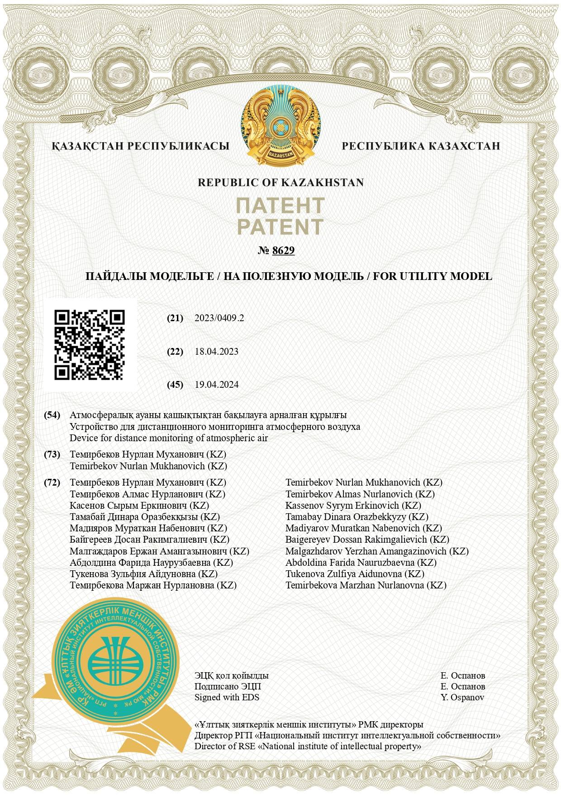
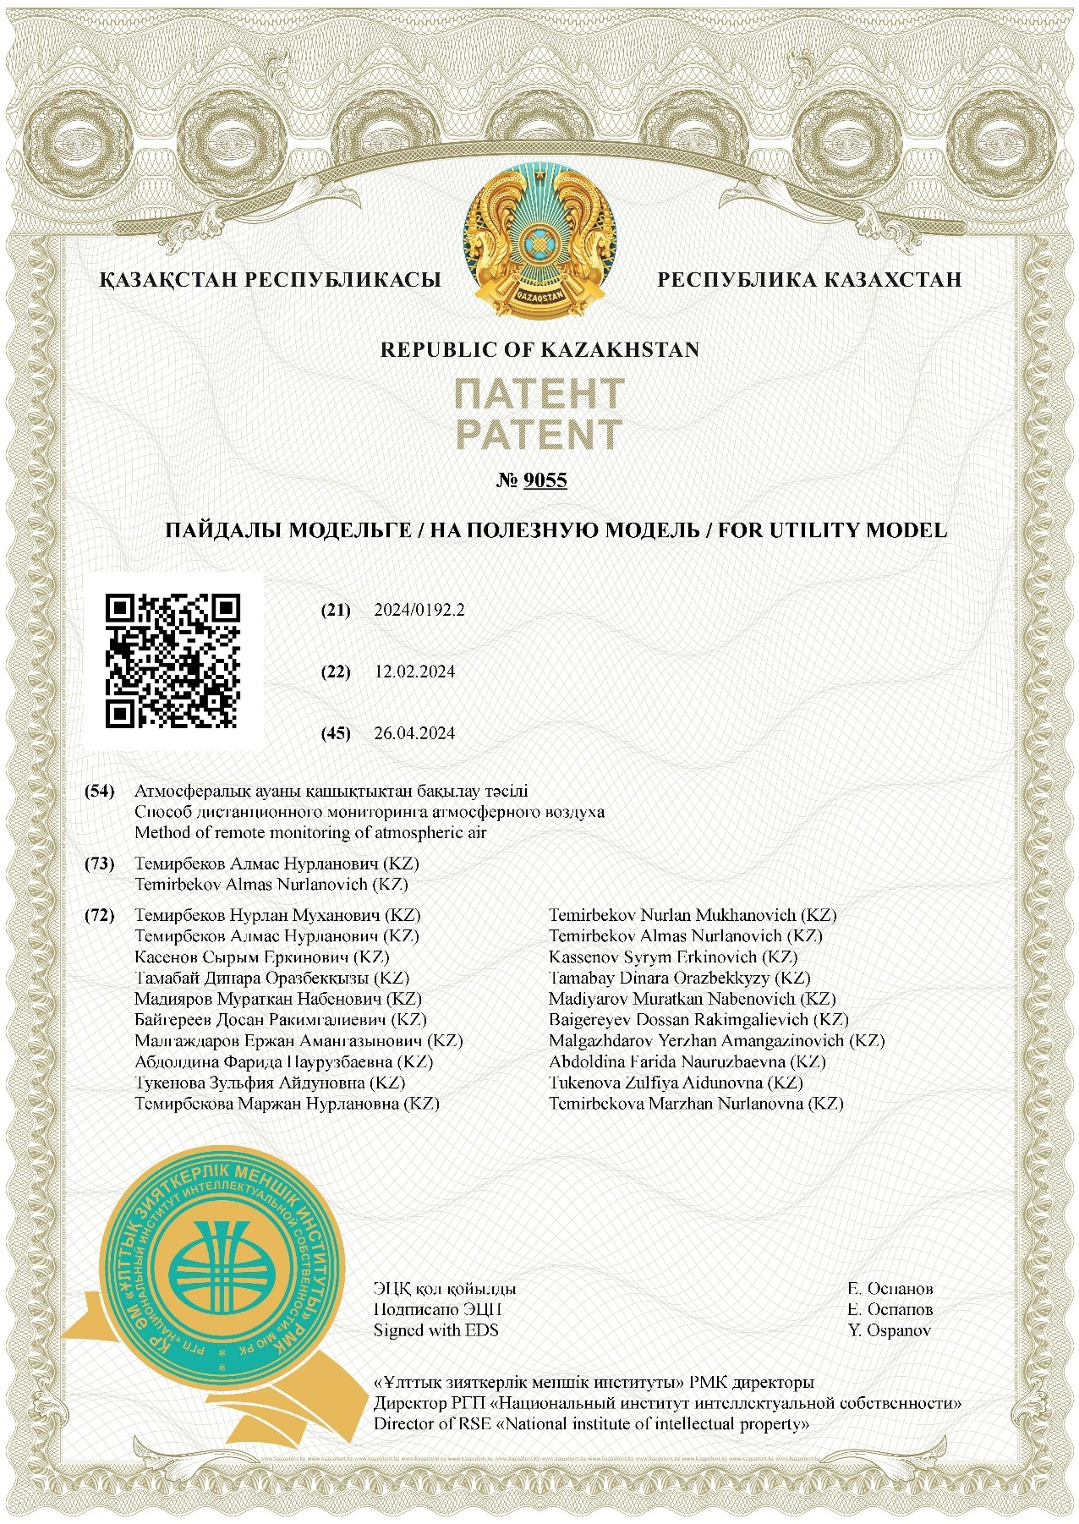

ПРИЛОЖЕНИЕ Б

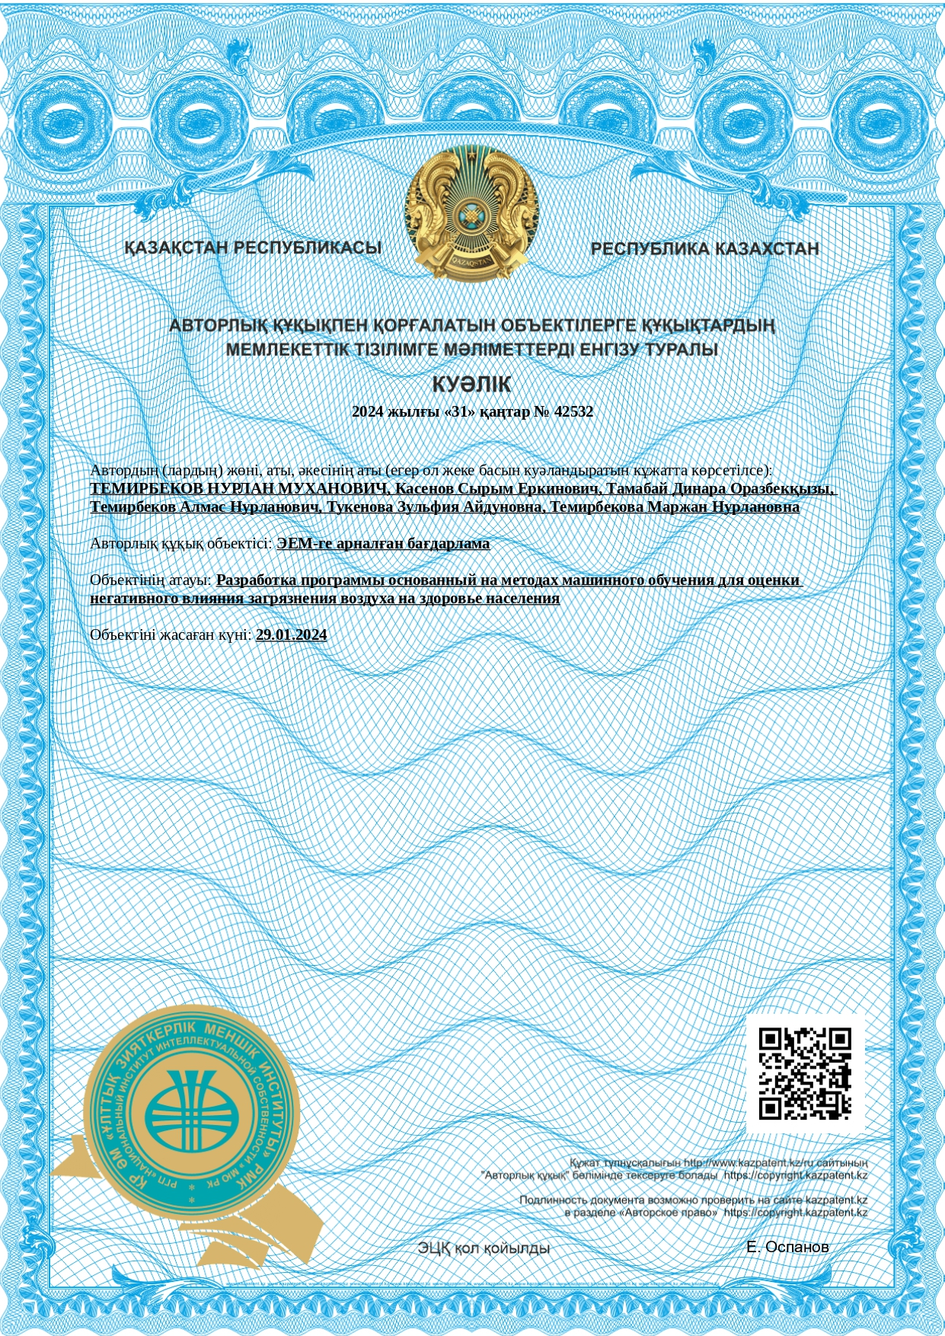

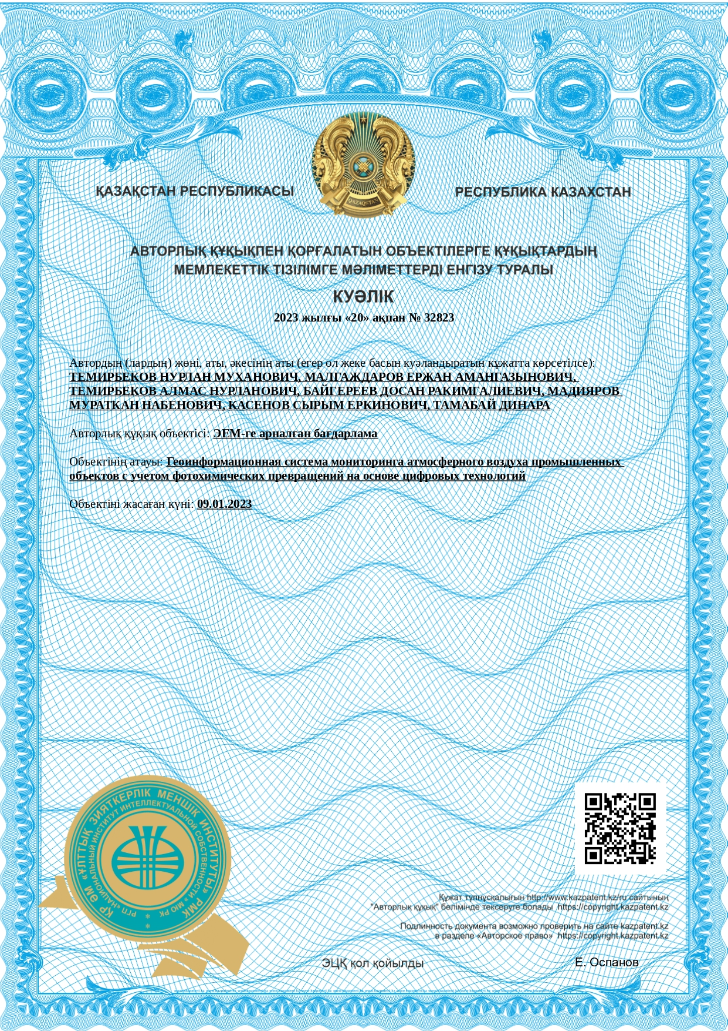

ПРИЛОЖЕНИЕ В

#Код двумерного уравнения Навье-Стокса с применением модифицированного трехэтапного расщепления по физическим процессам, написанный на языке Python

import numpy as np

def pesat(u, n1, n2):
"""
Функция для печати двумерного массива u размером (n1 x n2)
с разбиением на две группы строк – аналог подпрограммы pesatu.
"""
for j in range(n2):
# Печать первых 10 строк (соответствует Fortran: i=1..10)
p = u[:10, j]
print(" ", p)
# Печать строк с 11 по 21
p1 = u[10:21, j]
print(" ", p1)
print(" PRODOLGENIE")

def pesat_alt(u, n11, n2):
"""
Вариант для печати массива, где число строк равно n11 (например, 22).
"""
for j in range(n2):
p = u[:11, j]
print(" ", p)
p1 = u[11:22, j]
print(" ", p1)
print(" PRODOLGENIE")

def main():
# Определение размеров (аналог объявлений n1, n2, n11, n21, n12, n22 в Fortran)
n1 = 21
n2 = 21
n11 = n1 + 1 # 22
n21 = n2 + 1 # 22
n12 = n1 - 1 # 20
n22 = n2 - 1 # 20

# Параметры
p0 = 1.0
eps = 1e-5
epsp = 1e-5
m = 500
m0 = 350
t = 0.05
dl1 = 1.0
dl2 = 1.0
h1 = dl1 / n12
h2 = dl2 / n22
th1 = t / h1
th2 = t / h2
re = 0.01
tr1 = t * re / h1**2
tr2 = t * re / h2**2
oh1 = 1.0 / h1
oh2 = 1.0 / h2
oh1k = 1.0 / h1**2
oh2k = 1.0 / h2**2
t0 = h2**2 / (8 * re)
t1 = h1**2 / (8 * re)
wt = 1.7

# Выделение массивов.
# Для массивов, объявленных как (22,21) в Fortran, создаём массивы размера (n11 x n2)
u = np.zeros((n11, n2))
u1 = np.zeros((n11, n2))
u2 = np.zeros((n11, n2))
u3 = np.zeros((n11, n2))
# Для массивов с размерами (21,22) – (n1 x n21)
v = np.zeros((n1, n21))
v1 = np.zeros((n1, n21))
v2 = np.zeros((n1, n21))
v3 = np.zeros((n1, n21))
# Давление и связанные массивы – размеры (n1 x n2)
p_arr = np.zeros((n1, n2))
p1_arr = np.full((n1, n2), p0)
qk = np.zeros((n1, n2))
pk = np.zeros((n1, n2))
# Вспомогательные массивы для прогонки (размер n11)
alf = np.zeros(n11)
bt = np.zeros(n11)

# Начальные условия
# Для всех i=1..n1 и j=1..n2: qk = 0 и p1 = p0 (уже установлено)
# Для i=2..n1, j=2..n2: u3 = 1
for i in range(2, n1 + 1):
for j in range(2, n2 + 1):
u3[i - 1, j - 1] = 1.0
# Массив v3 и так заполнен нулями

# Основной итерационный цикл (аналог цикла с меткой 5 в Fortran)
n_iter = 0
while True:
n_iter += 1
kk = 0
if n_iter > m:
break # переход к метке 26

# Копирование p1_arr в p_arr (аналог do 4)
for i in range(n1):
for j in range(n2):
p_arr[i, j] = p1_arr[i, j]
# Копирование u3 в u (аналог do 44)
for i in range(n11):
for j in range(n2):
u[i, j] = u3[i, j]
# Копирование v3 в v (аналог do 444)
for i in range(n1):
for j in range(n21):
v[i, j] = v3[i, j]

# ПРОГОНКА по I для компоненты U1
for j in range(2, n22 + 1): # j = 2 ... n22 (в Fortran)
j_idx = j - 1
j1 = j + 1
j2 = j - 1
alf[0] = 0.0
bt[0] = 0.0
for i in range(2, n1 + 1): # i = 2 ... n1
i_idx = i - 1
i1 = i + 1
i2 = i - 1
a = tr1
b = tr1
c = 1.0 + a + b
# Перевод выражения: u(i,j) -> u[i-1,j_idx]
f = u[i_idx, j_idx] - th1 * (p_arr[i_idx, j_idx] - p_arr[i2 - 1, j_idx]) \
+ tr2 * (u[i_idx, j1 - 1] - 2 * u[i_idx, j_idx] + u[i_idx, j2 - 1])
f = f - 0.25 * th1 * (((u[i1 - 1, j_idx] + u[i_idx, j_idx]) ** 2) - ((u[i_idx, j_idx] + u[i2 - 1, j_idx]) ** 2))
f = f - 0.25 * th2 * (((v[i_idx, j1 - 1] + v[i2 - 1, j1 - 1]) * (u[i_idx, j1 - 1] + u[i_idx, j_idx])) \
- ((v[i_idx, j_idx] + v[i2 - 1, j_idx]) * (u[i_idx, j_idx] + u[i_idx, j2 - 1])))
alf[i_idx] = a / (c - b * alf[i2 - 1])
bt[i_idx] = (f + b * bt[i2 - 1]) / (c - b * alf[i2 - 1])
# Обратный ход прогонки
u1[n11 - 1, j_idx] = 0.0
for i in range(1, n1 + 1):
k = n11 - i
u1[k - 1, j_idx] = alf[k - 1] * u1[k, j_idx] + bt[k - 1]
# Граничные условия для u1 (аналог do 91)
for i in range(1, n11 + 1):
u1[i - 1, 0] = u[i - 1, 0]
u1[i - 1, n2 - 1] = u[i - 1, n2 - 1]

# ПРОГОНКА по I для компоненты V1
for j in range(2, n2 + 1):
j_idx = j - 1
j1 = j + 1
j2 = j - 1
alf[0] = 0.0
bt[0] = v[0, j_idx] # v(1,j)
for i in range(2, n12 + 1):
i_idx = i - 1
i1 = i + 1
i2 = i - 1
a = tr1
b = tr1
c = 1.0 + a + b
f = v[i_idx, j_idx] - th2 * (p_arr[i_idx, j_idx] - p_arr[i_idx, j2 - 1]) \
+ tr2 * (v[i_idx, j1 - 1] - 2 * v[i_idx, j_idx] + v[i_idx, j2 - 1])
f = f - 0.25 * th1 * (((u[i1 - 1, j_idx] + u[i1 - 1, j2 - 1]) * (v[i1 - 1, j_idx] + v[i_idx, j_idx])) \
- ((u[i_idx, j_idx] + u[i_idx, j2 - 1]) * (v[i_idx, j_idx] + v[i2 - 1, j_idx])))
f = f - 0.25 * th2 * (((v[i_idx, j1 - 1] + v[i_idx, j_idx]) ** 2) - ((v[i_idx, j_idx] + v[i_idx, j2 - 1]) ** 2))
alf[i_idx] = a / (c - b * alf[i2 - 1])
bt[i_idx] = (f + b * bt[i2 - 1]) / (c - b * alf[i2 - 1])
v1[n1 - 1, j_idx] = v[n1 - 1, j_idx]
for i in range(1, n12 + 1):
k = n1 - i
v1[k - 1, j_idx] = alf[k - 1] * v1[k, j_idx] + bt[k - 1]
for i in range(n1):
v1[i, 0] = v[i, 0]
v1[i, n2 - 1] = v[i, n2 - 1]

# ПРОГОНКА по J для компоненты U2
for i in range(2, n1 + 1):
i_idx = i - 1
i1 = i + 1
i2 = i - 1
alf[0] = 0.0
bt[0] = u[i_idx, 0] / 2.0 + u[i_idx, 1] / 6.0
for j in range(2, n22 + 1):
j_idx = j - 1
j1 = j + 1
j2 = j - 1
a = tr2
b = tr2
c = 1.0 + a + b
f = u1[i_idx, j_idx] - tr2 * (u[i_idx, j1 - 1] - 2 * u[i_idx, j_idx] + u[i_idx, j2 - 1])
alf[j_idx] = a / (c - b * alf[j2 - 1])
bt[j_idx] = (f + b * bt[j2 - 1]) / (c - b * alf[j2 - 1])
u2[i_idx, n2 - 1] = (2 + 3 * u[i_idx, n2 - 1] + u[i_idx, n2 - 2]) / 6.0
for j in range(1, n22 + 1):
k = n2 - j
u2[i_idx, k - 1] = alf[k - 1] * u2[i_idx, k] + bt[k - 1]
for i in range(1, n1 + 1):
u2[i - 1, 0] = (3 * u[i - 1, 0] + u[i - 1, 1]) / 6.0
u2[i - 1, n2 - 1] = (2 + 3 * u[i - 1, n2 - 1] + u[i - 1, n2 - 2]) / 6.0

# ПРОГОНКА по J для компоненты V2
for i in range(2, n12 + 1):
i_idx = i - 1
i1 = i + 1
i2 = i - 1
alf[0] = 0.0
bt[0] = 0.0
for j in range(2, n2 + 1):
j_idx = j - 1
j1 = j + 1
j2 = j - 1
a = tr2
b = tr2
c = 1.0 + a + b
f = v1[i_idx, j_idx] - tr2 * (v[i_idx, j1 - 1] - 2 * v[i_idx, j_idx] + v[i_idx, j2 - 1])
alf[j_idx] = a / (c - b * alf[j2 - 1])
bt[j_idx] = (f + b * bt[j2 - 1]) / (c - b * alf[j2 - 1])
v2[i_idx, n2 - 1] = 0.0
for j in range(1, n2):
k = n2 - j
v2[i_idx, k - 1] = alf[k - 1] * v2[i_idx, k] + bt[k - 1]
for j in range(2, n2 + 1):
v2[0, j - 1] = (3 * v[0, j - 1] + v[1, j - 1]) / 6.0
v2[n1 - 1, j - 1] = (3 * v[n1 - 1, j - 1] + v[n12 - 1, j - 1]) / 6.0

# ВНУТРЕННЯЯ итерация для давления (VNUTR ITERAS Dlia DAVLENIA)
k_iter = 0
while True:
k_iter += 1
if k_iter > m0:
break
# Копирование p1_arr в pk
for i in range(n1):
for j in range(n2):
pk[i, j] = p1_arr[i, j]
d = t0 / h1**2 + t1 / h2**2
f = (u2[1, 0] - u2[0, 0]) / h1 + (v2[0, 1] - v2[0, 0]) / h2
f = f + t0 * (p_arr[1, 0] - p_arr[0, 0]) / (h1**2) + t1 * (p_arr[0, 1] - p_arr[0, 0]) / (h2**2)
p1_arr[0, 0] = (1 - wt) * pk[0, 0] + wt * ((t0 * pk[1, 0] / h1**2 + t1 * pk[0, 1] / h2**2) - f) / d
for i in range(2, n12 + 1):
i_idx = i - 1
i1 = i + 1
i2 = i - 1
d = 2 * t0 / h1**2 + t / h2**2
f = (u2[i1 - 1, 0] - u2[i_idx, 0]) / h1 + (v2[i_idx, 1] - v2[i_idx, 0]) / h2
f = f + t0 * (p_arr[i1 - 1, 0] - 2 * p_arr[i_idx, 0] + p_arr[i2 - 1, 0]) / (h1**2) \
+ t * (p_arr[i_idx, 1] - p_arr[i_idx, 0]) / (h2**2)
p1_arr[i_idx, 0] = (1 - wt) * pk[i_idx, 0] + wt * ((t0 * (pk[i1 - 1, 0] + p1_arr[i2 - 1, 0]) / h1**2 + t * pk[i_idx, 1] / h2**2) - f) / d
for j in range(2, n22 + 1):
j_idx = j - 1
j1 = j + 1
j2 = j - 1
d = t / h1**2 + 2 * t1 / h2**2
f = (u2[1, j_idx] - u2[0, j_idx]) / h1 + (v2[0, j_idx] - v2[0, j2 - 1]) / h2
f = f + t * (p_arr[1, j_idx] - p_arr[0, j_idx]) / (h1**2) \
+ t1 * (p_arr[0, j1 - 1] - 2 * p_arr[0, j_idx] + p_arr[0, j2 - 1]) / (h2**2)
p1_arr[0, j_idx] = (1 - wt) * pk[0, j_idx] + wt * ((t * pk[1, j_idx] / h1**2 + t1 * (pk[0, j1 - 1] + p1_arr[0, j2 - 1]) / h2**2) - f) / d
d = t0 / h1**2 + t1 / h2**2
f = u2[1, n2 - 1] / h1 - v2[0, n2 - 1] / h2
f = f + t0 * (p_arr[1, n2 - 1] - p_arr[0, n2 - 1]) / (h1**2) - t1 * (p_arr[0, n2 - 1] - p_arr[0, n2 - 2]) / (h2**2)
p1_arr[0, n2 - 1] = (1 - wt) * pk[0, n2 - 1] + wt * ((t0 * pk[1, n2 - 1] / h1**2 + t1 * p1_arr[0, n2 - 2] / h2**2) - f) / d
f = -u2[n1 - 1, 0] / h1 + v2[n1 - 1, 1] / h2
f = f - t0 * (p_arr[n1 - 1, 0] - p_arr[n12 - 1, 0]) / (h1**2) + t1 * (p_arr[n1 - 1, 1] - p_arr[n1 - 1, 0]) / (h2**2)
p1_arr[n1 - 1, 0] = (1 - wt) * pk[n1 - 1, 0] + wt * ((t0 * p1_arr[n12 - 1, 0] / h1**2 + t1 * pk[n1 - 1, 1] / h2**2) - f) / d
for i in range(2, n12 + 1):
i_idx = i - 1
i1 = i + 1
i2 = i - 1
for j in range(2, n22 + 1):
j_idx = j - 1
j1 = j + 1
j2 = j - 1
d = 2 / (h1**2) + 2 / (h2**2)
f = ((u2[i1 - 1, j_idx] - u2[i_idx, j_idx]) / h1 + (v2[i_idx, j1 - 1] - v2[i_idx, j_idx]) / h2) / t
f = f + (p_arr[i1 - 1, j_idx] - 2 * p_arr[i_idx, j_idx] + p_arr[i2 - 1, j_idx]) / (h1**2) \
+ (p_arr[i_idx, j1 - 1] - 2 * p_arr[i_idx, j_idx] + p_arr[i_idx, j2 - 1]) / (h2**2)
p1_arr[i_idx, j_idx] = (1 - wt) * pk[i_idx, j_idx] + wt * (((pk[i1 - 1, j_idx] + p1_arr[i2 - 1, j_idx]) / h1**2 + (pk[i_idx, j1 - 1] + p1_arr[i_idx, j2 - 1]) / h2**2) - f) / d
for j in range(2, n22 + 1):
j_idx = j - 1
j1 = j + 1
j2 = j - 1
d = t / h1**2 + 2 * t1 / h2**2
f = -u2[n1 - 1, j_idx] / h1 + (v2[n1 - 1, j1 - 1] - v2[n1 - 1, j_idx]) / h2
f = f - t * (p_arr[n1 - 1, j_idx] - p_arr[n12 - 1, j_idx]) / (h1**2) \
+ t1 * (p_arr[n1 - 1, j1 - 1] - 2 * p_arr[n1 - 1, j_idx] + p_arr[n1 - 1, j2 - 1]) / (h2**2)
p1_arr[n1 - 1, j_idx] = (1 - wt) * pk[n1 - 1, j_idx] + wt * ((t * p1_arr[n12 - 1, j_idx] / h1**2 + t1 * (pk[n1 - 1, j1 - 1] + p1_arr[n1 - 1, j2 - 1]) / h2**2) - f) / d
for i in range(2, n12 + 1):
i_idx = i - 1
i1 = i + 1
i2 = i - 1
d = 2 * t0 / h1**2 + t / h2**2
f = (u2[i1 - 1, n2 - 1] - u2[i_idx, n2 - 1]) / h1 - v1[i_idx, n2 - 1] / h2
f = f + t0 * (p_arr[i1 - 1, n2 - 1] - 2 * p_arr[i_idx, n2 - 1] + p_arr[i2 - 1, n2 - 1]) / (h1**2) \
- t * (p_arr[i_idx, n2 - 1] - p_arr[i_idx, n2 - 2]) / (h2**2)
p1_arr[i_idx, n2 - 1] = (1 - wt) * pk[i_idx, n2 - 1] + wt * ((t0 * (pk[i1 - 1, n2 - 1] + p1_arr[i2 - 1, n2 - 1]) / h1**2 + t * p1_arr[i_idx, n2 - 2] / h2**2) - f) / d
d = t0 / h1**2 + t1 / h2**2
f = -u2[n1 - 1, n2 - 1] / h1 - v2[n1 - 1, n2 - 1] / h2
f = f - t0 * (p_arr[n1 - 1, n2 - 1] - p_arr[n12 - 1, n2 - 1]) / (h1**2) - t1 * (p_arr[n1 - 1, n2 - 1] - p_arr[n1 - 1, n2 - 2]) / (h2**2)
p1_arr[n1 - 1, n2 - 1] = (1 - wt) * pk[n1 - 1, n2 - 1] + wt * ((t0 * p1_arr[n12 - 1, n2 - 1] / h1**2 + t1 * p1_arr[n1 - 1, n2 - 2] / h2**2) - f) / d

# Вычисление максимальной разницы (hop) между обновлёнными и предыдущими значениями давления
hop = 0.0
for i in range(n1):
for j in range(n2):
ps = abs(p1_arr[i, j] - pk[i, j])
if ps > hop:
hop = ps
if hop <= epsp:
break

# Обновление граничных условий для скоростей u3 и v3
for i in range(2, n1 + 1):
i_idx = i - 1
i2 = i - 1
u3[i_idx, 0] = u2[i_idx, 0] - t0 * (p1_arr[i_idx, 0] - p1_arr[i2 - 1, 0] - p_arr[i_idx, 0] + p_arr[i2 - 1, 0]) / h1
u3[i_idx, n2 - 1] = u2[i_idx, n2 - 1] - t0 * (p1_arr[i_idx, n2 - 1] - p_arr[i_idx, n2 - 1] - p1_arr[i2 - 1, n2 - 1] + p_arr[i2 - 1, n2 - 1]) / h1
for j in range(2, n2 + 1):
j2 = j - 1
v3[0, j - 1] = v2[0, j - 1] - t1 * (p1_arr[0, j - 1] - p1_arr[0, j2 - 1] - p_arr[0, j - 1] + p_arr[0, j2 - 1])
v3[n1 - 1, j - 1] = v2[n1 - 1, j - 1] - t1 * (p1_arr[n1 - 1, j - 1] - p1_arr[n1 - 1, j2 - 1] - p_arr[n1 - 1, j - 1] + p_arr[n1 - 1, j2 - 1])
for i in range(2, n1 + 1):
i_idx = i - 1
for j in range(2, n22 + 1):
i2 = i - 1
u3[i_idx, j - 1] = u2[i_idx, j - 1] - th1 * (p1_arr[i_idx, j - 1] - p1_arr[i2 - 1, j - 1] - p_arr[i_idx, j - 1] + p_arr[i2 - 1, j - 1])
for i in range(2, n12 + 1):
i_idx = i - 1
for j in range(2, n2 + 1):
j2 = j - 1
v3[i_idx, j - 1] = v2[i_idx, j - 1] - th2 * (p1_arr[i_idx, j - 1] - p1_arr[i_idx, j2 - 1] - p_arr[i_idx, j - 1] + p_arr[i_idx, j2 - 1])

# Вычисление максимального отклонения скорости (hopu)
hopu = 0.0
for i in range(n1):
for j in range(n2):
ps = abs(u3[i, j] - u[i, j])
if ps > hopu:
hopu = ps
print(f"kk: {kk}, n_iter: {n_iter}, hop: {hop}, hopu: {hopu}")
if hopu <= eps:
break

# Метка 26: окончательные вычисления
for i in range(2, n12 + 1):
i2 = i - 1
for j in range(2, n22 + 1):
j2 = j - 1
qk[i - 1, j - 1] = (u3[i - 1, j - 1] - u3[i2 - 1, j - 1]) / h1 + (v3[i - 1, j - 1] - v3[i - 1, j2 - 1]) / h2
for i in range(n1):
u[i, 0] = 0.0
for j in range(2, n2 + 1):
j2 = j - 1
u[i, j - 1] = u[i, j2 - 1] + h2 * u3[i, j - 1]

# Запись результатов в файл 'surf.dat'
with open('surf.dat', 'w') as f:
for i in range(n1):
for j in range(n2):
f.write(f"{i * h1:15.10f} {j * h2:15.10f} {u[i, j]:15.10f}\n")

# Вывод результатов на экран
print("SKOROST U")
pesat(u3, n11, n2)
print("SKOROST V")
pesat(v3, n1, n21)
print("DAVLENIE P")
pesat(p1_arr, n1, n2)

# Запись результатов в файлы 'kavuv00.dat' и 'kavdiv00.dat'
with open('kavuv00.dat', 'w') as f:
# Запись u3
for j in range(n2):
line = "".join(f"{u3[i, j]:9.4f}" for i in range(n1))
f.write(line + "\n")
# Запись v3
for j in range(n2):
line = "".join(f"{v3[i, j]:9.4f}" for i in range(n1))
f.write(line + "\n")
# Запись p1_arr
for j in range(n2):
line = "".join(f"{p1_arr[i, j]:9.4f}" for i in range(n1))
f.write(line + "\n")
with open('kavdiv00.dat', 'w') as f:
# Запись qk
for j in range(n2):
line = "".join(f"{qk[i, j]:9.4f}" for i in range(n1))
f.write(line + "\n")
# Запись u
for j in range(n2):
line = "".join(f"{u[i, j]:9.4f}" for i in range(n1))
f.write(line + "\n")

if __name__ == "__main__":
main()

ПРИЛОЖЕНИЕ Г

#Код двумерного уравнения Навье-Стокса с применением классического двухэтапного расщепления по физическим процессам, написанный на языке Python

import numpy as np

def main():
# Размеры (аналог Fortran: n1=21, n2=21, n21=n2+1, n12=n1-1, n22=n2-1)
n1 = 21
n2 = 21
n21 = n2 + 1
n12 = n1 - 1
n22 = n2 - 1

# Параметры задачи
p0 = 1.0
eps = 1e-5
epsp = 1e-5
m = 10000
m0 = 5000
t = 0.005
dl1 = 1.0
dl2 = 1.0
h1 = dl1 / n12
h2 = dl2 / n22
th1 = t / h1
th2 = t / h2
re = 0.05
tr1 = t * re / h1**2
tr2 = t * re / h2**2
oh1 = 1.0 / h1
oh2 = 1.0 / h2
oh1k = 1.0 / h1**2
oh2k = 1.0 / h2**2
t0 = h2**2 / (8 * re)
t1 = h1**2 / (8 * re)
wt = 1.7

# Выделение массивов (размеры 21x21)
u = np.zeros((n1, n2))
u1 = np.zeros((n1, n2))
v = np.zeros((n1, n2))
v1 = np.zeros((n1, n2))
p = np.zeros((n1, n2))
p1 = np.zeros((n1, n2))
qk = np.zeros((n1, n2))
pk = np.zeros((n1, n2))

# Инициализация граничных и начальных условий для внутренних точек
# Fortran: do i=2,n12, do j=2,n22
for i in range(1, n12): # индексы Fortran: 2..n12 -> Python: 1..(n12-1)
for j in range(1, n22): # Fortran: 2..n22 -> Python: 1..(n22-1)
v1[i, j] = 0.0
qk[i, j] = 0.0
p1[i, j] = p0
u1[i, j] = 1.0

# Основной итерационный цикл (метка 5)
n_iter = 0
while True:
n_iter += 1
kk = 0
if n_iter > m:
break # переход к метке 26

# Копирование текущих значений: p <- p1, u <- u1, v <- v1
p[:, :] = p1[:, :]
u[:, :] = u1[:, :]
v[:, :] = v1[:, :]

# Граничное условие для строки i=1 (Fortran: i=1, j=2..n22)
# Перевод: для j=2..n22, т.е. в Python: j от 1 до n22-1
for j in range(1, n22):
j1 = j + 1
j2 = j - 1
# Для i=1: Fortran u1(1,j) -> Python u1[0, j]
# Здесь qk1 не вычислено для граничной строки – предполагаем qk1 = 0
qk1 = 0.0
u1[0, j] = u[0, j] \
- 0.25 * th1 * (((u[1, j] + u[0, j])**2) - (u[0, j]**2))
u1[0, j] = u1[0, j] - 0.25 * th2 * ( ((v[1, j] + v[0, j]) * (u[0, j1] + u[0, j])) \
- ((v[1, j2] + v[0, j2]) * (u[0, j] + u[0, j2])) )
u1[0, j] = u1[0, j] + tr1 * (u[1, j] - 2 * u[0, j]) \
+ tr2 * (u[0, j1] - 2 * u[0, j] + u[0, j2]) \
- t * qk1 * u[0, j]

# Граничное условие для столбца j=1 для i=2..n12
for i in range(1, n12):
i1 = i + 1
i2 = i - 1
# Для j=1: индекс 0
# Здесь qk2 не вычислено для граничного столбца – предполагаем qk2 = 0
qk2 = 0.0
v1[i, 0] = v[i, 0] \
- 0.25 * th1 * (((u[i, 1] + u[i, 0]) * (v[i1, 0] + v[i, 0])) \
- ((u[i2, 1] + u[i2, 0]) * (v[i, 0] + v[i2, 0])))
v1[i, 0] = v1[i, 0] - 0.25 * th2 * (((v[i, 1] + v[i, 0])**2) - (v[i, 0]**2))
v1[i, 0] = v1[i, 0] + tr1 * (v[i1, 0] - 2 * v[i, 0] + v[i2, 0]) \
+ tr2 * (v[i, 1] - 2 * v[i, 0]) \
- t * qk2 * v[i, 0]

# Внутренние узлы (i=2..n12, j=2..n22)
for i in range(1, n12):
i1 = i + 1
i2 = i - 1
for j in range(1, n22):
j1 = j + 1
j2 = j - 1
qk1 = 0.5 * (qk[i1, j] + qk[i, j])
qk2 = 0.5 * (qk[i, j1] + qk[i, j])
u1[i, j] = u[i, j] \
- 0.25 * th1 * (((u[i1, j] + u[i, j])**2) - ((u[i, j] + u[i2, j])**2))
u1[i, j] = u1[i, j] - 0.25 * th2 * ( ((v[i1, j] + v[i, j]) * (u[i, j1] + u[i, j])) \
- ((v[i1, j2] + v[i, j2]) * (u[i, j] + u[i, j2])) )
u1[i, j] = u1[i, j] + tr1 * (u[i1, j] - 2 * u[i, j] + u[i2, j]) \
+ tr2 * (u[i, j1] - 2 * u[i, j] + u[i, j2]) \
- t * qk1 * u[i, j]
v1[i, j] = v[i, j] \
- 0.25 * th1 * ( ((u[i, j1] + u[i, j]) * (v[i1, j] + v[i, j])) \
- ((u[i2, j1] + u[i2, j]) * (v[i, j] + v[i2, j])) )
v1[i, j] = v1[i, j] - 0.25 * th2 * (((v[i, j1] + v[i, j])**2) - ((v[i, j] + v[i, j2])**2))
v1[i, j] = v1[i, j] + tr1 * (v[i1, j] - 2 * v[i, j] + v[i2, j]) \
+ tr2 * (v[i, j1] - 2 * v[i, j] + v[i, j2]) \
- t * qk2 * v[i, j]

# Граничные условия по j для v1:
for j in range(n2):
# Верхняя граница (i=1)
v1[0, j] = (3 * v[0, j] + v[1, j]) / 6.0
# Нижняя граница (i=n1)
v1[n1 - 1, j] = (3 * v[n1 - 1, j] + v[n12 - 1, j]) / 6.0

# Граничные условия по i для u1:
for i in range(n1):
u1[i, 0] = (3 * u[i, 0] + u[i, 1]) / 6.0
u1[i, n2 - 1] = (2 + 3 * u[i, n2 - 1] + u[i, n22 - 1]) / 6.0

# ВНУТРЕННЯЯ итерация для давления (метка 10)
k_iter = 0
pressure_cycle = 0
while True:
k_iter += 1
if k_iter > m0:
break
# Копирование текущего давления
pk[:, :] = p1[:, :]
d = t0 / h1**2 + t1 / h2**2
f = u1[0, 0] / h1 + v1[0, 0] / h2
p1[0, 0] = (1 - wt) * pk[0, 0] + wt * ((t0 * pk[1, 0] / h1**2 + t1 * pk[0, 1] / h2**2 - f) / d)
# Обработка первой строки (i=2..n12)
for i in range(1, n12):
i1 = i + 1
i2 = i - 1
d_val = 2 * t0 / h1**2 + t / h2**2
f_val = (u1[i, 0] - u1[i2, 0]) / h1 + v1[i, 0] / h2
p1[i, 0] = (1 - wt) * pk[i, 0] + wt * ((t0 * (pk[i1, 0] + p1[i2, 0]) / h1**2 + t * pk[i, 1] / h2**2 - f_val) / d_val)
# Обработка первого столбца (j=2..n22)
for j in range(1, n22):
j1 = j + 1
j2 = j - 1
d_val = t / h1**2 + 2 * t1 / h2**2
f_val = u1[0, j] / h1 + (v1[0, j] - v1[0, j2]) / h2
p1[0, j] = (1 - wt) * pk[0, j] + wt * ((t * pk[1, j] / h1**2 + t1 * (pk[0, j1] + p1[0, j2]) / h2**2 - f_val) / d_val)
# Обработка угловых точек
d_val = t0 / h1**2 + t1 / h2**2
f_val = u1[0, n2 - 1] / h1 - v1[0, n22 - 1] / h2
p1[0, n2 - 1] = (1 - wt) * pk[0, n2 - 1] + wt * ((t0 * pk[1, n2 - 1] / h1**2 + t1 * p1[0, n22 - 1] / h2**2 - f_val) / d_val)
f_val = -u1[n12 - 1, 0] / h1 + v1[n1 - 1, 0] / h2
p1[n1 - 1, 0] = (1 - wt) * pk[n1 - 1, 0] + wt * ((t0 * p1[n12 - 1, 0] / h1**2 + t1 * pk[n1 - 1, 1] / h2**2 - f_val) / d_val)
# Внутренние узлы
for i in range(1, n12):
i1 = i + 1
i2 = i - 1
for j in range(1, n22):
j1 = j + 1
j2 = j - 1
d_val = 2 / h1**2 + 2 / h2**2
f_val = ((u1[i, j] - u1[i2, j]) / h1 + (v1[i, j] - v1[i, j2]) / h2) / t
p1[i, j] = (1 - wt) * pk[i, j] + wt * (((pk[i1, j] + p1[i2, j]) / h1**2 + (pk[i, j1] + p1[i, j2]) / h2**2 - f_val) / d_val)
for j in range(1, n22):
j1 = j + 1
j2 = j - 1
d_val = t / h1**2 + 2 * t1 / h2**2
f_val = -u1[n12 - 1, j] / h1 + (v1[n1 - 1, j] - v1[n1 - 1, j2]) / h2
p1[n1 - 1, j] = (1 - wt) * pk[n1 - 1, j] + wt * ((t * p1[n12 - 1, j] / h1**2 + t1 * (pk[n1 - 1, j1] + p1[n1 - 1, j2]) / h2**2 - f_val) / d_val)
for i in range(1, n12):
i1 = i + 1
i2 = i - 1
d_val = 2 * t0 / h1**2 + t / h2**2
f_val = (u1[i, n2 - 1] - u1[i2, n2 - 1]) / h1 - v1[i, n22 - 1] / h2
p1[i, n2 - 1] = (1 - wt) * pk[i, n2 - 1] + wt * ((t0 * (pk[i1, n2 - 1] + p1[i2, n2 - 1]) / h1**2 + t * p1[i, n22 - 1] / h2**2 - f_val) / d_val)
d_val = t0 / h1**2 + t1 / h2**2
f_val = -u1[n12 - 1, n2 - 1] / h1 - v1[n1 - 1, n22 - 1] / h2
p1[n1 - 1, n2 - 1] = (1 - wt) * pk[n1 - 1, n2 - 1] + wt * ((t0 * p1[n12 - 1, n2 - 1] / h1**2 + t1 * p1[n1 - 1, n22 - 1] / h2**2 - f_val) / d_val)

# Вычисление максимальной разности для давления
hop = np.max(np.abs(p1 - pk))
pressure_cycle += 1
# Каждые 10 итераций можно выводить промежуточную информацию
if pressure_cycle == 10:
print(f"Pressure cycle: {pressure_cycle}, n_iter: {n_iter}, hop: {hop}")
pressure_cycle = 0

if hop <= epsp:
break

# Обновление граничных условий для скоростей (метка 23)
for i in range(1, n12):
i1 = i + 1
v1[i, 0] = v1[i, 0] - th2 * (p1[i, 1] - p1[i, 0])
u1[i, 0] = u1[i, 0] - t0 * (p1[i1, 0] - p1[i, 0]) / h1
u1[i, n2 - 1] = u1[i, n2 - 1] - t0 * (p1[i1, n2 - 1] - p1[i, n2 - 1]) / h1

for j in range(1, n22):
j1 = j + 1
u1[0, j] = u1[0, j] - th1 * (p1[1, j] - p1[0, j])
v1[0, j] = v1[0, j] - t1 * (p1[0, j1] - p1[0, j]) / h2
v1[n1 - 1, j] = v1[n1 - 1, j] - t1 * (p1[n1 - 1, j1] - p1[n1 - 1, j]) / h2

for i in range(1, n12):
i1 = i + 1
for j in range(1, n22):
j1 = j + 1
u1[i, j] = u1[i, j] - th1 * (p1[i1, j] - p1[i, j])
v1[i, j] = v1[i, j] - th2 * (p1[i, j1] - p1[i, j])

# Вычисление max отклонения скоростей
hopu = np.max(np.abs(u1 - u))
print(f"n_iter: {n_iter}, hop: {hop}, hopu: {hopu}")
if hopu > eps:
continue
else:
break

# Метка 26: окончательные вычисления
print(f"Окончание итераций: n_iter={n_iter}, hop={hop}, hopu={hopu}")
for i in range(1, n12):
for j in range(1, n22):
qk[i, j] = (u1[i, j] - u1[i - 1, j]) / h1 + (v1[i, j] - v1[i, j - 1]) / h2

for i in range(n1):
u[i, 0] = 0.0
for j in range(1, n2):
u[i, j] = u[i, j - 1] + h2 * u1[i, j]

# Запись результатов в файл surf.dat
with open('surf.dat', 'w') as f:
for i in range(n1):
for j in range(n2):
f.write(f"{i * h1:15.10f} {j * h2:15.10f} {u[i, j]:15.10f}\n")

# Запись результатов в файлы kavuv00.dat и kavdiv00.dat
# В kavuv00.dat запишем u1, затем v1, затем p1
with open('kavuv00.dat', 'w') as f:
for j in range(n2):
line = "".join(f"{u1[i, j]:9.4f}" for i in range(n1))
f.write(line + "\n")
for j in range(n2):
line = "".join(f"{v1[i, j]:9.4f}" for i in range(n1))
f.write(line + "\n")
for j in range(n2):
line = "".join(f"{p1[i, j]:9.4f}" for i in range(n1))
f.write(line + "\n")
# В kavdiv00.dat запишем qk, затем u
with open('kavdiv00.dat', 'w') as f:
for j in range(n2):
line = "".join(f"{qk[i, j]:9.4f}" for i in range(n1))
f.write(line + "\n")
for j in range(n2):
line = "".join(f"{u[i, j]:9.4f}" for i in range(n1))
f.write(line + "\n")

if __name__ == "__main__":
main()

